
Darba grupa Piesārņojums
NICOLE
Rūpnieciski saskaņotas ilgtspējīgas zemes apsaimniekošanas tīkls Eiropā
Eiropas Savienības tīkls vides tiesību aktu īstenošanai un ieviešanai

Daudzfāzu ekstrakcijas (MPE) ziņojums

Galīgais ziņojums

Ziņojuma datums: 2022. gada 21. novembris
Ziņojuma numurs: 2022/10 MPE EN

Ievads IMPEL

Eiropas Savienības tīkls vides tiesību aktu īstenošanai un ieviešanai (IMPEL) ir starptautiska bezpeļņas asociācija, kurā apvienojušās ES dalībvalstu, Eiropas Savienības pievienošanās un kandidātvalstu un EEZ valstu vides aizsardzības iestādes. Asociācija ir reģistrēta Beļģijā, un tās juridiskā adrese ir Briselē, Beļģijā.

IMPEL tika izveidots 1992. gadā kā neformāls Eiropas regulatoru un iestāžu tīkls, kas nodarbojas ar vides tiesību aktu īstenošanu un ieviešanu. Tīkla mērķis ir radīt vajadzīgo impulsu Eiropas Kopienā, lai veiktu efektīvāku vides tiesību aktu piemērošanas nodrošināšanu. IMPEL darbības pamatā ir izpratnes veicināšana, spēju veidošana un informācijas un pieredzes apmaiņa par īstenošanu, ieviešanu un starptautisko sadarbību ieviešanas jomā, kā arī Eiropas vides tiesību aktu praktiskās pielietojamības un izpildāmības veicināšana un atbalstīšana.

Iepriekšējo gadu laikā IMPEL ir kļuvis par nozīmīgu un plaši pazīstamu organizāciju, kas minēts vairākos ES likumdošanas un politikas dokumentos, piemēram, Septītajā vides rīcības programmā un Ieteikumā par minimālajiem vides pārbaužu kritērijiem.

IMPEL dalībnieku zināšanas un pieredze padara šo tīklu unikāli kvalificētu, lai strādātu gan pie ES vides tiesību aktu tehniskajiem, gan regulatīvajiem aspektiem.

Informācija par IMPEL tīklu ir pieejama arī tīmekļa vietnē: www.impel.eu

Ieteicamā atsauce:
Falkoni M. (Falconi M.) u.c. (2022), Daudzfāzu ekstrakcijas (MPE) ziņojums. IMPEL, KOPĪGAIS FORUMS,
EIONET, NICOLE ziņojums Nr. 2022/10 MPE, 123 lapas. Brisele, ISBN 978-2-931225-29-5

ISBN 978-2-931225-29-5
/svītru kods/
9 782931 225295

Ziņojuma nosaukums:  Daudzfāzu ekstrakcijas (MPE) ziņojums |  |  | Ziņojuma numurs:  2022/10 MPE EN
IMPEL Ģenerālās asamblejas sanāksmē pieņemtais ziņojums:  2022. gada 29.–30. novembris, Prāga (Čehija) |  |  | Kopējais lappušu skaits: 136  Ziņojums: 36 lappuses  Pielikumi: 100 lappuses
Projektu vadītāji:
Marko Falconi (Marco Falconi) (IT) | IMPEL | ISPRA
Dītmars Millers-Grabhers (Dietmar Müller-Grabherr) (AT) | Kopējais forums | Unweltbundesamt AT
Frenks Svartjess (Frank Swartjes) (NL) | EIONET piesārņojuma darba grupa | RIVM
Vouters Geverts (Wouter Gevaerts) (NL) | NICOLE | Arcadis
Autori:
Vouters Geverts (Wouter Gevaerts) (NL) | NICOLE | ARCADIS
Pavloss Tirologu (Pavlos Tyrologou) (GR) |  | EFG, CERTH
Nazare Kuto (Nazare Couto) (PT) |  | NOVA FCT, CENSE
Franšeska Benedeti (Francesca Benedetti) (IT) | IMPEL | MITE
Justina Boaja (Iustina Boaja) (RO) |  | Rumānijas Ģeoloģijas dienests
Mateo Kocani (Matteo Cozzani) (IT) |  | RAMBOLL
Marko Falconi (Marco Falconi) (IT) | IMPEL | ISPRA
Federiko Fuins (Federico Fuin) (IT) | IMPEL | ARPAV
Gurajs Hatipoglu (Güray Hatipoğlu) (TK) |  | Farmlabs Agriculture Technologies
Antonio Lagana (Antonio Laganà) (IT) | IMPEL | ARPAV
Jusi Reinikainens (Jussi Reinikainen) (FI) | Kopējais forums | SYKE
1. pielikuma MPE līdzautori:
Andro Barabesi (Andro Barabesi) (IT) | SIMAM
Paolo Boitani (Paolo Boitani) (IT) | ZÜBLIN UMWELTTECHNIK
Tomaso Brinati (Tommaso Brinati) (IT) | JACOBS
Simone Bjemmi (Simone Biemmi) (IT) | ARCADIS
Federiko Kaldera (Federico Caldera) (IT) | MARES
Rodolfo Kosta (Rodolfo Costa) (IT) | ARCADIS
Klaudija Kostanzo (Claudia Costanzo) (IT) | WSP GOLDER
Luka Ferioli (Luca Ferioli) (IT) | ERM
Nikola Poci (Nicola Pozzi) (IT) | ARCADIS
Džanpjero Zakone (Gianpiero Zaccone) (IT) | WSP GOLDER
Kopsavilkums
Atslēgas vārdi
Daudzfāzu ekstrakcija, dubultās fāzes ekstrakcija, ilgtspējīga sanācija, augsne, gruntsūdeņi, augsnes politika, sanācija, vide, aizņemtu zemes platību tīrā pieauguma apturēšana, piesārņojums, piesārņotas vietas, uzraudzība, lauka izmēģinājums.
Mērķa grupas
Kompetentās iestādes, kas atbildīgas par sanācijas tehnoloģiju apstiprināšanu/izmantošanu/uzraudzību, rūpnieciskie operatori, vides aizsardzības aģentūras, dabas aizsardzības iestādes, vides inspekcijas, vides uzraudzības un pētniecības iestādes, tehniskās universitātes, vides asociācijas, NVO, apdrošināšanas sabiedrības un asociācijas, vides konsultanti.

Kā daļu no darba programmas 2020. gadam IMPEL tīkls izveidoja šo projektu “Ūdens un zemes sanācija” (2020/09), kas attiecas uz sanācijas tehnoloģiju pielietojamības novērtēšanas kritērijiem.
Projektā "Ūdens un zemes sanācija" kā atspēriena punkts tiek izmantoti norādījumi par sanācijas tehnoloģiju definīcijām un galvenajiem to pielietošanas posmiem, un galvenā uzmanība tiek pievērsta ar sanācijas tehnoloģijām saistītajām tehniskajām procedūrām. Projekta galīgais mērķis ir izstrādāt dokumentu, kas apliecinātu kritērijus sanācijas tehnoloģiju pielietošanas priekšlikuma novērtēšanai, lai saprastu, kā tās ir pielietojamas, ko darīt lauka testos un pilnvērtīgā pielietojumā. 1. pielikumā ir ietverti vairāki gadījumu pētījumi, kas var palīdzēt lasītājam paredzēt jebkādas problēmas, ar kurām viņš var saskarties, un pārliecināties, vai piedāvātais šķīdums ir piemērots viņa objektam, zinot, ka katra piesārņotā vieta atšķiras no citām un vienmēr ir nepieciešama konkrētajam objektam pielāgota pieeja.
2020.–2021. gada “Ūdens un zemes sanācijas projekta” mērķis bija koncentrēties uz divām sanācijas tehnoloģijām – daudzfāzu ekstrakciju un augsnes skalošanu.
Visbeidzot, “Ūdens un zemes sanācijas projekta” mērķis ir veicināt augsnes un gruntsūdeņu sanācijas tehnoloģiju izmantošanu in situ un objektā, kā arī mazināt "Dig & Dump" un "Pump & Treat" izmantošanu, kas ir Eiropā plaši izmantotas, bet vidēji ilgā termiņā nav ilgtspējīgas. Augsne un ūdens ir dabas resursi, un, ja tas ir tehniski iespējams, tie ir jāreģenerē, nevis jāizšķiež.
Pateicības

Šo ziņojumu pārskatīja plašāka IMPEL projekta komanda, kā arī IMPEL Ūdens un zemes ekspertu grupa, Kopējā foruma tīkls, NICOLE tīkls, EIONET piesārņojuma darba grupa un ārējo recenzentu grupa.

Atruna

Šī publikācija ir sagatavota IMPEL “Ūdens un zemes sanācijas projekta” ietvaros ar partneru tīklu atbalstu, kuri ir ieinteresēti piesārņotās zemes apsaimniekošanā. Autoru grupas sastādītais un pārskatītais dokuments ir paredzēts kā primārais informācijas avots, lai papildinātu un paplašinātu zināšanas starp Eiropas valstīm un reģioniem. Mērķis ir atbalstīt kopīgu izpratni par konkrētās sanācijas tehnoloģijas potenciālu, ko tā cenšas veicināt.

Šeit izklāstītais saturs ir balstīts uz attiecīgo bibliogrāfiju, autoru pieredzi un apkopotajiem gadījumu pētījumiem. Šis dokuments var nebūt visaptverošs visās situācijās, kurās šī tehnoloģija ir vai tiks pielietota. Gadījumu izpēte (sk. pielikumu) ir atzīts brīvprātīgs ieguldījums. Autoru grupai nebija tāda uzdevuma kā gadījumu izpētes ziņojumu izvērtēšana vai pārbaude.

Dažās valstīs, reģionos vai vietējās iestādēs var būt ieviesti konkrēti tiesību akti, noteikumi vai vadlīnijas, kas nosaka tehnoloģiju pielietošanu un to pielietojamību.

Šis dokuments NAV paredzēts kā šīs tehnoloģijas vadlīnija vai labākās pieejamās metodes (LPM) atsauces dokuments. Piesārņoto vietu pedoloģiskie, ģeoloģiskie un hidroģeoloģiskie apstākļi Eiropā ir ļoti atšķirīgi. Tāpēc piesārņoto vietu sanācijas panākumu atslēga ir īpaši veikta, konkrētai vietai pielāgota projektēšana un īstenošana. Tātad jebkurš ieteikums, par kuru ziņots, var tikt piemērots, daļēji piemērots vai netikt piemērots. Jebkurā gadījumā autori, līdzautori un iesaistītie tīkli nevar tikt uzskatīti par atbildīgiem.

Šajā dokumentā paustie viedokļi ne vienmēr ir apakšā parakstījušos tīklu dalībnieku viedokļi. IMPEL un tā partneru tīkli stingri iesaka privātpersonām/organizācijām, kas ir ieinteresētas tehnoloģijas pielietošanā praksē, izmantot pieredzējušu vides speciālistu pakalpojumus.

Marko Falconi (Marco Falconi) – IMPEL
Dītmars Millers-Grabhers (Dietmar Müller-Grabherr) – KOPĒJAIS FORUMS par piesārņoto zemi Eiropā
Frenks Svartjess (Frank Swartjes) – EEA EIONET piesārņojuma darba grupa
Vouters Geverts (Wouter Gevaerts) – NICOLE

Terminu vārdnīca

TERMINS | DEFINĪCIJA | AVOTS | PUNKTS
‘atbilstības punkts’ | vieta (piemēram, augsne vai gruntsūdeņi), kur mēra novērtējuma kritērijus un kur tie nedrīkst tikt pārsniegti | ISO EN 11074 | 3.4.5.
‘atbilstības vai izpildes kontrole’ | izpēte vai nepārtrauktu pārbaužu, testēšanas vai uzraudzības programma, lai apstiprinātu, ka sanācijas stratēģija ir pienācīgi īstenota (piemēram, visi piesārņotie elementi ir izņemti) un/vai, ja ir izmantota ierobežošanas pieeja, ka tā turpina darboties noteiktajā līmenī | ISO EN 11074 | 6.1.5.
‘piesārņotājs’¹ | cilvēka darbības rezultātā augsnē esoša(-s) viela(-s) vai aģents(-i) | ISO EN 11074 | 3.4.6.
‘piesārņota vieta’² | vieta, kur ir piesārņojums | ISO EN 11074 | 2.3.5.
‘piesārņojums’ | cilvēka darbības rezultātā augsnē esoša(-s) viela(-s) vai aģents(-i) | ISO EN 11074 | 2.3.6.
‘efektivitāte’³ | <sanācijas metode> sanācijas metodes nepieciešamo darbības rezultātu sasniegšanas spējas mērs | ISO EN 11074 | 6.1.6.
‘emisija’ | tieša vai netieša vielu, vibrācijas, siltuma vai trokšņa noplūde gaisā, ūdenī vai zemē no atsevišķiem vai izkliedētiem avotiem iekārtā; | IED | 3. panta 4. punkts
‘vides kvalitātes standarts’ | prasību kopums, kas konkrētā laikā jāizpilda konkrētai videi vai noteiktai tās daļai, kā noteikts Savienības tiesību aktos; | IED | 3. panta 6. punkts
‘Henrija koeficients’ | sadalījuma koeficients starp augsnes gaisu un augsnes ūdeni | ISO EN 11074 | 3.3.12.
"in situ attīrīšanas metode’ ⁴ | attīrīšanas metode, ko pielieto tieši attīrītajā apkārtējās vides objektā (piemēram, augsnē, gruntsūdeņos) bez piesārņotās matricas ekstrakcijas no zemes | ISO EN 11074 | 6.2.3.
‘izskalošanās’ | ūdenī izšķīdušu vielu šķīdināšana un kustība | ISO EN 11074 | 3.3.15.

___________________________

¹ Šajā definīcijā nav ietverts pieņēmums, ka kaitējumu rada piesārņojums
² Šajā definīcijā nav ietverts pieņēmums, ka kaitējumu rada piesārņojums.]
³ Uz procesu balstītas metodes gadījumā efektivitāti var izteikt kā sasniegto piesārņotāju atlieku koncentrāciju.
⁴ Piezīme: ISO CD 241212 kā sinonīmu ierosina: ‘in-situ (sanācijas) metode’ [ieraksta 1. piezīme: Šāda sanācijas iekārta tiek uzstādīta objektā, un
piesārņojuma attīrīšanas darbības mērķis ir vērsts uz tiešu pielietojumu attiecībā uz zemes dzīlēm.] ISO CD 24212 3.1

‘piesārņotājs’ | augsnē (vai gruntsūdeņos) esoša(-s) viela(-s) vai aģents(-i), kas savu īpašību, daudzuma vai koncentrācijas dēļ nelabvēlīgi ietekmē augsnes funkcijas | ISO EN 11074 | 3.4.18.
‘piesārņojums’ | tieša vai netieša tādu vielu, vibrāciju, karstuma vai trokšņa nokļūšana gaisā, ūdenī vai zemē cilvēku darbības rezultātā, kas var kaitēt cilvēku veselībai vai vides kvalitātei, nodarīt kaitējumu materiālām vērtībām, pasliktināt vai traucēt vides labiekārtojumu un citus likumīgus izmantošanas veidus; | IED | 3. panta 2. punkts
‘sanācijas mērķis’ | vispārīgs termins jebkuram mērķim, tostarp tiem, kas saistīti ar tehniskajām (piemēram, atlikušā piesārņojuma koncentrācija, inženiertehniskās darbības rezultāti), administratīvajām un juridiskajām prasībām | ISO EN 11074 | 6.1.19.
‘sanācijas stratēģija’⁵ | sanācijas metožu un saistīto darbu kombinācija, kas būs atbilstoša noteiktiem ar piesārņojumu saistītiem mērķiem (piemēram, atlikušo piesārņotāju koncentrācija) un citiem mērķiem (piemēram, inženiertehniskajiem), kā arī novērš objektam raksturīgos ierobežojumus | ISO EN 11074 | 6.1.20.
‘sanācijas mērķa vērtība’ | norāde par sanācijas rezultātā sasniedzamiem rezultātiem, ko parasti definē kā ar piesārņojumu saistītu mērķi attiecībā uz atlikušo koncentrāciju | ISO EN 11074 | 6.1.21.
‘piesātinātā zona’ | grunts zona, kurā poru telpa attiecīgajā brīdī ir pilnībā aizpildīta ar šķidrumu | ISO EN 11074 | 3.2.6.
'augsne' | zemes garozas virsējais slānis, kas atrodas starp pamatiezi un virsmu. Augsne sastāv no minerāldaļiņām, organiskām vielām, ūdens, gaisa un dzīviem organismiem; | IED | 3. panta 21. punkts
‘augsnes gāze’ | gāze un tvaiks augsnes porās | ISO EN 11074 | 2.1.13.
‘nepiesātinātā zona’ | grunts zona, kurā poru telpa attiecīgajā brīdī nav pilnībā aizpildīta ar šķidrumu | ISO EN 11074 | 3.2.8.

___________________________

⁵ Metožu izvēli var ierobežot dažādi objektam specifiski faktori, piemēram, topogrāfija, ģeoloģija, hidroģeoloģija, plūdu tendence un klimats

SATURA RĀDĪTĀJS

- IEVADS 9
- METODES APRAKSTS 11
  - Vispārīgs procesa apraksts 11
  - Divfāzu ekstrakcija (TPE) 11
  - "Dubultās fāzes ekstrakcija" (DPE) 12
  - Bioabsorbcija 14
  - MPE izvēle un ieviešana 16
- VIETAS RAKSTUROJUMS, PIESĀRŅOTĀJI UN LABORATORISKIE IZMEKLĒJUMI 19
  - Vietas apstākļi un vietas konceptuālais modelis 19
  - Šķidrās un gāzveida fāzes kustības 20
    - Hidrauliskā vadītspēja un caurlaidība 20
    - Vadozes zonas augsnes gaisa caurlaidība 20
    - Ģeoloģiskais izvietojums 20
    - Formācijas raksturojums 21
    - Pazemināšanās/reģenerācijas ātrums 21
    - Piesārņotāja atrašanās vieta 21
    - Piesārņotāja raksturojums 21
  - Piezīme par laboratorijas/darbagalda/kolonnas mēroga testēšanu MPE sanācijas projektēšanā 22
  - MPE lietderības apsvērumi / pārskats 22
- LAUKA/LABORATORIJAS TESTS 23
  - Izmēģinājuma testu sistēmas un parastās iekārtas izmēģinājuma testiem 23
  - Notekūdeņu attīrīšanas tehnoloģija 27
  - Vadības parametri 28
- DARBĪBAS REZULTĀTU UZRAUDZĪBA 29
    - Ķīmiskie parametri 29
    - Fizikālie parametri 29
    - Meteoroloģiskie apstākļi 30
6. SECINĀJUMI 33
ATSAUCES 34

- IEVADS

Pēdējo desmitgažu laikā mūsu izpratne par augsnes un gruntsūdeņu piesārņojumu ir ievērojami augusi. Šāda veida piesārņojums var rasties gan no viena avota, gan no izkliedētiem piesārņojuma avotiem un ietekmēt cilvēku veselību un vidi. Šīs zināšanas ir virzījušas mūsu centienus efektīvāk un ilgtspējīgāk novērst un pārvaldīt šādu piesārņojumu. Tā rezultātā ir izstrādātas arī vairākas sanācijas pieejas, kas piemērojamas ex-situ vai in-situ, un, visbeidzot, objektā vai ārpus tā. Konkrētas sanācijas shēmas izvēle un piemērošana ir atkarīga no vairākiem faktoriem – vides, sociālajiem un ekonomiskajiem. No praktiskā skatupunkta un stingri praktiskā ziņā tehnoloģijas izvēle ir atkarīga, piemēram, no vietas ierobežojumiem, piesārņotāju veida un klases, piesārņojuma vecuma (nesens vai novecojis), laika, kas vajadzīgs sanācijas veikšanai, un zemes izmantošanas nākotnē. Tomēr, tāpat kā jebkuras citas sanācijas metodes gadījumā, daudzfāzu ekstrakcijas (MPE) efektivitāte attiecībā uz tās ekoloģiskajiem raksturlielumiem un izmaksām ir atkarīga no daudzām vietas īpašībām, piemēram, piesārņojuma veida un apjoma augsnē un gruntsūdeņos, vietas ģeoloģijas un iespējamām tehniskajām struktūrām attiecīgajā vietā. Turklāt nepieciešamo sanācijas statusu noteiks vietas pašreizējā un turpmākā zemes izmantošana.
Mūsdienās, ņemot vērā tā saukto avota-ceļu-uztvērēja (S-P-R) pieeju, pastāv vairākas metodes un paņēmieni, kuru mērķis ir novērst piesārņojumu vai piesārņojošās vielas iedarbību. Katrai metodei ir gan plusi, gan mīnusi, bet tās piemērotība ir atkarīga no apstākļiem objektā un mērķa piesārņotāju fizikāli ķīmiskajām īpašībām. Tāpēc, lai nodrošinātu sanācijas efektivitāti, ir ļoti svarīgi nodrošināt, ka, izvēloties un piemērojot jebkuru metodi, tiek pienācīgi ņemtas vērā tās tehniskās iespējas un ierobežojumi.
In-situ augsnes un gruntsūdeņu attīrīšanas paņēmieni bieži vien ir rentablāki nekā rakšanas darbi, turklāt piesārņojums netiek pārvietots uz citu vietu. Tomēr izolēta šo metožu izmantošana rada daudz ierobežojumu, piemēram, attiecībā uz sanācijas ilgumu, piesārņoto fāzi un attīrāmo zonu (piemēram, augsnes tvaiku ekstrakcija (SVE) un bioventilācija attīra tikai vadozes zonu, bet gruntsūdeņu sūknēšana un attīrīšana darbojas tikai piesātinātajā zonā). Tāpēc ieteicams izmantot metodi, kas iedarbojas uz vairākām fāzēm un zonām, piemēram, daudzfāzu ekstrakciju (MPE).
MPE ir in-situ sanācijas tehnoloģija vienlaicīgai piesārņotāju ekstrakcijai tvaika fāzē, izšķīdušā fāzē un atsevišķā fāzē. Tā ietekmē vadozes zonu, kapilāro robežu, piesātinātās zonas augsnes un gruntsūdeņus. Tas ir augsnes tvaiku ekstrakcijas (SVE), sūknēšanas un attīrīšanas un bioventilācijas apvienojums, un tā pielietojamība sanācijas darbu veikšanai ir apstiprināta vairākos gadījumu pētījumos, kas veikti vidēji un vāji caurlaidīgas augsnes vietās. Augsnes tvaikus ekstrahē, radot negatīvu spiedienu nepiesātinātajā zonā, izmantojot ieguves urbumus vai tranšejas, kas savienotas ar sūknēšanas sistēmu. Tas viss padara MPE par izcilu metodi jaukta piesārņojuma (piemēram, neorganiskā un organiskā; ūdenī šķīstošu un nešķīstošu savienojumu; gaistošu un daļēji gaistošu savienojumu) novēršanai, ar potenciālu izmantot atlikumus rekalcitanta un/vai daļēji/negaistoša piesārņojuma sanācijai vadozes zonā. Tādējādi MPE var izmantot, lai iegūtu:

- Gruntsūdeņus, kas satur izšķīdušas sastāvdaļas no piesātinātās zonas.
- Augsnes mitrums, kas satur izšķīdušus komponentus no nepiesātinātās zonas.
- Viegls neūdens fāzes šķidrums (LNAPL), kas peld pa gruntsūdens virsmu.
- Nedrenējams LNAPL augsnē.
- Augsnes gāze, kas satur gaistošus piesārņotājus un
- noteiktos apstākļos uzkrājies vai uzkrāts blīvs neūdens fāzes šķidrums (DNAPL).

MPE ir arī potenciāls, kas pārsniedz tās tiešo pielietojumu (iepriekš aprakstīts), jo netieši tā var palīdzēt arī:

- In-situ aerobajā sanācijā, palielinot skābekļa plūsmu uz piesārņoto zonu
- SVE, pazeminot gruntsūdeņu līmeni un pakļaujot lielāku platību SVE

- Sūknēšana un attīrīšana zemas caurlaidības apgabalā ar mazāk stāviem ūdens līmeņa pazemināšanās kritumiem, izmantojot vakuuma pastiprināšanu.

Pareizos apstākļos, izmantojot MPE, izmaksu efektīvā veidā var ievērojami samazināt piesārņotāju masu un koncentrāciju. To var izmantot avota zonā un novērst no tās izrietošos vides un veselības riskus, piemēram, difūzā piesārņojuma mākoņa migrāciju. Tādējādi, ierobežojot kopējo sistēmas darbības laiku un efektīvi likvidējot plašu piesārņotāju klāstu, var samazināt vai novērst iespējamās turpmākās saistības objektā un ārpus tā [1].
Turpmākajās ziņojuma nodaļās ir sniegts šīs metodes un tās prakses jaunākais stāvoklis. Šajā ziņojumā galvenā uzmanība tiks pievērsta konkrētai in situ, uz vietas izmantojamai teritoriju sanācijas tehnoloģijai MPE, apkopojot šīs metodes galvenos principus, apspriežot tās potenciālu un problēmas, aplūkojot tās plašākas izmantošanas iespējas un vienlaikus izmantojot pieredzi, kas gūta, veicot praktiskus pielietojumus. Šis ziņojums nav izsmeļošs, un tā mērķis ir sniegt pārskatu par šīs metodes jaunākajiem sasniegumiem, pamatojoties uz jaunākajiem notikumiem Eiropas līmenī, veicot pētījumus un gūstot pieredzi, ar ko apmainās vairākas ieinteresētās personas.

- METODES APRAKSTS

  - Vispārīgs procesa apraksts
Kopumā MPE sastāv no augsta vakuuma (salīdzinājumā ar SVE sistēmām) izmantošanas urbumā, kas šķērso vadozes zonu, kapilāro robežu un piesātināto zonu. Spiediena starpības dēļ gruntsūdeņu līmenis paaugstinās un, ja tas tiek ievilkts urbumā, to var ekstrahēt un attīrīt virszemē [1].
Tā kā MPE ir sanācijas metode, kas galvenokārt izstrādāta ar naftas produktiem piesārņotām vietām, to var izstrādāt un īstenot dažādās konfigurācijās. Zemes dzīlēs piesārņotāji var atrasties kā tvaiki porās, kā šķidrumi, ko absorbē uz cietas vielas, kā šķidrumi porās (pazīstami arī kā vieglie bez ūdens fāzes šķidrumi (LNAPL)) un izšķīdušā fāzē. Naftas produktu sadalīšanās un izplatīšanās pakāpi dažādās fāzēs galvenokārt nosaka naftas ogļūdeņraža sastāvdaļu fizikālās īpašības (piemēram, blīvums, viskozitāte, tvaika spiediens, šķīdība ūdenī, spriegums starp virsmām, naftas produktu frakcija, lineārā un aromātiskā struktūra) un augsnes īpašības (piemēram, organiskā oglekļa un/vai māla saturs, porainība) [2, 3].
Trīs galvenās MPE konfigurācijas ir:
- "Divfāzu ekstrakcija" (TPE) – kad šķidruma un tvaika fāzes tiek ekstrahētas kopā pa vienu un to pašu cauruļvadu (izmanto galvenokārt hlorētu šķīdinātāju ekstrakcijai);
- "Dubultās fāzes ekstrakcija" (DPE) – kad tvaikiem un šķidrumiem ir atsevišķi cauruļvadi.
- "Bioabsorbcija" – kad šķidruma, LNAPL un tvaika fāzes tiek ekstrahētas kopā pa vienu un to pašu cauruļvadu (ko galvenokārt izmanto LNAPL reģenerācijai vakuumā), tāpat kā TPE gadījumā, mehānisms ietver arī piesārņojuma bioloģisko noārdīšanos.

  - Divfāzu ekstrakcija (TPE)
TPE konfigurācijā, kā parādīts 2.1. un 2.2. attēlā, pilienu caurulē no urbuma tiek iegūts šķidruma un tvaiku maisījums. Viens vakuumsūknis nodrošina maisījuma pacelšanu (tipiski ir šķidruma gredzenveida sūkņi, strūklas sūkņi un pūtēji). Teorētiski vakuuma pacēlāja sūknis var pacelt ūdeni tikai tādā augstumā, kas vienāds ar atmosfēras spiedienu. Tāpēc seklai (līdz 10 m) ūdens līmeņa atjaunošanai tiek izmantotas viena sūkņa konfigurācijas [4].

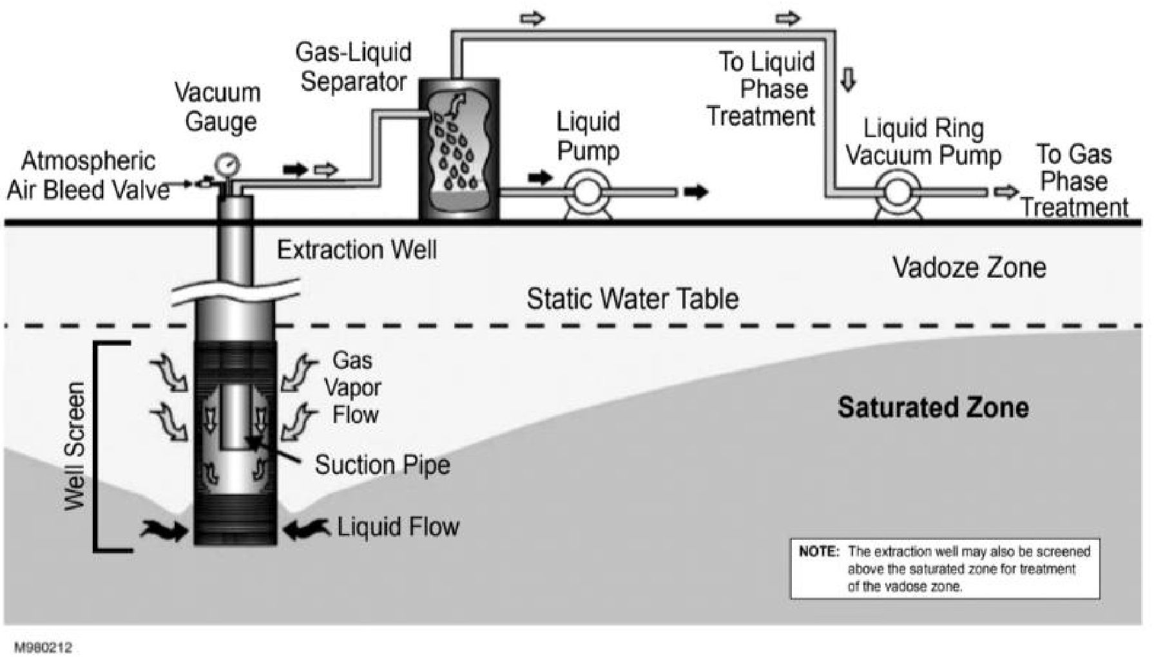
Atmosfēras gaisa izplūdes vārsts
Vakuuma mērītājs
Gāzes-šķidruma separators
Šķidruma sūknis
Uz šķidrās fāzes attīrīšanu
Šķidruma gredzens
Vakuumsūknis
Uz gāzes fāzes attīrīšanu
Ieguves urbums
Vadozes zona
Statiskais gruntsūdeņu līmenis
Gāzes tvaiku plūsma
Sūknēšanas caurule
Šķidruma plūsma
Urbuma ekrāns
Piesātinātā zona
PIEZĪME: | Ieguves urbumu var arī ekranēt virs piesātinātās zonas, lai attīrītu vadozes zonu.

2.1. attēls: TPE sistēmas shēma [1]

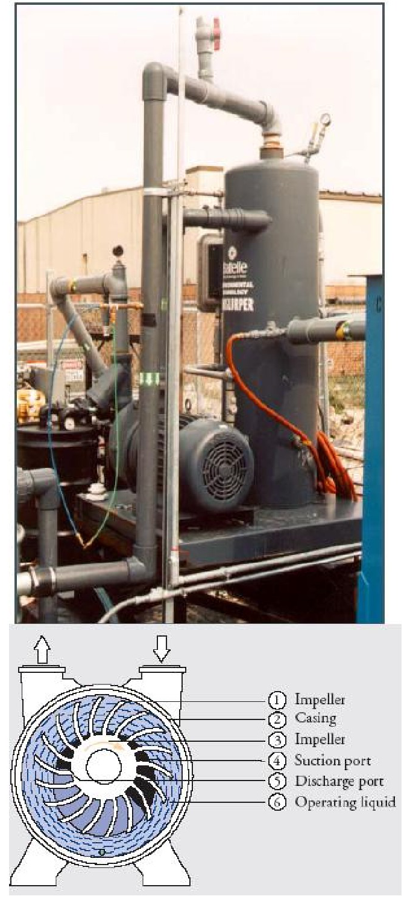  Lāpstiņritenis  Apvalks  Lāpstiņritenis  Sūknēšanas ports  Izvades ports  Darba šķidrums  a) Šķidruma gredzenveida vakuumsūkņi | 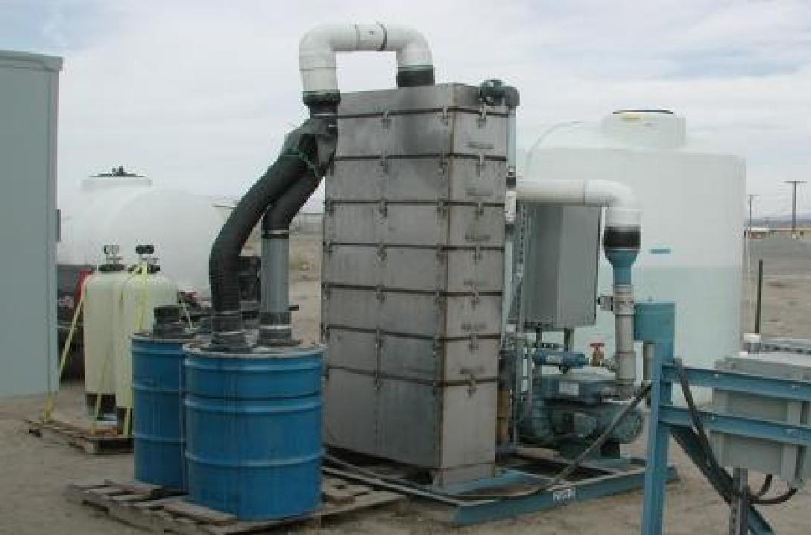  b) Gaisa atdalītājs, lai attīrītu tvaika fāzes oglekli  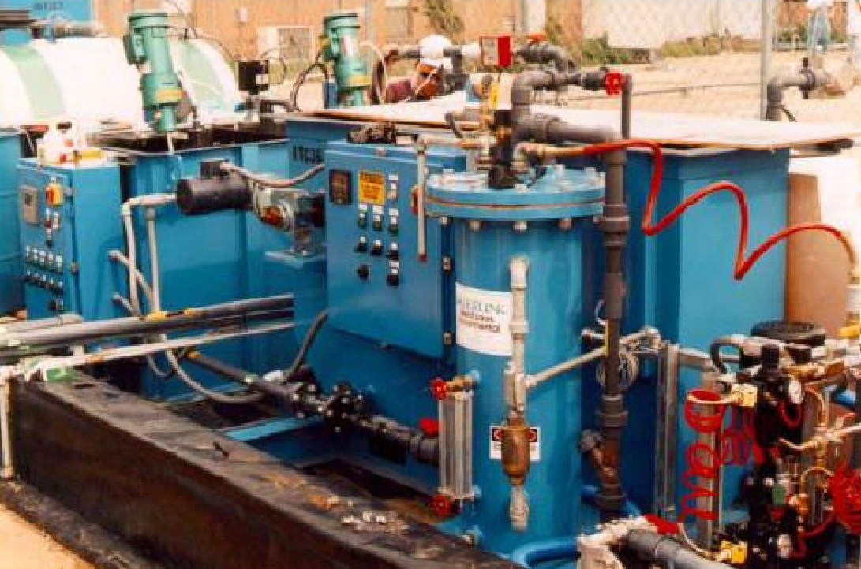  c) Ķīmiskā reakcija un flokulācija/izšķīdušā gaisa flotācija
2.2. attēls: TPE izmantotais aprīkojums [2]

Ekstrahētais maisījums jāatdala, izmantojot gāzes un šķidruma separatoru. Atkarībā no koncentrācijas tvaikus pakļauj dažādām attīrīšanas metodēm, piemēram, termiskajai oksidēšanai, rekuperatīvajai oksidēšanai, katalītiskajai oksidēšanai vai attīrīšanai ar granulveida aktīvo ogli. Šķidrumu var attīrīt, izmantojot kādu no daudzajām esošajām tehnoloģijām – piemēram, vispirms to izvada caur hidrofobu mālu, tad no tā atdala gaisu, veic ķīmisku reakciju un flokulāciju/izšķīdušā gaisa flotāciju, beigās izvadot nostādinātājtvertnē. No tvertnes tīro šķidrumu var atkārtoti ievadīt zemes dzīlēs vai izvadīt virszemes ūdeņos.

2.3. "Dubultās fāzes ekstrakcija" (DPE)

Ņemot vērā TPE metodes noteiktos dziļuma ierobežojumus, tika izstrādāta DPE, kas parādīta 2.3. attēlā. Šāda konfigurācija paredz iegremdējamu sūkni gruntsūdeņu reģenerācijai kopā ar atsevišķu vakuumu, kas tiek izmantots noslēgtā urbuma atverē. Tāpēc šķidruma un tvaika plūsmas tiek ekstrahētas atsevišķi.

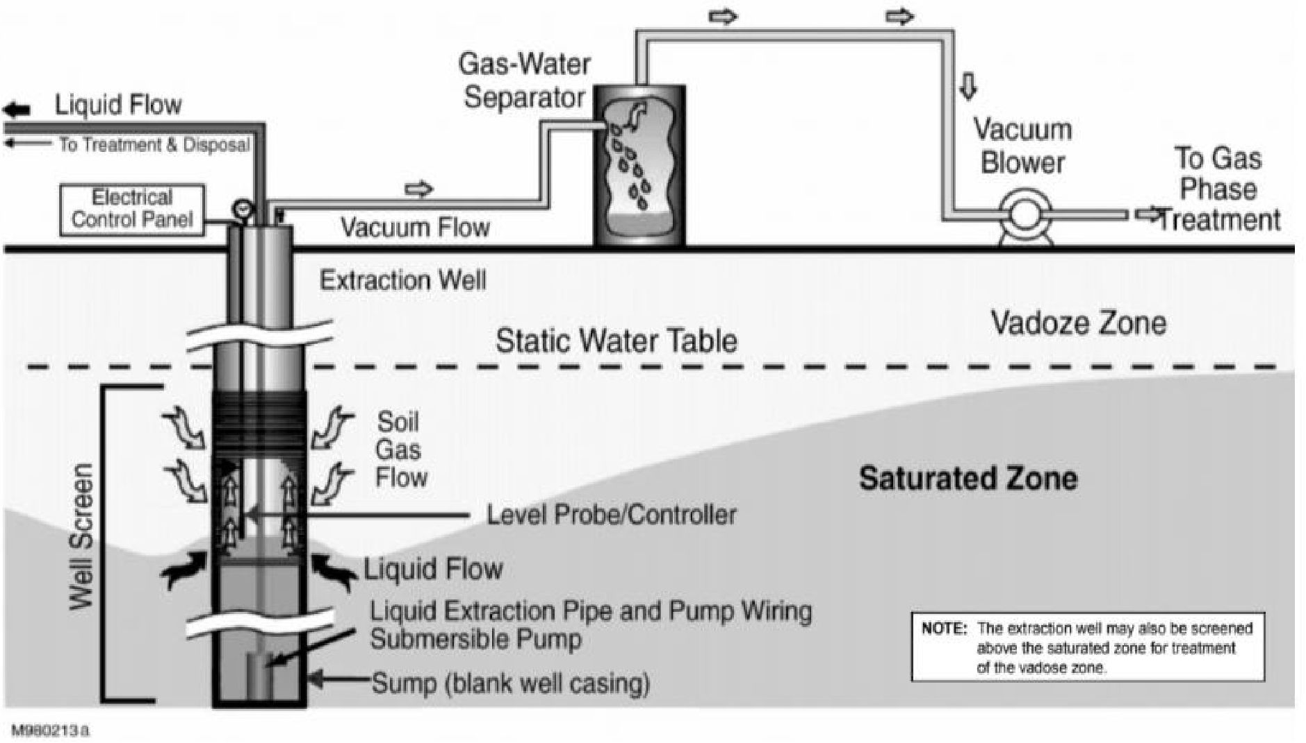
Uz attīrīšanu un utilizāciju
Šķidruma plūsma
Gāzes-ūdens separators
Vakuuma pūtējs
Uz gāzes fāzes attīrīšanu
Ieguves urbums
Vadozes zona
Statiskais gruntsūdeņu līmenis
Augsnes gāzes plūsma
Šķidruma plūsma
Urbuma ekrāns
Piesātinātā zona
PIEZĪME: | Ieguves urbumu var arī ekranēt virs piesātinātās zonas, lai attīrītu vadozes zonu.

Elektriskais vadības panelis
Vakuuma plūsma
Līmeņa zonde/kontrolieris
Šķidruma ekstrakcijas cauruļu un sūkņu elektroinstalācijas iegremdējamais sūknis
Nosēdtvertne (tukšs urbuma apvalks)
2.3. attēls: DPE sistēmas shēma [1]

Var būt nepieciešama līmeņa kontrole ar sensoriem, lai nepieļautu, ka vakuuma dēļ sūknis zaudē kavitācijas rezervi un sākas kavitācija. Vakuumu var inducēt ar divu sūkņu sistēmām, kurās izmanto elektriskos vai pneimatiskos iegremdējamos sūkņus gruntsūdeņu reģenerācijai un šķidruma gredzenveida sūkņus vai pūtējus. DPE urbumos, kurās izmanto iegremdējamo sūkni, urbuma dibenā jāuzstāda nosēdtvertne, lai novērstu iegremdējamā sūkņa kavitāciju. Vakuuma apstākļos var uzturēt sūkņa kavitācijas rezervi, lai novērstu iegremdējamā sūkņa kavitāciju, izmantojot stāvošu ūdens kolonnu. Augsta vakuuma apstākļos var būt nepieciešama 6 m dziļa nosēdtvertne, lai tādējādi pie sūkņa ieplūdes nodrošinātu piemērotu ūdens kolonnu.
Sūknis no ūdens virsmas iesūknē gaisa, ūdens un NAPL maisījumu. Tāpēc šīs trīs fāzes ir jāatdala uz virsmas, izmantojot virkni separatoru, vispirms šķidrumu/ tvaiku un pēc tam, ja nepieciešams, eļļas/ūdens separatorus [1, 6].
Prakse parādīja, ka naftas/ūdens atdalīšanu var veikt arī urbumā (2.4. attēls). Tomēr, neraugoties uz acīmredzamajām priekšrocībām (samazina eļļas/ūdens emulsijas pakāpi; samazina ogļūdeņražu koncentrāciju izplūdes gāzēs), to ir sarežģīti ekspluatēt, un tas prasa vairāk darbaspēka uz vietas.

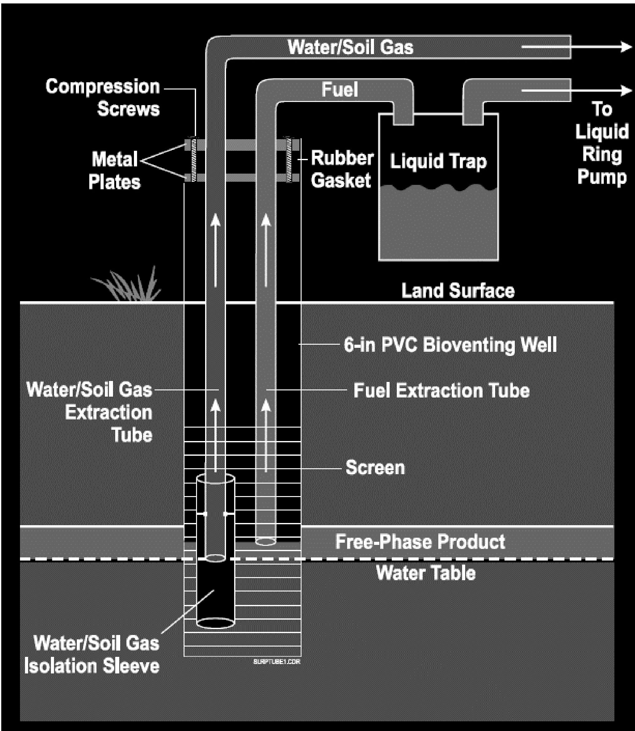
Kompresijas skrūves
Metāla plāksnes
Ūdens/augsnes gāzes ekstrakcijas caurule
Ūdens/augsnes gāzes aizsarguzmava
Gruntsūdeņu līmenis
Ekrāns
Degvielas ekstrakcijas caurule
6 collu PVC bioventilācijas urbums
Brīvās fāzes produkts
Zemes virsma
Gumijas blīve
Šķidruma uztvērējs
Uz šķidruma gredzenveida sūkni
Degviela
Ūdens/augsne Gāze
2.4. attēls: Ūdens/eļļas atdalīšanas shēma urbumā [2]

2.4. Bioabsorbcija
Bioabsorbcija faktiski ir TPE, kurā galvenā uzmanība tiek pievērsta bioloģiskā noārdīšanāsi. Tā apvieno abas sanācijas pieejas – bioventilāciju un ar vakuumu pastiprinātu atūdeņošanas tehnoloģiju, lai sanētu ar ogļūdeņražiem piesārņotas teritorijas. Šķidruma sūknēšanas laikā augsnes gāzes daudzums tiek papildināts no apkārtējā veidojuma. Tāpēc vadozes zona ap urbumu tiek vēdināta. Bioventilācijas uzdevums ir stimulēt ogļūdeņražiem piesārņotas augsnes aerobo biosanāciju in situ. Tas ir tāpēc, ka vairums naftas ogļūdeņražu alifātisko un aromātisko komponentu ir noārdāmi aerobos apstākļos. No otras puses, ar vakuumu pastiprināta brīvo produktu reģenerācija ekstrahē LNAPL no kapilārās malas un gruntsūdeņu līmeņa. Tādējādi bioabsorbcija ir rentabla in-situ sanācijas tehnoloģija, kas apvieno brīvo produktu reģenerāciju, bioventilāciju un in-situ biosanāciju, lai vienlaicīgi veiktu LNAPL izņemšanu un augsnes sanāciju vadozajā (nepiesātinātajā) zonā [2, 6].

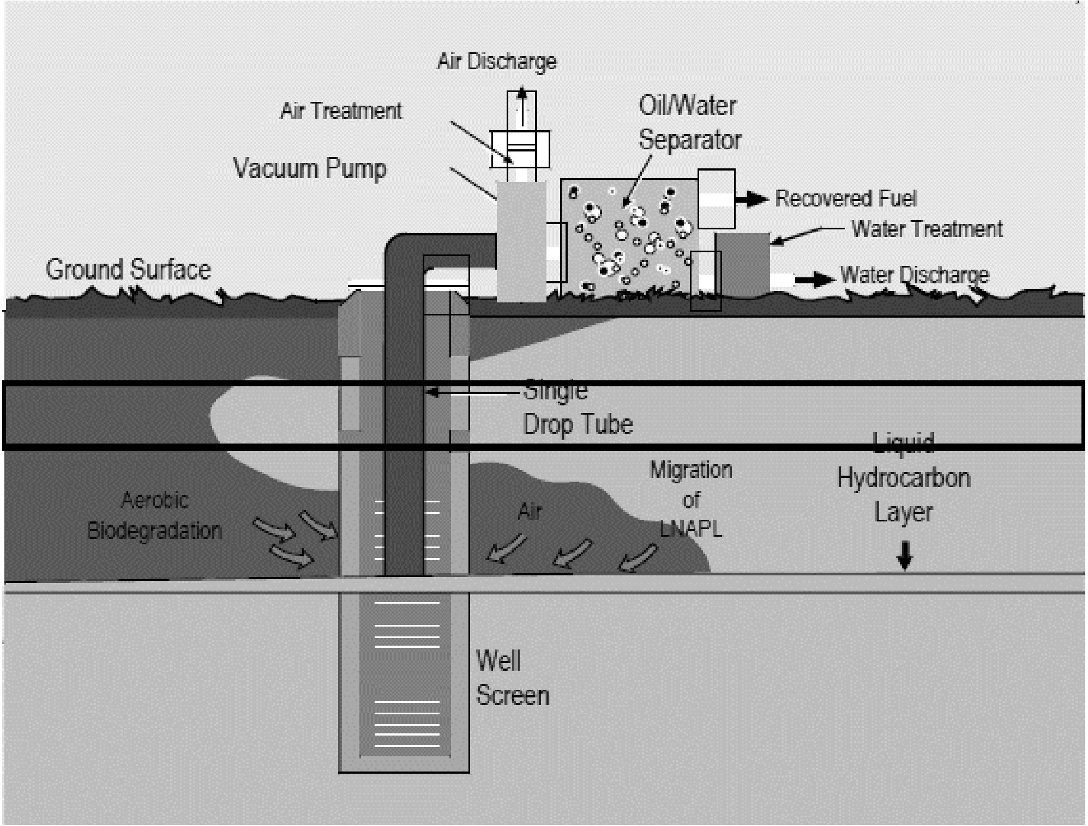
Gaisa attīrīšana
Vakuumsūknis
Gaisa izvade
Eļļas/ūdens separators
Reģenerētā degviela
Ūdens attīrīšana
Ūdens izvade
Zemes virsma
Viena
Pilienu caurule
LNAPL migrācija
Šķidro ogļūdeņražu slānis
Urbuma ekrāns
Aerobā bioloģiskā noārdīšanās
Gaiss
2.5. attēls: Bioabsorbcijas shēma

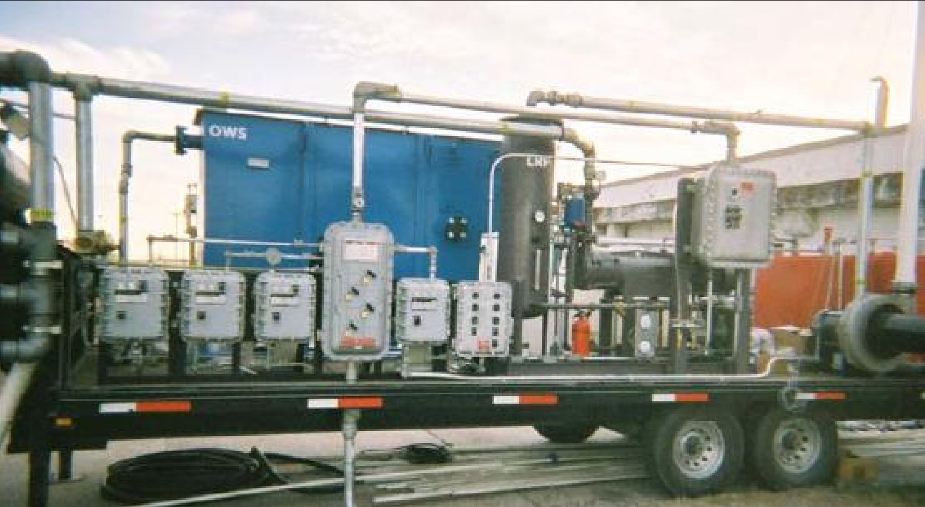
a) Izmēģinājuma mēroga sistēma
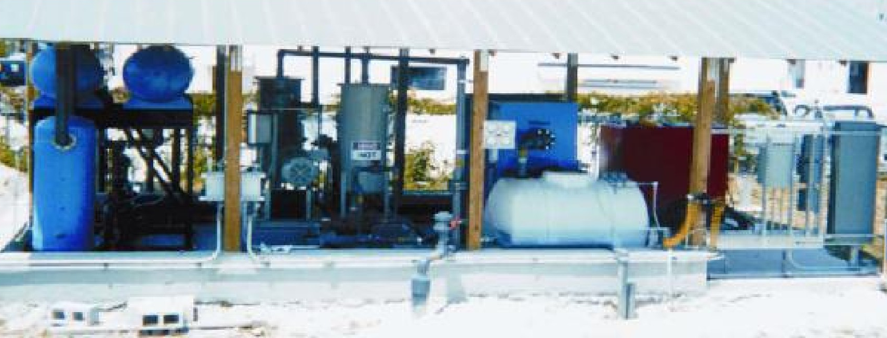
b) Pilna mēroga sistēma
2.6. attēls: Uzstādīta un ekspluatēta bioabsorbētāja sistēma [5]

Tā kā bioabsorbcijas efektivitāte ir ļoti atkarīga no augsnes poru telpas (lai garantētu vēdināšanu), to var izmantot vidēji līdz ļoti caurlaidīgās augsnēs vietās ar dziļu gruntsūdeņu līmeni (> 10 m). Tomēr, lai palielinātu gaisa pacēlumu, kas nepieciešams LNAPL un ūdens pilienu iesaistei, ir jāveic sistēmas komponentu korekcijas, piemēram, jāmaina sūkņa un caurules izmērs.

2.5. MPE izvēle un ieviešana
MPE ir intensīvi izmantota sanācijas metode, jo tai ir šādas priekšrocības: salīdzinājumā ar citām sūknēšanas tehnoloģijām tam ir lielāki LNAPL reģenerācijas rādītāji; nepieciešams tikai viens virszemes sūknis, nevis sūknis katrā urbumā; tas var inducēt ogļūdeņražu bioloģisko noārdīšanos vadozes zonā; gaisa atdalīšana no GOS vadozes zonā. Lai gan ir svarīgi atcerēties, ka no zemes dzīlēm reģenerēt visus LNAPL nav iespējams, tie var parādīties plūsmas veidā zemes dzīlēs vai radīt sekundāras atkritumu plūsmas, kuru attīrīšana var būt pārāk dārga.
Pirms izmēģinājuma pētījuma uzsākšanas ieteicams pārbaudīt, vai ir izpildītas prasības, no kurām ir atkarīga sanācijas procesa efektivitāte:
- Izvērtēt, vai gaisa caurlaidība objektā veicina tvaiku ekstrakciju.
- Raksturot augsnes gāzi un novērtēt, vai piesārņojošā viela ir tādā koncentrācijā, kas piemērota MPE.
- Izvērtēt šķidruma un tvaiku reģenerācijas ātrumu kā vakuuma funkciju.
- Aplēst ietekmes zonu (vakuuma reakcija un gruntsūdeņu uztveršana)
- Aplēst šķidrā un tvaika piesārņotāju masas reģenerācijas ātrumu [7]

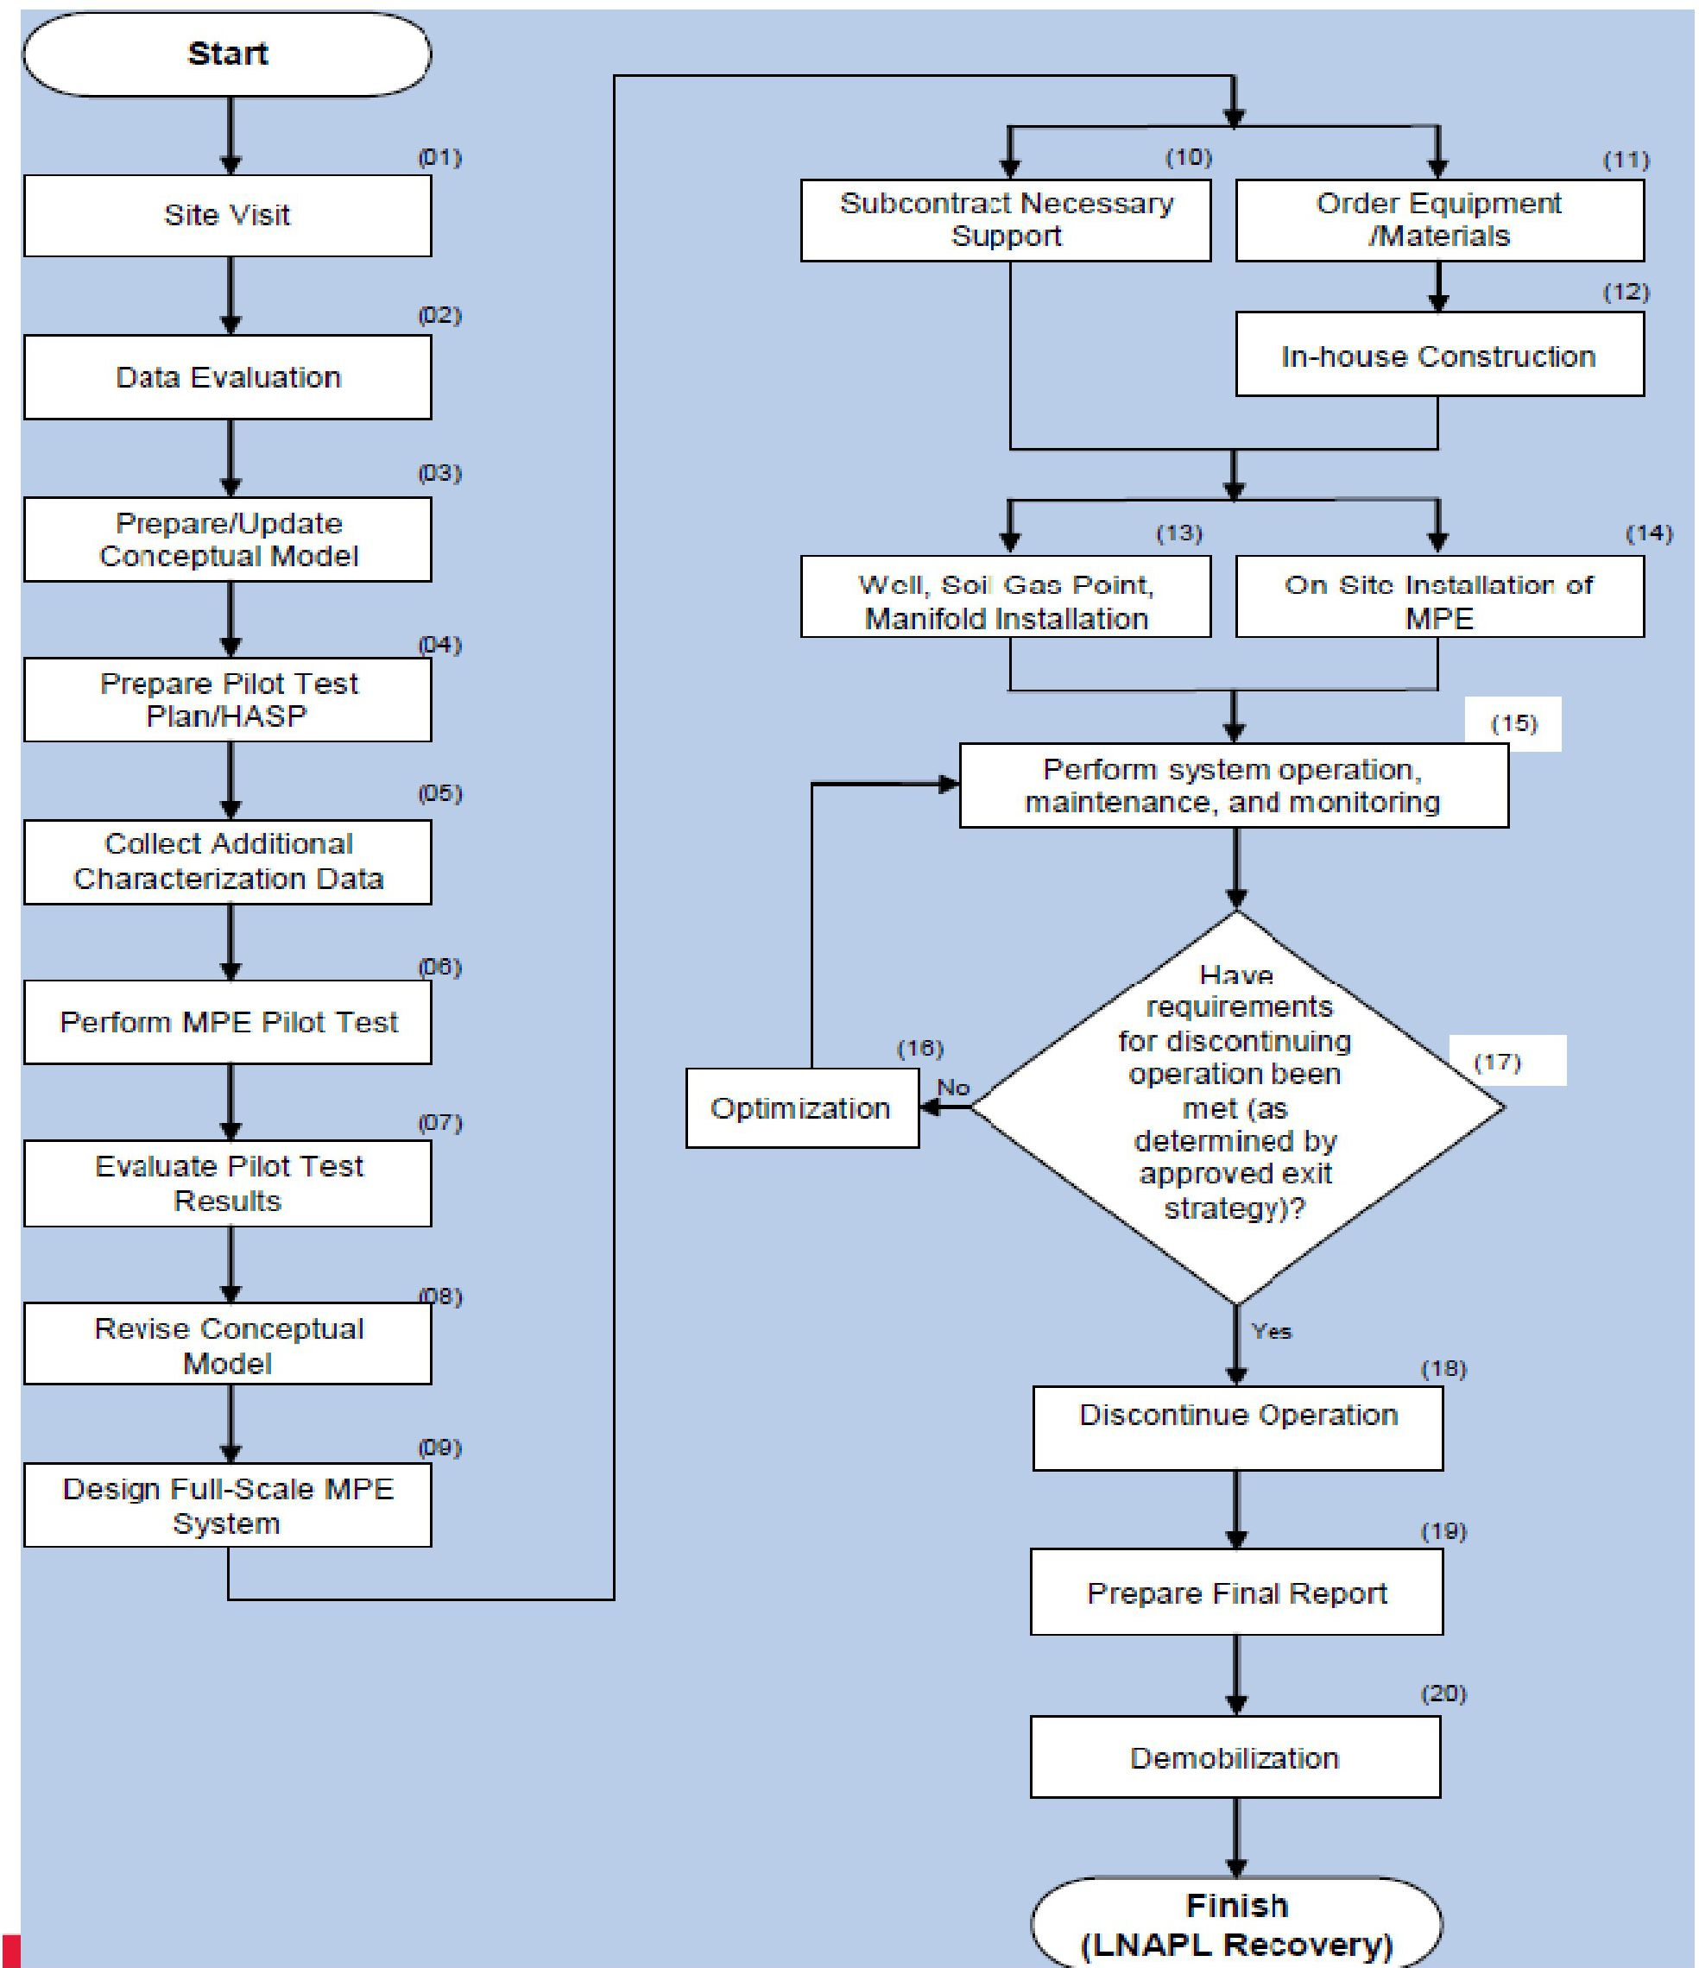
Sākums
Pabeigšana
(LNAPL reģenerācija)
Objekta apmeklējums
Datu izvērtēšana
Konceptuālā modeļa sagatavošana/atjaunināšana
Izmēģinājuma testa plāna/HASP sagatavošana
Papildu raksturojuma datu vākšana
MPE izmēģinājuma testa veikšana
Izmēģinājuma testa rezultātu izvērtēšana
Konceptuālā modeļa pārskatīšana
Pilna mēroga MPE sistēmas projektēšana
Nepieciešamā atbalsta piesaiste no apakšuzņēmējiem
Aprīkojuma/materiālu pasūtīšana
Iekšējā būvniecība
Urbumu, augsnes gāzes punktu, kolektoru uzstādīšana
MPE uzstādīšana objektā
Sistēmas ekspluatācija, apkope un uzraudzība
Optimizācija
Vai ir izpildītas prasības darbības pārtraukšanai (kā noteikts apstiprinātajā darbības pārtraukšanas stratēģijā)?
Darbības pārtraukšana
Nē
Jā
Galā ziņojuma sagatavošana
Demobilizācija
2.7. attēls: MPE īstenošanas shēma

Pēc datu izvērtēšanas var izstrādāt konceptuālo modeli un izmēģinājuma testa plānu. Ja ir labi strukturēts izmēģinājuma testa plāns, izmēģinājuma testa rezultāti būs uzticami un vērtīgi turpmākai konceptuālā modeļa pārskatīšanai, kas ir pamats MPE sistēmas pilna mēroga projektam.

- VIETAS RAKSTUROJUMS, PIESĀRŅOTĀJI UN LABORATORISKIE IZMEKLĒJUMI

Turpmākajās apakšiedaļās sīkāk aplūkoti vietas raksturlielumi un piesārņotāji, attiecībā uz kuriem sanāciju var veikt, pielietojot MPE. Pēc tam tiek sniegta piezīme par laboratorijas/darbagalda mērogu un sniegts metodes pārskats.

  - Vietas apstākļi un vietas konceptuālais modelis

MPE sistēma parasti ir laba sanācijas alternatīva vietās, kur nepieciešama kombinēta un/vai uzlabota augsnes tvaiku ekstrakcija (SVE) un sūknēšanas-attīrīšanas sistēma gaistošo piesārņotāju, vieglo neūdens fāzes šķidrumu (LNAPL) un blakus avota zonai/netālu no avota zonas (nevis mākonī) esošajos gruntsūdeņos izšķīdušo piesārņotāju sanācijai. Vēl viena būtiska īpašība ir tā spēja pazemināt gruntsūdeņu līmeni un pakļaut sanācijai lielāku apjomu nogulumu/augsnes (3.1. attēls).

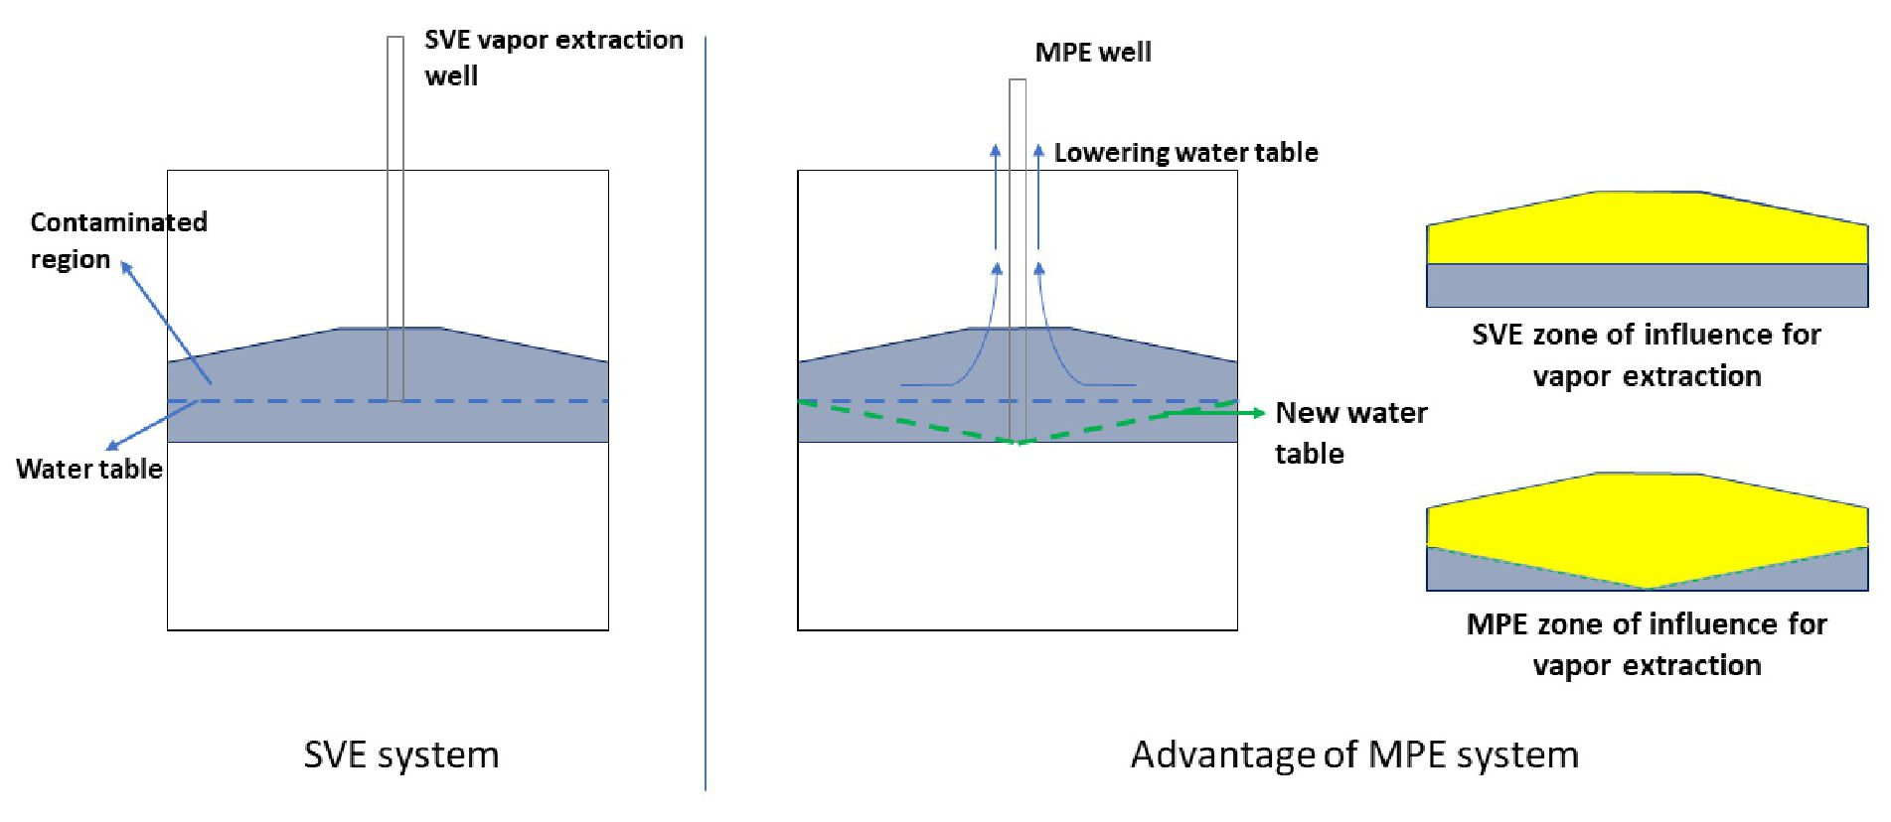
Piesārņotais reģions

Gruntsūdeņu līmenis
SVE tvaiku ieguves urbums
MPE urbums
Gruntsūdeņu līmeņa pazemināšana
Jauns gruntsūdeņu līmenis
SVE ietekmes zona tvaiku ekstrakcijai
MPE ietekmes zona tvaiku ekstrakcijai
SVE sistēma
MPE sistēmas priekšrocības

3.1. attēls: MPE sistēmas priekšrocības gaistošo piesārņotāju atdalīšanā salīdzinājumā ar SVE

Tā kā var tikt piemērots zemspiediens līdz pat vairākiem simtiem mbar, virsmas pārklājums var uzlabot MPE sistēmas efektivitāti, novēršot "noplūdes" plūsmas.

Lai apsvērtu MPE sistēmas konstrukciju, ir nepieciešams apkopot šādus datus:
- Gruntsūdeņu līmeņa dziļums, svārstības, kritums (MPE tipa izvēle, īpašības vai piemērošanas metodika)
- Stratigrāfija (iespējamie mālaino lēcu šķēršļi, neizotropiska gruntsūdeņu plūsma)
- Piesārņotāju izplatība un veids, produkta piesātinājums, šķīdība/ tvaika spiediens, atrašanās vieta, bioloģiskā noārdīšanās spēja (zema vai augsta vakuuma sistēmas, bioabsorbcijas apsvērumi)
- Hidrauliskā vadītspēja (tips, konstrukcija, piemērošanas metodoloģija)
- Gruntsūdeņu ģeoķīmija
- SVE īpašības, bakterioloģiskais raksturs (bioabsorbcijas apsvērums)
Turpmāk atsevišķās apakšiedaļās ir aplūkotas būtiskas vietas un piesārņojošo vielu īpašības MPE piemērojamībai.

  - Šķidrās un gāzes fāzes kustības
Šajā iedaļā tiks apskatīti abi šķidrumu kustības veidi – šķidrums un gāze.

3.1. tabulā ir sniegtas vispārīgas vadlīnijas MPE izvēlei attiecībā uz sanācijas metodēm objektā.

3.1. tabula: MPE Vispārīgās vadlīnijas (EPA 1997)
Vietas apstākļi | Vadlīnija
Piesārņotājs | - Halogenētie gaistošie organiskie savienojumi (GOS)  - Nehalogenētie GOS un/vai kopējais naftas ogļūdeņražu daudzums (TPH)
Piesārņojuma vieta | - Zem gruntsūdeņu līmeņa  - Gan virs, gan zem gruntsūdeņu līmeņa
Henrija likums Lielākās piesārņotāju daļas konstante | >0,01 pie 20°C (bezdimensijas)ª
Tvaika spiediens lielākā daļa piesārņotāju | >1,0 mm Hg pie 20°C
Ģeoloģija zem gruntsūdeņu līmeņa | No smiltīm uz māliem
MPE izmantošana virs gruntsūdeņu līmeņa
Augsnes gaisa caurlaidība virs gruntsūdeņu līmeņa | Vidējas un zemas caurlaidības (k) augsnes
ªBezdimensijas Henrija likuma konstante formā (koncentrācija gāzes fāzē) / (koncentrācija šķidrajā fāzē)
^{b} Augsnes gāzes caurlaidība (k): = 10⁻¹⁴ m² [8]

    - Hidrauliskā vadītspēja un caurlaidība
MPE ir piemērota vietās ar vidēju vai zemu vadītspēju no 10⁻⁵ līdz 10⁻⁷ m/s [12]. Īpaši apstākļos, kad sūknēšanas un attīrīšanas sistēmas sāk būt mazāk efektīvas vai rada stāvus telpiskus gruntsūdeņu līmeņa kritumus sūknēšanas urbuma tuvumā, MPE vakuuma izmantošana veicina pazemināšanos un samazina šo pazemināšanās kritumu. Tas arī padara MPE īpaši noderīgu zemas caurlaidības apgabalos, kas ir mazāki par 7,18x10⁻⁵ m²/s.

    - Vadozes zonas augsnes gaisa caurlaidība
Gaisa caurlaidība ir būtiska, ņemot vērā MPE izmantošanu apgabalos virs gruntsūdeņu līmeņa. Lai dubultās fāzes ekstrakcija ar zema vakuuma sistēmu (LVDPE) būtu iespējama, nepieciešamā gaisa caurlaidība ir vismaz 10⁻¹⁵ m², savukārt augsta vakuuma dubultās fāzes ekstrakcija (HVDPE) un divfāzu ekstrakcija (TPE) var darboties, ja gaisa caurlaidība ir mazāka par 10⁻¹⁴ m². Tiek lēsts, ka SVE ir neiespējama, ja gaisa caurlaidības vērtība ir mazāka par 10⁻¹⁴ m² [13] jeb 10⁻² Darsī. Citiem vārdiem, HVDPE un TPE var izvēlēties gadījumos, kad SVE nav piemērojama zemas gaisa caurlaidības dēļ.
Ņemot vērā abas šīs saistītās īpašības kopā, vienā ASV armijas inženieru korpusa veiktā pētījumā [14] tika konstatēts, ka vietās, kur:
- ir augsta caurlaidība un zems gaisa ieplūdes spiediens (<0,25 cm kapilārās malas), tika appludināti MPE urbumi ar
absorbcijas caurulēm,
- ir mērena caurlaidība un nedaudz zems gaisa ieplūdes spiediens (0,25–2,5 cm kapilārā robeža), MPE sistēma tika uzskatīta par veiksmīgu un rentablu.
- Zema caurlaidība un augsts gaisa ieplūdes spiediens (>2,50 cm kapilārā robeža), augsnes atūdeņošana nenotika, un gaisa plūsmas ceļš bija minimāls.

    - Ģeoloģiskie apstākļi
MPE piemēro dažādiem ģeoloģiskajiem apstākļiem, sākot ar smiltīm un beidzot ar māliem [15]. Tas ir iespējams, izmantojot dažādus daudzfāzu ekstrakcijas sistēmas novietojumu veidus. Piemēram, LVDPE ir piemērota smiltīm līdz dūņainiem māliem, savukārt TPE gadījumā sanācijai piemēroti ģeoloģiskie apstākļi ir smilšaini nogulumi līdz māli, kur gruntsūdeņu ieguve ir mazāka par 3x10⁻⁴ m³/s. HVDPE sistēma ir piemērota arī smilšainiem nogulumiem līdz māliem ar plašāku gruntsūdeņu ieguves diapazonu.

    - Veidojuma raksturlielumi
MPE pielietojums var būt lietderīgs šādos veidojuma raksturlielumos: saplaisājušas sistēmas, starpslāņu smilšu un mālu stiegras, ierobežots piesātinātā slāņa biezums (pretējā gadījumā TPE urbumu applūšana vai augstas ieguves izmaksas), sekls gruntsūdeņu līmenis (vairāku veidu MPE pieejamība), bieza kapilārā zona (vakuuma pastiprināšana var to pārraut), paaugstināti NAPL vai gruntsūdens slāņi.

    - Pazemināšanās/reģenerācijas ātrums
Būtiska nozīme ir arī sanācijas sistēmas gruntsūdeņu ieguvei [9]. Eksperti ir ziņojuši, ka gruntsūdeņu ieguves vērtības, kas ir lielākas par 3,33x10⁻⁴ m³/s, izraisa aku applūšanu un pārmērīgu ūdens pazemināšanos TPE. Tāpēc šādās vietās būtu nepieciešamas DPE sistēmas. Jāatrod optimālais punkts, neizsūknējot pārāk daudz gruntsūdeņu, kas palielina ekspluatācijas izmaksas, vai neatstājot ievērojamu daļu gruntsūdeņu neattīrītu.

    - Piesārņojuma atrašanās vieta
Piesārņotā apgabala atrašanās vietai ir būtiska ietekme uz veiksmīgu konkrētas sanācijas sistēmas darbību. Vienu un to pašu piesārņotāju vienā daļā var notīrīt viegli, citā – grūti. Kad piesārņotājs atrodas vadozes zonā, tam pirms ielaišanas sanācijas urbumā jābūt gaistošā formā. Tāpēc vadozes zonas sanācijas sistēmas ir lietderīgākas, ja piesārņotāji ir gaistoši [12].
Vēl viens apsvērums, īpaši no izmaksu efektivitātes skatupunkta, ir tas, ka MPE tehnoloģija ir pārāk agresīva, lai to izmantotu mākoņu attīrīšanā. Tāpēc to ieteicams piemērot avota zonām [16]. Kad piesārņotāju koncentrācija sasniedz asimptotisko līmeni, MPE var aizstāt ar citām salīdzinoši lētākām tehnoloģijām.

    - Piesārņotāja raksturlielumi
Tā kā MPE ir divi galvenie iedarbības veidi – augsnes tvaiku ekstrakcija un sūknēšana, mainās arī likvidējamo piesārņotāju veids. Ja galvenā iedarbība ir augsnes tvaiku likvidēšana, piemērota ir naftas ogļūdeņražu (piemēram, BTEX), hlorētu šķīdinātāju un attaukošanas līdzekļu sanācija ar MPE (skatīt arī 3.1. attēlu). No otras puses, ja šķidrumi no kapilārās zonas jāatdala, izmantojot sūknēšanu un vakuuma pastiprināšanu, LNAPL var atdalīt ar MPE sistēmām [12]. Visbeidzot, MPE iedarbība var arī palielināt skābekļa plūsmu uz attiecīgo reģionu, tādējādi stimulējot arī bioloģiski noārdāmo negaistošo piesārņotāju noārdīšanos [17]. Šāda pieeja tika izvēlēta Tinkera Gaisa spēku aviācijas bāzē esošajā bioabsorbcijas/bioventilācijas sistēmā, kurā piesārņojuma sanācijai tika izmantots plašāks ogļūdeņražu spektrs (t.i., kopējais naftas ogļūdeņražu daudzums; (TPH)) [18]. Dažādos ģeoloģiskajos apstākļos tika iegūti apmierinoši sistēmas atūdeņošanas un aerācijas rezultāti, tostarp mālainos un dūņainu mālu slāņos, kur beigās tika novērota arī atbilstoša atūdeņošana.
MPE procesā var arī sūknēt izšķīdušās fāzes piesārņotājus gruntsūdeņos. Tomēr tas varētu būt iespējams tikai tad, ja šo attīrīšanu veicina arī gaisa plūsma un vakuuma izmantošana MPE sistēmā. Pretējā gadījumā varētu apsvērt lētākas sūknēšanas un attīrīšanas sistēmas izmantošanu.
Ir veikti daudzi rentabli pētījumi par hlorētu etēnu [dihloretilēna (DCE), trihloretilēna (TCE), perhloretilēna (PCE)]; aromātisko savienojumu (benzola), fluorētu alifātisko organisko savienojumu (freonu), reaktīvo dzinēju degvielas un TPH atdalīšanu, izmantojot dažādus ūdens dziļumus, litoloģiju, piesārņotāju koncentrāciju un izmantoto vakuumu [12, 15, 19]. Ar MPE sistēmām var attīrīt gan gaistošus, gan ūdenī šķīstošus, gan ar ūdeni nesajaucamus (LNAPL) piesārņotājus [20].
3.2. tabulā ir apkopoti piesārņotāji un iespējas veikt to sanāciju, izmantojot MPE dažādās konfigurācijās (sastādīta pēc [12, 15, 21]).

3.2. tabula: Kopsavilkums par MPE konfigurāciju efektivitāti attiecībā uz konkrētām piesārņotāju grupām*
 | Piesārņotāja grupa
Konfigurācija | VOC | HVOC | SVOC | HSVOC | Neorganiskās vielas | LNAPL | DNAPL
Viens sūknis | √√ | √√ | √ | √ | - | √√ | -
Zema vakuuma DPE | √√ | √√ | √√ | √√ | - | √√ | √
Augsta vakuuma DPE | √√ | √√ | √√ | √√ | - | √√ | √
Bioabsorbcija** | √ | √ | √√ | √√ | - | √√ | -
*Kopumā MPE tika izmantota GOS un LNAPL, un dažos gadījumos arī DNAPL; gluži pretēji, ar neorganiskām vielām piesārņotu vietu sanācijai izmantošana netika konstatēta
**Lielākoties viena sūkņa konfigurācija, ko izmanto tieši starp gaisa un ūdens krustpunktiem vai ļoti tuvu tiem Apzīmējumi: √ – ierobežota efektivitāte; √√ – pierādīta efektivitāte

  - Piezīme par laboratorijas/darbagalda/kolonnu mēroga testēšanu MPE sanācijas projektēšanā
Galvenā problēma MPE sistēmas priekšizpētes testā, veicot eksperimentus uz stenda, ir tā, ka tie apmierinoši neatspoguļo lauka apstākļus. Lai gan [22] norādīts, ka ir lietderīgi veikt laboratorijas mēroga testus, piemēram, laboratorijā simulēt gaisa plūsmu augsnes kolonnā, izmēģinājuma testos vēl ir jāatrisina būtiskas ar izmēriem un mērogu saistītas problēmas.
Viens no būtiskajiem tematiem ir preferenciālā plūsma. Šķidrās fāzes ekstrakcijas ātrumu ietekmē caurlaidība, ko savukārt ietekmē preferenciālo plūsmu esamība/neesamība. Tas var radīt par divām kārtām zemāku caurlaidības vērtību rādījumu stenda testos salīdzinājumā ar lauka testiem [23].
Vēl viens apsvērums ir plūsmas virziens. Parasti laboratorijas pētījumos ir tikai vertikāla vienvirziena plūsma; turpretī lauka gruntsūdeņu ātrumam, visticamākais, ir horizontālas un vertikālas komponentes [9].

  - MPE iespējamības apsvērums / pārskats
MPE jau vairākus gadus tiek veiksmīgi izmantota dažādās situācijās un scenārijos. Daļa no tās panākumiem ir potenciāls vienlaicīgi izvadīt dažādas piesārņotāju klases, kas migrē/sūcas caur augsnes profilu, un dažas no tām sasniedz gruntsūdeņus.
Iespēja aptvert trīs frontes – gruntsūdeņu, brīvās fāzes un tvaiku – nodrošina metodei milzīgu elastību. Lai gan ir kopīgas izmantojamo vietu un likvidējamā piesārņojuma īpašības (ūdenī šķīstošs, ar ūdeni nesajaucams – LNAPL, tvaiki), pastāv liels potenciāls paplašināt MPE darbības jomu, iekļaujot citas piesārņotāju klases un vides kontekstus, kas pārsniedz tradicionālos lietojumus. Turklāt MPE izmantošana veicinās vienvirziena plūsmu piesārņotāju likvidēšanai, kas tipiski ierobežos piesārņojuma mākoņa izkliedi. Vēl viena priekšrocība ir tā kombinācija ar citām sanācijas metodēm. Papildus SVE, kas paredzēta gaistošo organisko savienojumu atdalīšanai, bioventilācijai ir potenciāls veicināt aerobo noārdīšanos padziļināti, veicinot to piesārņotāju bioloģisko noārdīšanos, kas nav atdalīti ar MPE (piemēram, tie, kas atrodas augsnes cietajā frakcijā).

- LAUKA/LABORATORIJAS TESTS

Kā minēts iepriekš, lai izstrādātu izmēģinājuma testu liela mēroga MPE sistēmas uzstādīšanai, vietai nepieciešams jau iepriekš labi strukturēts vietas konceptuālais modelis un cita sākotnējā informācija, kas iegūta raksturošanas posmā.
MPE izmēģinājuma testam būtu jāsniedz ticami dati galīgajai sistēmas konstrukcijai, ņemot vērā šādus aspektus:

- attīrīšanas zonas definīciju;
- masas atdalīšanas ātrumu;
- ietekmes zonu;
- zemes dzīļu īpašības un parametrus;
- notekūdeņu attīrīšanas tehnoloģiju;
- izmaksu tāmi.

Papildus datu iegūšanai pilna mēroga sistēmas projektēšanai pareizi veiktam izmēģinājuma testam jāpalīdz konsultantam noteikt, vai ir iespējams ievērot esošos projekta slēgšanas laika ierobežojumus, nodrošinot sasniedzamo atdalīšanas ātrumu.

  - Izmēģinājuma testu sistēmas un parastās iekārtas izmēģinājuma testu veikšanai
Lai veiktu DPE sistēmas izmēģinājuma testu, ir vajadzīgi šādi komponenti:
- n. 2 iegremdējamie sūkņi, kas uzstādīti gruntsūdeņu ieguves urbumos aptuveni 1 m attālumā no urbuma dibena. Atkarībā no ģeoloģiskajiem apstākļiem jāizvēlas sūknis/plūsmas ātrums (piemēram, 12 V sūknis ar maksimālo plūsmas ātrumu 12 l/min un. Šis sūknis ir savienots ar kolektoru, kam seko aktīvās ogles filtrs;
- n. 2 urbuma atvere, kas aprīkota ar vakuuma mērītāju, lai kontrolētu urbuma iekšienē inducētos pazeminājumus, un paraugu/mērījumu ņemšanas vietu, izmantojot pārnēsājamus instrumentus;
- sānu vakuumsūknis (piemēram, ar plūsmu 100 m³/h un negatīvu spiedienu 150 mbar);
- potenciāli (atkarībā no dzelzs satura) dzelzs separators gaiss/ūdens starp urbumu un vakuumsūkni, lai novērstu mijiedarbību ar sūkņa mehāniskajiem savienojumiem;
- gaisa līnija ar aktīvās ogles filtriem ekstrahēto tvaiku attīrīšanai pirms izvadīšanas atmosfērā caur skursteni;
- līnija ar aktīvās ogles filtriem šķidrās fāzes attīrīšanai pirms novadīšanas, piemēram, kanalizācijas līnijā.

TPE sistēmas gadījumā, lai veiktu šīs tehnoloģijas izmēģinājuma testu, ir nepieciešami šādi komponenti, šim nolūkam tika izmantots izmēģinājuma testa veikšanai paredzētās iekārtas apraksts, tāpēc dažādu komponentu tehniskie raksturlielumi ir: maksimālā plūsma, spriegums jāizvēlas atbilstoši informācijai konceptuālajā vietas modelī.
- ATEX vakuumsūknis, kas var radīt pazeminājumus, kas pārsniedz 900 mbar
- 1" HDPE cauruļvadu absorbētājs, kas ir tieši savienots ar urbuma atveri;
- urbuma atvere, kas aprīkota ar vakuuma mērītāju, lai kontrolētu urbuma iekšienē inducētos pazeminājumus, un paraugu/mērījumu ņemšanas vieta ar pārnēsājamiem instrumentiem;
- ATEX vakuumsūknis, kas var radīt pazeminājumus, kas pārsniedz 900 mbar;
- kondensāta separators, kas savienots ar sūkni, lai no ekstrahētajiem tvaikiem varētu atdalīt gruntsūdeņus un nogulumus;
- gaisa līnija ar aktīvās ogles filtriem, kas paredzēti ekstrahēto tvaiku attīrīšanai pirms izvadīšanas atmosfērā caur skursteni;
- līnija ar aktīvās ogles filtriem šķidrās fāzes attīrīšanai pirms novadīšanas kanalizācijas līnijā.

Lai sekotu līdzi sūknēšanas ietekmei, jāierīko uzraudzības urbumi. Šiem urbumiem ir jābūt ekranētiem, šķērsojot gruntsūdeņu līmeni; urbuma atverei jābūt aprīkotai ar vakuuma mērītāju, lai mērītu pazeminājumus, un paraugu ņemšanas punktu. Uzraudzības pjezometrus var izvietot "spirālveidīgi" ap ieguves urbumu, t.i., aptuveni 120° leņķī un ar pieaugošu attālumu PM13 (2,9 m), PM12 (5,8 m) un PM02 (10,4 m), kā norādīts attēlā (4.3. attēls). Tests tika veikts, izmantojot 3 dažādas plūsmas ātruma pakāpes (30, 45 un 50 Nm³ /h) PM03, vienlaikus analizējot relatīvo augsnes apakškārtas reakciju (uzraudzības pjezometros); pilienu caurule tika piestiprināta pie cauruma dibena.

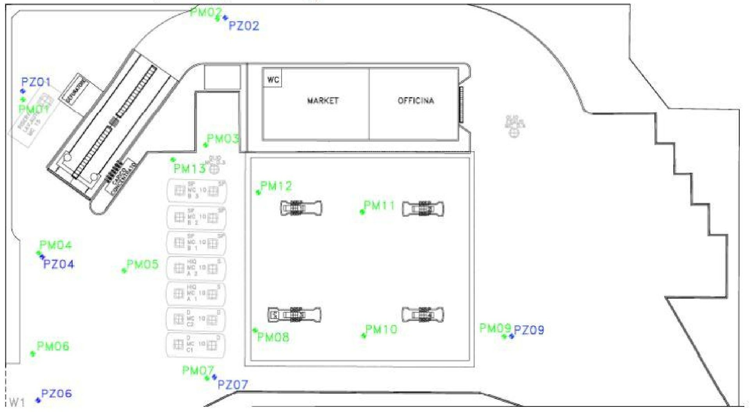
PM02
PM01
PM04
PM06
PM05
PM07
PM08
PM10
PM12
PM11
PM09
PZ02
PZ01
PZ04
PZ06
PZ07
PZ09
PM03
PM13
WC
TIRGUS
DARBNĪCA
W1
4.1. attēls: Vietas karte un uzraudzības punkti (ar inž. Kalderas F. (Caldera F.), Mares Italia, atļauju)

Tā kā tehnoloģija sastāv no vairākām vides sanācijas sistēmām, veicamie izmēģinājuma testi ir tieši saistīti ar izvēlēto tehnoloģiju (TPE vai DPE) un vēlamajiem mērķiem pielāgoto instrumentu veidu (SVE, P&T, Bioabsorbcija).
DPE tipa sistēmā ūdens sūknēšana urbumā rada lielu vakuumu ūdens kolonnā un iesūc jaunu ūdeni; šī iedarbība kopā ar pūtēja radīto vakuumu rada lielāku ietekmes zonu nekā TPE sistēmā (4.4. attēls).

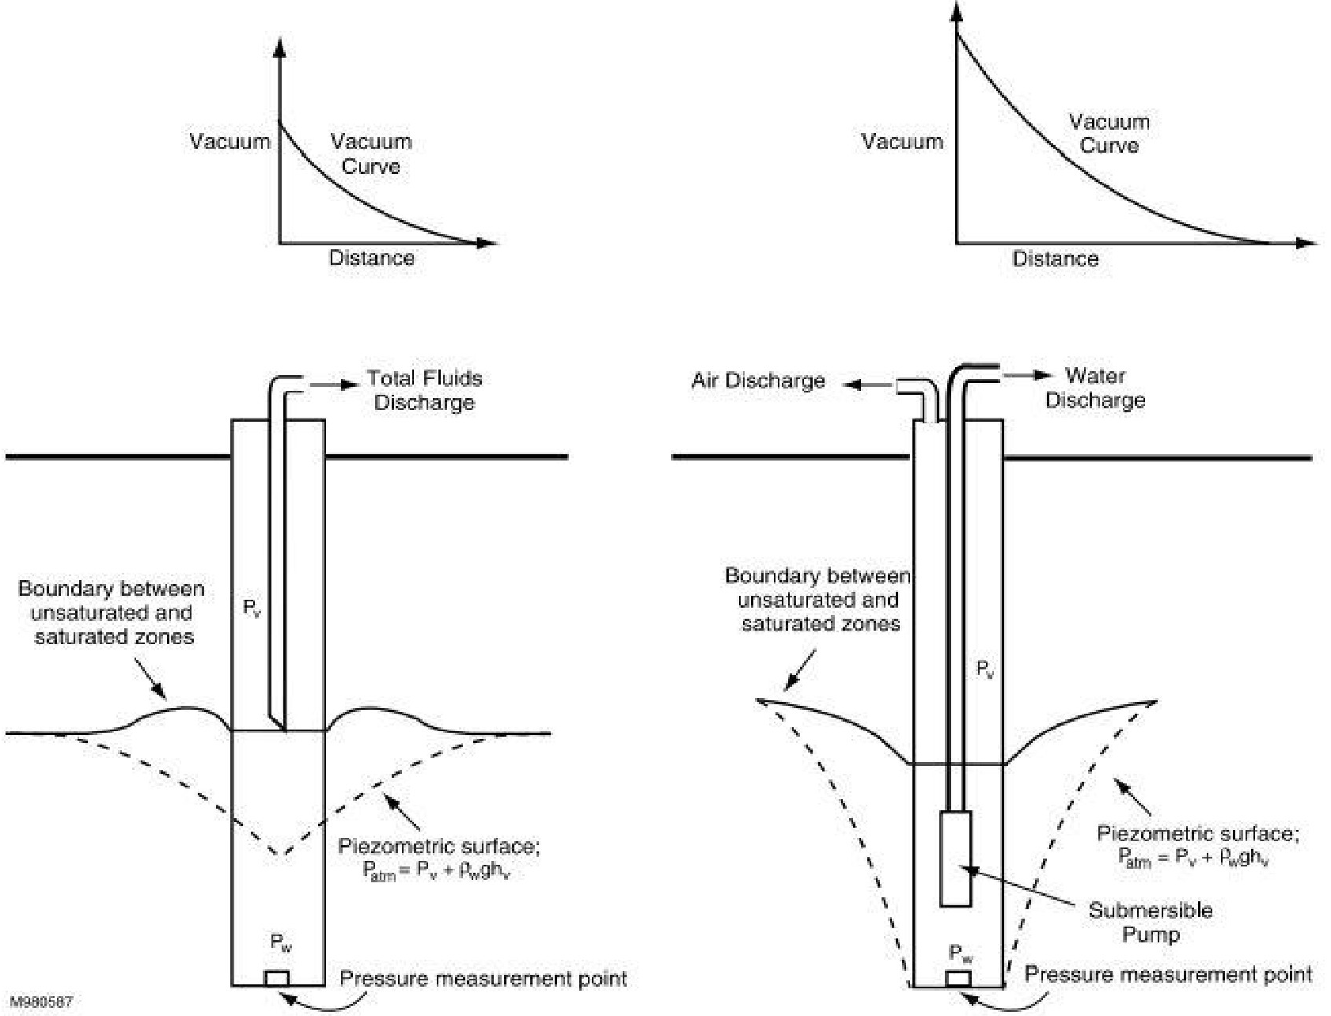
Vakuums
Vakuums
Vakuuma līkne
Vakuuma līkne
Attālums
Attālums
Kopējā šķidrumu izvade
Gaisa izvade
Ūdens izvade
Robeža starp nepiesātināto un piesātināto zonu
Robeža starp nepiesātināto un piesātināto zonu
Pjezometriskā virsma:
P_{atm} = P_{v} + ρ_{w}gh_{v}
Pjezometriskā virsma:
P_{atm} = P_{v} + ρ_{w}gh_{v}
Iegremdējamais sūknis
Spiediena mērīšanas punkts
Spiediena mērīšanas punkts
P_{v}
P_{v}
P_{w}
P_{w}

(a) Divfāzu ekstrakcija  P_{atm} = atmosfēras spiediens  h_{v} = ūdens augstums virs atskaites augstuma  P_{v} = vakuums virs gruntsūdeņu līmeņa  P_{w} = ūdens spiediens virs mērījumu punkta  ρ_{w} = ūdens blīvums  g = gravitācijas paātrinājums  Pjezometriskā virsma ir to punktu atrašanās vieta, kuros ūdens spiediens ir līdzsvarā ar atmosfēras spiedienu | (b) Dubultās fāzes ekstrakcija  Ūdens līmenis urbumā tiek kontrolēts ar līmeņa slēdzi, kas neļauj sūknim kļūt sausam.  Simbolu definīcijas ir tādas pašas kā (a) punktā.
Augsnes īpašības (a) un (b) punktā var nebūt vienādas.

4.2. attēls: Gruntsūdeņu pazeminājumu un vadozes zonas ietekmes shēma TPE un DPE sistēmā [25]

Papildus abām iepriekš minētajām sistēmām īpaša uzmanība jāpievērš to parādību izpētei un izpratnei, kas rodas pazemē pēc MEP izmēģinājuma sistēmas palaišanas, kas tiks aprakstīta tālāk:
- masas atdalīšanas efekts – jārēķinās, ka ar laiku strauji samazināsies augsnes apakškārtā esošo piesārņojošo vielu koncentrācijas pazemināšanās efektivitāte un to aizvācamās masas samazinājums. Šādu uzvedību nosaka visvieglāk ekstrahējamās frakcijas izsmelšana, kas tiek atdalīta no augsnes apakškārtas ar advekcijas palīdzību, un pēc tam piesārņojuma masas pārnese notiek tikai vienkāršas difūzijas rezultātā;
- gruntsūdeņu ieguve – ieguves laikā apkopotie dati būs noderīgi, lai aprēķinātu hidrostatisko reakciju, īpatnējo ūdens atdevi, ieguves ātrumu un caurlaidību;
- augsnes gāzes ieguve – ieguves laikā savāktie dati būs noderīgi, lai aprēķinātu atdalīšanas ātrumu un masas un gaisa ieguvi;
- Ietekmes rādiuss (ROI) – lai aprēķinātu MPE sistēmas ROI, jāņem vērā gan vakuums pie urbuma atveres, gan ūdens vertikālajā urbumā kā attāluma un tvaika ieguves ātruma funkcija. Iepriekš aprakstītajā gadījuma pētījumā, kā parādīts zemāk redzamajā attēlā (4.5. attēls), ir ar ieguves sistēmas ROI (kas atrodas pjezometrā PM03) 6,5 m ar gaisa plūsmu 30 Nm³ /h un sūkņa vakuums -500 mbar; 4,5 m ar gaisa plūsmu 45 Nm³ /h un sūkņa vakuums -300 mbar; 5 m ar gaisa plūsmu 50 Nm³ /h un sūkņa vakuums -15 mbar.

Q = 50 mc/h – P = 300 mbar
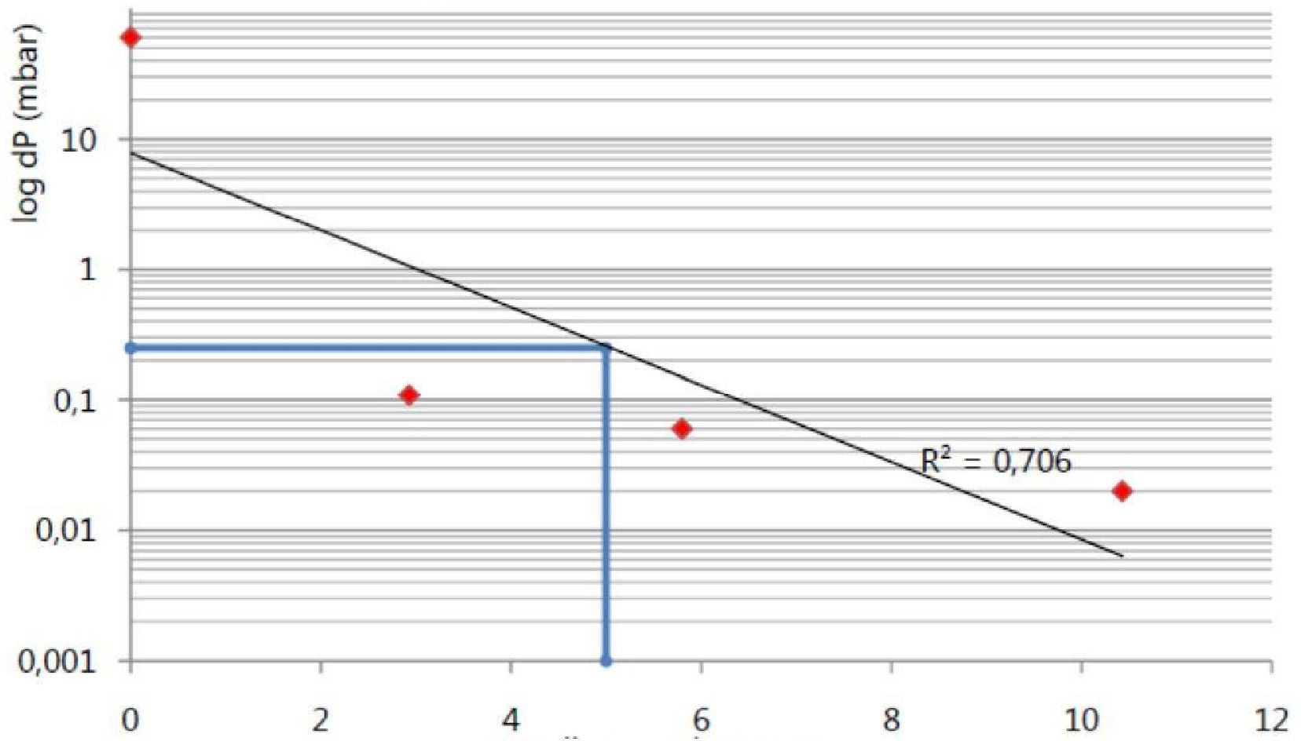
log dP (mbar)
Attālums no PM03 (m)
4.3. attēls: ROI testa grafiks (ar inž. Kalderas F., Mares Italia, atļauju)

Bioabsorbcijas gadījumā absorbcijas darbība notiek cikliski starp šķidruma (virszemes produkta un/vai gruntsūdens) reģenerāciju un augsnes gāzes reģenerāciju, vakuuma ekstrakcijai (120–500 mm Hg) radot spiediena kritumu, kas virszemes produktam liek virzīties uz urbumu, inducējot nelielu ūdens nesējslāņa pjezometriskā līmeņa pazemināšanos un samazinot NAPL horizontālo izplatīšanos.

Bioabsorbcija/MPE tests: Šķidruma reģenerācija atkarībā no pagājušā laika
Kopējais reģenerēto šķidrumu daudzums (galonos)
Kopējais reģenerētais LNAPL daudzums (galonos)
Kumulatīvais šķidrumu daudzums
(ūdens un LNAPL)
Kumulatīvais LNAPL daudzums
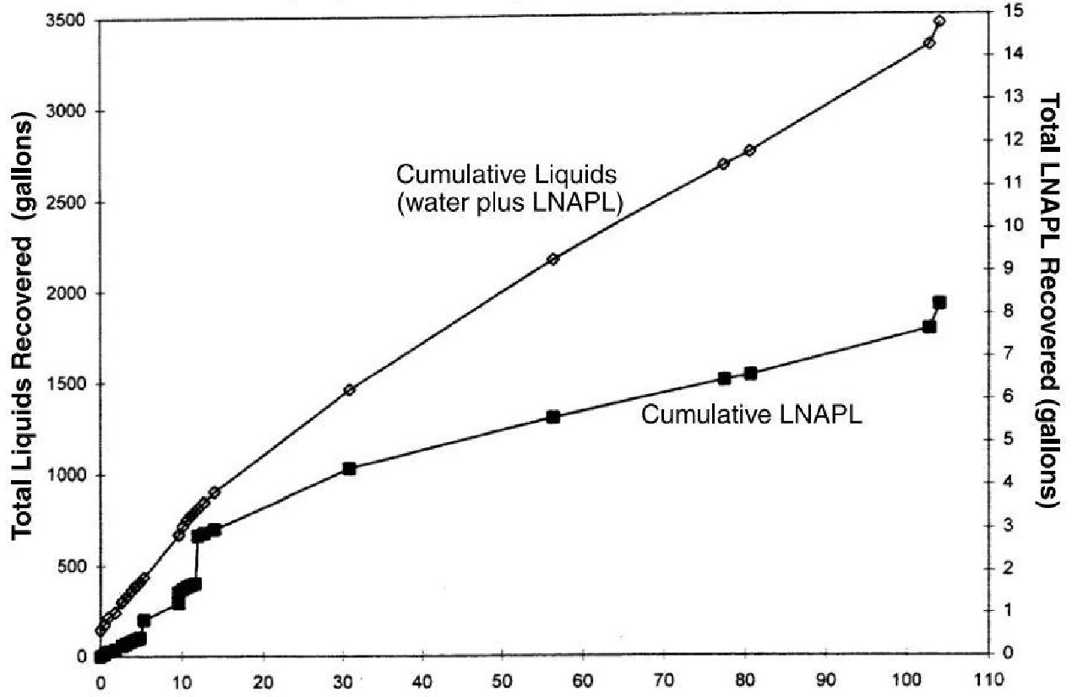
Pagājušais laiks (stundas)
4.4. attēls: Šķidruma reģenerācija atkarībā no pagājušā laika [25]

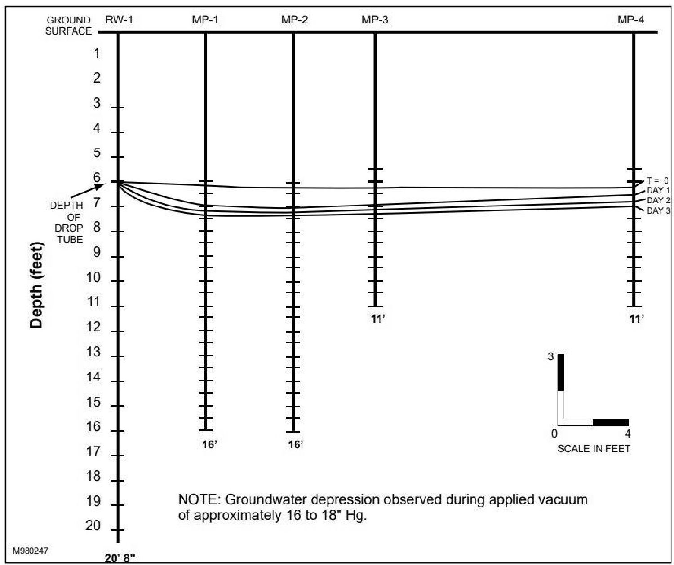
ZEMES VIRSMA
RW-1
MP-1
MP-2
MP-3
MP-4
PILIENU CAURULES DZIĻUMS
Dziļums (pēdas)
T= 0
DAY 1
DAY 2
DAY 3
MĒROGS, PĒDAS
PIEZĪME: Gruntsūdeņu pazeminājums novērots, piemērojot aptuveni 16–18" Hg vakuumu.
4.5. attēls: Gruntsūdeņu pazeminājums bioabsorbcijas izmēģinājuma testa laikā [25]

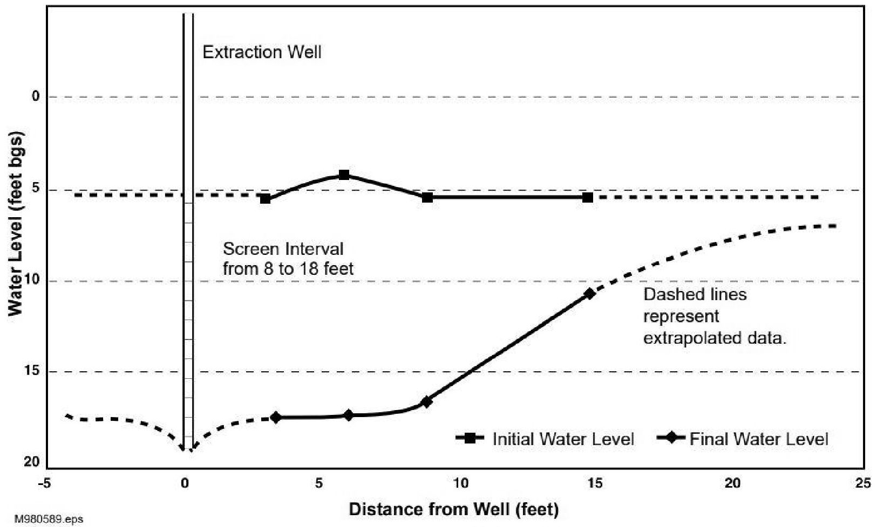
Ieguves urbums
Ekrāna intervāls no 8 līdz 18 pēdām
Pārtrauktās līnijas ir ekstrapolētie dati.
Ūdens līmenis (pēdas bgs)
Sākotnējais ūdens līmenis
Galīgais ūdens līmenis
Attālums no urbuma (pēdas)
4.6. attēls: Seklais urbums Izmēģinājuma testa gruntsūdeņu pazeminājums [25]

4.2. Notekūdeņu attīrīšanas tehnoloģija
Tā kā MPE sistēma ir sarežģīta sistēma dažādu ar citām analizējamām vielām piesārņotu fāzu attīrīšanai, tā piedāvā plašas iespējas notekūdeņu attīrīšanai pēc ieguves no augsnes apakškārtas. Tāpēc katrā atsevišķā gadījumā var tikt pieņemts lēmums uzstādīt:

- gruntsūdeņu attīrīšanas iekārtu, neizslēdzot no sistēmas konkrētus komponentus, piemēram, spirālveida dekanteri, ķīmiskās sajaukšanas tvertnes, atdalīšanas kolonnas, smilšu un oglekļa filtri un citas;
- fāzu separatoru un vismaz viens aktīvās ogles filtrs augsnes gāzu attīrīšanai;
- dubultsienu tvertni vai augšā uzglabāšanas tvertni LNAPL uzglabāšanai.

Atkarībā no nacionālajiem un vietējiem normatīvajiem aktiem, kas ir spēkā MPE sistēmas uzstādīšanas vietā, un ievērojot pieļaujamās piesārņojošo vielu koncentrācijas robežvērtības, notekūdeņus varēs novadīt tieši ūdenstecē vai kanālā vai ievadīt kanalizācijas sistēmā, dažos īpašos gadījumos tos var novadīt pazemē pirms avota.

4.3. Kontroles parametri
Pirms izmēģinājuma testa uzsākšanas un tā laikā jāuzrauga šādi parametri
- ūdens/produkts;
- ekstrahēto gāzu vakuums, temperatūra un plūsmas ātrums (augsta un zema vakuuma līnijās pirms paraugu ņemšanas sūkņa);
- ūdens un ekstrahētā produkta apjoms;
- urbuma atveres pazeminājums;
- GOS, CO₂, O₂ un CH₄ koncentrācijas augsta un zema vakuuma līnijās;

Tvaiku paraugi pirms testa un testa beigās (60 minūtes) tika ņemti arī no augsta un zema vakuuma līnijām, izmantojot paraugu ņemšanas sūkni un aktīvās ogles pudelītes. Pirms testu uzsākšanas un katra MPE testa beigās (60 minūtes pēc testa uzsākšanas) tika noteikti interesējošie piesārņotāji.
Apkopojamie dati atkarībā no MPE sistēmas veida (DPE vai TPE) un sasniedzamā attīrīšanas mērķa (NAPL, SVE/BV vai gruntsūdeņi) ērtības labad ir apkopoti tālāk dotajā tabulā.

4.1. tabula: Apkopojamie dati un sasniedzamais mērķis [25]
MĒRĶIS  PARAMETRI | DIVFĀZU EKSTRAKCIJA |  |  | DUBULTĀS FĀZES EKSTRAKCIJA |  |  | Komentāri
MĒRĶIS  PARAMETRI | LNAPL reģenerācija | SVE/BV | GW reģenerācija | LNAPL reģenerācija | SVE/BV | GW reģenerācija | Komentāri
Ekstrahētā LNAPL/ūdens attiecība | X |  |  | X |  |  | Izmantotā vakuuma līmeņa palielināšana veicina efektu
Gruntsūdeņu ieguves ātrums | (X) | (X) | X | (X) | (X) | X | plūsmas ātruma palielināšana varētu pastiprināt vakuuma efektu
Pilienu caurules dziļuma iestatījums | X | X | X |  |  |  | Pārbaudiet ekstrakcijas ātrumu atkarībā no sasniegtā dziļuma
Gruntsūdeņu līmeņa paaugstinājuma izmaiņas | X |  | X | X |  | X | Izmaiņas ir rādītājs sūknēšanas ietekmei, lielākam pazeminājumam, lielāka LNAPL daudzuma atgūšanai
Vadozes zonas spiediena izmaiņas |  | X |  |  | X |  | Izmaiņas ir vakuuma ietekmes rādītājs
Gruntsūdeņu masas atdalīšana | X |  | X | X |  | X | ātruma palielināšanās var nozīmēt, ka mēs atgūstam masu no avota zonas
O2, CO2, CH4 augsnes gāzē | X |  | X | X |  | X | bioabsorbcijā var būt bioloģiskās aktivitātes rādītāji
Gāzes fāzes masas atdalīšana |  | X |  |  | X |  | Izmantotā vakuuma līmeņa palielināšana veicina atdalīšanas efektu
X – parametri | (X) – izvēles parametri

5. Darbības uzraudzība

Uzraudzību veic ekspluatācijas fāzē, lai novērtētu sanācijas procesu un pirms sistēmas izslēgšanas pārbaudītu attīrīšanas kritēriju sasniegšanu. Procesa un vietas uzraudzības mērķis galvenokārt ir novērtēt ogļūdeņražu masu, kas atdalīta brīvajā fāzē (LNAPL), ūdens fāzē (izšķīduši gruntsūdeņos) un tvaika fāzē. Uzraudzības plānā jāiekļauj biežāka paraugu ņemšana sistēmas palaišanas brīdī un attīrīšanas apstiprināšanai. Ekspluatācijas fāzes uzraudzības laikā, kad sistēma ir optimizēta, paraugu ņemšanas biežumu un intensitāti var samazināt [26].
Tālāk sniegts īss galveno parametru apraksts, kas jāņem vērā, veicot regulāro uzraudzību.

    - Ķīmiskie parametri
Lai novērtētu sanācijas procesa efektivitāti, ir nepieciešams veikt augsnes gāzu ķīmisko uzraudzību. Augsnes gāze jāievāc no atsevišķiem ieguves urbumiem un augsnes gāzes zondēm.
Ekspluatācijas fāzē biežiem vai nepārtrauktiem kopējā GOS daudzuma mērījumiem bieži izmanto lauka instrumentus, piemēram, liesmas vai foto jonizācijas detektorus. Mērījumi, ko veic ar iepriekšminētajiem instrumentiem, jāuzskata par skrīninga metodēm, jo to atbildes reakcijas ir nekonkrētas, kā arī pastāv vēl šādi ierobežojumi [27]:
- Daudzu bieži sastopamo GOS augstā jonizācijas potenciāla dēļ netiks nodrošināta noteikšana, izmantojot parasto PID lampu.
- PID reakciju var samazināt gāzes matricas ietekme, piemēram, mitrums, oglekļa dioksīds un alkēni (īpaši metāns). Tomēr, ja relatīvais mitrums ir ļoti augsts, tuvu 100%, ūdens tvaiks var kondensēties uz sensora, izraisot viltus pozitīvu reakciju. Šis signāls rodas strāvas noplūdes dēļ starp sensora elektrodiem [28].
- Daudzu bieži sastopamo GOS augstā halogēnu satura dēļ, izmantojot FID, GOS tiek novērtēti nepietiekami vai vispār netiek konstatēti.

Lai aprēķinātu piesārņotāju masas atdalīšanas ātrumu no nepiesātinātās augsnes, jāizmanto GOS un plūsmas ātruma mērījumi MPE sistēmas ieplūdē un, iespējams, atsevišķos ieguves urbumos.
Piesārņojošo vielu koncentrāciju parasti mēra izplūdes gāzu attīrīšanas ieplūdes un izplūdes brīdī (pirms un pēc oglekļa kārbām), lai novērtētu gaisa emisiju kontroles sistēmas efektivitāti.
Gruntsūdeņu ķīmiskā uzraudzība ir nepieciešama, lai novērtētu ar MPE sistēmu veiktās gruntsūdeņu sanācijas progresu. Iegūtā gruntsūdeņu kvalitāte laika gaitā var mainīties, tāpēc, lai aprēķinātu izšķīdušo piesārņojošo vielu masas atdalīšanu, ir nepieciešams veikt piesārņotāju koncentrācijas uzraudzību [9]. Papildus tam jāseko līdzi arī LNAPL biezumam (ja ir). Periodiski jāveic arī notekūdeņu gruntsūdeņu analīze, pārbaudot parametrus, kas var ietekmēt attīrīšanas iekārtas efektivitāti (piemēram, Fe, karbonāti,...).
Piesārņojošo vielu koncentrācija jāmēra gruntsūdeņu attīrīšanas ieplūdes, viduspunkta un izplūdes punktā, lai aprēķinātu piesārņojošo vielu masas atdalīšanas ātrumu no gruntsūdeņiem, novērtētu aktīvās ogles filtru piesātinājuma laiku un pārbaudītu atbilstību izplūdes robežvērtībām.

    - Fizikālie parametri
Augsnes un tvaiku temperatūras mērījumi: tvaiku temperatūras dati var palīdzēt novērtēt tvaiku kontroles sistēmas efektivitāti un ļauj normalizēt plūsmas ātruma datus. Augsnes temperatūra var būt rādītājs par vadozes zonā notiekošajiem bioloģiskās noārdīšanās procesiem: spēcīgas bioloģiskās noārdīšanās gadījumā var izmērīt gruntsūdeņu temperatūras paaugstināšanos par dažiem grādiem.
Relatīvais mitrums: mitruma saturs samazina poru telpas tilpumu, kas veicina šķidruma plūsmu. Tādējādi augsts mitruma līmenis var samazināt gaisa caurlaidību un gaisa plūsmu vadozes zonā; tā paša iemesla dēļ tas var ietekmēt augsnes gāzu uzraudzības rezultātus. Turklāt, lai aizsargātu pūtēju un veicinātu tvaiku emisijas kontroles sistēmas efektivitāti, var samazināties ekstrahētās gāzes relatīvais mitrums (aktīvās ogles adsorbcijas spēja ievērojami samazinās, ja relatīvais mitrums ir lielāks par 50 %). Tvaika plūsmas relatīvo mitrumu parasti var samazināt, izmantojot gaisa sildīšanas sistēmu [26]. Bieži vien vajadzīgo siltumu nodrošina uzstādītais pūtējs. Tvaika plūsmas sildīšanu ierobežo augstākā pieļaujamā temperatūra, izmantojot aktivēto ogli.
Ūdens līmenis: īpaša uzmanība jāpievērš gruntsūdeņu līmeņa svārstībām, jo tas var veicināt piesārņotāju masas pārnesi starp cieto, šķidro un gāzveida fāzi. Turklāt uzplūšana var izraisīt mitruma pārpalikumu attīrīšanas zonā, kā arī samazināt aktīvās ogles sorbcijas spēju gāzu attīrīšanā. Šo problēmu var samazināt, uzlabojot mitruma atdalīšanu un/vai aktīvi iesūknējot gruntsūdeņus, lai veiktu pretdarbību uzplūšanai in situ [26]. Izmantojot vakuumu urbumā, pēc vakuuma izmantošanas piesātinājuma zona reģenerācijas urbumā uzplūdīs (pacelsies). Tomēr MPE attīrīšanas daļā parasti ir pilienu caurule vai atsevišķs sūknis, lai atdalītu gruntsūdeņus un/vai brīvās fāzes produktu. Tādējādi šī uzplūšana nerada tās pašas problēmas, ar kurām saskaras SVE/BV sistēmas, kas saistītas ar piesātinājuma zonas augšdaļas pacelšanu [9]. Ūdens līmeņa uzraudzība ļauj arī novērtēt MPE sistēmas efektivitāti attiecībā uz piesārņojuma hidraulisko ierobežošanu. Zemāks gruntsūdeņu līmenis ir pārbaudīts ieguves urbumā(-os), ko nodrošina MPE sistēma. Ieguves urbumā izmērītais ūdens līmenis parasti ir zemāks nekā blakus esošajā ūdens nesējslānī, jo urbums ir neefektīvs un tajā ir zudumi [29]. Papildu zudumi urbumā var rasties turbulentas plūsmas dēļ urbuma iekšdaļā un caur urbuma ekrāna spraugām [30]. Izmantojot ūdens līmeņus ieguves urbumos, var tikt ietekmēta uztveršanas interpretācija, jo ūdens līmeņi ieguves urbumos, ko izmanto konturēšanai, var būt daudz zemāki nekā ūdens līmeņi ūdens nesējslāņa materiālā ārpusē pie paša urbuma. Tādējādi, izmantojot ūdens līmeņus ieguves urbumos, tvēruma zonu var interpretēt lielāku nekā tā ir patiesībā, ja konturēšanai izmanto ūdens līmeņus ieguves urbumos. Lai izvairītos no šīm problēmām, EPA iesaka pie katra ieguves urbuma uzstādīt pjezometru. Pjezometrus ir iespējams uzstādīt arī ieguves urbumu filtru pakā. Tomēr šī pieeja nemazinās dažus urbumu neefektivitātes cēloņus (piemēram, veidojuma bojājumus, kas radušies sliktas urbuma konstrukcijas dēļ) [30].
Ūdens plūsmas ātrums: Gruntsūdeņu reģenerācijas rādītājus var mērīt, izmantojot plūsmas ātruma mērītājus, summējošos plūsmas mērītājus vai mērot uzkrāšanos uzglabāšanas tvertnē laikā pēc atdalīšanas no NAPL. Sākotnējais plūsmas ātrums būs ļoti svarīgs, lai novērtētu apstākļus reģenerācijas urbumā(-os), un pirmajā dienā tas bieži jāuzrauga, pat reizi stundā. Pēc atdalīšanas NAPL plūsmu parasti var izmērīt tāpat kā gruntsūdeņiem. Tomēr NAPL mērīšanai paredzētie plūsmas mērītāji ir jākalibrē atbilstoši NAPL īpatnējam svaram [9].
Gaisa plūsmas ātruma mērījums: plūsmas ātruma dati no katra urbuma kopā ar attiecīgo izmantoto vakuumu var sniegt informāciju par vadozes zonas gaisa caurlaidību. Ieteicams normalizēt plūsmas ātrumu atbilstoši standarta temperatūrai un spiedienam, lai varētu viegli salīdzināt dažādos pētījumos iegūtos datus.
Vakuuma/spiediena mērījums: novēroto vakuuma rādītāju mērījumi dažādās vietās un dziļumos sniedz informāciju par gaisa plūsmas ceļiem. Spiediena kritumi, kas noteikti, veicot vakuuma mērījumus, jāsavieno ar horizontālās un vertikālās gaisa vadītspējas aplēsēm, lai tādējādi novērtētu pārvietošanās laiku vai ātrumu [31]. NAPL biezums un pazemināšanās ieguves urbumos un uzraudzības urbumos jāuzrauga MPE sistēmas iestatīšanas vajadzībām (plūsmas ātruma regulēšana vienā ieguves urbumā, pilienu cauruļu vertikālā stāvokļa regulēšana, NAPL uzglabāšanas tvertnes piepildīšanas novērtējums) un lai novērtētu gruntsūdeņu sanācijas norisi.

    - Meteoroloģiskie dati
Meteoroloģiskie dati (piemēram, nokrišņi, barometriskais spiediens, apkārtējās vides temperatūra) jāreģistrē un jāņem vērā, lai pareizi novērtētu uzraudzības rezultātus.
Nokrišņi: lietus nokrišņi, kas ierobežo gaistošo piesārņotāju pārnesi nepiesātinātā augsnē, var būtiski ietekmēt MPE iedarbību un augsnes gāzu uzraudzības rezultātus. Tāpēc augsnes gāzes paraugus nedrīkst ņemt pēc ievērojama lietus (1/2 collas vai vairāk nokrišņu 24 stundu laikā). Gaidīšanas periods jānosaka, pamatojoties uz augsnes drenāžas līknēm [32]. Nokrišņi var ietekmēt arī gruntsūdeņu līmeņa svārstības seklos, neierobežotos ūdens nesējslāņos.

Barometriskais spiediens: Atmosfēras spiediena svārstības inducē gāzu kustību starp atmosfēru un zemes dzīlēm. Gāzu kustība nepiesātinātajā zonā, ko inducē dabiskās atmosfēras spiediena svārstības, ir barometriskā sūknēšana. Samazinoties atmosfēras spiedienam, gāzes no zemes dzīlēm tiek iepludinātas atmosfērā. Un otrādi, svaigs gaiss tiek virzīts lejup zemes dzīlēs [33]. Tāpēc barometriskā spiediena svārstību ietekme uz atmosfēras gāzu pārnesi var būt redzamāka izslēgšanas periodos.

5.2. Tīrīšanas un sistēmas izslēgšanas apstiprināšana
Kopumā sanācijas procesa mērķis ir sasniegt iepriekš noteiktus kvalitātes standartus dažādām vides matricām. MPE sistēmas galīgās izslēgšanas kritēriji parasti ir balstīti uz normatīvo vai uz risku balstītu koncentrācijas standartu sasniegšanu augsnē un gruntsūdeņos, dažos gadījumos – uz LNAPL biezumu vai koncentrācijas asimptotes sasniegšanu. Tomēr augsnes paraugu ņemšana ir gan dārga, gan potenciāli traucējoša. Turklāt, lai precīzi izsekotu atlikušo piesārņojumu, ir jāanalizē liels skaits paraugu, jo augsne kā nesajaukta vide ir neviendabīga [26]. Tāpēc pirms liela mēroga pētījuma uzsākšanas, kas saistīts ar augsnes paraugu ņemšanu, var apsvērt/uzraudzīt citus parametrus (pierādījumus), lai novērtētu sanācijas norisi un izvērtētu, vai sanācijas mērķi, varētu tikt sasniegti.

    - Iespējamie pierādījumi, kas jāņem vērā, lai apstiprinātu tīrīšanu
Augsnes paraugu ņemšana: veicot augsnes paraugu ņemšanu, lai apstiprinātu attīrīšanu un sistēmas izslēgšanu, rūpīgi jāņem vērā augsnes koncentrācijas neviendabīgais sadalījums objektā un ar augsnes paraugu ņemšanu saistītās nenoteiktības, īpaši attiecībā uz GOS [26].
Ekstrahētā ūdens un tvaiku koncentrācijas tendence: piesārņojuma koncentrācija ieguves urbumos var sniegt rādītāju par atdalītā piesārņojuma masu un indikatoru par sanācijas norisi. Parasti pēc dažiem darbības mēnešiem datu tendence liecina par strauju samazinājumu, pēc kuras koncentrācija tuvojas asimptotiskam līmenim (sk. 5.1. un 5.2. att.). Daudzos gadījumos asimptotiskā nosacījuma sasniegšana tiek uzskatīta par izšķirošu, nosakot tehnoloģijas efektivitātes robežas un MPE sistēmu slēgšanu. Tomēr zemas asimptotiskas tvaiku koncentrācijas novērošana notekūdeņu gāzē ir nepieciešams, bet ne vienmēr pietiekams nosacījums, lai pierādītu masas atdalīšanas norisi no piesārņotajām teritorijām. Izplūdes asimptota var būt saistīta arī ar sanācijas sistēmas konstrukciju (piemēram, attālums starp urbumiem) vai ekspluatācijas apstākļiem (piemēram, plūsmas ātrums) atsevišķi vai papildus ātruma ierobežotai pārnesei [34]. Tvaiku ekstrakcija ir efektīvāka augsnes daļās, kas atrodas urbumu tuvumā vai starp urbumiem, kas ir rūpīgi izskaloti. Tādējādi piesārņotāju koncentrācija var sasniegt ļoti zemu asimptotisko līmeni, kamēr augsnē, īpaši stagnācijas zonu tuvumā, saglabājas ievērojams piesārņotāju masas daudzums. Asimptotisko koncentrācijas līmeņu sasniegšana ekstrahētajā ūdenī/gāzē var nozīmēt, ka ekspluatācijas fāzē notiek ātruma ierobežota masas pārnese. Pieņemsim, ka ieguves ātrums zemes dzīlēs pārsniedz difūzās masas pārneses ātrumu starp fāzēm (cieto, šķidro un gāzveida). Tādā gadījumā piesārņotāju koncentrācija var samazināties, neizdalot visu piesārņotāju masu no augsnes un ūdens [26].
Augsnes gāzu uzraudzība: augsnes-gāzu paraugu savākšana izmaksā lētāk, un, tā kā gaiss ir jaukta vide, tie parasti sniedz integrētākus (t.i., no lielākas teritorijas) datus. Tāpēc GOS uzraudzība augsnes gāzu zondēs, iespējams, ir efektīvāka un lietderīgāka metode sanācijas norises novērtēšanai nekā iepriekš (a) un (b) apakšpunktā aprakstītās metodes. Tomēr augsnes gāzu paraugi jāņem saskaņā ar standarta procedūru, kurā ņemta vērā lauka apstākļu (piemēram, litoloģija, mitrums) un paraugu ņemšanas parametru (piemēram, paraugu ņemšanas plūsmas ātrums, paraugu ņemšanas tilpums) ietekme uz uzraudzības rezultātiem. Augsnes gāzu zondes jāuzstāda arī vietās, kas atrodas tālu no ieguves urbumiem, kurus ir grūtāk sanēt un kuros ir grūtāk izsekot atlikušajam piesārņojumam.
Gruntsūdeņu uzraudzība: sanāciju vadozes zonā nedrīkst veikt neatkarīgi no gruntsūdeņu stāvokļa. Nepiesātināto augsni var atkārtoti piesārņot kapilārā darbība un gruntsūdeņu līmeņa svārstības. Lai novērtētu masas pārnesi no ūdens fāzes uz augsnes gāzi, jāuzrauga arī piesārņotāju koncentrācija gruntsūdeņos. Īpaši tad, ja ir sastopams LNAPL, sanācijas pasākumiem jākoncentrējas uz tā saukto smērējošo zonu. LNAPL uzkrāšanās pie gruntsūdeņu līmeņa vai tā tuvumā ir jutīga pret “notraipīšanu”, ko izraisa gruntsūdeņu līmeņa izmaiņas, piemēram, sezonālās ūdens pievades/izvades izmaiņas un plūdmaiņu ietekme piekrastes vidē, sūknēšanas izraisīta atūdeņošana. Palielinoties vai pazeminoties gruntsūdeņu līmenim, LNAPL tiks aizturēts augsnes porās, atstājot aiz sevis LNAPL atlikuma "notraipīšanas zonu". Ja gruntsūdeņu līmeņa pazemināšanās laikā notiek notraipīšana, ūdens līmenim paaugstinoties, LNAPL atlikumi var izšķīst un atkārtoti piesārņot gruntsūdeņus [35]. Vieglas neūdens fāzes noplūdes gadījumā, kad gruntsūdeņu koncentrācija "notraipīšanas" zonā ir daudz augstāka nekā zem "notraipīšanas" zonas, jāapsver agresīvāka atūdeņošana un ventilēšana [27].
Atjaunošanās: ekspluatācijas fāzē parasti novēro gruntsūdeņu un augsnes gāzu piesārņotāju koncentrācijas samazināšanos, ko izraisa ātruma ierobežota masas pārnese (bada efekts). Tāpēc, kad MPE sistēma ir izslēgta, koncentrācija var palielināties difūzijas dēļ starp dažādām augsnes apakškārtas fāzēm, izraisot parādību, ko parasti apraksta kā atjaunošanos. Turklāt, ja ir NAPL, heterogēniem, piemēram, mazcaurlaidīga materiāla slāņiem vai lēcām, ir nepieciešams ilgāks laiks, lai tos izskalotu ar inducētu gaisa vai ūdens plūsmu. Turklāt piesārņotāji var būt izplatījušies šādos slāņos, sorbējušies uz daļiņu virsmām vai arī atrasties kā brīvs produkts līdztekus atlikušajam piesātinājumam. Tādējādi šādos gadījumos atjaunošanos var izraisīt NAPL izšķīdināšana, piesārņotāju desorbcija un atgriezeniskā difūzija no augsnes apakškārtas zemajām uz augstajām caurlaidīgajām daļām [36]. Iepriekšminēto iemeslu dēļ atjaunošanos nevar uzskatīt par uzticamu attīrīšanas efektivitātes rādītāju, minimālu atjaunošanos vai atjaunošanās trūkumu arī stagnācijas zonās, pēc sistēmas darbības pārtraukšanas perioda tiek norādīts, ka pieejamā masa, iespējams, ir atdalīta. Laiks, kas nepieciešams līdzsvara sasniegšanai, ir atkarīgs no piesārņotāja un augsnes tipa. Smilšainās augsnēs līdzsvars parasti tiek sasniegts dažu nedēļu laikā, bet augsnēs ar ļoti slāņainu augsni var būt nepieciešami vairāki mēneši. Ieteicams veikt ikgadēju līdzsvara (atjaunošanās) pārbaudi [37]. Ja tiek novērota piesārņojuma atjaunošanās, var apsvērt šādus ekspluatācijas risinājumus: ierīkot papildu urbumus, veikt impulsu MPE un samazināt plūsmas ātrumu.

    - Ierosinātā paraugu ņemšanas procedūra izslēgšanas laikā
MPE sistēmas galīgās izslēgšanas kritēriji parasti ir balstīti uz noteikto augsnes, augsnes gāzu un gruntsūdeņu koncentrācijas standartu sasniegšanu. Tomēr, kā jau iepriekš minēts, tā kā augsnes paraugu ņemšana ir gan dārga, gan potenciāli traucējoša, pirms sākt liela mēroga augsnes paraugu ņemšanas izpēti, tiek uzraudzīti citi parametri (pierādījumi), lai novērtētu, vai varētu būt sasniegti sanācijas mērķi. Tāpēc tiek ierosināta šāda tīrīšanas apstiprināšanas procedūra, kas balstīta uz trīs posmu pārbaudes procesu.
- ekspluatācijas fāzē sasniegt mērķa koncentrāciju gruntsūdeņos un augsnes gāzē;
- pēc sistēmas pagaidu izslēgšanas sasniegt mērķa koncentrāciju gruntsūdeņos un augsnes gāzē;
- augsnes paraugu ņemšanas rezultātu salīdzinājums ar attīrīšanas kritērijiem.

6. Secinājumi

MPE ir viena no ieteicamākajām sanācijas iespējām LNAPL klātbūtnes gadījumā un gaistošu/pusgaistošu savienojumu piesārņojuma gadījumā augsnes piesātinātajā un nepiesātinātajā zonā. Bieži vien ir nepieciešams tikai viens virszemes sūknis, nevis pa sūknim katrā urbumā. Papildus šīm priekšrocībām tā var inducēt ogļūdeņražu bioloģisko noārdīšanos vadozes zonā un gaisa atdalīšanu no GOS vadozes zonā.

Galvenokārt pastāv divi īstenošanas veidi: DPE sistēma ar vienu sūkni (pārsvarā šķidruma gredzenveida sūkni, lai radītu pietiekamu pazeminājumu), kam seko atdalīšanas sistēma, lai sadalītu ūdens gāzi un tīro produktu; TPE sistēma ar diviem sūkņiem (viens, lai pazeminātu gruntsūdeņu līmeni, otrs – tīram produktam un nepiesātinātajai zonai, kam arī seko atdalīšanas sistēma).

Pirms īstenošanas ir nepieciešama laba izpratne par vietas konceptuālo modeli (ģeoloģija, hidroģeoloģija, piesārņotāju veids,....). Lielākām iekārtām ieteicams veikt izmēģinājuma testu. Visos gadījumos ir lietderīgi veikt atbilstošu sistēmas uzraudzību; šī uzraudzība būs jāturpina arī pēc sistēmas izslēgšanas, lai izmērītu iespējamo atjaunošanos.

MPE panākumi ir atkarīgi no produkta (hidro)ģeoloģijas (neviendabīgums, caurlaidība) un veida. Kopumā galveno masu var atdalīt, bet masas samazināšana par vairāk nekā 1 līdz 2 kārtām diez vai ir iespējama. Sanācijas mērķus var noteikt, balstoties uz LNAPL biezumu, gruntsūdeņu koncentrāciju un augsnes gāzu koncentrāciju; mērķi var būt absolūtās vērtības vai sasniegt asimptotu.

ATSAUCES

Dokumenti ir citēti alfabētiskā secībā: [Autors(-i), gads, nosaukums, #]

- AFCEE, 2001. ASV Gaisa spēku vides atjaunošanas programma: Norādes augsnes tvaiku ekstrakcijas optimizācijai. Gaisa spēku Vides izcilības centrs, Brūksas gaisa spēku bāze, Teksasa. Pēdējo reizi skatīts 2012. gada 17. jūlijā, http://www.dtic.mil/docs/citations/ADA392205;
- Berglund S., Cvetkovic V.,1995: "Heterogēnu ūdens nesējslāņu sanācija, veicot sūknēšanu un attīrīšanu: Ātruma ierobežotas masas pārneses iedarbība", gruntsūdeņi, 33. sēj. – 4. piezīme
- Cal/EPA, 2015: Kalifornijas Vides aizsardzības aģentūra, Konsultatīvs izdevums – Aktīvo augsnes gāzu izpēte , Toksisko vielu kontroles departaments.
- Kuang et al., 2013 Pārskats par gaisa plūsmu nepiesātinātās zonās, ko inducē dabas faktori. Ūdens resursi. Res., 49 (2013), 6137.–6165. lpp.
- EPA. 2001. Ieteikumu un metožu izstrāde, lai atbalstītu augsnes ventilācijas darbības un slēgšanas novērtēšanu. EPA/600/R-01/070, ASV Vides aizsardzības aģentūra, Vašingtona, Kolumbijas apgabals
- Newell, C. J., S. D. Acree, R R. Ross, AND S G. Huling, 1995. "Viegli neūdens fāzes šķidrumi". ASV Vides aizsardzības aģentūra, Vašingtona, Kolumbijas apgabals, EPA/540/S-95/500 (NTIS 95-267738), 1995.
- RAE System, 2013 PID rokasgrāmata. Tiešās nolasīšanas fotoionizācijas detektoru teorija un pielietojuma veidi, ISBN: 0-9768162-1-0
- USACE. 2002. Inženierzinātnes un dizains: Augsnes tvaiku ekstrakcija un bioventilācija. EM 1110-1-4001, ASV armijas inženieru korpuss, Vašingtona, Kolumbijas apgabals Pēdējo reizi skatīts 2012. gada 17. jūlijā http://publications.usace.army.mil/publications/eng-manuals/EM_1110-1-4001_sec/toc.htm
- USACE, 1999. Inženierijas un projektēšanas daudzfāzu ekstrakcija, inženiera rokasgrāmata 1110-1-4010, 1999. gada jūnijs, no: https://www.publications.usace.army.mil/Portals/76/Publications/EngineerManuals/EM_1110-1-4010.pdf
- USEPA, 2008.Sistemātiska pieeja tvēruma zonu novērtēšanai pie sūkņa un attīrīšanas sistēmas – Projekta gala ziņojums, 2008. gada janvāris, EPA 600/R-08/003.
- Truex, M. J., D. J. Becker, M. A. Simon, M. Oostrom, A. K. Rice, AND C. D. Johnson. "Augsnes tvaiku ekstrakcijas sistēmas optimizācijas, pārejas un slēgšanas norādes", PNNL-21843. ASV Enerģētikas departaments, Vašingtona, Kolumbijas apgabals, 2013. gads.
- USEPA. (1999). Daudzfāzu ekstrakcija: Prakses stāvoklis. Lejupielādēts 2022. gada 15. jūnijā no: https://www.epa.gov/remedytech/multi-phase-extraction-state-practice
- USEPA. (1993). Iespējamie sanācijas līdzekļi: Teritorijas raksturojums un tehnoloģiju izvēle CERCLA teritorijām ar GOS augsnē. EPA/540/F-93/048. Lejupielādēts 2022. gada 15. jūnijā no: https://semspub.epa.gov/work/02/65012.pdf
- Baker, R., Groher, D, Becker, D. (1999). Zemas caurlaidības augšņu daudzfāzu ekstrakcijas laikā konstatēts minimāls piesātinājuma samazinājums. Gruntsūdens straumes. 33. Lejupielādēts 2022. gada 19. jūnijā no: https://clu-in.org/products/newsltrs/gwc/gwc0999.htm#minimal
- USEPA. (1997). Iespējamais sanācijas līdzeklis: Papildu biļetens Daudzfāzu ekstrakcijas (MPE) tehnoloģija GOS augsnē un gruntsūdeņos. Lejupielādēts 2022. gada 15. jūnijā no: https://nepis.epa.gov/Exe/ZyPDF.cgi/2000L29B.PDF?Dockey=2000L29B.PDF
- FRTR. (2020). FRTR tehnoloģijas ekranēšanas matrica: daudzfāzu ekstrakcija. Lejupielādēts 2022. gada 21. jūnijā no: https://frtr.gov/matrix/pdf/Multi-Phase Extraction.pdf

- USEPA. (1997b). Atsevišķu uzlabojumu analīze augsnes tvaiku ekstrakcijai. EPA-542-R-97-007. Lejupielādēts 2022. gada 16. jūnijā no: https://clu-in.org/download/remed/sveenhmt.pdf
- Peyton, Leeson, and Gibbs. (1996). Bioabsorbcijas/bioventilācijas demonstrācija ciešās augsnēs Tinkera AFB Dienvidrietumu tvertņu objekts. Ziņojums Nr. AL/EQ-TR-1996-0046. Lejupielādēts 2022. gada 19. jūnijā no: https://apps.dtic.mil/sti/pdfs/ADA332738.pdf
- USEPA. (n.d.). DAUDZFĀZU EKSTRAKCIJA UN PRODUKTU REĢENERĀCIJA. Gaisa sanācijas tehnoloģijas. Lejupielādēts 2022. gada 21. jūnijā no: https://clu-in.org/download/techfocus/mpe/abr09-5-mpe.pdf
- ITRC. (2009). LNAPL sanācijas tehnoloģiju novērtējums projekta mērķu sasniegšanai. Lejupielādēts 2022. gada 21. jūnijā no: https://frtr.gov/matrix/documents/Multiphase-Extraction/2009-Evaluating-LNAPL-Recovery-Technologies-for-Achieving-Project-Goals.pdf
- FRTR. (2020). 3.-2. tabula. Attīrīšanas tehnoloģiju ekranēšanas matrica. Lejupielādēts 2022. gada 26. jūnijā no: https://frtr.gov/matrix2/section3/table3_2.pdf
- Ji, W., Dahmani, A., Ahlfeld, D. P., Lin, J. D., and Hill, E., III (1993). Gaisa uzsmidzināšanas laboratoriskais pētījums: gaisa plūsmas vizualizācija. Grunts ūdens uzraudzība Red., 13(4), 115.–126.
- Baker, R.S., Groher, D.M. (1998). Vai daudzfāzu ekstrakcijai ir nepieciešams augsnes piesātinājuma samazinājums, lai veiktu hlorētu teritoriju sanāciju? Publicēts: Wickramanayake, G.B., and Hinchee, R.B. (Eds.) Fizikālās, ķīmiskās un termiskās tehnoloģijas: Hlorētu un grūti reaģējošu savienojumu sanācija. 175.–180. lpp. Battelle Press, Columbus, OH.
- Faktu lapa – iespējamais sanācijas līdzeklis: papildu biļetens, daudzfāzu ekstrakcijas (mpe) tehnoloģija GOS augsnē un gruntsūdeņos, EPA, 1997. gada aprīlis, direktīva Nr. 9355.0-68FS, EPA 540-F-97-004 PB97-963501, lejupielādējams bez maksas vietnē https://semspub.epa.gov/work/HQ/174624.pdf
- Daudzfāzu ekstrakcija – Inženiera rokasgrāmata 1110-1-4010, Armijas departaments, ASV Armijas inženieru korpuss, Vašingtona, Kolumbijas apgabals, 20314-1000 Inženiera rokasgrāmata 1110-1-4010 , 1999. gada jūlijs, lejupielādējams bez maksas vietnē https://www.publications.usace.army.mil/Portals/76/Publications/EngineerManuals/EM_1110-1-4010.pdf?ver=2013-09-04-161049-977
- USACE. 2002. Inženierzinātnes un dizains: Augsnes tvaiku ekstrakcija un bioventilācija. EM 1110-1-4001, ASV Armijas inženieru korpuss, Vašingtona, Kolumbijas apgabals. Pēdējo reizi skatīts 2012. gada 17. jūlijā vietnē http://publications.usace.army.mil/publications/eng-manuals/EM 1110-1-4001 sec/toc.htm
- EPA. 2001. Ieteikumu un metožu izstrāde, lai atbalstītu augsnes ventilācijas darbības un slēgšanas novērtēšanu. EPA/600/R-01/070, ASV Vides aizsardzības aģentūra, Vašingtona, Kolumbijas apgabals
- RAE System, 2013 PID rokasgrāmata. Tiešās nolasīšanas fotoionizācijas detektoru teorija un pielietojuma veidi, ISBN: 0-9768162-1-0
- [30] USEPA, 2008.Sistemātiska pieeja tvēruma zonu novērtēšanai pie sūkņa un attīrīšanas sistēmas – Projekta gala ziņojums, 2008. gada janvāris, EPA 600/R-08/003.
- Truex, M. J., D. J. Becker, M. A. Simon, M. Oostrom, A. K. Rice, AND C. D. Johnson. "Augsnes tvaiku ekstrakcijas sistēmas optimizācijas, pārejas un slēgšanas norādes", PNNL-21843. ASV Enerģētikas departaments, Vašingtona, Kolumbijas apgabals, 2013. gads.
- Cal/EPA, 2015: Kalifornijas Vides aizsardzības aģentūra, Konsultatīvs izdevums – Aktīvo augsnes gāzu izpēte, Toksisko vielu kontroles departaments.
- Kuang et al., 2013 Pārskats par gaisa plūsmu nepiesātinātās zonās, ko inducē dabas faktori. Ūdens resursi. Res., 49 (2013), 6137.–6165. lpp.
- EPA. 2001. Ieteikumu un metožu izstrāde, lai atbalstītu augsnes ventilācijas darbības un slēgšanas novērtēšanu. EPA/600/R-01/070, ASV Vides aizsardzības aģentūra, Vašingtona, Kolumbijas apgabals

- Newell, C. J., S. D. Acree, R R. Ross, AND S G. Huling, 1995. "Viegli neūdens fāzes šķidrumi". ASV Vides aizsardzības aģentūra, Vašingtona, Kolumbijas apgabals, EPA/540/S-95/500 (NTIS 95-267738), 1995.
- Berglund S., Cvetkovic V.,1995: "Heterogēnu ūdens nesējslāņu sanācija, veicot sūknēšanu un attīrīšanu: Ātruma ierobežotas masas pārneses iedarbība", gruntsūdeņi, 33. sēj. – 4. piezīme

 | Eiropas Savienības tīkls vides tiesību aktu īstenošanai un ieviešanai

1. pielikums
Daudzfāzu ekstrakcija – gadījumu izpētes

IMPEL projekts Nr. 2022/10

1. Kontaktinformācija – GADĪJUMA IZPĒTE: MPE n.1

1.1. Vārds un uzvārds | Klaudija Kostanco (Claudia Costanzo)¹  Džanpjero Zakone (Gianpiero Zaccone)²
1.2. Valsts/jurisdikcija | Itālija
1.3. Organizācija | Golder Associates S.r.l.
1.4. Amats | ¹Vides inženieris  ²Ģeologs
1.5. Pienākumi | -
1.6. E-pasta adrese | ccostanzo@golder.it – gzaccone@golder.it
1.7. Tālruņa numurs | +39 011 2344211

2. Informācija par objektu

2.1. Objekta vēsture
Objekts ir naftas ķīmijas rūpnīca Itālijā, kas tika būvēta, sākot no 20. gadsimta 60. gadiem, un tai bija raksturīga diferencēta ražošanas struktūra, kas laika gaitā ir piedzīvojusi ievērojamas izmaiņas. Rūpnīcas kopējā platība ir vairāk nekā 1100 ha.
Pirmajā un otrajā attīstības fāzē tika uzsākta ražošanas darbība, un vēlāk, 1965. gadā, tika uzsākta pirmās tvaika krekinga rūpnīcas būvniecība (šobrīd nojaukta), kas ļāva būvēt citas rūpnīcas turpmākai etilēna izmantošanai.
1967. gadā tika uzcelta pārstrādes rūpnīca. Pārstrādes rūpnīca tika slēgta 20. gadsimta 80. gados.
70. gadu beigās sākās rūpnīcas attīstības trešā fāze, kas ietvēra hlora un hlora atvasinājumu rūpnīcu, otrās tvaika krekinga rūpnīcas, PVC, polistirola un polietilēna ražošanas rūpnīcu būvniecību, līdz 1976. gadā tika uzbūvēta akrila šķiedru ražošanas rūpnīca.
No 1982. gada aprīļa rūpnīcas konfigurācija bija gandrīz līdzīga pašreizējai. Sākot ar 90. gadu beigām, produktivitātes līmenis samazinājās, un rūpnīcas ekspluatācija tika lēnām pārtraukta.

2.2. Ģeoloģiskie apstākļi
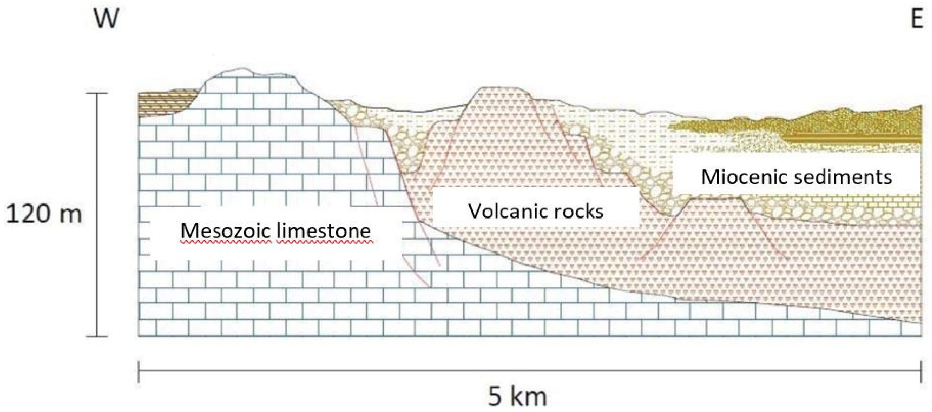
E
Miocenas nogulumi
Vulkāniskie ieži
Mezozoja kaļķakmens
5 km
120 m
W

Vietas ģeoloģiju veido oligocenā vulkāniskā/mezozojiskā kaļķakmens pamatieži, kas atrodas zem biezas miocenas kārtas.
Dziļums līdz gruntsūdenim mainās atkarībā no vietējās stratigrāfijas. Vietā, kur uzstādīta MPE, dziļums līdz gruntsūdenim ir aptuveni 10–15 metru zem zemes virsmas.

2.3. Piesārņotāji, kas rada bažas
Teritorija ir piesārņota gan augsnē, gan ūdens nesējslānī.
MPE tehnoloģija tiek izmantota objektā, lai veiktu gruntsūdeņu sanāciju, pašlaik vienā no rūpnīcas teritorijām, kam raksturīga ar brīvās fāzes produkta (LNAPL) un izšķīduša piesārņojuma klātbūtni.
Galvenie mērķa robežvērtības (CSR) pārsniegumi gruntsūdeņos atbilstoši teritorijām, kurās uzstādītas MPE sistēmas, attiecas uz:
- kopējo ogļūdeņražu daudzumu;
- aromātiskajiem ogļūdeņražiem (benzolu, toluolu);
- halogēnorganiskie savienojumi (1,2-dihloretāns, 1,1,2-trihloretāns, vinilhlorīds, trihloretilēns).
2.4. Tiesiskais regulējums
Galvenais vides tiesību akts Itālijā ir Likumdošanas dekrēts Nr. 152/2006 (D.Lgs. 152/06), kura ceturtās daļas piektajā sadaļā ir paredzēti īpaši noteikumi par piesārņoto vietu sanāciju.
Atsauces tiesību aktos ir noteiktas dažas robežvērtības (CSC D.Lgs. 152/06) attiecībā uz galvenajiem esošajiem piesārņotājiem gan augsnē, gan gruntsūdeņos, ja raksturojuma laikā tiek konstatēts viens vai vairāki šo vērtību pārsniegumi, teritoriju definē kā "potenciāli piesārņotu", un var izstrādāt riska novērtējumu, lai novērtētu riskus, kas izriet no potenciālajiem teritorijā konstatētajiem piesārņojuma avotiem (ko nosaka paraugi ar pārsniegumiem). Likumdevējs arī nosaka, kuras ir pieļaujamā riska vērtības, lai tās salīdzinātu ar vērtībām, kas iegūtas, veicot objekta riska novērtējumu. Ja aplēstie riski ir mazāki par pieļaujamajām vērtībām, teritorija tiek definēta kā "nepiesārņota", un sanācija nav nepieciešama. Ja aplēstie riski ir lielāki par pieļaujamajām vērtībām, teritorija tiek definēta kā "piesārņota", un ir nepieciešama sanācija. Tiesību akti arī atļauj, izmantojot riska novērtējumu, noteikt jaunas robežvērtības konkrētam objektam (CSR definētas Itālijas tiesību aktā D.Lgs. 152/06), kas kļūst par sanācijas mērķiem. Objektā bija pieejamas konkrētas robežvērtības gan gruntsūdeņos, gan augsnē.

3. Izmēģinājuma mēroga pielietojums uz lauka

3.2. Priekšizpēte
MPE izmēģinājuma testa mērķis ir pārbaudīt, vai šī tehnoloģija ir piemērota vietas sanācijai, un noteikt dažus procesa parametrus. Konkrēti, izmēģinājuma testa mērķis būs:
- novērtēt LNAPL produkta atdalīšanas spēju urbumos;
- mērīt iegūto šķidrumu plūsmas ātrumu;
- pārbaudīt ekstrahēto tvaiku ķīmiskās īpašības;
- izmērīt sūknēšanas urbumā inducētos pazeminājumus;
- novērtēt MPE tehnoloģijas efektivitāti šķidrumu atdalīšanā no urbumiem, kuru dziļums pārsniedz 15 m;
- ievākt citus projektēšanai noderīgus datus.
Izmēģinājuma testos izmantotā sistēma imitē objektā projektētās MPE iekārtas darbību.
Ekstrakcija notiks caur urbumu, kas būs aprīkots ar hermētisku urbuma atveri, kurai tiks pievienotas divas caurules: viena ar lielu pazeminājumu – daudzfāzu sūknēšanai (gaiss/ūdens/produkts), bet otra ar mazu pazeminājumu – gaisa/ GOS iesūkšanai.
Urbuma augšdaļa būs aprīkota ar spiediena mērītāju, lai mērītu pazeminājumu urbumā, un caurumu ar piemērotu blīvējumu, lai mērītu ūdens un produkta iegrimšanu.
Sūknēšana tiks nodrošināta ar augsta vakuumsūkni, kas aprīkots ar pašattīrīšanās ierīci. Šis līdzeklis atvieglos testu loģistiku, novēršot nepieciešamību izveidot pieslēgumu sistēmas elektrotīklam, un testu laikā radušos atkritumu apsaimniekošanu.
No augsta vakuuma līnijas izvadītā plūsma tiks izvadīta caur fāzu atdalītāju, kurā notiek augsta vakuuma plūsmas gaisa/šķidruma (ūdens un produkta) atdalīšana.
Ūdens fāze un produkts, kas uzkrāsies separatorā, ar pneimatiskā diafragmas sūkņa palīdzību tiks nosūtīti uz tvertni ar tilpumu 1 m³, lai to īslaicīgi uzglabātu pirms galīgās utilizācijas.
Sūkņa darbināšanai nepieciešamo saspiesto gaisu ģenerēs kopā ar pašattīrīšanas ierīci piegādātais ģenerators.
Zemāk ir dažas izmēģinājuma testa sistēmas shēmas un attēls.

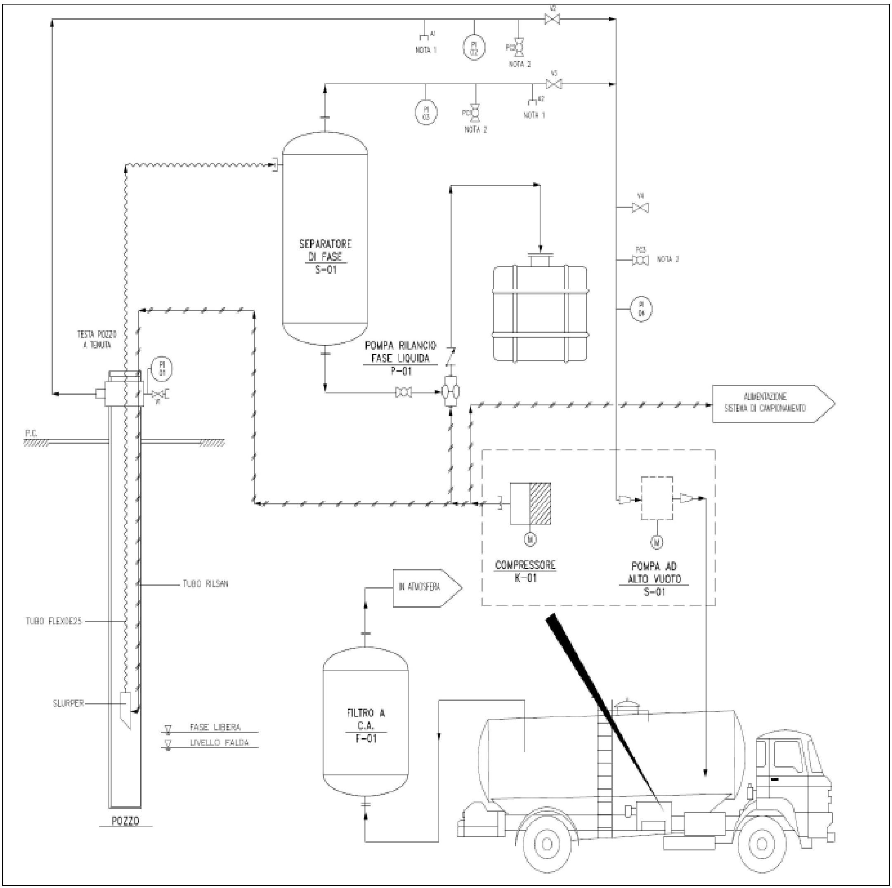
SPIEDIENA IZTURĪBAS PĀRBAUDES BEDRE
FĀZU SEPARATORS
ŠĶIDRĀS FĀZES PĀRSŪKNĒŠANAS SŪKNIS
1. PIEZĪME
2. PIEZĪME
2. PIEZĪME
1. PIEZĪME
3. PIEZĪME
P.C.
FLEXOE25 CAURULE
SLURPERS
AKA
RILSAN CAURULE
ATMOSFĒRĀ
KOMPRESORS
AKRILA FILTRS
C.A.
A/D SŪKNIS
AUGSTS VAKUUMS
PARAUGU ŅEMŠANAS SISTĒMA
BRĪVĀS FĀZES
GRUNTSŪDENS LĪMEŅA

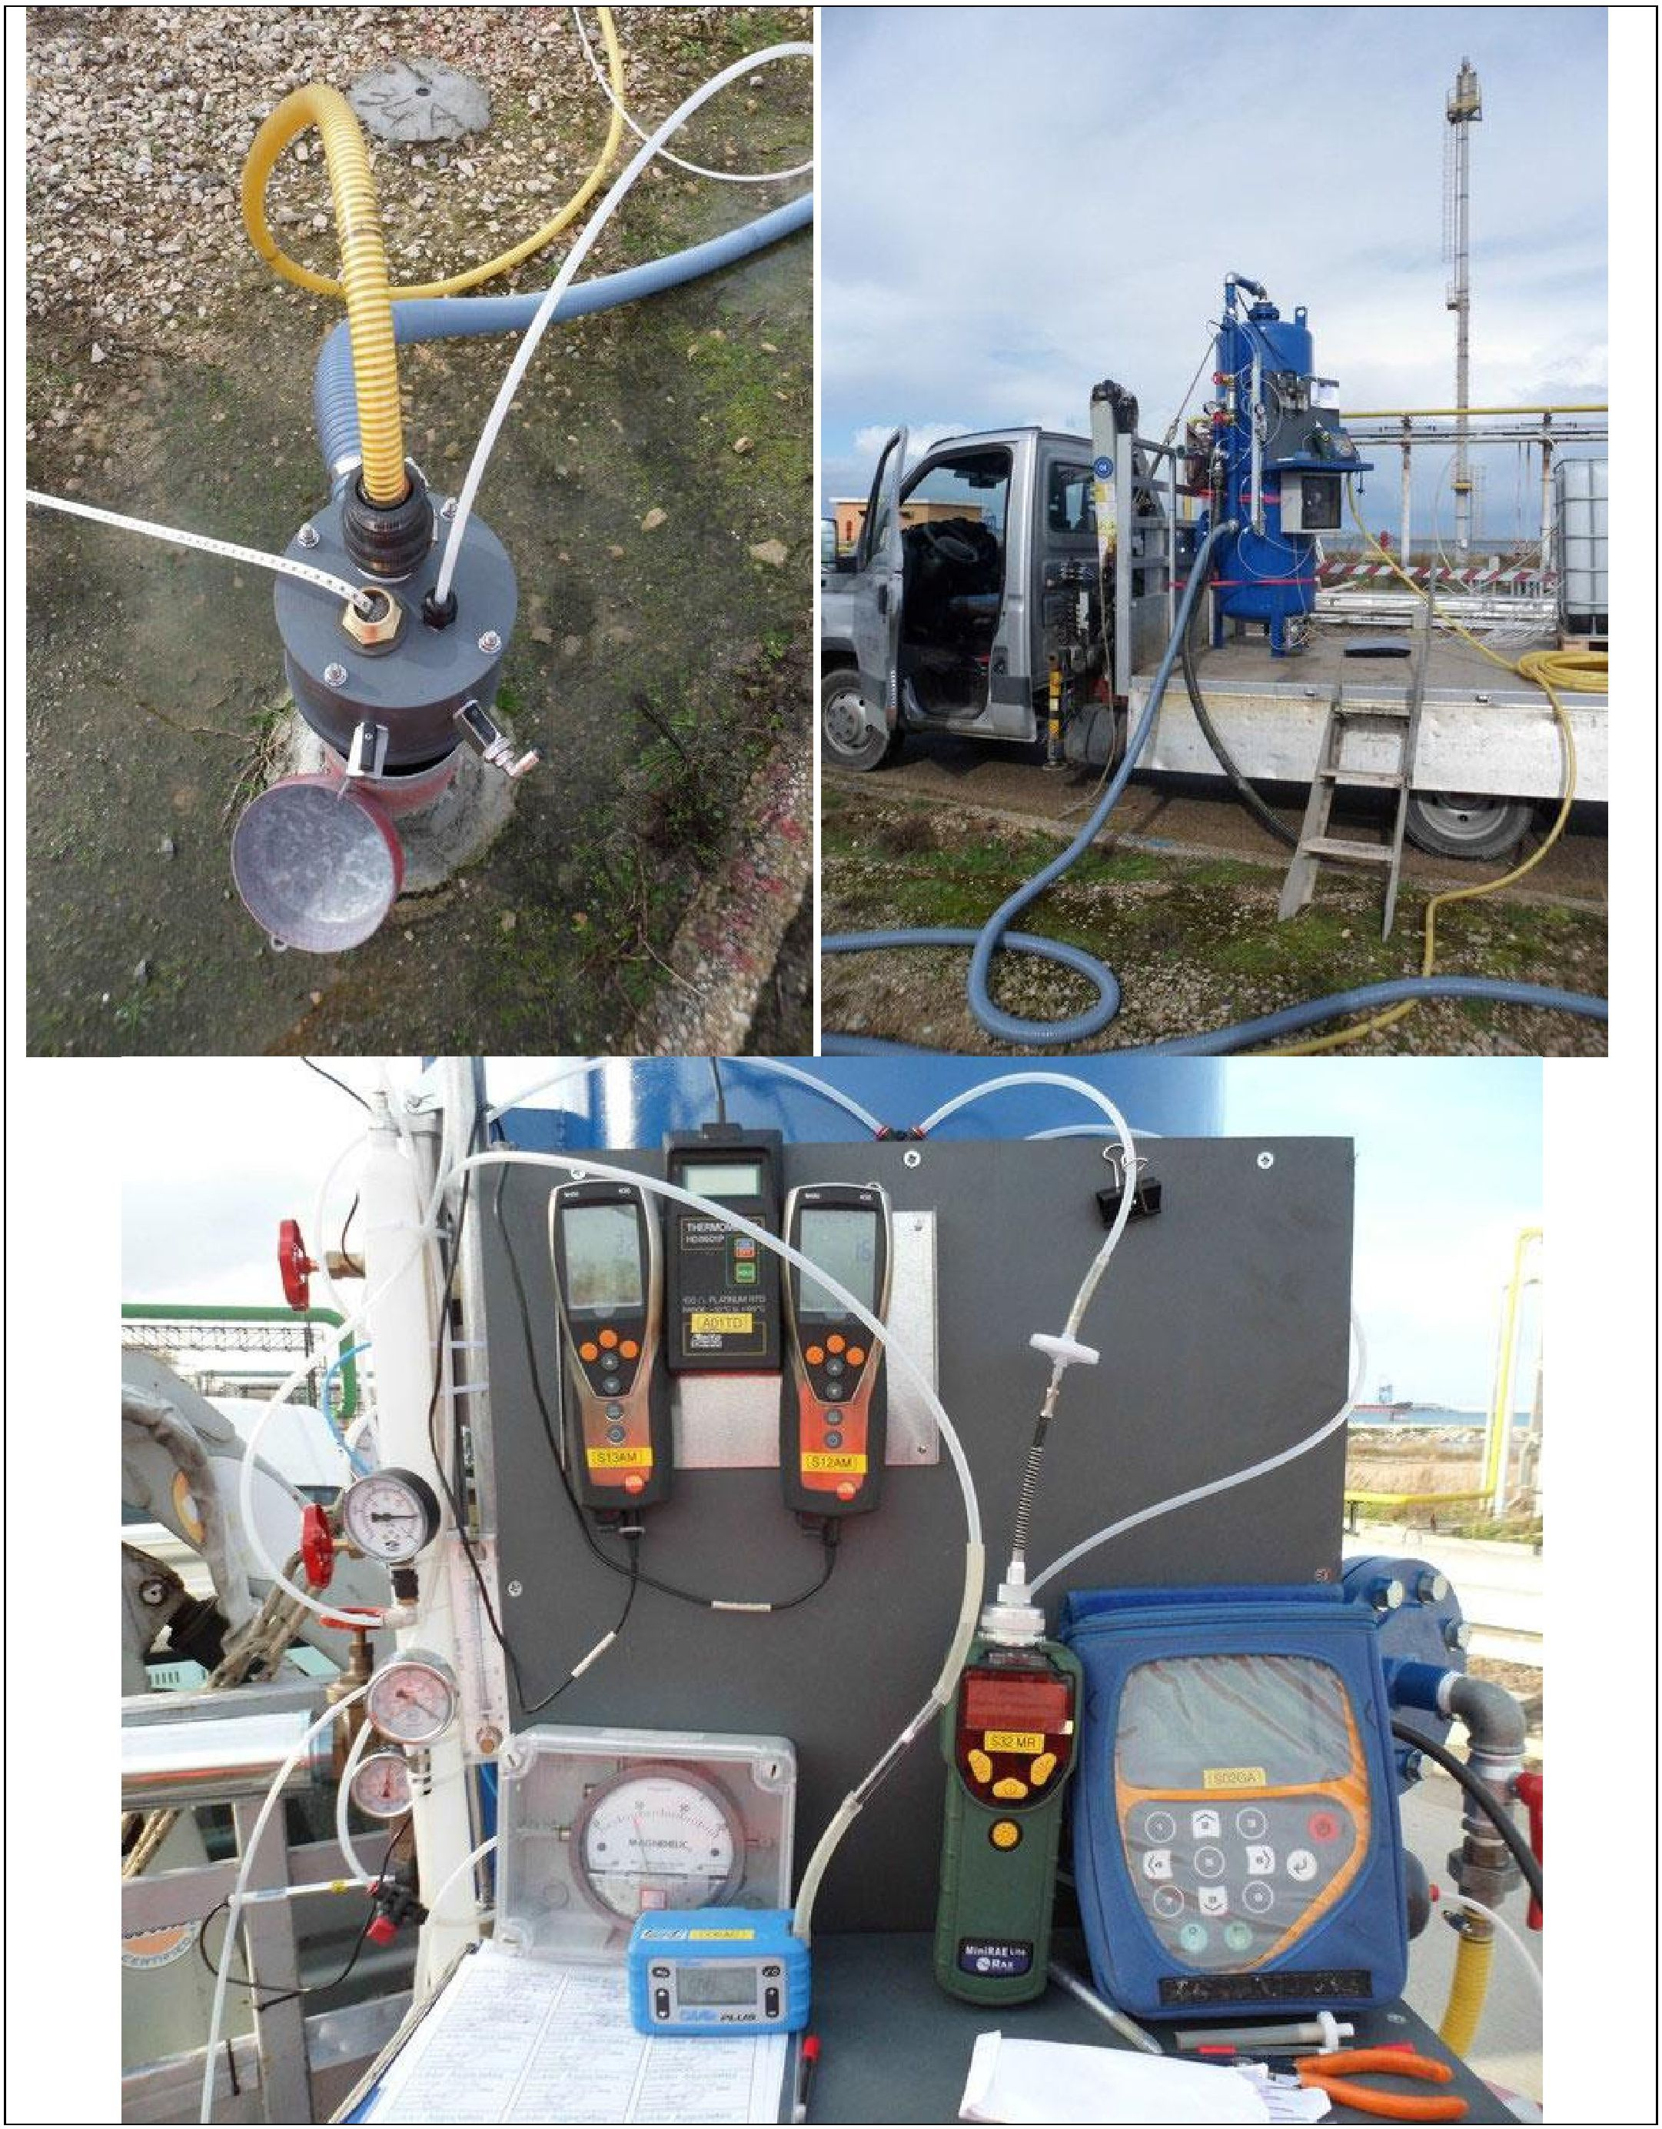

3.3. Ietekmes rādiuss
Izmēģinājuma testā nebija paredzēts izurbt jaunus punktus, kas jāaprīko ar ieguves urbumiem un/vai uzraudzības pjezometriem.
Testam tika izmantoti esošie pjezometri, un, tā kā uzraudzības pjezometru izmēģinājuma testa veikšanai izraudzīto punktu apkārtnē to nebija, noteikt ietekmes rādiusu nebija iespējams.
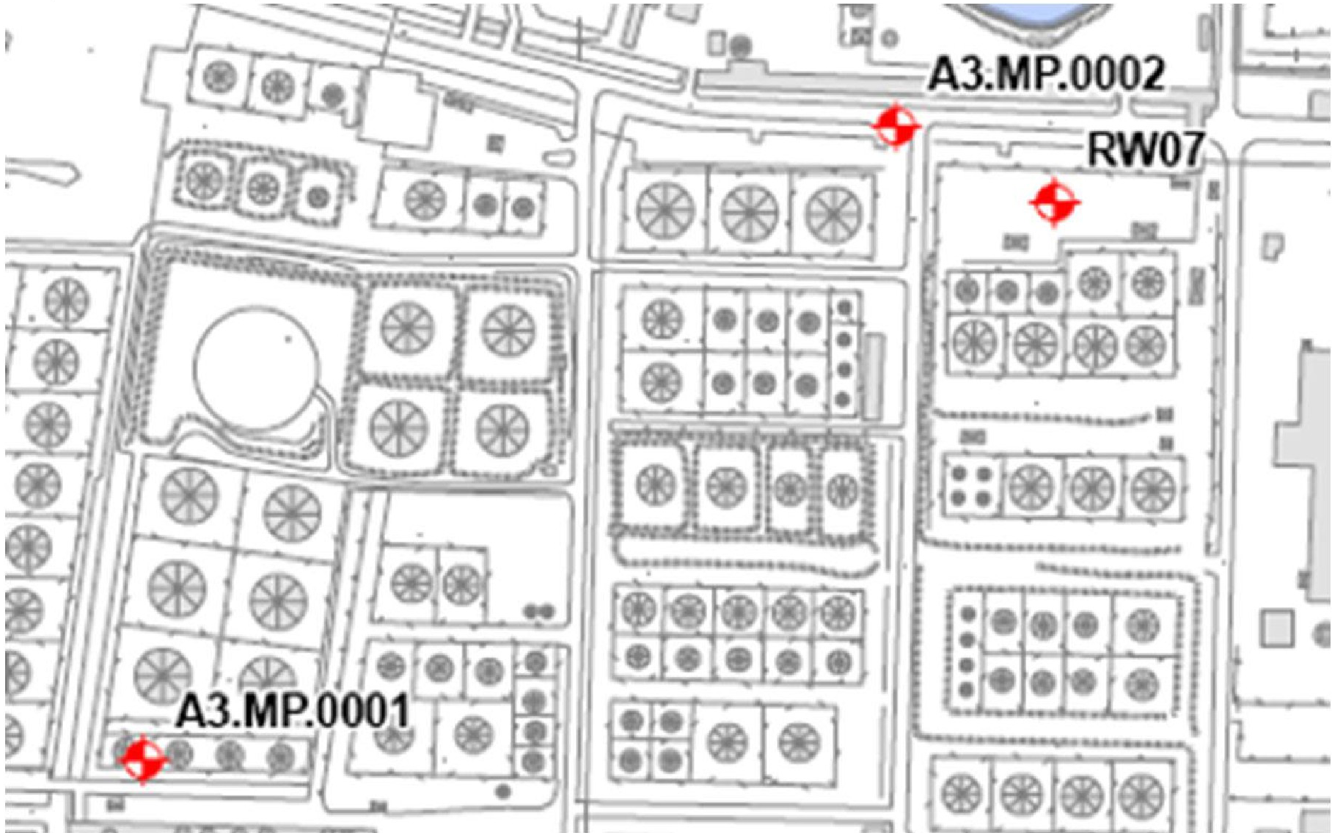
RW07
A3.MP.0001
A3.MP.0002

3.4. Izplūdes gāzes attīrīšana
Testa laikā ekstrahētās gāzes pirms izplūdes atmosfērā tika novadītas uz aktīvās ogles filtru.
3.5. Ūdens attīrīšana
Izmēģinājuma testa laikā separatorā uzkrājušos ūdens fāzi un produktu ar pneimatiskā diafragmas sūkņa palīdzību novadīja uz tvertni ar 1 m³ tilpumu, lai to īslaicīgi uzglabātu pirms galīgās utilizācijas.

3.6. Kontroles parametri
Izmēģinājuma testa laikā tika uzraudzīti šādi parametri:
- ūdens/produktu krišanās
- ekstrahēto gāzu vakuums, temperatūra un plūsmas ātrums (augsta un zema vakuuma līnijās,
- pirms paraugu ņemšanas sūkņa)
- VOC
- CO₂, O₂ un CH₄ koncentrācija augsta un zema vakuuma līnijās
- ūdens un ekstrahētā produkta tilpums
- urbuma atveres pazeminājums
Lai noteiktu interesējošos piesārņotājus, pirms testu sākuma un katra MPE testa beigās (60 minūtes pēc testa sākuma) tvaiku paraugi tika ņemti arī gan no augsta, gan zema vakuuma līnijām, izmantojot paraugu ņemšanas sūkni un aktīvās ogles flakonus.

4. Pilna mēroga piemērošana

4.1. Pilna projekta sistēma
Objektā tika uzstādīti 4 MPE moduļi, un katrā no tiem ir 45 ieguves urbumi, kuru dziļums ir no 15 līdz 20 m.
Objektā uzstādītās MPE sistēmas izmēri tika pielāgoti, ņemot vērā to, ka:
- katrs MPE modulis ir izstrādāts tā, lai iejauktos zonās, kurām raksturīga visaugstākā ogļūdeņražu savienojumu koncentrācija izšķīdušajā fāzē, tvaika fāzē un iespējamā LNAPL klātbūtne;
- MPE urbumu ierīkošanas dziļums katrā ierīkošanas zonā ir saistīts ar vidējo gruntsūdeņu līmeņa dziļumu, gruntsūdeņu līmeņa maksimālajām svārstībām un kapilārās malas biezumu;
- ieguves urbumu ietekmes rādiuss tika lēsts aptuveni 5 metri.
Zema un augsta vakuuma plūsmu sūknēšana tiek nodrošināta, radot vakuumu caurulēs ar speciālu sūknēšanas moduļu palīdzību, kas attiecīgi aprīkoti ar pūtējiem un augsta vakuumsūkņiem.
Dažādu fāzu (šķidro un gāzveida), kas veido no augsnes apakškārtas iegūtās plūsmas, atdalīšana sākas caur pāreju speciālā atdalīšanas modulī, kurā kondensāts nogulsnējas no zema pazeminājuma plūsmas un gaisa/ūdens fāzes atdalīšanas. (ūdens un produkts) no augstas pazeminājuma plūsmas.
Katrs sistēmu veidojošais modulis sastāv no šādām iedaļām:
- 45 ieguves urbumi: katrs urbums ir aprīkots ar 2 līnijām, no kurām viena ir ar augstu iegrimi, lai veiktu daudz fāzes sūknēšanu (tvaiks/ūdens/produkts), un viena ar zemu iegrimi, lai veiktu tikai tvaika fāzes sūknēšanu;
- 9 atdalīšanas moduļi: katrs atdalīšanas modulis pārvalda 5 ieguves urbumus un ļauj nogulsnēt zema vakuuma plūsmas kondensātu un atdalīt augsta vakuuma plūsmas tvaiku/šķidrumu (ūdeni un produktu);
- 1 sūknēšanas modulis (augsta un zema pazeminājuma līnijas): katrs sūknēšanas modulis pārvalda 9 atdalīšanas moduļus, un tā mērķis ir radīt gaisa plūsmu un sistēmai nepieciešamo vakuuma pakāpi;
- 1 attīrīšanas modulis: katrs modulis attīra tvaika fāzi, izmantojot 3 aktīvās ogles filtrus, un uzglabā šķidro fāzi pagaidu uzglabāšanas sistēmā, lai pēc tam to atkal iedarbinātu attīrīšanas veikšanai;
- modulis, kurā ir saspiestā gaisa ražošanas sistēmas un galvenais attīrīšanas sūknēšanas atdalīšanas moduļu vadības un

- kontroles bloks;
- izplūdes kanāls.
- Četri sūknēšanas moduļi nogādā šķidro fāzi ūdens/naftas separatorā, kur LNAPL tiek atdalīts un savākts, bet ūdens fāze tiek sūknēta uz gruntsūdeņu attīrīšanas sistēmu.
- Ogļūdeņražu produkts, kas izplūst no naftas separatora, tiek nosūtīts uz sākotnējo šķidruma nogulsnētāju, lai to pēc tam izvadītu izmantošanai atļautā ārējā iekārtā.
4.2. Dažādu īpašību raksturojums, kas ietekmē projektu
Četri moduļi tika uzstādīti apgabalos ar līdzīgām ģeoloģiskajām un hidroģeoloģiskajām īpašībām. Visiem katra moduļa ieguves punktiem ir saglabāts vienāds savstarpējais attālums.
4.3. Ietekmes rādiuss
Tā kā nebija konkrētu vietu raksturojošu datu, ieguves urbumu ietekmes rādiuss tika pieņemts kā piesardzības pasākums, ievērojot teritorijas ģeoloģiskās un hidroģeoloģiskās īpašības, pielīdzinot to aptuveni 5 metriem.

4.4. Izplūdes gāzes attīrīšana
No MPE iekārtas izplūstošo gāzes plūsmu attīra ar virknē savienotiem aktīvās ogles filtriem.

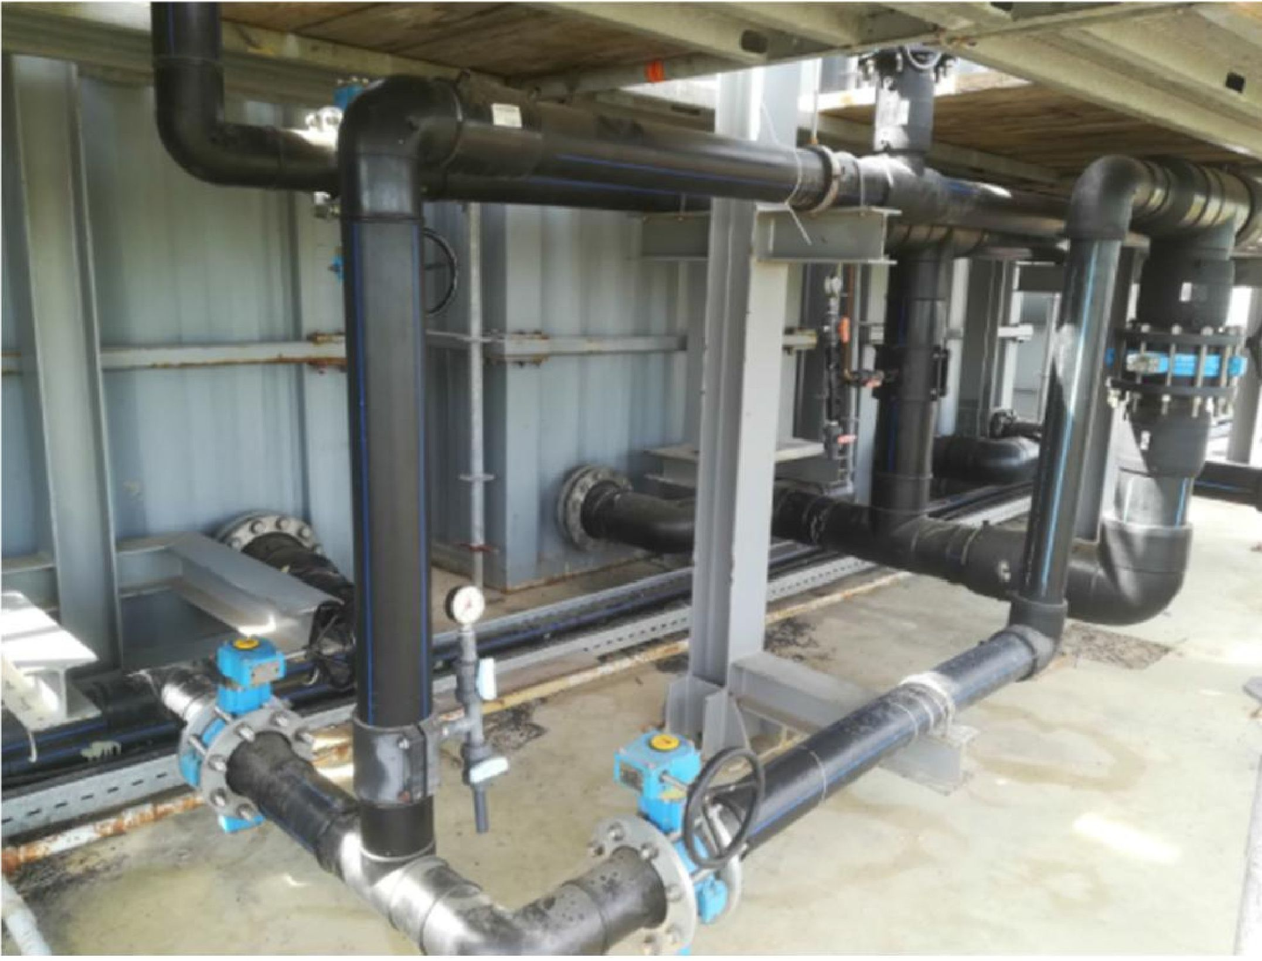

4.5. Kontroles parametri
No MPE sistēmas aiz naftas separatora iegūtais ūdens tiek nosūtīts uz objekta gruntsūdeņu attīrīšanas iekārtu.
Pašreizējā gruntsūdeņu attīrīšanas iekārtas struktūra, uz kuru plūst no MPE sistēmām (bet ne tikai) iegūtais ūdens, sastāv no šādām vienībām:
- eļļas atdalīšana;
- ķīmiski fizikālā attīrīšana
- uzglabāšana;
- smilšu filtrācija
- paskābināšana;
- tvaika atdalīšana
- aktīvās ogles filtrācija;
- neitralizācija;
- dūņu attīrīšana (biezinātājs un filtra prese);
- tvaika attīrīšana (kondensācija un filtrēšana uz aktīvās ogles).
4.6. Kontroles parametri
MPE intervences ir pakļautas iekārtas un vides uzraudzības programmai, kuras mērķis ir pastāvīgi kontrolēt sistēmas funkcionalitāti un attīstības tendences attiecībā uz atdalītā piesārņojuma masu, lai noteiktu labāko efektivitāti, kas sasniedzama konkrētās vietas apstākļos.
Attiecībā uz vides stāvokli plāns paredz šādu uzraudzību:
- freatometriskā un iespējamā brīvā produkta (LNAPL) klātbūtne un biezums, izmantojot 16 pjezometru tīklu;
- no katra MPE moduļa reģenerētā produkta daudzums;
- gruntsūdeņu hidroķīmisko īpašību uzraudzība 24 izvēlēto pjezometru tīkla punktos;
- Augsnes gāzes, veicot lauka mērījumus 80 izraudzītajos ieguves urbumos;
- Augsnes gāzes, ņemot paraugus un veicot ķīmisko analīzi laboratorijā 80 izraudzītajos ieguves urbumos.
No rūpnīcas inženiertehniskā skatupunkta ir konstatēts tālāk norādītais:
- ūdens/produktu iegrimšana MPE urbumos

- ekstrahēto gāzu vakuums, temperatūra un plūsmas ātrums (augsta un zema vakuuma līnijās pirms paraugu ņemšanas sūkņa)
- GOS pie urbuma atveres
- CO₂, O₂ un CH₄, koncentrācijas, GOS uz augsta un zema pazeminājuma līnijām
- ūdens tilpums un kumulatīvais ekstrahētais produkts
- urbuma atveres pazeminājums.

5. Rezultāti

5.1. Atdalīšanas ātrums
Lai noteiktu ekstrahēto masu, no MPE sistēmas ņemtajam ūdenim analizē piecus indeksa parametrus, piemēram, arsēnu, kopējos ogļūdeņražus (izteiktus kā n-heksānu), benzolu, toluolu un kopējo un aromātisko halogēnorganisko savienojumu summu, izmantojot ķīmisko analīžu rezultātus, ko veic katru mēnesi, kad ūdens nonāk gruntsūdeņu attīrīšanas sistēmā. Grafikā parādīta iegūtā piesārņojuma masas tendence, kas izteikta gramos dienā, aptuveni pusotra MPE sistēmas ekspluatācijas gada laikā.

No MPE sistēmas iegūtā masa
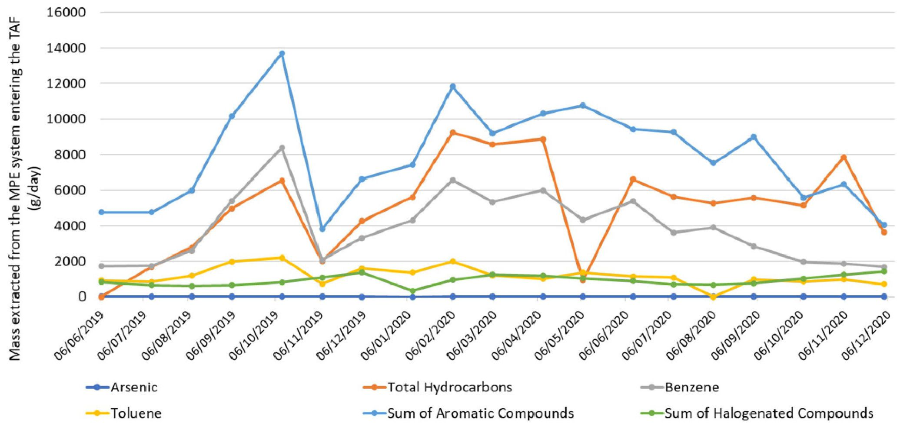
No MPE sistēmas iegūtā masa, kas nonāk TAF sistēmā
(g/dienā)
Benzols
Halogēno savienojumu summa
Ogļūdeņraži kopā
Aromātisko savienojumu summa
Arsēns
Toluols

6. Pēcattīrīšanas periods un/vai ilgtermiņa uzraudzība

6.1. Pēcattīrīšanas periods un/vai ilgtermiņa uzraudzība
MPE iekārtai (4 moduļi) pēc pamata uzraudzības veikšanas tika uzsākta aptuveni 6 mēnešu ilga palaišanas fāze, un, sākot ar 2019. gada jūniju, tā pilnībā darbojās un darbojas joprojām.

7. Papildu informācija

7.1. Gūtās atziņas
Lai nodrošinātu optimālu sistēmu darbību, svarīgi ir šādi aspekti:
- Veikt periodisku ikdienas un ārkārtas tehnisko apkopi
- Pārbaudīt, vai absorbētājs ir pareizi novietots atbilstoši dziļumam līdz gruntsūdeņu līmenim un dziļumam līdz ūdens/produkta saskarnei
- Nepārtraukta sistēmas darbība un pastāvīga procesa parametru regulēšana.

Terminu vārdnīca

Termins (alfabētiskā secībā) | Definīcija
CSC | Robežvērtības saskaņā ar 152/06 dekrētu
CSR | Vietai specifiskās robežvērtības saskaņā ar 152/06 dekrētu
LNAPL | Viegls neūdens fāzes šķidrums

1. Kontaktinformācija – GADĪJUMA IZPĒTE: MPE n.2

1.1. Vārds un uzvārds | Federiko Kaldera (Federico Caldera)
1.2. Valsts/jurisdikcija | Itālija
1.3. Organizācija | Mares S.r.l.
1.4. Amats | Attīstības un atbilstības analītiķis
1.5. Pienākumi | Sanitāro un vides risku novērtēšana, inovatīvu sanācijas un raksturošanas tehnoloģiju izstrāde
1.6. E-pasta adrese | federicocaldera@maresitalia.it
1.7. Tālruņa numurs | +39 3497616386

2. Informācija par objektu

2.1. Objekta vēsture
Objekts ir degvielas uzpildes stacija Itālijas centrālajā pilsētā, kurā vismaz no 1968. gada tika veikta transportlīdzekļiem paredzētu naftas produktu tirdzniecība, degvielas uzpilde, smērvielu pārdošana un automašīnu eļļas maiņa. 2010. gadā tur tika konstatēts augsni ietekmējošs piesārņojums ar TPH, un tika konstatēts TPH, benzols, MTBE, ETBE un svins, kas ietekmēja gruntsūdeņus (arī ar LNAPL). Pirmais sanācijas posms notika 2012. gadā, un tas ietvēra piesārņotās augsnes noņemšanu vienlaikus ar degvielas uzpildes stacijas mehāniskās sistēmas atjaunošanu. Otrajā sanācijas posmā 2014. gadā tika uzstādīta gruntsūdeņu un nepiesātinātās augsnes sanācijas iekārta, izmantojot MPE un P&T tehnoloģiju.

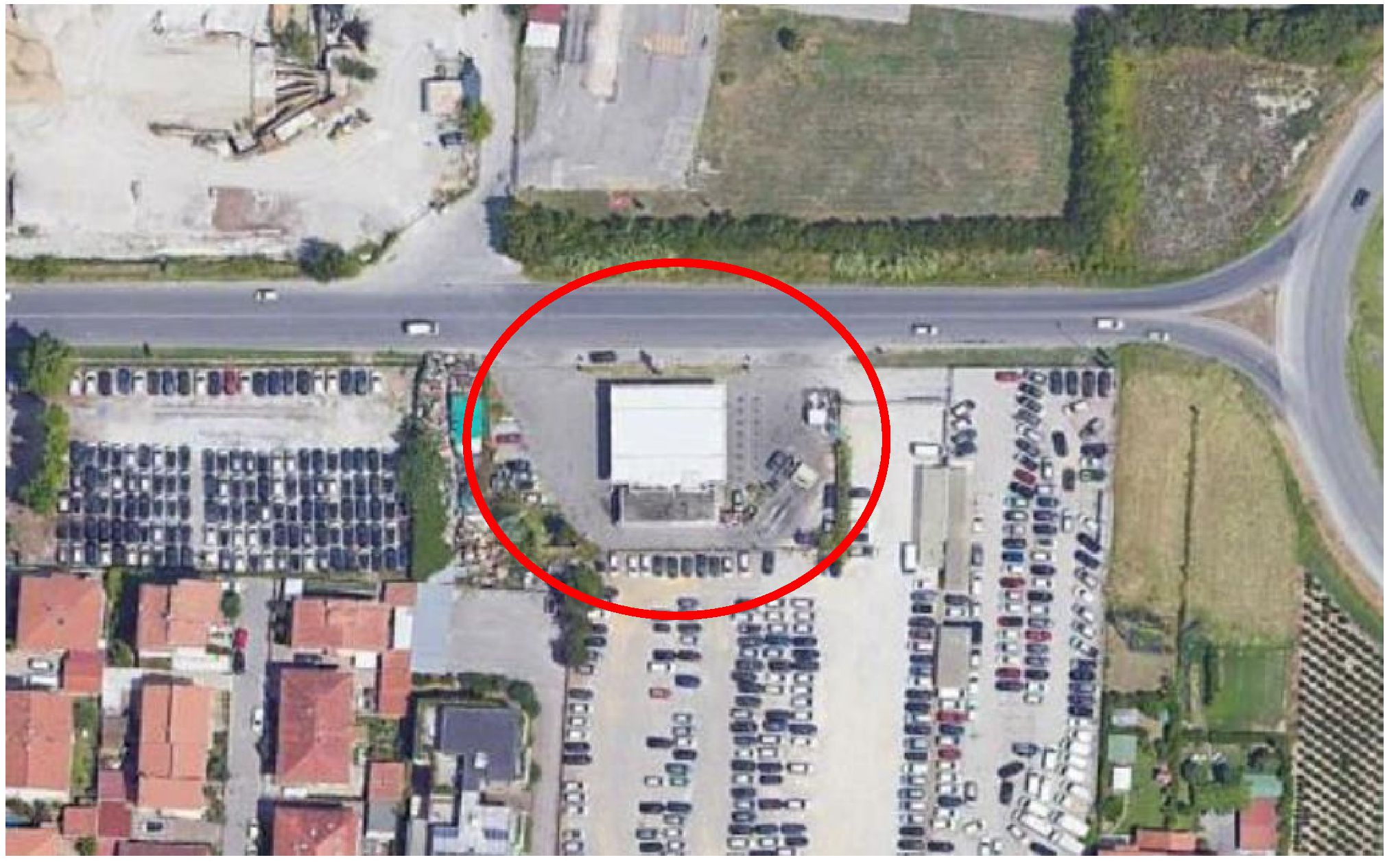

2.2. Ģeoloģiskie apstākļi
Objekts atrodas paugurainā pilsētā, kur ir dažas ūdensteces ar izteikti lietainu režīmu.
Šeit veiktā izpēte liecina, ka šajā vietā ir aluviāla rakstura virkne, kurā ir identificētas divas vienības: dūņainu mālu virskārta līdz vidējam dziļumam aptuveni 5 m zem zemes virsmas un pārsvarā smilšains pamats līdz maksimālajam izpētes dziļumam (8 m zzv).
Šeit veiktā izpēte parādīja, ka aluviālās vienības virspuses daļā atrodas ūdensnecaurlaidīgs slānis, ko veido zemas caurlaidības nogulumi.
Vidējais pjezometriskais līmenis ir aptuveni 2,0–2,5 metru dziļumā no zemes līmeņa.
Pamatā esošajā smilšainajā slānī, kura pjezometriskais līmenis ir aptuveni 3,0–3,5 m no zemes līmeņa, konstatēts ierobežots ūdens nesējslānis ar labu caurlaidību.
2.3. Piesārņotāji, kas rada bažas
Kā jau bija paredzēts, vēsturiskais piesārņojums skāra gan augsni, gan gruntsūdeņus, un pirmajā no tiem kā CoC bija TPH, bet otrajā – TPH, benzols, MTBE, ETBE un svins. Atlikušais piesārņojums aiz 2012. gadā veikto sanācijas darbu vietas atradās virszemes un dziļās nepiesātinātās augsnes adsorbētajā fāzē un izšķīdušajā fāzē virszemes ūdensnecaurlaidīgajā slānī un dziļajā ūdens nesējslānī.
2.4. Tiesiskais regulējums
Itālijā vides regulējuma sistēmu reglamentē Likumdošanas dekrēts Nr. 152/06, bet degvielas uzpildes staciju – Ministrijas dekrēts Nr. 31/15. MPE un P&T tehnoloģiju ieviešanai (kā arī jebkura sanācijas plāna īstenošanai) ir nepieciešams vietējo iestāžu apstiprinājums.

3. Izmēģinājuma mēroga pielietojums uz lauka

3.1. Ekstrakcijas sistēma
Viena sūkņa konfigurācija (gaisa un šķidruma ieguve)
- Divu sūkņu konfigurācija (iegremdējamais sūknis gruntsūdeņu reģenerācijai kopā ar atsevišķu vakuumu, kas tiek izmantots noblīvētā urbuma atverē)
- Bioabsorbcija (ekstrakcija gaisa un šķidruma saskarnē)
- Citi
- Augsta vakuuma dubultās fāzes ekstrakcija (HVDPE)
- Zema vakuuma dubultās fāzes ekstrakcija (LVDPE)
- ……….
Izmēģinājuma testam par ekstrakcijas pjezometru tika izvēlēti PM03 un uzraudzības pjezometri, kas ap iepriekšminēto pjezometru izvietoti “spirālveidīgi”, t.i., aptuveni 120° leņķī un ar pieaugošu attālumu PM13 (2,9 m), PM12 (5,8 m) un PM02 (10,4 m), kā norādīts zemāk redzamajā attēlā.
Tests tika veikts, izmantojot 3 dažādas plūsmas ātruma pakāpes (30, 45 un 50 Nm³/h) PM03, vienlaikus analizējot relatīvo augsnes apakškārtas reakciju (uzraudzības pjezometros); pilienu caurule tika izmantota netālu no cauruma apakšas.
Drenāžas ūdeņi tika novadīti uz vietas un pēc tam utilizēti saskaņā ar spēkā esošajiem tiesību aktiem, savukārt gaiss tika attīrīts no jebkāda plūsmā esošā organiskā piesārņojuma, izmantojot granulveida aktīvās ogles (turpmāk – GAC) filtru.
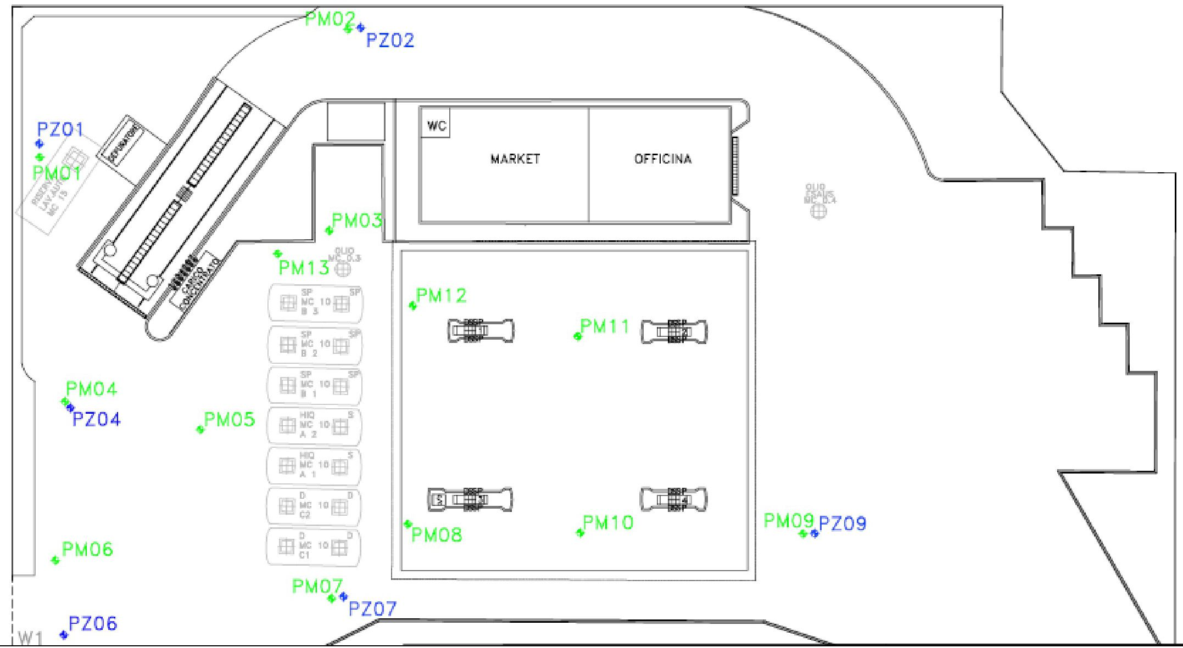
PM02
PM01
PM04
PM06
PM05
PM07
PM08
PM10
PM12
PM11
PM09
PZ02
PZ01
PZ04
PZ06
PZ07
PZ09
PM03
PM13
WC
TIRGUS
DARBNĪCA
W1
KONCENTRĒTA SLODZE

3.2. Priekšizpēte
Izmēģinājuma tests tika veikts, lai:
- pārbaudītu MPE sistēmas piemērojamību konkrētās vietas ģeoloģiskajā, hidroģeoloģiskajā un vides kontekstā;
- noteiktu pazeminājumu ietekmes rādiusu (turpmāk – ROI), ko parasti definē kā attālumu no ekstrakcijas punkta, kurā reģistrēts relatīvais pazeminājums 0,25 mbar;
- noteiktu minimālo pazeminājumu, kas jāpielieto šķidrās fāzes ekstrakcijai;
- definētu sasniedzamos ieguves rādītājus;
- aplēstu ekstrahēto gaistošo organisko savienojumu (turpmāk – GOS) koncentrāciju.
MPE izmēģinājuma tests parādīja labu piemērojamību konkrētajam ģeoloģiskajam, hidroģeoloģiskajam un vides kontekstam attiecībā uz augsnes apakškārtas reakciju uz sistēmas inducēto slodzi.
Vienlaikus ar MPE izmēģinājuma testu tika veikts arī pakāpju plūsmas tests, lai iegūtu testējamā urbuma raksturlīkni, bet ar ilgtermiņa sūknēšanas testu – transmisivitāti, ūdens nesējslāņa daļas saglabāšanas koeficientu ap urbumu PZ04, kā arī ekstrakcijas ietekmes rādiusu.
3.3. Ietekmes rādiuss
Kā parādīts zemāk redzamajā attēlā, PM03 pjezometrā novietotās ekstrakcijas sistēmas ROI ar gaisa plūsmas ātrumu 30 Nm³/h un sūkņa vakuumu -500 mbar ir aptuveni 6,5 m, ar gaisa plūsmas ātrumu 45 Nm³/h un vakuumu pie sūkņa -300 mbar ROI kļūst aptuveni 4,5 m, bet ar gaisa plūsmas ātrumu 50 Nm³/h un vakuumu pie sūkņa -150 mbar – aptuveni 5 m.

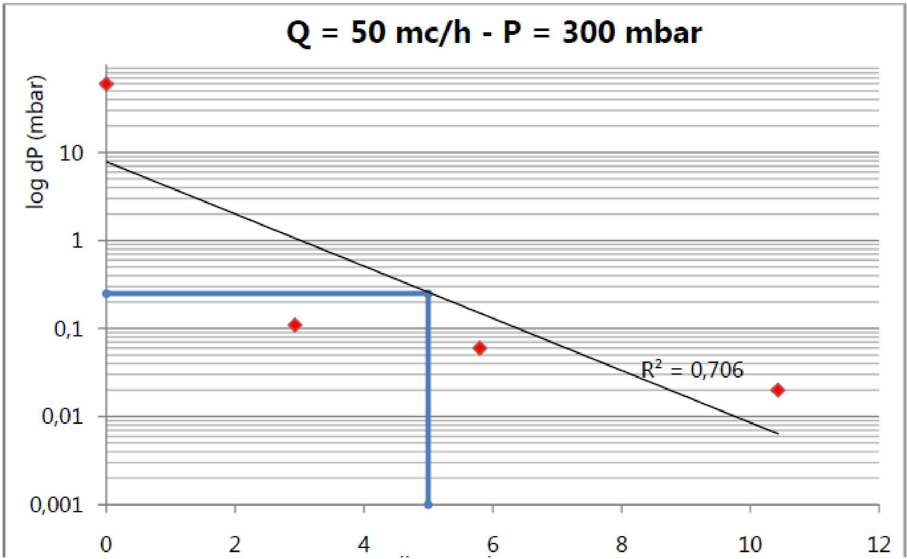
log dP (mbar)
Q = 50 mc/h – P = 300 mbar
Attālums no PM03 (m)

3.4. Izplūdes gāzes attīrīšana
Lai samazinātu jebkādu izvadītajā gaisā esošo piesārņojošo vielu daudzumu, aiz gaisa/šķidruma atdalīšanas sistēmas tika uzstādīts pāris aktīvās ogles filtru gaisam dzelzī ar epoksīda pārklājumu, kuru apšuvuma augstums bija 1300–1500 mm un diametrs 800–1000 mm.
3.5. Ūdens attīrīšana
Lai samazinātu izvadītajā ūdenī esošo piesārņojošo vielu daudzumu, aiz ūdens/eļļas atdalīšanas sistēmas tika uzstādīts pāris aktīvās ogles filtru ūdens epoksīda attīrīšanai no dzelzs, apšuvuma augstums bija 1100 mm, un diametrs 800 mm.

3.6. Kontroles parametri
Testa laikā tika reģistrēti šādi dati par katru plūsmas posmu, kas piemērots PM03:
- Ekstrahētā gaisa (Qa) un ekstrahētā ūdens (Qw) plūsmas ātrums;
- Pazeminājums augšpus sūkņa (PIN) un inducēts uz urbuma atveri;
- Ekstrahēto GOS koncentrācija (VOCIN) un no GAC filtra (VOCOUT);
- Temperatūra (TOUT) izplūdes līnijā aiz sūkņa.
Tajā pašā laikā uzraudzības pjezometros PM02, PM12 un PM13 tika reģistrēti pazeminājumi (dP) un gruntsūdeņu līmeņi (Lgw).

4. Pilna mēroga piemērošana

4.1. Pilna projekta sistēma
MPE sanācijas sistēma, kas tika ieviesta 2014. gadā, sastāvēja no 9 daudzfāzu ekstrakcijas punktiem (ar nosaukumiem PM05, PM07, PM12, PM13 un MP01÷MP05) bioabsorbcijas konfigurācijā (vienlaicīga ūdens, gaisa un jebkura produkta aspirācija).
MPE sistēma paredzēja, ka no urbumiem iegūtā emulsija tiek novadīta separatorā (S1), kas atdalīja gāzveida plūsmu no šķidruma plūsmas; pēdējā gravitācijas ceļā tika savākta uzkrāšanas tvertnē (T1).
Gāzveida plūsma pēc atdalīšanas no šķidrās fāzes tika izvadīta caur gaisa apstrādes iekārtu (AT), kas sastāv no pāris virknē uzstādītiem filtriem ar GAC.
AT iekārtas izejā gaiss izplūst caur daļiņu filtru, pēc tam nonāk vakuumsūknī un tiek izvadīts atmosfērā.
T1 uzkrātā šķidruma plūsma ar elektriskā sūkņa (EP1) palīdzību tika novadīta uz naftas separatoru (S2), kas nodrošināja ūdens un produkta atdalīšanu.
Visi S2 atdalītie produkti, pateicoties pārplūdes sistēmai, tika gravitācijas ceļā savākti cilindrā (T3).
S2 atdalītie ūdeņi gravitācijas ceļā tika savākti tvertnē (T2); no turienes tie tika nosūtīti atpakaļ uz attīrīšanas iekārtu (WT), kas sastāv no diviem virknē uzstādītiem filtriem ar GAC.
Ūdens, kas izplūst no attīrīšanas iekārtām, pēc tam tika novadīts publiskajā kanalizācijā.
4.2. Dažādu īpašību raksturojums, kas ietekmē projektu
Kā tika paredzēts, šajā teritorijā aluviālās vienības virspuses daļā atrodas ūdensnecaurlaidīgs slānis, ko veido zemas caurlaidības nogulumi, un pamata smilšu slānī atrodas noslēgts ūdens nesējslānis ar labu caurlaidību.
4.3. Ietekmes rādiuss
Ietekmes rādiuss (ROI) tika aprēķināts aptuveni 4,5 m, ko ieguva, izmēģinājuma testā iegūto ROI piesardzīgi dalot ar drošības koeficientu 1,3.

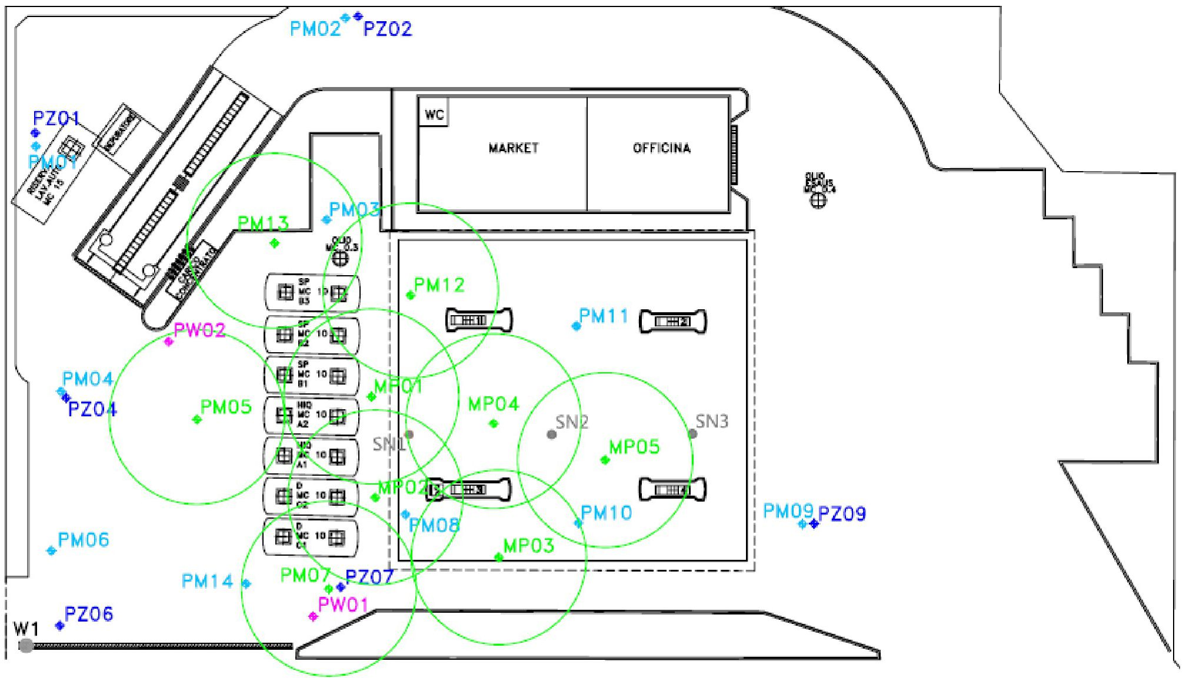
PM02
PM01
PM04
PM06
PM05
PM07
PM08
PM10
PM12
PM11
PM09
PZ02
PZ01
PZ04
PZ06
PZ07
PZ09
PM03
PM13
WC
TIRGUS
DARBNĪCA
W1
PW02
PW01
MP01
MP02
MP03
MP04
MP05
SN3
SN2
SN1
KONCENTRĒTA SLODZE
PM14
4.4. Izplūdes gāzes attīrīšana
Tāds pats izmēģinājuma tests
4.5. Ūdens attīrīšana
Tāds pats izmēģinājuma tests
4.6. Kontroles parametri
Paredzēta periodiska sanācijas sistēmas uzraudzība:
- sistēmas pareizas darbības pārbaude katru mēnesi;
- iekārtas darbības parametru (plūsmas, pazeminājumu, GOS koncentrācijas u.c.) pārbaude un nolasīšana, kā arī iespējama precizēšana, ja tiek konstatētas novirzes attiecībā pret noteiktajiem darbības parametriem;
- katru mēnesi pārbauda paraugus, kas ieplūst un izplūst no ūdens un gaisa attīrīšanas iekārtām;
- gruntsūdens uzraudzība reizi ceturksnī.

5. Rezultāti

5.1. Atdalīšanas ātrums
2019.–2020. gadā gruntsūdeņiem un augsnei tika veikti 2. fāzes sanācijas testēšanas pasākumi, kuru mērķis bija pārbaudīt atbilstību attiecīgo vides matricu (augsnes un tās apakškārtas, un gruntsūdeņu) normatīvajiem ierobežojumiem vai jebkādu atlikušo piesārņojumu. Konkrēti, tika veikti šādi pasākumi:
- gruntsūdeņu paraugu ņemšana un analīze visā degvielas uzpildes stacijā uzstādītajā pjezometriskajā tīklā;
- 1 ģeodēziskā pētījuma veikšana, rakšana līdz maksimālajam dziļumam 6,5 m zzv un augsnes paraugu ņemšana un analīze.
Ņemto paraugu rezultāti liecināja, ka augsnes, virszemes ūdensnecaurlaidīgā slāņa un noslēgtā ūdens nesējslāņa akvatorijas sanācijas mērķi ir pilnībā izpildīti.

6. Pēcattīrīšanas periods un/vai ilgtermiņa uzraudzība

6.1. Pēcattīrīšanas periods un/vai ilgtermiņa uzraudzība
Pēc sanācijas testēšanas netika veiktas turpmākas vides matricu uzraudzības darbības, un 2021. gadā reģions izsniedza sertifikātu par sekmīgu sanāciju.

7. Papildu informācija

7.1. Gūtās atziņas
Izvēloties sanācijas tehnoloģiju, bija jāņem vērā šādi aspekti:
- aktīva degvielas sadales sistēma;
- piesārņojuma klātbūtne nepiesātinātā un galvenokārt piesātinātā augsnē, LNAPL un piesārņojums gruntsūdeņos;
- intervences tehniskie ierobežojumi.
2010. gadā uzsāktā vides procedūra tika pabeigta 2021. gadā (11 gadi).
Sanācijas pasākumi (pirmā un otrā fāze) un testēšana ilga no 2012. līdz 2020. gadam (8 gadi).
7.2. Papildu informācija
Galvenais jautājums veiksmīgai sanācijai ir iegūt pareizu vietas konceptuālo modeli ar pareizu definīciju attiecībā uz pazemes piesārņojuma avota apmēru, augsnes struktūru un preferenciālo plūsmas ceļu esamību, lai atrastu atbilstošu tehnoloģiju, kas ļautu pareizi risināt un sanēt CoCs.
7.3. Apmācību nepieciešamība
E-apmācības/interneta semināri, lai, pirmkārt, izprastu tehnoloģijas teorētiskos pamatus (veiksmīgas projektēšanas un uzraudzības jomā), bet īpaši, lai, izmantojot gadījumu izpēti, parādītu visas iespējamās problēmas, ar kurām var saskarties tehnoloģijas projektēšanas, pielietošanas un uzraudzības laikā (atziņas, kas gūtas no ne ideālas pieredzes).

Terminu vārdnīca

Termins (alfabētiskā secībā) | Definīcija
GAC | Granulveida aktīvā ogle
LNAPL | Viegls neūdens fāzes šķidrums
MPE | Daudzfāzu ekstrakcija
P&T | Sūknis un attīrīšana

1. Kontaktinformācija – GADĪJUMA IZPĒTE: MPE n.3

1.1. Vārds un uzvārds | Tomaso Brinati (Tommaso Brinati)
1.2. Valsts/jurisdikcija | Itālija
1.3. Organizācija | CH2M Hill – Jacobs Italia
1.4. Amats | Vides inženieris
1.5. Pienākumi | Vides konsultants
1.6. E-pasta adrese | tommaso.brinati@jacobs.com
1.7. Tālruņa numurs | + 39 338 7393002

2. Informācija par objektu

2.1. Objekta vēsture
Klienta objekts Bergamo provincē ir rūpnīca, kas specializējas dzelzs skapju montāžā un krāsošanā. Rūpnīca sāka darbu 1961. gadā, lai ražotu rūpnieciskos plauktus. Sākotnēji īpašums ietvēra arī daļu, kas pieguļ blakus esošajai upei, kas pašlaik pieder pašvaldībai. Sākotnējā raksturojumā tika konstatēti PCE daudzuma pārsniegumi augsnē un gruntsūdeņos, CHC un metāli – tikai gruntsūdeņos.
2.2. Ģeoloģiskie apstākļi
Teritoriju veido irdeni fluvioglaciālie nogulumi un koluviālās augsnes ar mālainām smiltīm, granti un oļiem ar dūņainām un mālainām lēcām; drenāža ir no vidējas līdz sliktai. Visa ģeoloģiskā vērtība dažu desmitu metru robežās ir ļoti mainīga. Pamatieži (dolomīts) ir konstatējami dažus centimetrus zem zemes līmeņa (zzl) ziemeļrietumu apgabalā un aptuveni 10 m zzl centrā un teritorijas austrumu daļā. Teritoriju var iedalīt divās zonās: A zonā konstatējamas grants smiltis, dūņaini māli, granti, kas sajaukti ar smiltīm, un melns kaļķakmens; B zonā ir konstatēta izteikta sanesu, mālu, grants un pelēkā kaļķakmens virkne. Gruntsūdeņu dziļums ir aptuveni no 5 m līdz 7 m zzl, kas konstatēts uzraudzības urbumos, kas atrodas uz objekta austrumu robežas.
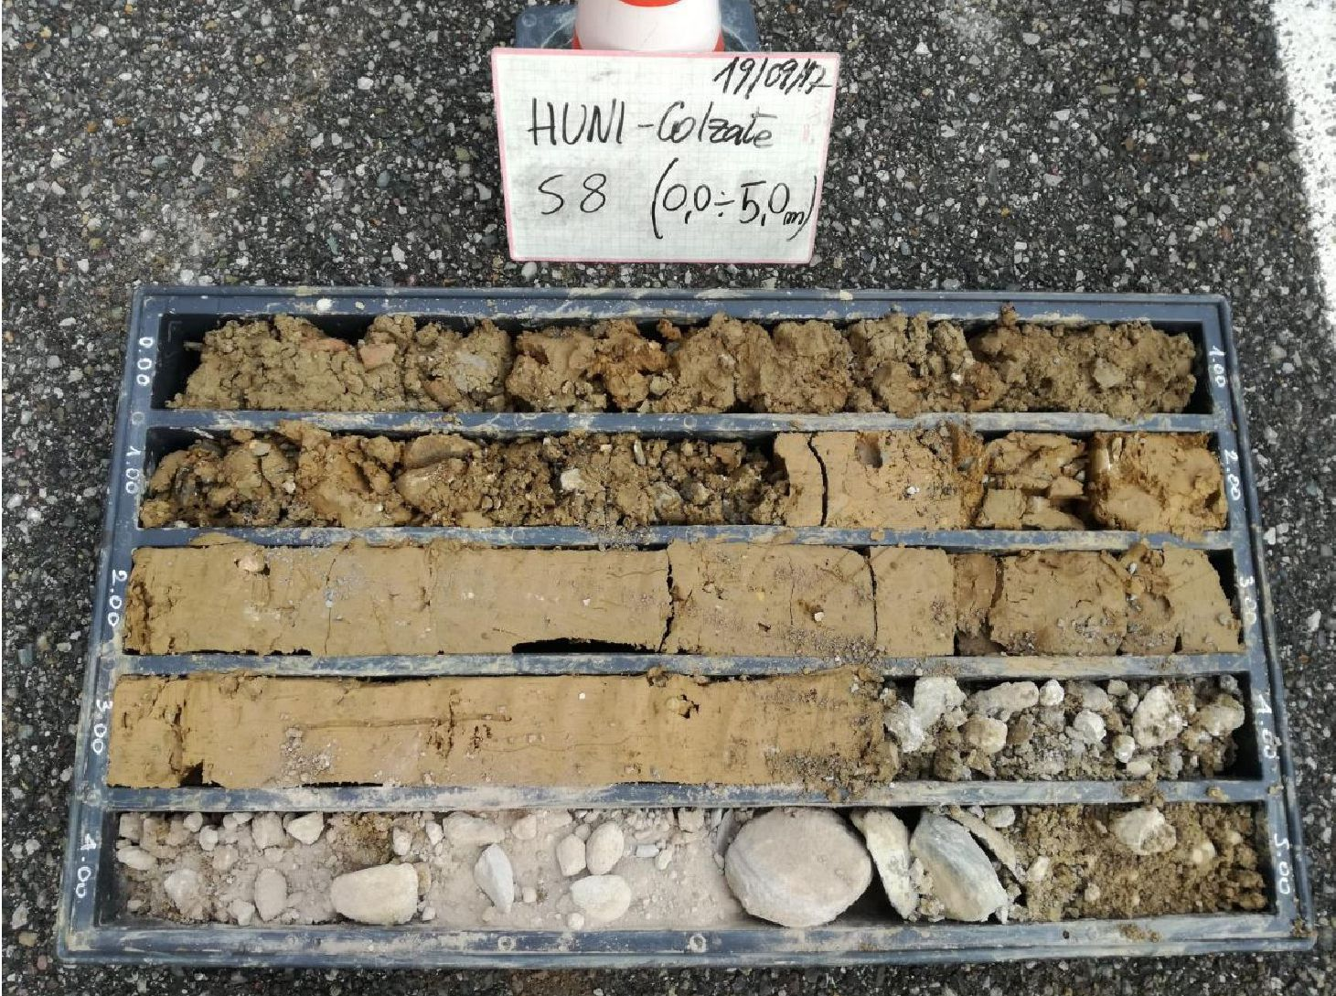

2.3. Piesārņotāji, kas rada bažas
Dziļa augsne: PCE un arsēns
Gruntsūdeņi: Mangāns, hloroforms, vinilhlorīds, 1,1-DCE, TCE, PCE, heksahlorbutadiēns, 1,2-DCE, 1,2-dihlorpropāns, 1,1,2-trihloretāns, 1,1,2-trihloretāns, 1,2,3-trihlorpropāns, 1,1,2,2-tetrahloretāns, 1,2-dibrometāns un kopējais ogļūdeņražu daudzums (galvenokārt C5-C8 un C8-C12, ko nosaka ar MADEP speciāciju).

1. tabula. Maksimālā vērtība dziļai augsnei
Parametrs | Koncentrācija (mg/kg)
PCE | 415

2. tabula. Maksimālās vērtības gruntsūdeņiem
Parametrs | Koncentrācija (mg/l)
Hloroforms | 7,76E-04
Vinilhlorīds | 2,33E-02
1,1-DCE | 2,91E-03
TCE | 2,58E-01
PCE | 2,20E+01
Esaklorobutadiēns | 5,00E-04
1,2-DCE | 6,29E֊01
1,1,2-trihloretāns | 3,10E-03
1,2,3-trihlorpropāns | 5,00E-04
1,1,2,2-tetrahloretāns | 1,00E-03
1,2-dibrometāns | 5,00E-04
1,2-dihlorpropāns | 6,44E-04
Alifātiskie ogļūdeņraži C5-C8 | 1,07E+00
Alifātiskie ogļūdeņraži C9-C12 | 3,90E-02

Arsēns un mangāns šajā tabulā nav iekļauti, jo tie nav gaistoši savienojumi, un tāpēc aktīvas migrācijas ceļi nebija aktīvi.

2.4. Tiesiskais regulējums
Likumdošanas dekrēts Nr. 152/2006 "Norme in Materia Ambientale" ar tā grozījumiem un papildinājumiem ir galvenais vides raksturošanas un sanācijas regulējums Itālijā. Vietai specifisks cilvēka veselības riska novērtējums (HHRA) ir izstrādāts saskaņā ar tā saturu, ņemot vērā dažādu Itālijas vides aģentūru un Vides ministrijas noteiktos kritērijus un vadlīnijas.

3. Izmēģinājuma mēroga pielietojums uz lauka

3.1. Ekstrakcijas sistēma
- divi sūkņi tika uzstādīti gruntsūdens ieguves urbumos, kas izvietoti aptuveni 1 m attālumā no urbuma apakšas. Sūkņi bija 12 V ar maksimālo plūsmas ātrumu 12 l/min;
- abi sūkņi bija savienoti ar kolektoru, kam sekoja aktīvās ogles filtrs;
- vienā no urbumiem tika uzstādīts sānu vakuumsūknis ar maksimālo plūsmas ātrumu 100 m³/h un maksimālo negatīvo spiedienu 150 mbar;
- starp urbumu un vakuumsūkni tika uzstādīts gaisa/ūdens dzelzs separators, lai novērstu mijiedarbību ar sūkņa mehāniskajiem savienojumiem;
- gaisa līnija tika izveidota no diviem aktīvās ogles filtriem. Ekstrahētie tvaiki tika attīrīti un caur skursteni izvadīti atmosfērā;
- šķidrā fāze separatorā ar sūkņa palīdzību tika izvadīta aktīvās ogles filtrā;
- procesa beigās ūdens tika savākts 10 000 l tvertnē ar drošības kontroli.
3.2. Priekšizpēte
Šīs vietas sanācijai tika izvērtētas divas iespējas – P&T un MPE tehnoloģijas. MPE tehnoloģija ir izvēlēta šādu faktoru dēļ:
- Pastiprināta gruntsūdens plūsmas ātruma reģenerācija (efektīvāka nekā P&T);
- Lielāks ietekmes rādiuss katram urbumam nekā normālai sūknēšanai;
- Gaistošo savienojumu reģenerācija no vadozes zonas un samazināta piesātinājuma zonas;
Sprādzienbīstamība netika konstatēta.
Skābekļa samazinājums (%) pirmajos 2 m zzl ir mazāks par 1%. Zonā no 2 līdz 4 m zzl rādītājs paaugstinās (virs 10%).
CO₂ palielinājums (%) pirmajos 2 m zzl ir aptuveni 0,1%. Zonā 2–4 m zzl tā rādītājs pieaug līdz 0,56%.
Lai ietekmētu urbumus, tiek ņemtas vērā manometra atskaites vērtības no 0,25 mbar līdz 4,63 mbar. Vakuumsūknī netika sasniegta kritiskā temperatūra (maksimāli tikai 10°C).
Ūdens attīrīšanas efektivitāte bija vairāk nekā 99,99%. Visu piesārņojošo vielu daudzums izvades brīdī ir zemāks par Itālijas tiesību aktos paredzētajiem noteikšanas ierobežojumiem. GAC filtru izejas paraugu ņemšanā tika konstatētas vērtības, kas ir zemākas par noteikšanas ierobežojumiem.

3.3. Ietekmes rādiuss
Noderīgs parametrs ROI mērīšanai vakuuma ekstrakcijā ir uzbēruma efekts (mēra gruntsūdeņu līmeņa paaugstināšanos, ko inducē gaisa iesūknēšana ekstrakcijas urbumā).
X tabulā ir parādīti A zonas rezultāti.
X tabula: A zona – Gruntsūdeņu līmeņa pazemināšanās ar un bez DPE.

A testa zona
Ieguves vieta | P2
Ekstrakcijas plūsma | 1 L/min (tikai sūknēšana)  0,5 L/min (sūknēšana + DPE)
Uzraudzības urbums | Attālums (m) | Samazinājums tikai ar sūknēšanu (m) | Samazinājums ar DPE (m)
PE4 | 5 | 0,05 | 0,13
P3 | 5 | 0,09 | 0,13
P1 | 9,3 | 0,04 | 0,06
P4 | 10 | 0,04 | 0,05

Tests ilga 15 stundas ar ūdens plūsmu 0,5 l/min; ūdens līmenis ieguves urbumā un arī uzraudzības urbumos bija stabils.
Analizējot datus par inducētajiem pazeminājumiem, mēs varam redzēt iespējamo ietekmi no ieguves punkta P2 uz B zonu (preferenciālo ceļu dēļ).

Y tabula: Dienas vidējie pazeminājumi (dP)
Uzraudzības urbums |  | DPE testa diena |  | Attālums no ieguves punkta – P2 (metri)
 |  | 2018. gada 24. maijs | 2018. gada 25. maijs | Attālums no ieguves punkta – P2 (metri)
 |  | Vidējais inducētais pazeminājums (mbar) |  | Attālums no ieguves punkta – P2 (metri)
A zona | P1 | 5,43 | 0,96 | 9,37
A zona | PE4 | 6,31 | 2,38 | 5,05
A zona | P3 | 2,09 | 2,48 | 5,01
A zona | P4 | 0,23 | 1,04 | 10
B zona | P5 | 2,69 | 1,42 | 79
B zona | P6 | 0,03 | 0,05 | 86
B zona | PE5 | 0,00 | 0,00 | 91
Beigās tika nolemts izmantot ROI 8 m kā vidējo rādītāju no 5 līdz 10 m.

3.4. Izplūdes gāzes attīrīšana
Vienā no urbumiem tika uzstādīts sānu vakuumsūknis ar maksimālo plūsmu 100 m³/h un maksimālo negatīvo spiedienu 150 mbar; starp urbumu un vakuumsūkni tika uzstādīts gaisa/ūdens dzelzs separators, lai izvairītos no mijiedarbības ar sūkņa mehāniskajiem savienojumiem; gaisa līnija tika veidota no diviem aktīvās ogles filtriem. Iegūtie tvaiki tika attīrīti un izvadīti atmosfērā, izmantojot skursteni;
Šajā gadījumā tika aprēķināts 10 sekunžu kontakta laiks ar gaisu, ņemot vērā vakuumsūkņa ieejas un gaisa plūsmas PCE vērtību ar > 90% adsorbciju uz aktīvās ogles līdz tās izsīkumam.

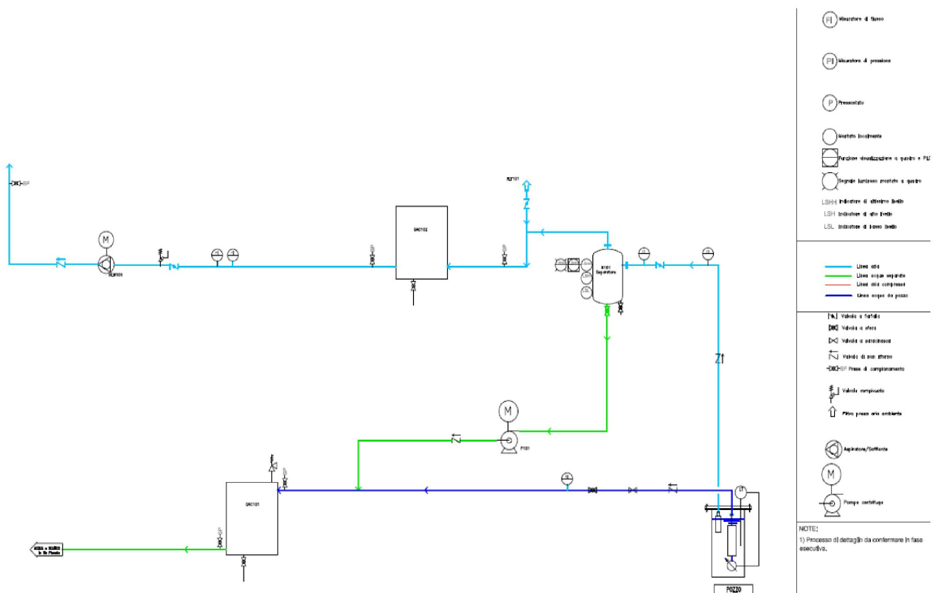
PIEZĪME:
1) Detalizēts process jāapstiprina izpildes posmā.

3.5. Ūdens attīrīšana
Ieguves urbumos tika uzstādīti divi sūkņi, kas novietoti aptuveni 1 m attālumā no urbuma apakšas. Sūkņi bija 12 V ar maksimālo plūsmu 12 l/min; abi sūkņi bija savienoti ar kolektoru, aiz kura bija aktīvās ogles filtrs. Procesa beigās ūdens tika savākts 10 000 l tvertnē ar drošības kontroli.
Ūdens attīrīšanai parasti kontakta laiks ir no 10 līdz 30 minūtēm. Šajā gadījumā, tāpat kā gaisa attīrīšanai, tika aprēķināts 20 minūšu kontakta laiks, ņemot vērā maksimālo ievadāmo PCE koncentrāciju un >90% adsorbcijas ātrumu.
3.6. Kontroles parametri
Testa laikā ieguves urbumos un tuvākajos uzraudzības urbumos tika novēroti šādi parametri:
- Gruntsūdeņu dziļums
- Inducētais vakuuma spiediens ar manometru
- O₂, CO, % LEL ar gāzes analizatoru; GOS ar PID detektoru
Tika izmantots arī CO₂ detektors. Lai novērtētu izmaiņas, mērījumus gan A, gan B zonā veica 2 un 4 m zzl.
Ūdens piesārņotāju savienojumi tika analizēti specializētā laboratorijā: analīžu komplekts ietvēra CHC, naftas ogļūdeņražus un metālus.
Tika analizēti arī gaisa piesārņotāju savienojumi: analīžu komplektā bija tikai PCE savienojums.

4. Pilna mēroga piemērošana

4.1. Pilna projekta sistēma
- N.16 ieguves urbumi, sadalīti 2 grupās (n.10 ziemeļu apgabals, n.6 dienvidu apgabals)
- N.3 uzraudzības urbumi
- N.16 pneimatiskie sūkņi
- N.1 sānu vakuumsūknis
- Maksimālā ekstrakcijas plūsma: 480 m³/h
- Maksimālais pazeminājums uz urbuma atveres: 200 mbar
- Operatīvais pazeminājums uz urbuma atveres: 100 mbar
- Pieslēguma cauruļvads ar ieguves sistēmu
- Pieslēguma cauruļvads no pneimatiskajiem sūkņiem uz ūdens attīrīšanas sistēmu
- Kondensācijas separators pirms gaisa attīrīšanas GAC filtra
- Eļļas separators, akumulācijas tvertne un maisa filtrs ūdens attīrīšanai
- Ūdens sanācijas sistēma, kas sastāv no n.2 virknē uzstādītiem GAC filtriem
- Gaisa attīrīšanas sistēma, kas sastāv no n.2 virknē uzstādītiem GAC filtriem
Visi instrumenti, galvenie kolektori un GAC filtri ir savākti īpašā tvertnē ar skaņas izolāciju. Saspiesto gaisu nodrošina klients.
Gruntsūdeņi uz attīrīšanas sistēmu tiek novadīti ar n.16 pneimatiskajiem kopējā šķidruma apakšējiem ieplūdes sūkņiem, lai transportētu CHC, ko nodrošina saspiests gaiss ar 8 bāru spiedienu. Pneimatiskie sūkņi ir izvēlēti, lai ievērotu vietas īpatnības. Cauruļvadu līnijas ir izbūvētas virs zemes, un tās veido caurules, savienojumi, līknes, vārsti, reduktori, uzraudzības punkti un spiediena mērītāji. Cauruļvadu un kolektora trase ir veidota tā, lai līdz minimumam samazinātu rakšanas darbus. Gaisa ekstrakcijai bija nepieciešama kondensāta kontroles sistēma, lai samazinātu ūdens uzkrāšanos cauruļvados, ekstrakcijas sistēmā un GAC filtros.
4.2. Dažādu īpašību raksturojums, kas ietekmē projektu
Ūdens nesējslānis nav viendabīgs: ģeoloģiskais materiāls dažu desmitu metru robežās ir ļoti mainīgs. Tas tika pārvaldīts visās projekta fāzēs.

4.3. Ietekmes rādiuss
Ietekmes rādiuss ir noteikts izmēģinājuma mēroga projektā: tas ir noteikts 8 m garumā gan gaisam, gan gruntsūdeņiem.
4.4. Izplūdes gāzes attīrīšana
Šajā projektā gaisa attīrīšanai ir izmantotas granulveida aktīvās ogles. Gaisa ekstrakcijas sistēmas īpašie savienojumi ir:
- N.16 ieguves urbumi, kas sadalīti 2 grupās (n.10 ziemeļu apgabals, n.6 dienvidu apgabals)
- N.1 sānu vakuumsūknis
- Maksimālā ekstrakcijas plūsma: 480 m³/h
- Maksimālais pazeminājums uz urbuma atveres: 200 mbar
- Operatīvais pazeminājums uz urbuma atveres: 100 mbar
- Savienojuma cauruļvads ar ieguves sistēmu
- Kondensācijas separators pirms GAC gaisa sanācijai
- Gaisa sanācijas sistēma, ko veido n.2 virknē uzstādīti GAC filtri
Gaisa ekstrakcijai bija nepieciešama kondensāta kontroles sistēma, lai līdz minimumam samazinātu ūdens uzkrāšanos cauruļvados, ekstrakcijas sistēmā un GAC filtros (280 kg katrā). Cauruļvadā ir uzstādīts LEL (%) sensors ar plūsmas mērītāju un paraugu ņemšanas sūkni.

4.5. Ūdens attīrīšana
Šajā projektā ūdens attīrīšanai ir izmantota granulētas aktīvās ogles adsorbcija. GW ekstrakcijas sistēmas īpašie savienojumi ir :
- N.16 ieguves urbumi, kas sadalīti 2 grupās (n.10 ziemeļu apgabals, n.6 dienvidu apgabals)
- N.16 pneimatiskie sūkņi
- Pneimatisko sūkņu savienojuma cauruļvads ar ūdens sanācijas sistēmu
- Eļļas separators, akumulācijas tvertne un maisa filtrs ūdens sanācijai
- Ūdens attīrīšanas sistēma, ko veido n.2 GAC filtri virknē
Izplūdes ūdens cauruļvads ir izbūvēts, izmantojot HDPE 50 mm cauruli, kas izejas GAC filtrus savieno ar izvades galapunktu. Paraugu ņemšanas punkts atrodas tieši pirms izvades punkta. Sanētajos ūdeņos ir jāievēro likumdošanas dekrētā 152/2006 noteiktās Itālijas virszemes ūdeņu robežvērtības attiecībā uz piesārņotājiem, kas rada bažas. Uz izvades līnijas ir uzstādīts mehāniskais mērītājs, kas uzskaita attīrītā ūdens daudzumu pie izejas. Virknē uzstādīti divi dzelzs GAC filtri (1500 kg GAC katrā).
4.6. Kontroles parametri
Parametru pārbaude un paraugu ņemšana tiek veikta katru mēnesi.
Periodiski tiek veiktas šādas darbības:
- Paraugu ņemšana no "ieejas", "starpposma" un "izejas" paraugu ņemšanas punktiem no ūdens GAC filtriem (lai novērtētu adsorbcijas ātrumu un izvairītos no izejas vērtību pārsniegumiem)
- Parauga ņemšana no gaisa GAC filtru "ieejas" paraugu ņemšanas punkta (lai novērtētu ieejas vērtību)
- Ieejas gaisa plūsmas ātruma pārbaude
- Vakuumsūkņa nospiešanas un kolektora nospiešanas pārbaude
- Ūdens līmeņa pārbaude uzraudzības urbumos PE2, PE3 un PE8
- Izplūdes ūdens skaitītāja pārbaude
Gaisa paraugu ņemšanai analīžu komplekts ir GOS, kas aprēķināts 20 normalizētiem litriem (Q = 0,5 l/min; t = 51,4 min).
Ūdens paraugu ņemšanai (no filtriem) analīžu komplekts sastāv no CHCs, metāliem un kopējiem naftas ogļūdeņražiem.
Ir plānota (vēl nav uzsākta) šāda gruntsūdeņu uzraudzības kampaņa esošajos uzraudzības urbumos:

- reizi ceturksnī pirmos 3 gadus
- reizi pusgadā vēl 2 gadus
- pēc tam katru gadu.
Analīžu komplekts ietver CHC un kopējo naftas ogļūdeņražu daudzumu

5. Rezultāti

5.1. Atdalīšanas ātrums
Pēdējais kopsavilkuma ziņojums datēts ar 2021. gada oktobri.
Ūdens plūsmas ātrums vienmēr ir mazāks par 50% no maksimālās atļautās plūsmas. Gaisa ekstrakcijas sistēmai nav noteikts maksimāli pieļaujamais emisiju ierobežojums, jo piesārņotāju masas plūsmas ātrums ir mazāks par Itālijas tiesību aktos noteikto robežvērtību (to uzskata par "nebūtisku emisijas punktu").
Ūdens attīrīšana:
- CHC: Sistēmā ievadītais PCE ir robežās no 370 līdz 5800 μg/l. Piesārņojošo vielu samazināšanas efektivitāte ir tuvu 100%. Izejas vērtības vienmēr ir zemāks par noteikšanas robežu. CHCs ievades rādītājs norāda pastāvīgu samazināšanās tendenci;
- Ogļūdeņraži: ievades koncentrācija ir no 0 līdz 19,3 μg/l. Piesārņotāju samazināšanas efektivitāte ir tuvu 100%. Ogļūdeņražu līmenis pēdējā gada laikā pastāvīgi ir zemāks par noteikšanas robežu;
- Arsēns un mangāns: koncentrācija vienmēr ir zemāka par robežvērtībām;
- CHC masas atdalīšana no gruntsūdeņu plūsmas no 2019. gada septembra līdz 2021. gada augustam no gruntsūdeņu attīrīšanas aprēķināta 9,1 kg apmērā;
- Aprēķinātā PCE masas atdalīšana no PCE no gaisa plūsmas laika posmā no 2019. gada septembra līdz 2021. gada augustam no gaisa attīrīšanas aplēsta 400 kg apmērā.

6. Pēcattīrīšanas periods un/vai ilgtermiņa uzraudzība

6.1. Pēcattīrīšanas periods un/vai ilgtermiņa uzraudzība
Pašlaik netiek veikta ne pēcattīrīšanas, ne ilgtermiņa uzraudzība, jo sanācijas projekts ir iesniegts kā ekspluatācijas drošības pasākums.

7. Papildu informācija

7.1. Gūtās atziņas
Grūtības:
- Pārejoša ūdens nesējslāņa klātbūtne, kas nekad nav biezāks par 4 m un ko lielā mērā ietekmē meteoroloģiskās parādības. Patiešām, vidējais reģistrētais ūdens plūsmas ātrums ir 1–2 l/min;
- Heterogēni pamatieži ar 4–5 metru dziļuma atšķirībām ļoti tuvos urbumos;
- Loģistikas grūtības: lai veiktu iekārtas operatīvo uzstādīšanu, bija nepieciešams uz laiku slēgt koplietošanas ceļu.

Stiprās puses:
- Augsts gaistošo vielu (īpaši PCE) atdalīšanas līmenis, sevišķi no gaisa plūsmas;
- Lieliska vietas konceptuālā modeļa izpratne, kas ļāva sasniegt šos rezultātus.
7.2. Papildu informācija
Būtiska starpdisciplinārā raksturojuma nozīme labākās sanācijas tehnoloģijas noteikšanā. Veiktas šādas izmeklēšanas darbības:
- marķiera tests (lai novērtētu gruntsūdens plūsmas virzienu un ātrumu)
- sūknēšanas tests,
- urbumi,
- MIP izpēte,
- gruntsūdeņu uzraudzība,
- augsnes gāzu uzraudzība,
- ģeofizikālā izpēte (lai apzinātu pamatiežu virsmu)
Visi šie apsekojumi ļāva ar augstu precizitāti definēt objekta konceptuālo modeli. Rezultātā tika noteiktas sūknēšanas punktu atrašanās vietas, izvēloties punktus ar noteiktu pamatiežu augstumu, lai maksimāli palielinātu piesārņojošo vielu atdalīšanas ātrumu.

7.3. Apmācību nepieciešamība
Labākais veids, kā izprast šo projektu, ir apmācība darba vietā.
Lai precizētu vietas konceptuālo modeli, detalizētajā raksturojumā (kas izklāstīts iepriekš) bija jāiesaista liels skaits dažādu speciālistu ar specifiskām tehniskajām prasmēm.
Rezultāts inženieriem ļāva vislabāk noteikt sanācijas stratēģiju, kas jāpielāgo uz vietas, ņemot vērā sarežģīto hidroģeoloģisko vidi.
7.4. Papildu piezīmes
Labākais veids, kā izprast šo projektu, ir apmācība darba vietā.
Lai precizētu vietas konceptuālo modeli, detalizētajā raksturojumā (kas izklāstīts iepriekš) bija jāiesaista liels skaits dažādu speciālistu ar specifiskām tehniskajām prasmēm.
Rezultāts inženieriem ļāva vislabāk noteikt sanācijas stratēģiju, kas jāpielāgo uz vietas, ņemot vērā sarežģīto hidroģeoloģisko vidi.

1. Kontaktinformācija – GADĪJUMA IZPĒTE: MPE n.4

1.1. Vārds un uzvārds | Andro Barabesi (Andro Barabesi)
1.2. Valsts/jurisdikcija | Itālija
1.3. Organizācija | Simam S.p.A. – ACEA Group (Itālija)
1.4. Amats | Projektu un tehniskais vadītājs, Vides un sanācijas dep.
1.5. Pienākumi | Vides projektu izstrāde, vadība, piesārņoto vietu sanācija.
1.6. E-pasta adrese | a.barabesi@simamspa.it
1.7. Tālruņa numurs | +39 339 7575253 (mob.). +39 071 6610040 (uzņēmuma numurs).

2. Informācija par objektu

2.1. Objekta vēsture
Teritorija atrodas Dželas naftas pārstrādes rūpnīcas teritorijā, un tā ir agrākais rūpnieciskais poligons, kas līdz pagājušā gadsimta 80. gadiem tika izmantots augstas viskozitātes šķidro atkritumu un dūņu (naftas pārstrādes procesā radušos naftas atkritumu) apglabāšanai. Tas ir baseins, kura iekšējais laukums ir aptuveni 60 x 60 m, ārējais – 80 x 80 m, un augstuma starpība starp grunts līmeni un dibenu ir ≈ 12 m. 2011. gadā tika pabeigta naftas produktu atlieku aizvākšana tvertnes iekšpusē. 2013.–2014. gadā pēc Vides ministrijas un valsts kontroles iestāžu prasībām tika apstiprināts nepiesātinātās augsnes sanācijas projekts zem baseina dibena. Pirms sanācijas darbiem baseina perimetrs tika izolēts ar tērauda lokšņu pāļiem, un sienām tika veikta hidroizolācija ar HDPE plāksnēm (sk. fotoattēlu).

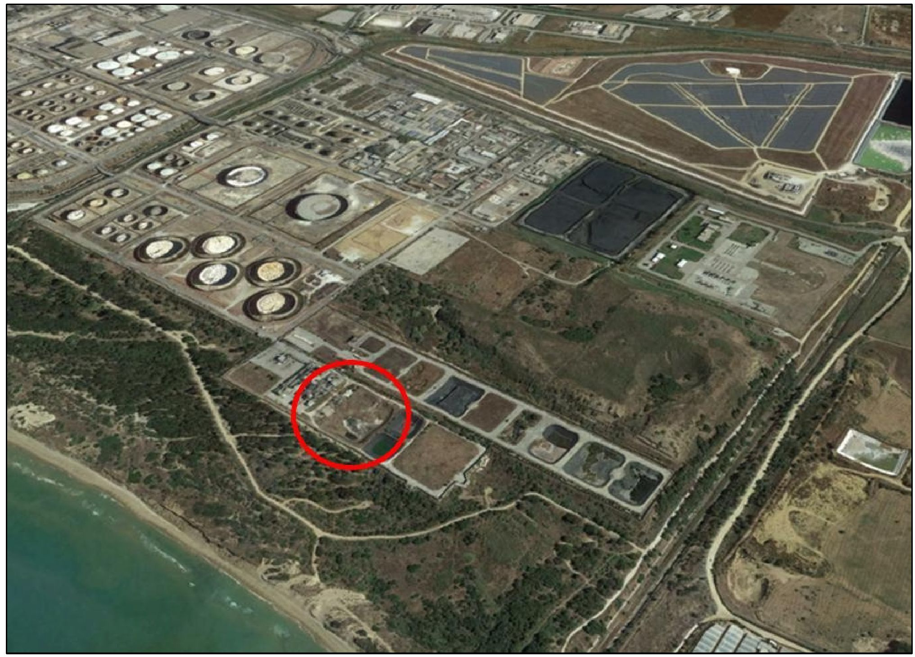

Atrašanās vieta atrodas Dželas naftas pārstrādes rūpnīcas (CL) dienvidaustrumu apgabalos Itālijā.

Dželas naftas pārstrādes rūpnīcas apgabali ir iekļauti Itālijas piesārņoto valsts nozīmes teritoriju (SIN) sarakstā: par šo teritoriju sanācijas procedūrām administratīvi atbild Ekoloģiskās pārejas ministrija (MiTE).
Simam S.p.A. ir sanācijas projekta (uzsākts 2016. gadā un joprojām turpinās) īstenošanai kopā ar Haemers Technologies no Briseles un Icaro Ecology S.p.A. no Dželas izveidotā kopuzņēmuma vadītājs.

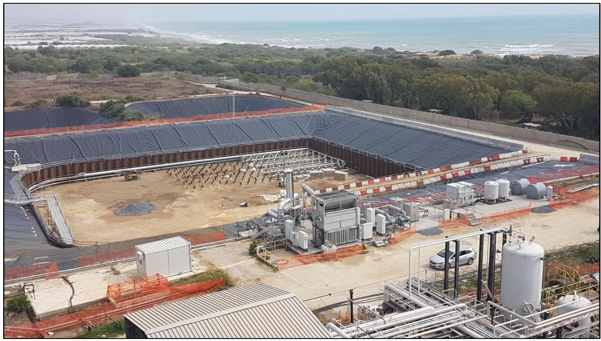

Skats uz objektu intervences fāzē, kad tiek uzstādītas sanācijas sistēmas (sk. 4. nodaļu) un tvaiku attīrīšanas iekārta (baseina augšējā mala).

Sanācijas projekta pamatā ir ISTD in situ termiskās desorbcijas tehnoloģijas ar viedajiem degļiem, ko patentējusi kompānija Haemers Technologies SA (plašākais šīs tehnoloģijas pielietojums Eiropā tajā laikā). MPE pielietošana ir sanācijas projekta sastāvdaļa, un tā tiks aprakstīta tālāk. Saskaņā ar šī darba mērķiem ISTD tehnoloģija, ko izmanto Smart-Burners®, netiks aprakstīta, jo galvenā uzmanība tiek pievērsta saistītajām tvaiku ekstrakcijas un attīrīšanas sistēmām.

2.2. Ģeoloģiskie apstākļi
Teritorijas augsni galvenokārt veido dūņainas smiltis, kas mijas ar tīru smilšu slāņiem (no smalkas līdz vidēji smalkai graudainībai).
Gruntsūdens dziļums ir aptuveni 1,5 m zem nepiesātinātās augsnes slāņiem (6,5 m no baseina dibena grunts virsmas).
Sanācijas projektā aktuālais biezums attiecas uz piesātināto augsni līdz 5 m no baseina dibena.
2.3. Piesārņotāji, kas rada bažas
Augsnes CoC (sanācijas projektu mērķis) ir norādīti kopsavilkuma tabulā ar vidējām koncentrācijām pirms attīrīšanas.
Koncentrācijas ir sadalītas pa intervences jomām:
- A zona (augsne zem baseina dibena);
- B zona (augsne zem baseina perimetra joslām, kas atbilst naftas pārstrādes rūpnīcas grunts līmenim).

Piesārņotāji, kas rada bažas | Zona – A (mg/kg) | Zona – В (mg/kg) | Sanācijas mērķkoncentrācijas (mg/kg)
TPH (kopējais naftas ogļūdeņražu daudzums) C≤12 | 3,600 | 709 | 250
TPH (kopējais naftas ogļūdeņražu daudzums) C≥12 | 19,800 | 7,723 | 750
PAH (policikliskie aromātiskie ogļūdeņraži) | 42 | 0 | 100
Aromātiskie ogļūdeņraži (bez benzola) | 277 | 27 | 100
Benzols | 45 | 11 | 2
Vinilhlorīds | 3 | 3 | 1,3
1,2 – dihloretāns | 49 | 2 | 0,46
Hlormetāns | 113 | 0 | 6,1
Dzīvsudrabs | 11 | 20 | -

Nepiesātinātas augsnes sanācija ir šajā gadījuma pētījumā aprakstītā projekta galvenais mērķis. Gruntsūdeņu piesārņojums ir radies naftas pārstrādes rūpnīcas darbības rezultātā, un tas ir plaši izplatīts visā Dželas apgabalā.

Gruntsūdeņu sanācijas intervences/drošības pasākumi ir daļa no konkrēta projekta, kas nav ilustrēts šajā gadījuma pētījumā. Gruntsūdeņu drošības pasākumi ir nepiesātinātās augsnes projekta daļa.
Gruntsūdeņu CoC ir:
- Kopējais ogļūdeņražu daudzums (kā n-heksāns)
- PAH
- Vinilhlorīds
- Organiskie hlorētie savienojumi
- Aromātiskie savienojumi
- Smagie metāli
2.4. Tiesiskais regulējums
Kā tālāk aprakstīts, Dželas naftas pārstrādes rūpnīcas teritorijas ir iekļautas Itālijas nacionālās nozīmes piesārņoto teritoriju sarakstā (SIN). Par administratīvo kompetenci sanācijas procedūrās un atļauju izsniegšanā dažādiem sanācijas pasākumiem atbild Ekoloģiskās pārejas ministrija (MiTE).
Atsauces tiesību akti ir Itālijas Dekrēts Nr. 152/06 "Vides noteikumi" un turpmākie grozījumi / papildinājumi.

Dekrēta IV daļa reglamentē tehniski administratīvās procedūras/pakāpes:
- Teritorijas vides raksturojums un to piesārņojošo vielu, kas rada bažas un pārsniedz Dekrētā noteiktās piesārņojuma robežvērtības ūdenim un augsnei, identificēšana;
- Drošības pasākumi attiecībā uz augsni un gruntsūdeņiem;
- Vides riska analīze, lai noteiktu, vai teritorija ir piesārņota, un noteiktu sanācijas mērķa vērtības;
- Sanācijas projekts;
- Testēšana un sertificēšana (sanācijas mērķa sasniegšana).

Katru procedūras posmu pārbauda un apstiprina ministrija un tās tehniskās iestādes un valsts aģentūras, piemēram, ISPRA (Aizsardzības un vides pētniecības institūts), ARPA (Reģionālā vides aizsardzības aģentūra).
Programmas līgumus par teritoriju starp vietējām iestādēm, privātu uzņēmumu konsorcijiem un ministriju var noslēgt, ņemot vērā teritorijas specifiku, lai noteiktu dažus tehniski administratīvos aspektus (piemēram, dabiskās fona vērtības) un iejaukšanās metodes.

3. Izmēģinājuma mēroga pielietojums uz lauka

3.1. Ekstrakcijas sistēma
Izmēģinājuma mēroga pielietojums uz lauka, nav paredzēts šim sanācijas projektam. Attīrīšanas teritorija ir sadalīta Nr. 2 zonās: A zona (iekšējā, baseina dibens), B zona (ārējā). Katra zona savukārt ir sadalīta zonās Nr. 12 partijā, kur vidējā platība ir ≈ 290 m² A zonai un no 228 m² līdz 400 m² B zonai (sk. attēlu šajā lapā). A1 partija faktiski tika izmantota kā pilna mēroga tests, lai pārbaudītu augsnes reakciju un kalibrētu ekstrakcijas un attīrīšanas tvaiku sistēmas.
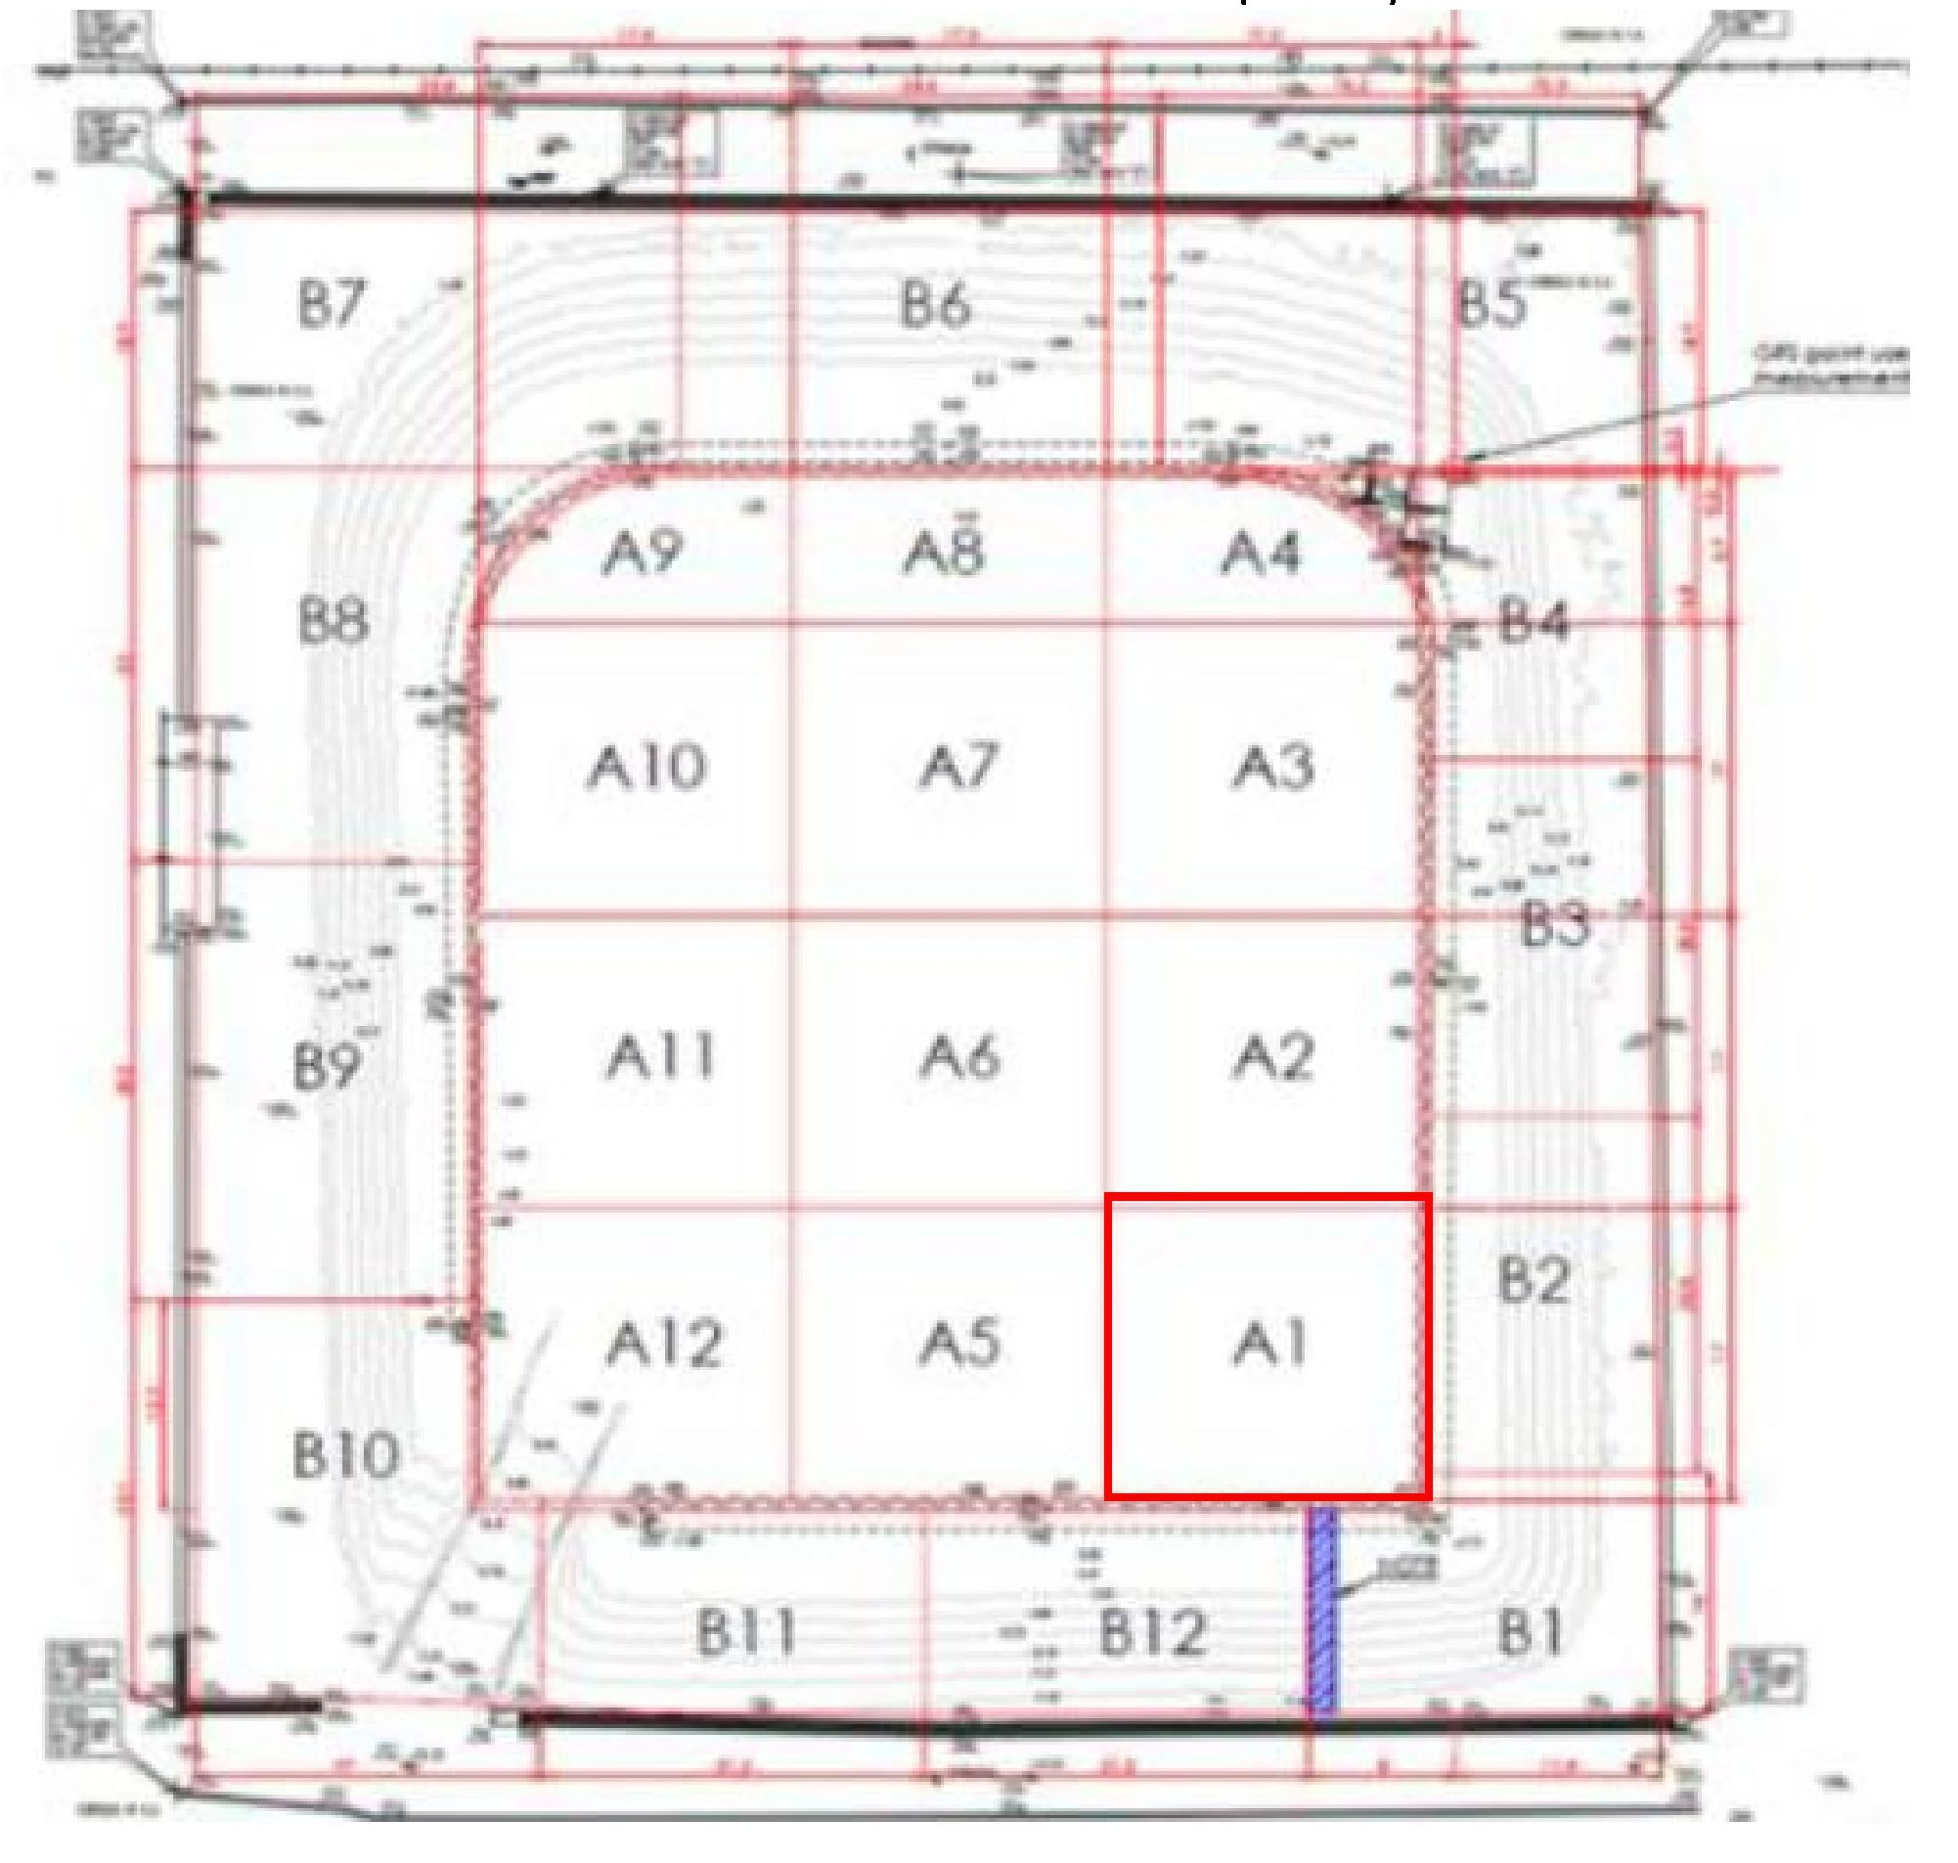

Šis gadījuma pētījums neattiecas uz MPE tehnoloģiju pielietošanu šaurā nozīmē, bet gan uz kombinētu vairāku metožu pielietošanu:
- ISTD – in situ termiskā desorbcija ar gāzes ekstrakcijas un attīrīšanas sistēmām;
- Divu sūkņu sistēmas (iegremdējamais sūknis gruntsūdeņu reģenerācijai + pneimatiskais iegremdējamais sūknis – kopējais šķidruma daudzums, uzstādīts ūdens/eļļas saskarnē). Tā uzdevums ir uzturēt gruntsūdeņu līmeņa drošības pazeminājumu vismaz 1,5 m zem nepiesātinātās augsnes, kas jāsakarsē līdz 550°C.
Partijas attiecas uz atsevišķiem termiskās desorbcijas pielietojumiem, kuru būtiska sastāvdaļa ir tvaika fāzes ekstrakcija.

Vairāku tehnoloģiju kombināciju, ko izmanto nepiesātinātām augsnēm, ISTD + SVE (tvaika fāze) un divu sūkņu sistēmas gruntsūdeņu ieguvei un LNAPL atdalīšanai, var pielīdzināt kopējai MPE sistēmai un parasti uzstādīt vienā urbumā.
Kombinētās ISTD / SVE + divu sūkņu sistēmas tika tieši izmantotas pilnā mērogā.
3.2. Priekšizpēte
Šajā gadījumā priekšizpēte nebija paredzēta, jo ministrija nolēma veikt tiešu ISTD + augsnes tvaiku ekstrakcijas tehnoloģijas pielietošanu augsnei un gruntsūdeņiem.

4. Pilna mēroga piemērošana

4.1. Pilna projekta sistēma
Kombinētās sistēmas sastāvdaļas šķidro fāzu atdalīšanai no gruntsūdeņiem un tvaika fāzes atdalīšanai no augsnes:
a) Fāzes šķidruma ekstrakcija – divu sūkņu sistēmas, kas atrodas baseina dibenā
• Iegremdējamais sūknis gruntsūdeņu reģenerācijai, uzstādīts uz Nr. 7 pjezometriem (Ø 6'') (PZVA01 ÷ 07), kas aprīkoti ar 4'' iegremdējamiem elektriskajiem sūkņiem un atkārtoti novadīti uz eļļas separācijas sistēmu, kas atrodas netālu no tvaiku attīrīšanas iekārtas (virs baseina). Kopējais projekta plūsmas ātrums: 72 m³/ dienā (vērtība, kas noteikta, lai uzturētu gruntsūdeņu līmeņa drošības pazemināšanu);
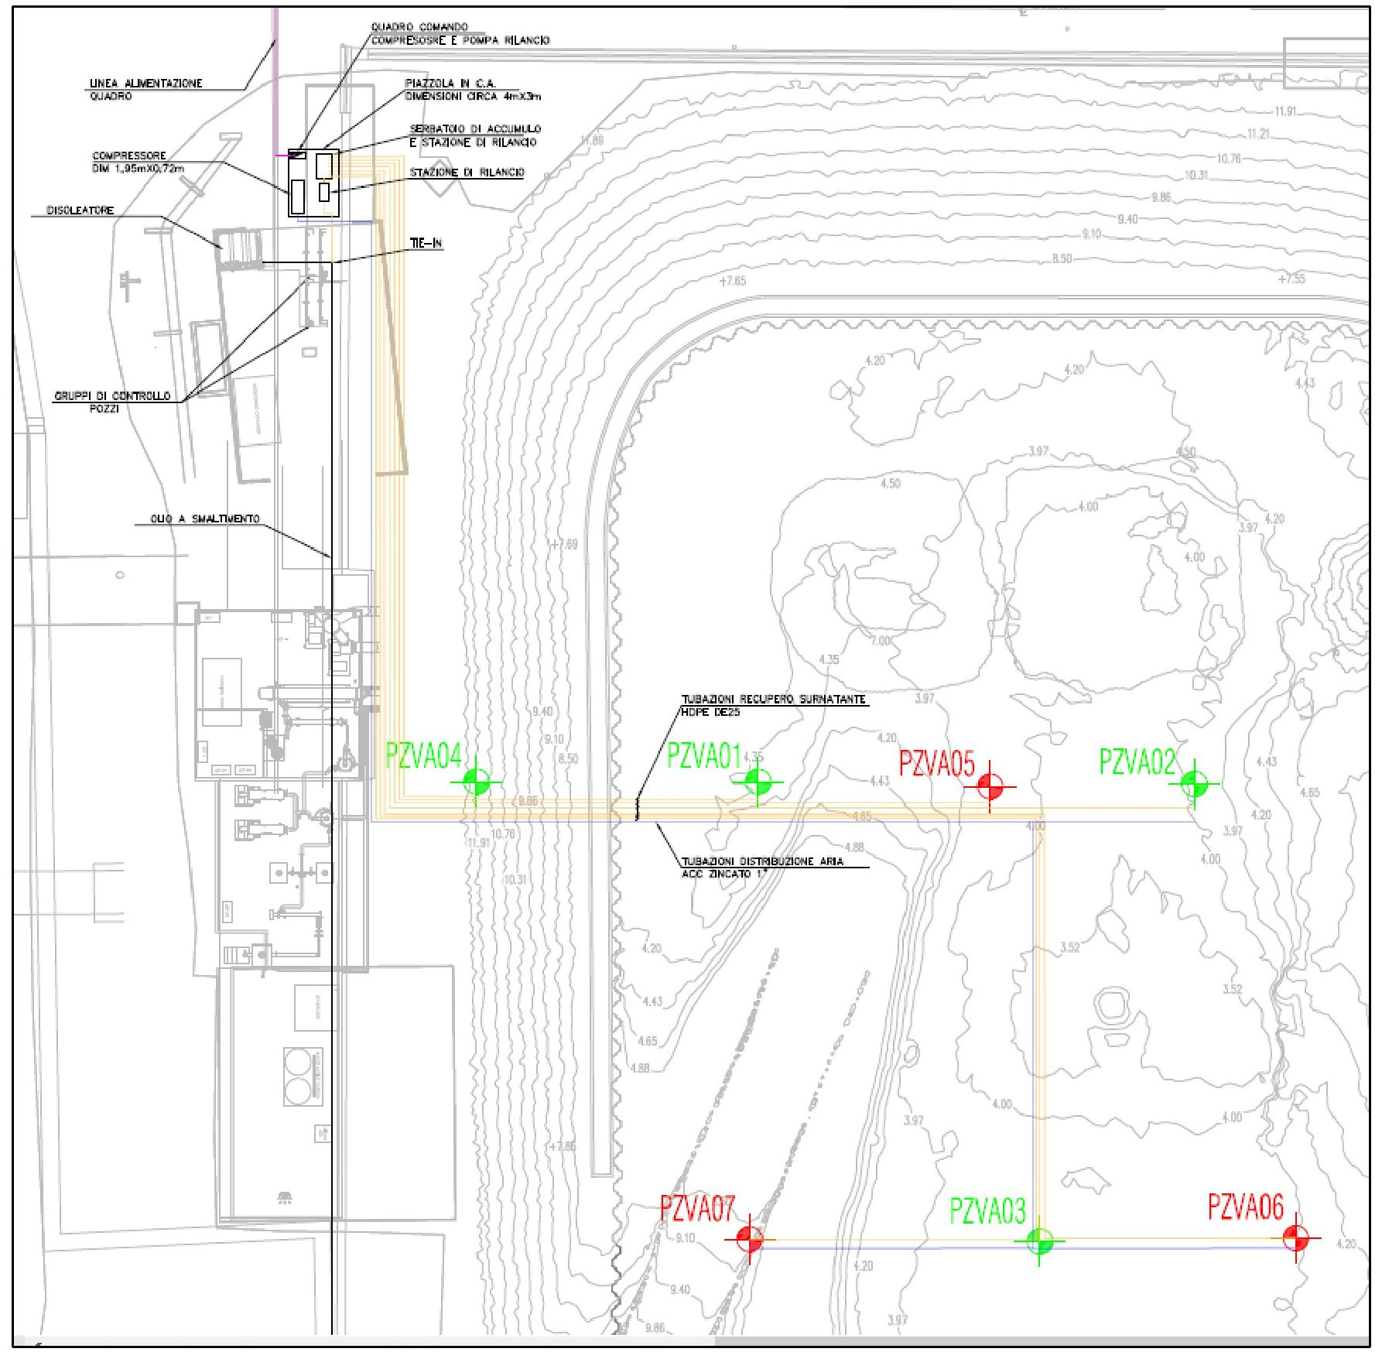
PANEĻA BAROŠANAS LĪNIJA

KOMPRESORS
IZMĒRI 1,95 m x 0,72 m
EĻĻAS SEPARATORS
URBUMA VADĪBAS IEKĀRTAS

EĻĻAS UTILIZĀCIJA
PZVA04
PZVA01
PZVA07
GAISA SADALES CAURULES
1” CINKOTS STIPRINĀJUMS
HDPE DE25
VIRSMAS ATGRIEŠANAS CAURULES
PZVA05
PZVA06
PZVA03
PZVA02
VADĪBAS PANELIS
KOMPRESORS UN PAAUGSTINĀŠANAS SŪKNIS
TAISNSTRŪKA PLATFORMA
APMĒRAM 4 m x 3 m
UZGLABĀŠANAS TVERTNE
E PAAUGSTINĀŠANAS STACIJA
PAAUGSTINĀŠANAS STACIJA
SAVIENOŠANA
Divu sūkņu urbumu projekta izkārtojums. Šis izkārtojums ir mainīts, pamatojoties uz atsevišķu attīrīšanas partiju atrašanās vietu, lai izvairītos no ISTD sistēmu un SVE kolektoru traucējumiem.

- Pneimatiskais sūknis/kopējais šķidruma daudzums LNPL reģenerācijai
Procesa shēma paredz tālāk norādīto:
- Produkta reģenerācija ar pneimatiskajiem kopējā šķidruma daudzuma sūkņiem, augšējā ieplūdes atverē, eļļas un ūdens saskarnes līmenī esošo pjezometru iekšpusē;
- Produkta nosūtīšana pa atsevišķām piegādes līnijām uz uzglabāšanas tvertni, kas atrodas virs baseina, netālu no eļļas separatora;
- Produkta atkārtota novadīšana no uzglabāšanas tvertnes uz esošo produkta piegādes līniju (atkārtota ievadīšana naftas pārstrādes ciklos) aiz eļļas separatora;
- Vienkāršotas vadības sistēmas: pašregulējoši pneimatiskie sūkņi, gaisa ieplūdes regulēšanas vārsts, līmeņa slēdžu sistēma, kas iedarbojas uz gaisa ieplūdi no kompresora, uz gaisa ieplūdi sūkņos, ja tvertne ir pārāk pilna, un uz būstersūkni no uzglabāšanas tvertnes;
- Specializēts barošanas/vadības panelis pie gruntsūdens sūknēšanas sistēmas vadības paneļa.

Aprīkojuma īpašības
Pneimatisko sūkņu dati:
- Ø ārējais: 2’’
- minimālā gaisa plūsma: 3–4 l/min
- oglekļa tērauda apvalks
- spiediena diapazons: 0,4–9 bar
Cauruļvadi:
- 1'' cinkota tērauda caurules gaisa padevei no kompresora bloka līdz urbuma atverei;
- gaisa ieplūde no urbuma atveres uz sūkni, Rilsan 3/8" caurule (ø 9,5 mm);
- Eļļas padeves caurules, HDPE DE20 līdz urbuma atverei un pēc tam DE25, PN16 kolektoram līdz uzglabāšanas tvertnei.
- Vārsti, veidgabali u.c.
Elektriskais kompresors, kas aprīkots ar saspiestā gaisa tvertni (10 ÷ 13 bāru rotācijas kompresors, ar 500 l tvertni, jauda: 780 l/min, 7,5 kW, 15 ZS);

Pneimatiskie sūkņi tiek pacelti un nolaisti ar vinčām, kas novietotas uz urbuma atveres, un pēc tam, kad ar saskarnes zondēm ir izmērīts ūdens/eļļas saskarnes līmenis.

b) Fāzes tvaiku ekstrakcija – divu sūkņu sistēmas, kas atrodas baseina dibenā Tvaika fāzes ekstrakcijas sistēmas darbība nenotiek urbumos, bet tajā izmanto virkni ekstrakcijas zonžu, kas izvietotas atsevišķās partijās pie termiskās desorbcijas sistēmas sildīšanas caurulēm (sk. attēlus) saskaņā ar režģveida izkārtojumu, kam jāaptver visa partijas virsma. Augsnes virsma ir termiski izolēta, ieklājot betona plātni un akmensvates paneļus.

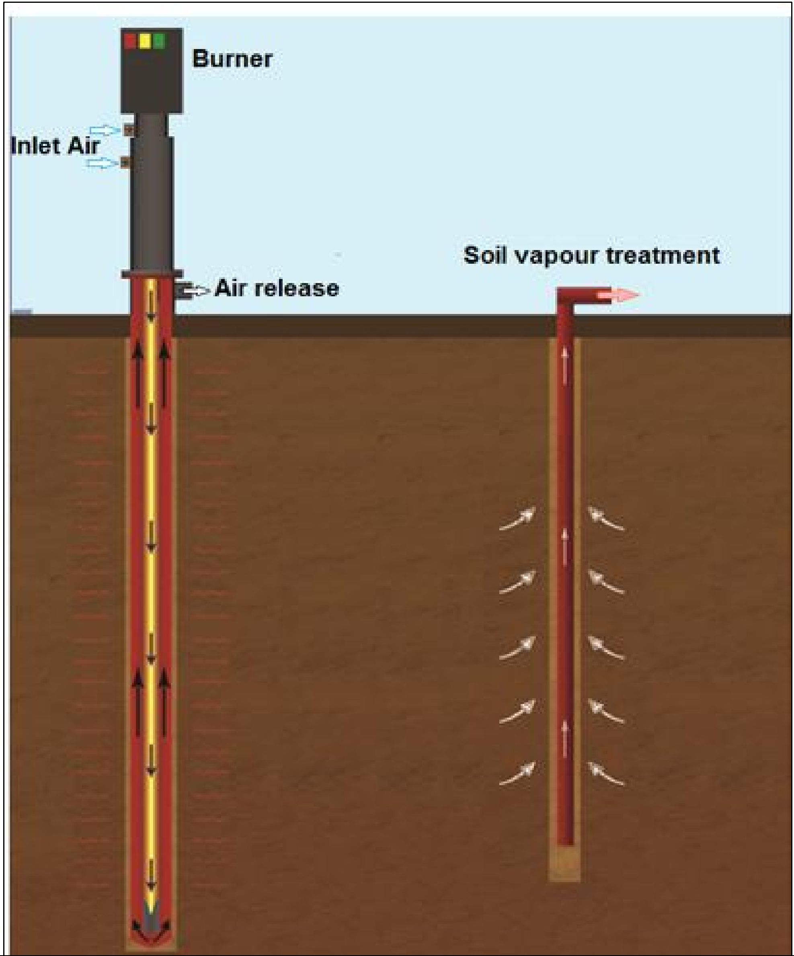
Ieplūdes gaiss
Augsnes tvaika attīrīšana
Gaisa izlaišana
Deglis

Tvaika caurules | Apkures caurules
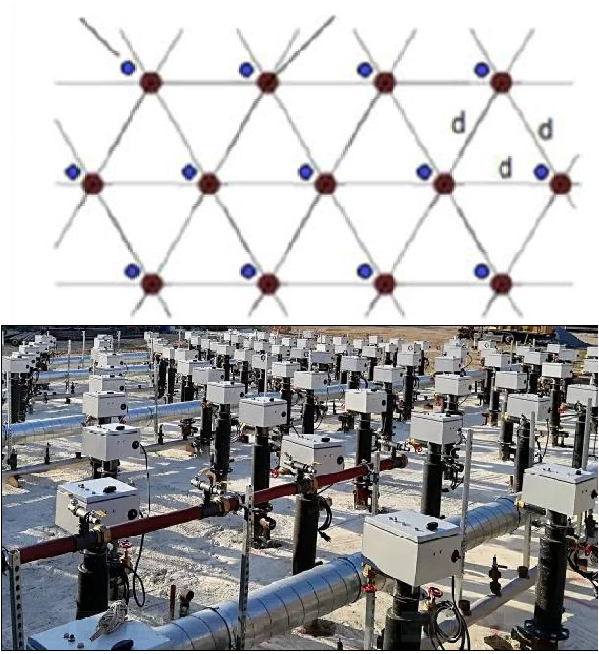
Karsēšanas laikā un visā attīrīšanas periodā piesārņotāji gāzes fāzē tiek ekstrahēti ar tvaika ekstrakcijas zondēm, kas izvietotas augsnē netālu no karsēšanas punktiem, lai pēc tam tiktu novadīti nerūsējošā tērauda caurulēs un nosūtīti uz tvaika attīrīšanas iekārtu. Sanācijas projekta vispārējā shēma ir attēlota nākamajā lapā.

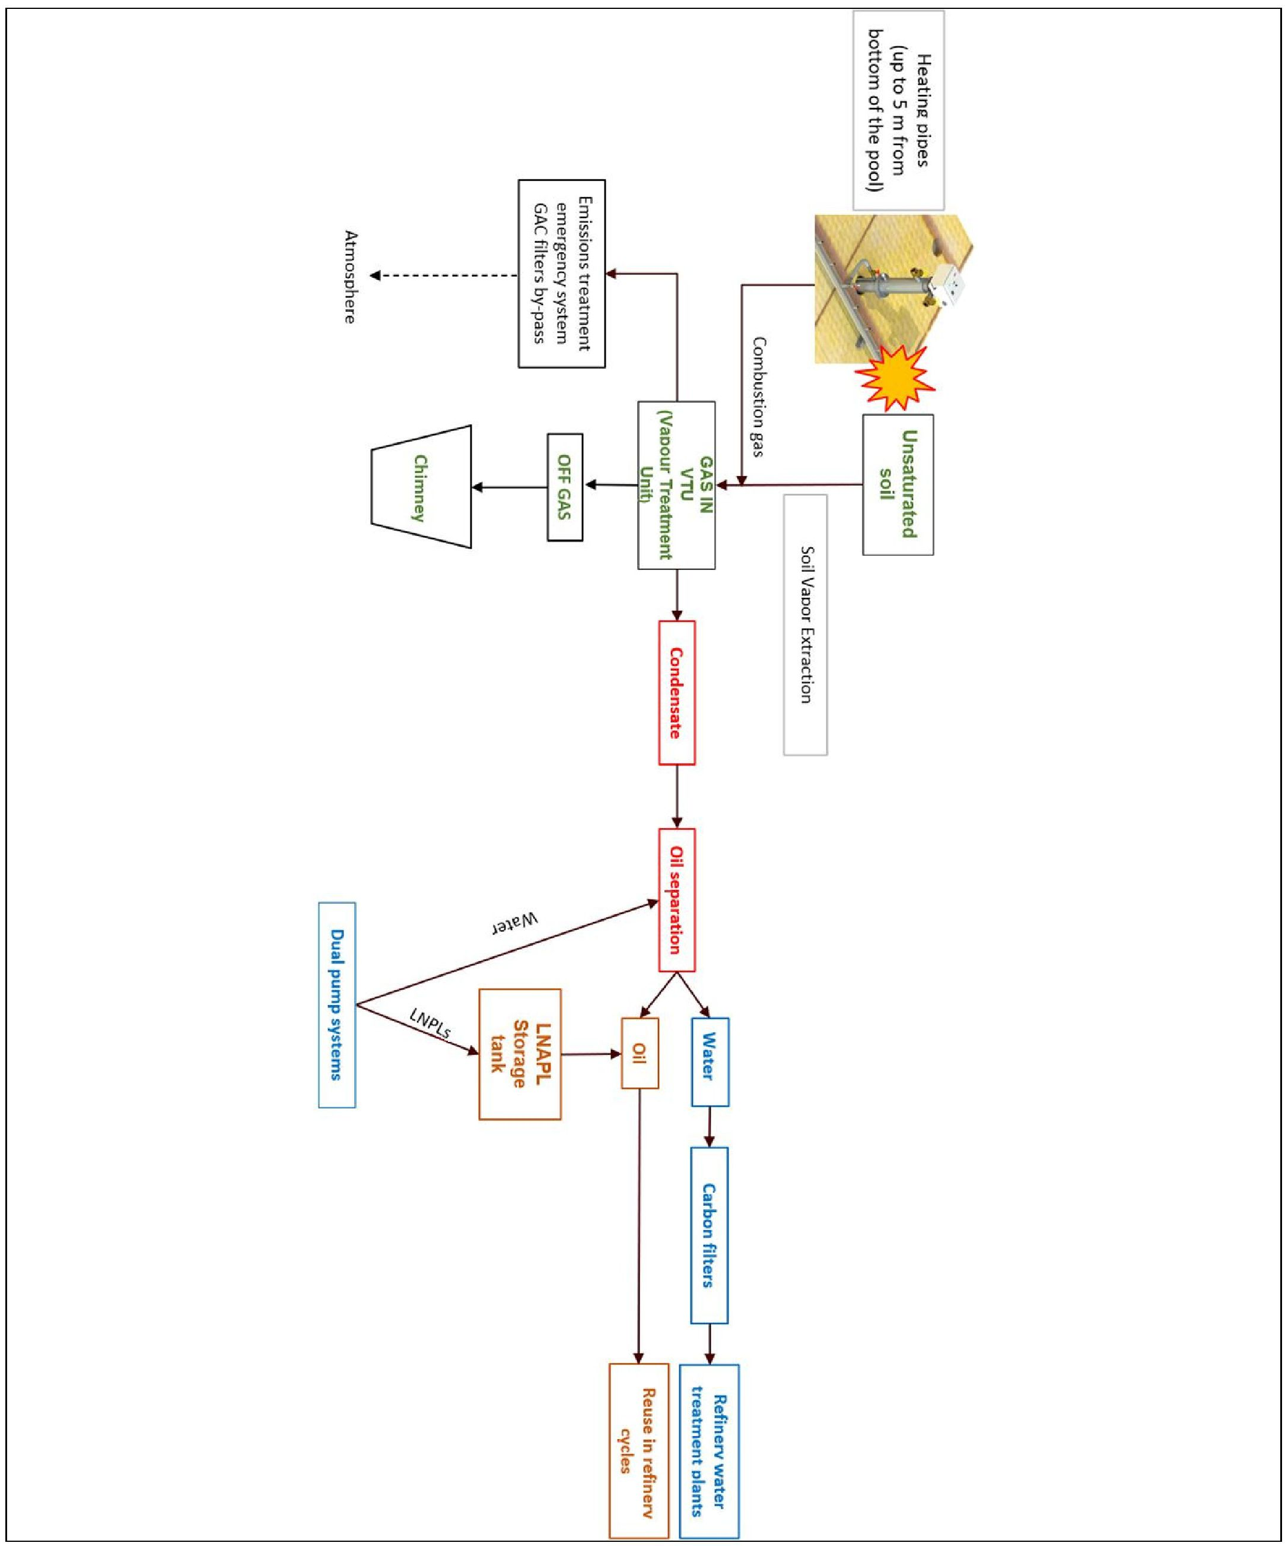
Apkures caurules
(līdz 5 m no baseina dibena)
Nepiesātināta augsne
GĀZE VTU
(tvaiku attīrīšanas iekārta)
IZPLŪDES GĀZE
Skurstenis
Emisiju attīrīšanas avārijas sistēmas GAC filtru apvads
Atmosfēra
Sadegšanas gāze
Augsnes tvaiku ekstrakcija
Kondensāts
Eļļas atdalīšana
Ūdens
Ogles filtri
Divu sūkņu sistēmas
Pārstrādes ūdens attīrīšanas iekārtas
Eļļa
LNAPL
Uzglabāšanas tvertne
Atkārtota izmantošana pārstrādes ciklos
Ūdens
LNPL

4.3. Ietekmes rādiuss
Divu sūkņu izmantošana fāzes šķidruma ieguvei (nepieciešama, lai drošos apstākļos gruntsūdeņu līmeni uzturētu 1,5 m zem nepiesātinātās augsnes, kas pakļauta sildīšanai).
Tas tika pieprasīts kā integrācija augsnes sanācijas projektā attiecībā uz baseina dibenā ierīkojamo urbumu skaitu, vienotu un kopējo gruntsūdens ieguves funkcionālo plūsmas ātrumu, lai nodrošinātu nepieciešamo līmeņa pazemināšanu.
Projekta parametrus noteica cita pētniecības iestāde (Romas Universitāte), pamatojoties uz vietas hidroģeoloģisko modeli.
Hidroģeoloģiskā modelēšana nebija iekļauta nepiesātinātās augsnes sanācijas projekta mērķos.

Augsnes tvaiku ekstrakcijas sistēmu izmēri tika noteikti, pamatojoties uz:
- Attīrāmās augsnes apjomu;
- Piesārņotāju fizikāli ķīmiskās īpašības;
- Augsnes īpašības (poru lielums, graudu lielums utt.);
- Tvaika ekstrakcijas ātrums.

4.4. Izplūdes gāzes attīrīšana
Tvaika attīrīšanas iekārta tika uzstādīta blakus A baseina 2. zonai. Ņemot vērā ekstrahētajos tvaikos esošo savienojumu (organiskie savienojumi, ogļūdeņraži, hlorēti organiskie savienojumi, dzīvsudrabs) atšķirīgo raksturu, tika nolemts izmantot fizikālās attīrīšanas sistēmu, kas ļautu attīrīt visus organiskos piesārņotājus un dzīvsudrabu, kondensējot ekstrahēto gāzi. Lai izvairītos no dažādām ķīmiskām reakcijām, kas nepieciešamas piesārņotāju ekstrakcijai atsevišķi.
Attīrīšanas sistēmas pamatā ir piesārņotāju dzesēšana un kondensācija (darbojas temperatūrā no 0°C līdz 5°C), pēc tam tos reģenerējot šķidrajā fāzē (piemēram, LNAPL). Pakāpeniska augsnes sasilšana izraisa piesārņotāju un ūdens iztvaikošanu, kā arī sākotnēji augsnē esošo piesārņotāju daļas iznīcināšanu. Radušos tvaikus un gāzi ekstrahē pa SVE sistēmas primārajām / sekundārajām caurulēm un novada uz pirmo siltummaini ar kondensāta savākšanu. Pēc tam ķēdē ir otrs siltummainis un dzesēšanas iekārta (dzesētājs/atvēsinātājs).

Cikls turpinās caur reģeneratīvo absorbētāju (katalizatoru) un ceolīta oglekļa filtriem un no tā uz skursteni ar sistēmu, kas kontrolē gāzu emisijas parametrus atmosfērā.
Galvenās ķēdes apvadā tika uzstādīta arī papildu attīrīšanas sekcija, kas sastāv no Nr. 2 filtru kārbām ar GAC (granulveida aktīvās ogles filtru), lai to izmantotu avārijas un/vai galvenās ķēdes apkopes gadījumā, kad nepieciešams apiet plūsmu.
Divi paralēli viens otram novietoti pūtēji nodrošina augsnes pazeminājumu un darbojas kā savstarpēja rezerve partijas attīrīšanas laikā.
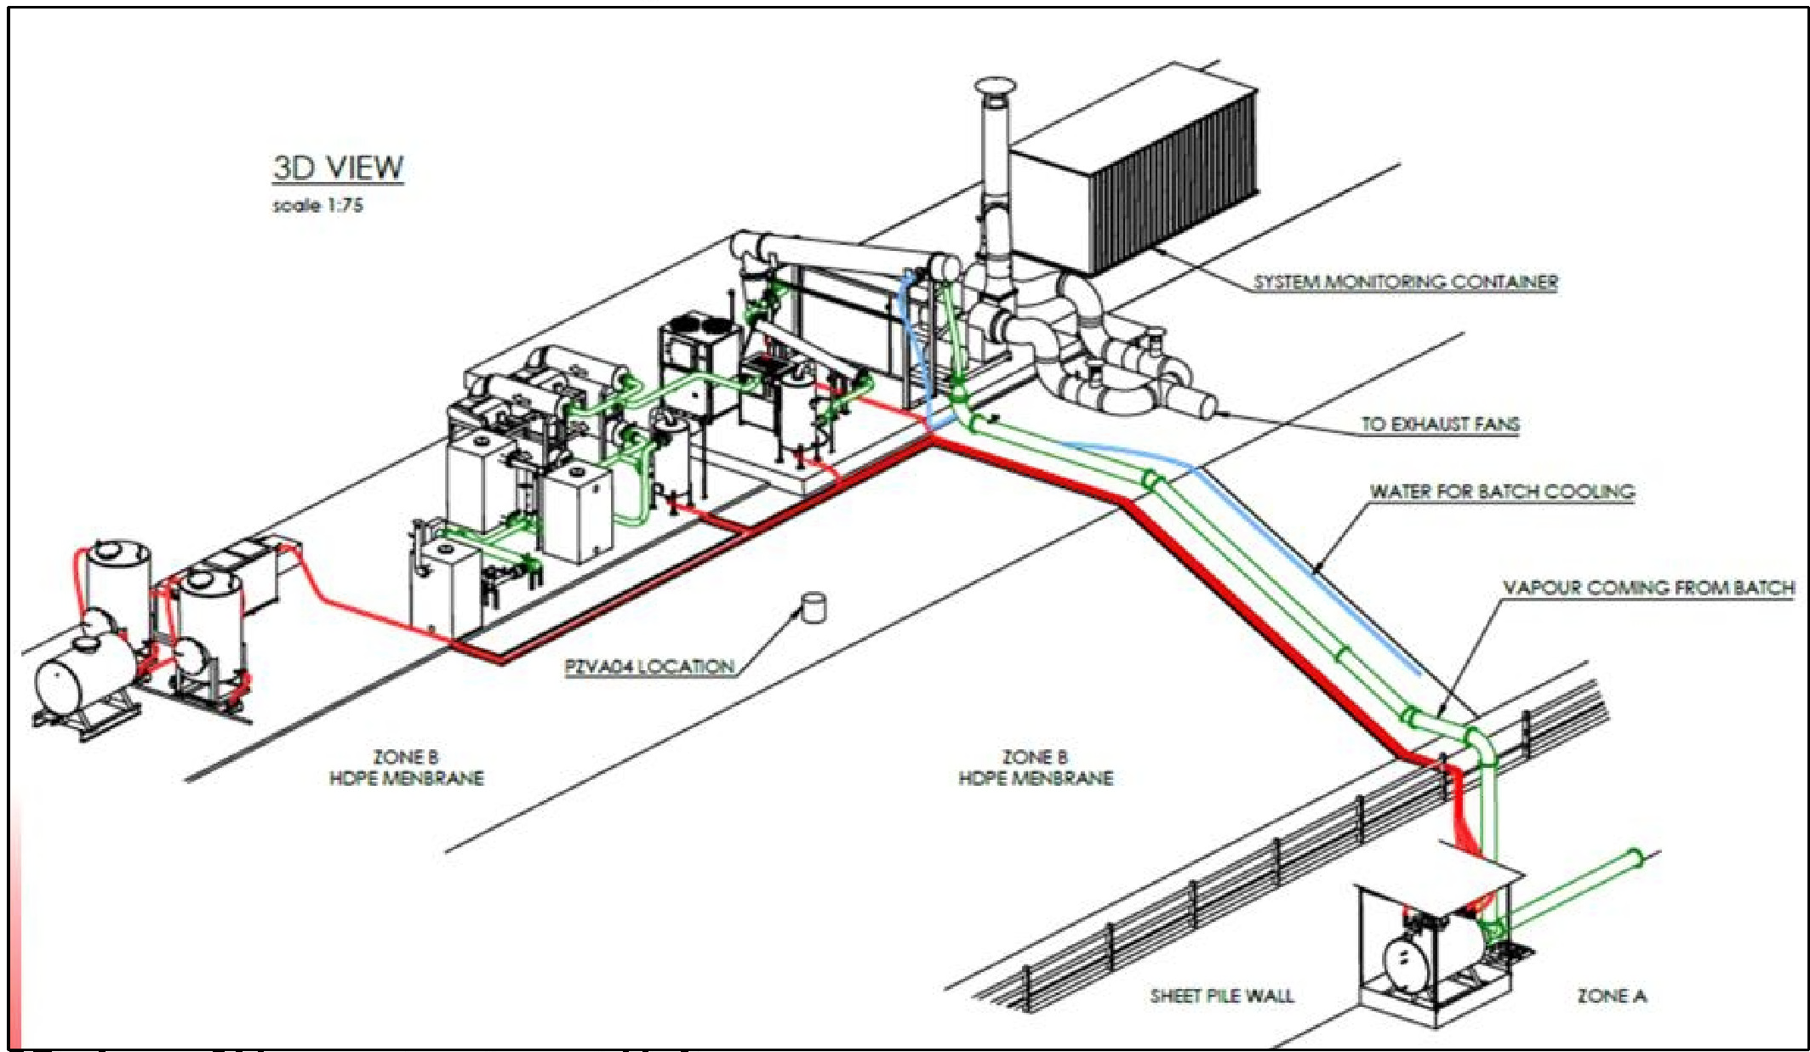
3D SKATS
mērogs 1:75
B ZONA
HDPE MEMBRĀNA
B ZONA
HDPE MEMBRĀNA
PZVA04 ATRAŠANĀS VIETA
SISTĒMAS UZRAUDZĪBAS KONTEINERS
UZ IZPLŪDES VENTILATORIEM
ŪDENS PARTIJAS DZESĒŠANAI
NO PARTIJAS NĀKOŠAIS TVAIKS
A ZONA
LOKŠŅU PĀĻU SIENA
Tvaika attīrīšanas iekārtas 3D skats
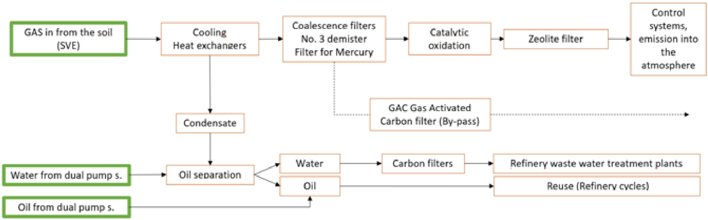
GA no augsnes (SVE)
Dzesēšana Siltummaiņi
Koalescences filtri Nr. 3 pretsvīduma ierīce
Dzīvsudraba filtrs
Katalītiskā oksidēšana
Zeolīta filtrs
Vadības sistēmas, emisija atmosfērā
GAC gāzveida aktivētās ogles filtrs (apvads)
Ogles filtri
Eļļas atdalīšana
Ūdens
Eļļa
Kondensāts
Ūdens no dubultajiem sūkņiem.
Eļļa no dubultajiem sūkņiem.
Pārstrādes notekūdeņu attīrīšanas iekārtas
Atkārtota izmantošana (pārstrādes cikli)
Vispārīga šķidrās un tvaika fāzes ekstrakcijas un attīrīšanas shēma

4.5. Ūdens attīrīšana
Notekūdeņi (ūdens no dubultās sūkņu sistēmas un kondensāts no tvaiku attīrīšanas iekārtas pēc eļļas atdalīšanas) nonāk esošajās pārstrādes rūpnīcas gruntsūdeņu un notekūdeņu attīrīšanas iekārtās. MPE attīrīšanas akumulatora robeža ir ūdens padeves punkts uz pārstrādes rūpnīcas cauruļvadu tīklu, kurā tiek savākts viss ūdens, kas rodas no gruntsūdeņu sanācijas un drošības pasākumu sistēmām (hidrauliskās barjeras).
Pirms padeves attīrīšanas iekārtā ūdens tiek atdalīts no eļļas un izvadīts caur oglekļa filtriem, kā parādīts nākamajā diagrammā (pārstrādes rūpnīcas klients/īpašnieks ir ENI grupa):

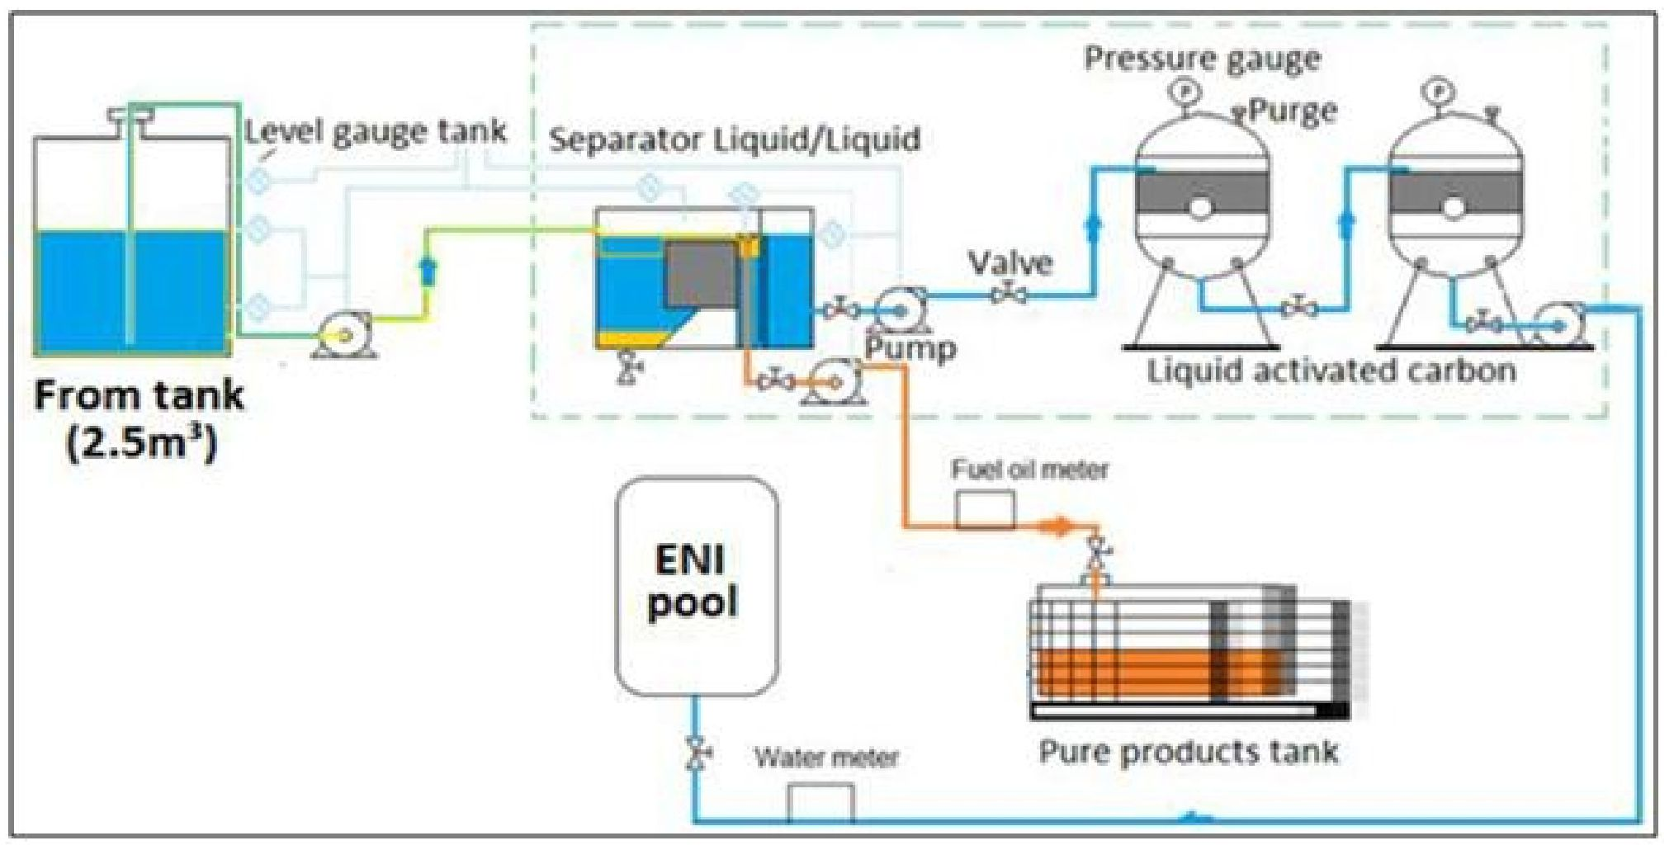
Līmeņa mērītāja tvertne
No tvertnes
(2,5 m³)
Separators šķidrums/šķidrums
Vārsts
Sūknis
ENI baseins
Degvieleļļas mērītājs
Ūdens skaitītājs
Tīro produktu tvertne
Šķidrā aktīvā ogle
Attīrīšana
Spiediena mērītājs

4.6. Kontroles parametri
Lauka uzraudzības un paraugu ņemšanas programma, kas nodrošinās atbilstošu attīrīšanas efektivitātes uzraudzību. Piemēram:
- Piesārņojošo vielu koncentrācijas gruntsūdeņos atbilstība attīrīšanas iekārtas ievades parametru pieņemamības kritērijiem;
- Skābeklis, oglekļa dioksīds, oglekļa monoksīds, TOC, piesārņotāju koncentrācija SVE ieplūdes un izplūdes gāzēs vai augsnes tvaikos;
- nepārtrauktas darbības analizatori (ieplūdes un izplūdes gāzes)
- laboratorijas analīzes (katru dienu), ņemot paraugus arī no grunts zondēm
- Daudzlīmeņu augsnes temperatūra;
- Gaisa plūsmas un ekstrakcijas ātrums;
- Gaisa spiediena mērījumi;
- Ūdens un eļļas līmeņi (divu sūkņu sistēmas);
- Izvadītā ūdens, kondensātu un reģenerētās naftas daudzums dienā un progresējošās vērtības no sanācijas sākuma.

5. Rezultāti

5.1. Atdalīšanas ātrums
Nav iespējams noteikt izmantoto metožu efektivitātes vērtību, jo tās ir jāpārbauda, ņemot vērā sanācijas mērķi (CoC atlikušo koncentrāciju augsnē) un atbilstību tiesību aktos noteiktajiem ierobežojumiem attiecībā uz gāzu emisiju atmosfērā. Šajā gadījumā pēc augsnes analīzes var noteikt labu piesārņotāju atdalīšanas efektivitāti. Kvalitatīva ieplūdes un izplūdes gāzu uzraudzība ļauj arī noteikt reģenerētā piesārņotāja daudzumu un reģenerācijas un tvaiku attīrīšanas efektivitāti katrai sanācijas partijai. Attīrīšanas efektivitāti mēra arī, pārbaudot filtru patēriņa pakāpi un izplūdes gāzu parametru tendenci, ko analizē uz skursteņa. Parametriem jāatbilst tiesību aktos noteiktajiem ierobežojumiem, pretējā gadījumā sistēma ir jāizslēdz, lai izvairītos no piesārņotāju nonākšanas atmosfērā. Apvadu filtru sistēma ļauj veikt attīrīšanas sistēmas tehniskās apkopes darbības ar dažu stundu autonomiju. Attiecībā uz divu sūkņu sistēmām reģenerācijas efektivitātes pakāpi mēra pēc emitētā ūdens un LNPL daudzuma un ūdens līmeņa uzturēšanas zem drošības robežas, kā arī LNPL biezuma, kas tuvojas nullei.
Laba piesārņojošo vielu atdalīšanas un attīrīšanas efektivitāte katrai partijai ir balstīta uz šādiem pieņēmumiem:
- Ir sasniegta 250°C temperatūra – izšķirošais kritērijs, lai pirms augsnes paraugu ņemšanas izslēgtu sildīšanas sistēmu un sāktu ar dzesēšanas fāzi;
- Sasniegto temperatūru un piesārņojošo vielu masas atdalīšanu apstiprināja arī kondensātu un no augsnes ekstrahēto tvaiku koncentrācijas uzraudzības rezultāti;
- Vidējais rādītājs par periodu, kas attiecas uz augsnes tvaiku ekstrakcijas punktiem, uzrādīja vispārēju koncentrācijas tendenci, kas atbilst temperatūras tendencei;
- To parametru analīze, kas attiecas uz emisijām atmosfērā un masas plūsmām, neuzrādīja normatīvajos aktos noteikto robežvērtību pārsniegumu.
Viens no kritērijiem, lai noteiktu, vai ir sasniegts partijas augsnes sanācijas mērķis, ir gāzes koncentrācijas asimptotiskā tendence (maksimālais gāzes ekstrakcijas efektivitātes līmenis no augsnes).
Galvenais kritērijs ir 250°C temperatūras sasniegšana augsnē vismaz 5 dienas "aukstajos" punktos, t.i., vistālāk no apkures cauruļvadiem. Temperatūras monitoringu veic arī ar augsnē dažādos dziļumos uzstādītu termoelementu palīdzību. Datu pārvaldību nodrošina PLC ar datoru un īpašu programmatūras lietojumprogrammu.

6. Pēcattīrīšanas periods un/vai ilgtermiņa uzraudzība

6.1. Pēcattīrīšanas periods un/vai ilgtermiņa uzraudzība
Pēc augsnes sildīšanas un dzesēšanas fāzē (tvaika fāze)
- Augsnes temperatūras tendence
- Skābeklis, oglekļa dioksīds, oglekļa monoksīds, TOC, piesārņotāju koncentrācija SVE ieplūdes un izplūdes gāzēs vai augsnes tvaikos;
- nepārtrauktas darbības analizatori (ieplūdes un izplūdes gāzes)
- laboratorijas analīzes (katru dienu), ņemot paraugus arī no grunts zondēm
- Daudzlīmeņu augsnes temperatūra;
- Gaisa plūsmas un ekstrakcijas ātrums;
- Gaisa spiediena mērījumi;
- Ūdens un eļļas līmeņi (divu sūkņu sistēmas);
- Izvadītā ūdens, kondensātu un reģenerētās naftas daudzums dienā un progresējošās vērtības no sanācijas sākuma.
Tvaiku ekstrakcija no augsnes turpinās arī dzesēšanas fāzē, lai novērstu emisijas no zemes un ierobežotu atjaunošanās parādības, ko izraisa piesārņotāju klātbūtne gruntī, kas vēl nav atdalīti termiskās desorbcijas un SVE procesā.
Kad augsnes temperatūra būs sasniegusi <70°C, tiks ņemti augsnes paraugi un veikta augsnes analīze, lai pārbaudītu atlikušo koncentrāciju un sanācijas mērķa sasniegšanu.

Divu sūkņu sistēmas
Divu sūkņu sistēmu darbība ir nepārtraukta arī augsnes sildīšanas beigās un pārejot no vienas partijas uz citu. Parametri ir tādi paši, kā jau norādīts 4.6. punktā.

7. Papildu informācija

7.1. Gūtās atziņas
1) Metodoloģija un procedūras
Procedūras un metodoloģijas ir tās, kas kodificētas galīgajā apstiprinātajā projektā, tāpēc, izstrādājot detalizētu projektēšanu un piemērojamības nosacījumus, tika mēģināts uzlabot projektēšanas aspektus, īpaši attiecībā uz gāzes attīrīšanas sistēmām.

Viens no būtiskākajiem aspektiem, kas attiecas uz gūtajām atziņām, attiecas uz sanācijas un attīrīšanas sistēmu reakciju uz faktiskajām vietas īpašībām, kas nav paredzētas apstiprinātajā projektā, īpaši attiecībā uz galveno piesārņotāju vai smago ogļūdeņražu koncentrāciju, kurus ir grūtāk noņemt un attīrīt.

2) Tehniskie aspekti
Tas, kas norādīts iepriekšējā punktā, izpaudās kā pakāpeniski tehniski uzlabojumi, īpaši pēc 1. partijas, kas bija pilna mēroga izmēģinājuma partija. Ir svarīgi uzsvērt, ka šīs metodoloģijas Itālijā nekad nav tikušas plaši izmantotas. Tehniskajos aspektos gūtā atziņa attiecās uz attīrīšanas sistēmas modernizāciju un elektroenerģijas un metāna patēriņa optimizāciju degļu un attīrīšanas sistēmu darbināšanai. Galvenās grūtības: piesārņotāju, kas sastāv no smagajiem ogļūdeņražiem, ekstrakcijas tehnoloģiskais ierobežojums (koncentrācijas vērtības, kas pārsniedz projekta datus), augsnes īpašību neviendabīgums vienā partijā, pastāvīga kontroles sistēmu (gāzes analizatoru) uzturēšana. Gūtā atziņa:
- Tvaiku attīrīšanas sistēmas ieviešana un efektivitātes uzlabošana;
- VTU un partijas uzraudzības punktu palielināšana;
- PLC un vadības sistēmu modificēšana;
- Karsto paraugu ņemšana no sākotnējās līdz galīgajai testēšanai (procedūru izveide augsnes paraugu ņemšanai un analīzei augstās temperatūrās, lai pirms oficiālās testēšanas un atdzesēšanas noteiktu attīrīšanas efektivitāti un jebkādu paplašināšanu, tostarp sildīšanas zonās ar tvaiku ekstrakciju).

3) likumdošanas, organizatoriskie aspekti
Būtiski ir likumdošanas aspekti: uzlabošanas mērķa vērtību ievērošana un emisiju atmosfērā likumīgo vērtību ievērošana. Tas radīja ievērojamas ekonomiskas saistības organizatoriskā ziņā (daudzdisciplīnu skaitļi datu un iekārtu pārvaldībai) un analītiskās kontroles sistēmas. Sanācijas efektivitāti pārbauda, veicot pieņemšanas testus ar vides aģentūrām, tāpēc bija svarīgi uzlabot sanācijas procesa kontroles sistēmas, lai izvairītos no atkārtotas partijas attīrīšanas, radot papildu finanšu izmaksas.

7.2. Papildu informācija
Galvenokārt, kā jau minēts iepriekšējā punktā, atbilde ir pēc iespējas padziļinātāka vietas faktiskā stāvokļa un zemes īpašību pārbaude, lai ierobežotu nepieciešamību pēc ārkārtas uzturēšanas, izmaiņām attīrīšanas sistēmu izpildes fāzē un precīzāk novērtētu enerģijas patēriņu.
7.3. Apmācību nepieciešamība
Ņemot vērā mācību vajadzības no tehniskā, procesuālā un organizatoriskā skatupunkta, praktiskā pieredze ir ļāvusi noteikt dažus pamatpunktus (daži no tiem tiek piemēroti izpildes fāzē):
- Iekšējās periodiskās tehniskās sanāksmes, lai apmainītos ar informāciju par darbībām, kritiskiem jautājumiem un vadības datu analīzi pēc dažādiem rādītājiem (HSE vadītājs, vides inženieris, objekta vadītājs, projekta struktūras, iepirkumu un vadības izmaksu analīze utt.);
- Tiešsaistes seminārs par ISTD un MPE pielietojumu, daloties ar pasākumiem un iepazīstinot ar pielietojumu dažādos objektos Eiropas līmenī;
- Iekšējais personāla kompetences audits ar priekšlikumiem, kā uzlabot personāla sagatavotību (e-mācības no uzņēmuma galvenā biroja).
7.4. Papildu piezīmes
Šajā gadījumā MPE tehnoloģiju pielietojums tika aplūkots plašākā kombinēto sanācijas metožu perspektīvā, ko pielietoja teritorijā, nevis vienā urbumā. Tāpēc svarīgs aspekts ir tas, ka, izvēloties pieeju objektam, jāņem vērā atsevišķu tehnoloģiju stiprās un vājās puses un jānovērtē to integrētā efektivitāte.

Terminu vārdnīca

Termins (alfabētiskā secībā) | Definīcija
C | Ogleklis (atomu skaits)
CoC | Piesārņotāji, kas rada bažas
GAC | Granulveida aktīvā ogle
HDPE | Augsta blīvuma polietilēns
ISTD | Termiskā desorbcija in situ
LNAPL | Viegls bezūdens fāzes šķidrums
MPE | Daudzfāzu ekstrakcija
PAH | Policikliskie aromātiskie ogļūdeņraži
PLC | Programmējams loģiskais kontrolieris
SVE | Augsnes tvaiku ekstrakcija
KOO | Kopējais organiskais ogleklis
TPH | Kopējais naftas ogļūdeņražu daudzums
VOC | Gaistoši organiskie savienojumi (GOS) ir organiskas ķīmiskas vielas, kurām parastā istabas temperatūrā ir augsts tvaika spiediens
VTU | Tvaika attīrīšanas iekārta

1. Kontaktinformācija – GADĪJUMA IZPĒTE: MPE n.5

1.1. Vārds un uzvārds | Luka Ferioli (Luca Ferioli)
1.2. Valsts/jurisdikcija | Itālija
1.3. Organizācija | ERM Italia
1.4. Amats | Projektu vadītājs
1.5. Pienākumi
1.6. E-pasta adrese | Luca.ferioli@erm.com
1.7. Tālruņa numurs | +393489400306

2. Informācija par objektu

2.1. Objekta vēsture
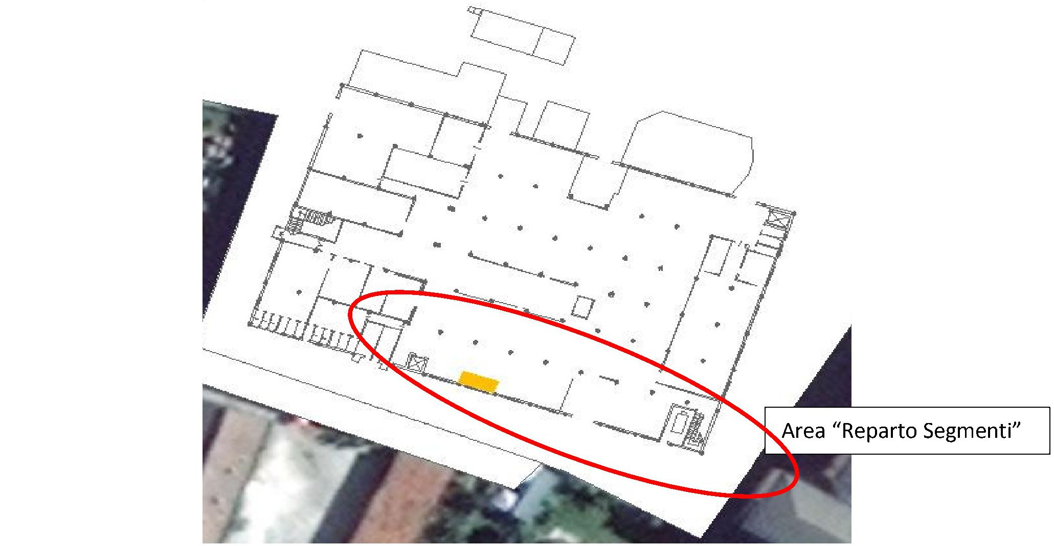
Zona “Reparto Segmenti”
Agrākā autobūves ražotne Itālijā, pašlaik slēgta. Tā sauktajā "Reparto Segmenti" zonā tika konstatēta būtiska ietekme uz gruntsūdeņiem, ko rada hlorētie šķīdinātāji.
2.2. Ģeoloģiskie apstākļi
Objekta stratigrāfiju līdz 20 m augstumā no zemes virsmas līmeņa veido:
- Vietējie grunts (smilts vai grants) aizbēruma līmeņi, kuru biezums parasti svārstās no 1,5 līdz 2 m;
- Ezeru izcelsmes nogulumu slānis (smilšaini māli un/vai dūņaini māli) līdz maksimālajam dziļumam aptuveni 20 m no zemes virsmas.
Gruntsūdeņi ir abos slāņos, bet ieguves ātrums, ņemot vērā smalko materiālu bagātību, ir ierobežots. Dziļuma līdz ūdenim vērtības ir 1–2 m zzl

2.3. Piesārņotāji, kas rada bažas
Galvenokārt trihloretēns (TCE) un meitas produkti (dihloretilēns un vinilhlorīds), kuru koncentrācija pirms sanācijas bija attiecīgi līdz 963 000 μg/l, 9840 μg/l un 823 μg/l.
Lielākā halogēnvielu savienojumu masa atrodas dziļumā no 1 līdz 6 m no virsmas (pamatojoties uz membrānas saskarnes zondes pētījuma rezultātiem) zonā "Reparto Segmenti".
2.4. Tiesiskais regulējums
Itālijas tiesību aktos noteiktās ekranēšanas koncentrācijas gruntsūdeņiem (CSC, piemēram, 1,5 μg/l trihloretilēnam) tika pārsniegtas. Iestādēm tika iesniegts un apstiprināts vietai specifisks riska novērtējums, kā rezultātā tika noteikti mazāk konservatīvi uz risku balstīti sanācijas mērķi (CSR, piemēram, 1500 μg/l trihloretilēnam). Tā kā konstatētās koncentrācijas gruntsūdeņos pārsniedza CSR, iestādēm tika iesniegts un apstiprināts sanācijas projekts (pamatojoties uz daudzfāzu ekstrakcijas tehnoloģiju).

3. Izmēģinājuma mēroga pielietojums uz lauka

3.1. Ekstrakcijas sistēma
Izmēģinājuma testā izmantotā MPE sistēma sastāvēja no četrām galvenajām sastāvdaļām:
- MPE ieguves urbums (EX, ierīkots visvairāk skartajā zonā, PVC, 4", 6,05 m dziļš, ekranēts 1–6 m zzl;
- 3 uzraudzības urbumi (OW1, OW2, OW3, attiecīgi 1, 2 un 3 m attālumā no ieguves urbuma), kas izgatavoti no 3 collu PVC, 6 m dziļi, ekranēti 1–6 m, ko izmanto spiediena izmaiņu uzraudzībai gan piesātinātajā, gan nepiesātinātajā zonā;
- 1 uzraudzības urbuma pjezometrs (OW04), 1" PVC, 1,3 m dziļš, ekranēts 0,5–1,3 m zzl, ko izmanto, lai uzraudzītu spiediena izmaiņas nepiesātinātajā zonā;
- MPE ekstrakcijas un attīrīšanas iekārta (ECOVAC mobilā iekārta, kas sastāv no vakuumsūkņa, gaisa/ūdens separatora, aktīvās ogles tvaikiem un cisternas ūdenim);
- - Ekstrakcijas cauruļvadi (no MPE urbumiem uz MPE attīrīšanas iekārtu).

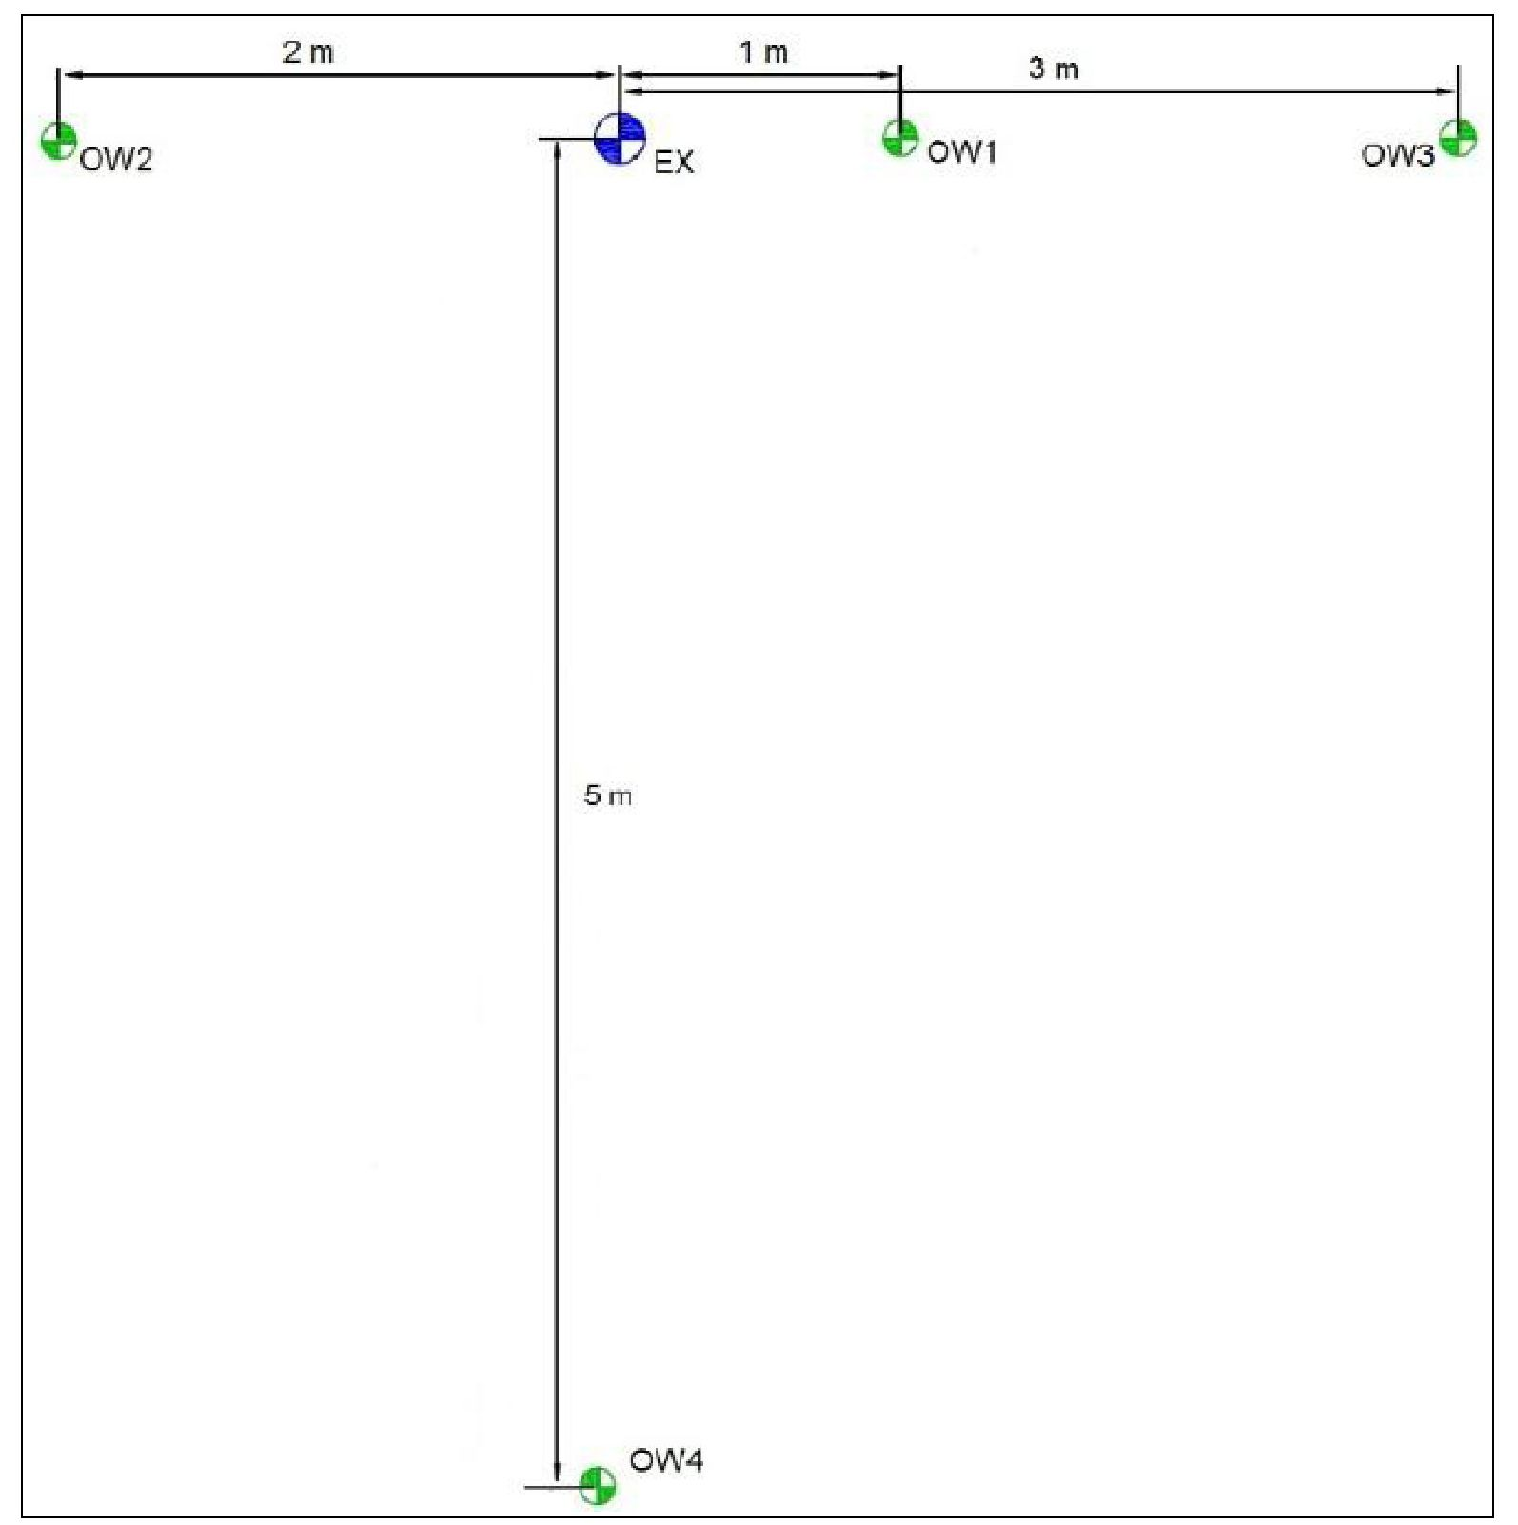
2 m
1 m
3 m
5 m
OW4
OW2
OW3
OW1
EX

3.2. Priekšizpēte
Veicot testēšanu uz vietas, tika veikti lauka mērījumi attiecībā uz tādiem parametriem kā vakuums pie pūtēja, vakuums, kas rodas nepiesātinātajā zonā, hidrostatiskās reakcijas, piesārņotāju koncentrācija ekstrahētajos tvaikos un šķidrumos, tvaika un ūdens ekstrakcijas ātrums.
3.3. Ietekmes rādiuss
Pamatojoties uz OW uzraudzības urbumu datiem, bija iespējams novērtēt vietai specifiskos ietekmes rādiusus:
- Hidrauliskais ietekmes rādiuss (piesātinātajā zonā) pārsniedza 3 m;
- Tvaiku ekstrakcijas ietekmes rādiuss (nepiesātinātajā zonā) bija 3 m.
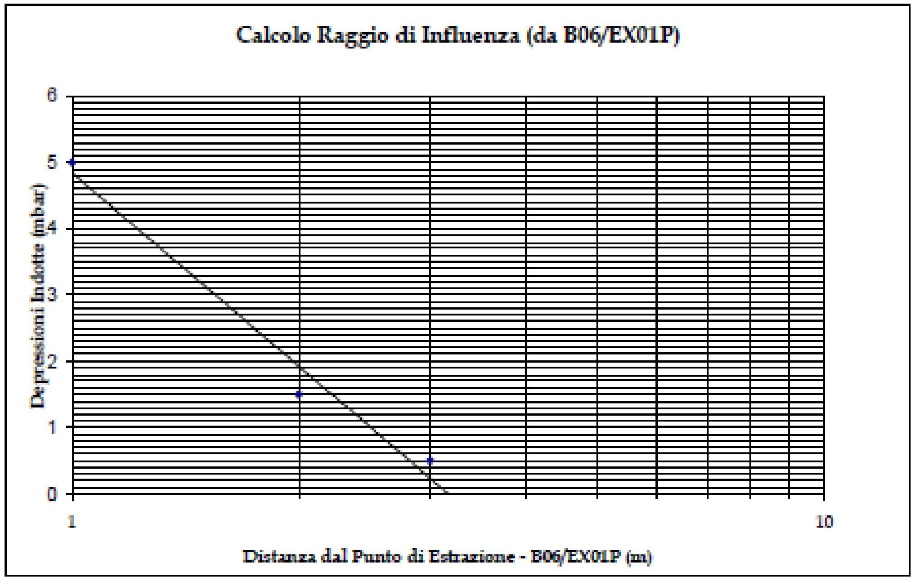
Inducētās depresijas (mbar)
Attālums līdz ieguves punktam - B06/EX01P (m)
Ietekmes rādiusa aprēķināšana (da B06/EX01P)

Grafikā redzams, ka ekstrakcijas sistēmas inducētais vakuums nepiesātinātajā zonā sasniedz nulli aptuveni 3 m attālumā. Tādējādi sistēmas ietekmes rādiuss tika noteikts 3 m.

3.4. Izplūdes gāzes attīrīšana
2 m³ aktīvās ogles tvertne, kas piepildīta ar 1200 kg granulētas aktīvās ogles. Ekstrahētos tvaikus pirms izvadīšanas atmosfērā attīrīja ar aktivēto ogli. Ekstrahētie šķidrumi tika uzglabāti un utilizēti.
3.5. Ūdens attīrīšana
Ūdens attīrīšana netika veikta. Gaisa/ūdens separatorā savāktais ūdens tika uzglabāts, pienācīgi raksturots un utilizēts.
3.6. Kontroles parametri
Vakuums pie pūtēja, vakuums, kas radīts nepiesātinātajā zonā, hidrostatiskās reakcijas, piesārņotāju koncentrācija ekstrahētajos tvaikos un šķidrumos, tvaika un ūdens ekstrakcijas ātrums

4. Pilna mēroga piemērošana

4.1. Pilna projekta sistēma
- ekstrakcijas sistēmu skaits un raksturojums pilna mēroga pielietojumā
Pilna mēroga sistēma sastāvēja no 15 6 m dziļiem ieguves urbumiem ar 6 collu diametru (26 m zzl), kas savienoti ar diviem vakuumsūkņiem (maksimālais vakuums 750 mbar, maksimālais ekstrakcijas ātrums 200 Nm³/h). Katrā urbumā tika uzstādīts absorbētājs. Tika izveidotas trīs ekstrakcijas līnijas, katra no tām savienoja 5 ekstrakcijas urbumus, lai nodrošinātu "impulsu" ekstrakciju no dažādām līnijām.

Pirms pūtējiem tika uzstādīts ūdens/tvaika separators. Ūdens tika padots uz DNAPL separatoru, attīrīts, izmantojot atdalītāju (iepriekšējai ekstrahētās GW attīrīšanai) un pēc tam, pirms izvadīšanas – ar aktivēto ogli. Tvaikus (kas ekstrahēti no augsnes apakškārtas vai atdalīti ūdens attīrīšanas laikā) pirms izvadīšanas (vai atkārtotas izmantošanas ūdens attīrīšanas procesā) attīrīja ar aktivētās ogles palīdzību.

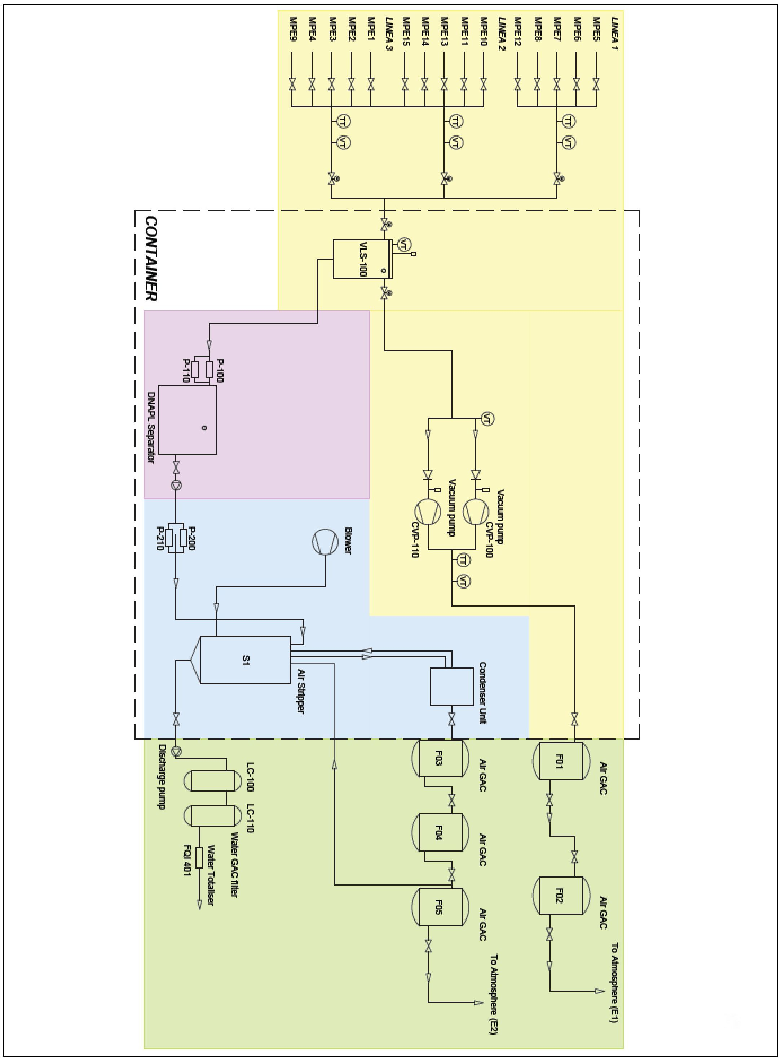
KONTEINERS
LINEA 1
MPE5
MPE6
MPE7
MPE8
MPE12
LINEA 2
MPE10
MPE11
MPE13
MPE14
MPE15
LINEA 3
MPE1
MPE2
MPE3
MPE4
MPE9
VLS-100
Vakuumsūknis
Vakuumsūknis
CVP-100
CVP-110
P-100
P-110
DNAPL separators
P-200
P-210
Pūtējs
S1
Gaisa aizbāznis
Kondensatora bloks
Gaisa GAC
Gaisa GAC
Uz atmosfēru (E1)
Uz atmosfēru (E2)
Gaisa GAC
Gaisa GAC
Gaisa GAC
LC-100
LC-110
Ūdens GAC filtrs
Ūdens summators
FQI 401
Izvades sūknis
F01
F02
F05
F04
F03

4.2. Dažādu īpašību raksturojums, kas ietekmē projektu
Nav piemērojams. MPE tika lietots vienādi visā attīrāmajā platībā.
4.3. Ietekmes rādiuss
Nav piemērojams. Veicot pilna mēroga darbības, ietekmes rādiuss netika novērtēts atkārtoti
4.4. Izplūdes gāzes attīrīšana
Pirms pūtējiem tika uzstādīts ūdens/tvaika separators. Tvaikus (ekstrahētus no augsnes apakškārtas vai atdalītus ūdens attīrīšanas laikā) pirms izvadīšanas attīrīja ar aktivētās ogles palīdzību (vai atkārtoti izmantoja ūdens attīrīšanas procesā).
4.5. Ūdens attīrīšana
Pirms pūtējiem tika uzstādīts ūdens/tvaika separators. Ūdens tika nosūtīts uz DNAPL separatoru, pirms izvades attīrīts, izmantojot atdalītāju, un pēc tam ar aktivēto ogli.
4.6. Kontroles parametri
Vakuums pie pūtēja, vakuums, kas radies nepiesātinātajā zonā, hidrostatiskā reakcija, piesārņotāju koncentrācija ekstrahētajos tvaikos un šķidrumos un pēc to attīrīšanas pirms izvades, tvaika un ūdens ekstrakcijas ātrums. Šos parametrus mērīja katru nedēļu (pirmos trīs mēnešus) un pēc tam ik pēc 15 dienām. Gruntsūdeņu/augsnes gāzes paraugi ieguves urbumos tika ņemti ik pēc 4 mēnešiem.

5. Rezultāti

5.1. Atdalīšanas ātrums
Hlorētu šķīdinātāju masa, kas ekstrahēta ar MPE sistēmu pēc 4 ekspluatācijas gadiem (2015.–2019. gada jūlijs), bija šāda:
- aptuveni 6 kg hlorētu savienojumu (CHCs), kas ekstrahēti izšķīdušās fāzes veidā
- aptuveni 278 kg CHC, kas ekstrahēti tvaiku veidā
2019. gadā MPE tika izslēgta pēc tam, kad tika sasniegts tās tehnoloģiskais limits (kumulatīvā reģenerētā masa sasniedza asimptotisko tendenci). Salīdzinot izšķīdušo vielu koncentrāciju gruntsūdeņos pirms un pēc sanācijas fāzes, tika reģistrēts vidēji par aptuveni 70% mazāks izšķīdušo vielu daudzums.
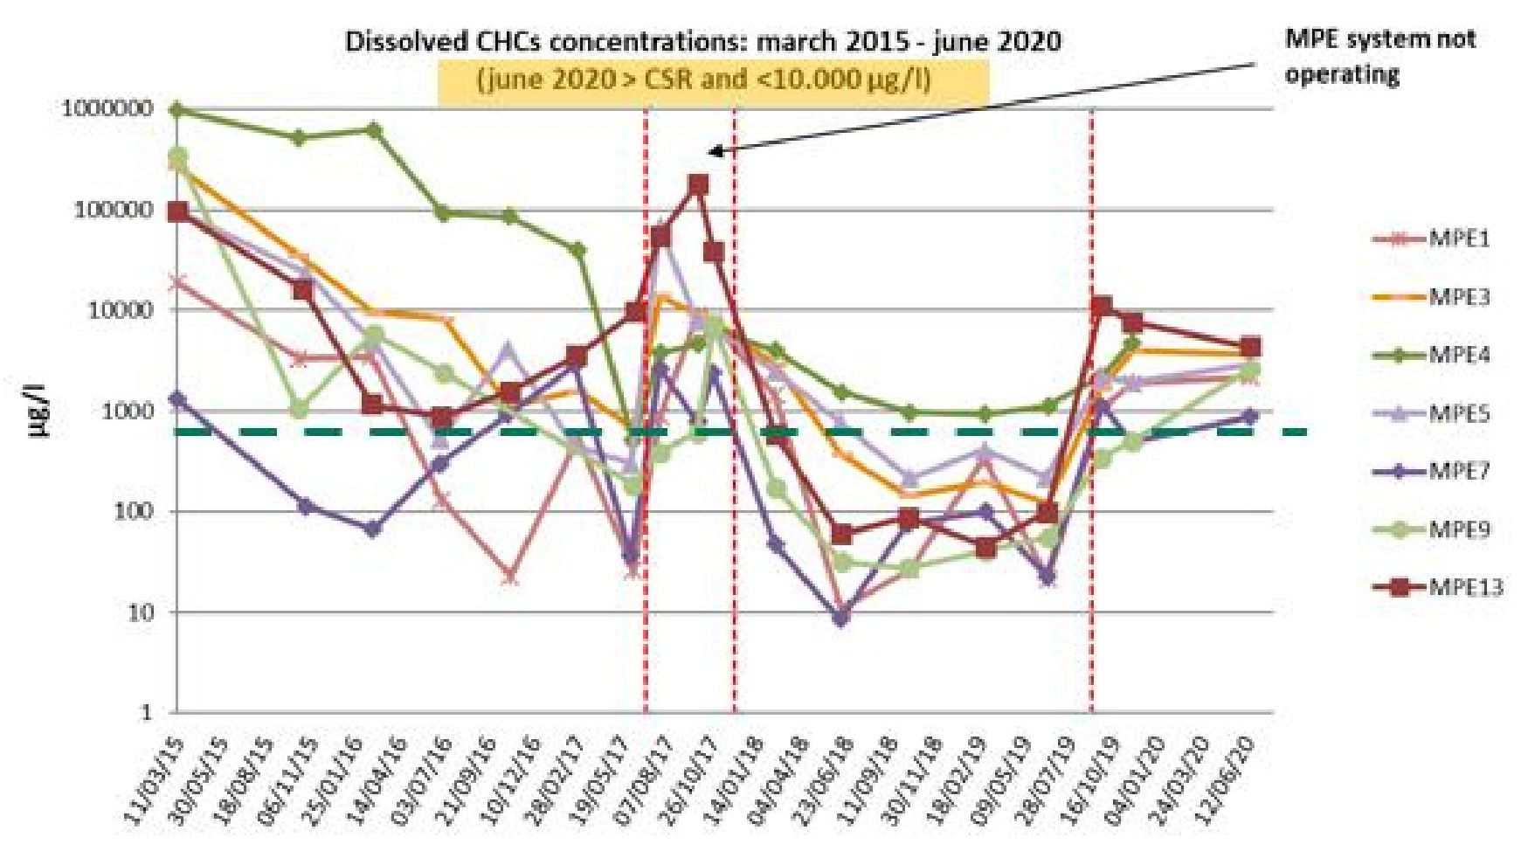
Izšķīdušo CHC koncentrācija: 2015. gada marts–2020. gada jūnijs
(2020. gada jūnijs > CSR un <10 000 μg/l)
MPE sistēma nedarbojas
MPE1
MPE3
MPE4
MPE5
MPE7
MPE9
MPE13
μg/l

6. Pēcattīrīšanas periods un/vai ilgtermiņa uzraudzība

6.1. Pēcattīrīšanas periods un/vai ilgtermiņa uzraudzība
- Pēc MPE slēgšanas tika veiktas divas uzraudzības kampaņas, viena 2019. gada septembra beigās un otra 2019. gada novembrī, lai pārbaudītu koncentrācijas atjaunošanos (kā rezultātā vidējā sanācijas efektivitātes vērtība ir aptuveni 70%, kas norādīta iepriekšējā sadaļā);
- Kopš 2019. gada novembra katru gadu tikusi veikta viena uzraudzības kampaņa.
- Vienu reizi sešos mēnešos (jūnijā un decembrī): apkārtējā gaisa paraugu ņemšana un analīze.
1. Kontaktinformācija – GADĪJUMA IZPĒTE: MPE n.6

1.1. Vārds un uzvārds | Simone Bjemmi (Simone Biemmi), Rodolfo Kosta (Rodolfo Costa), Nikola Poci (Nicola Pozzi)
1.2. Valsts/jurisdikcija | Itālija
1.3. Organizācija | Arcadis Italia s.r.l.
1.4. Amats
1.5. Pienākumi
1.6. E-pasta adrese | Simone.biemmi@arcadis.com  Rodolfo.costa@arcadis.it  Nicola.pozzi@arcadis.com
1.7. Tālruņa numurs

2. Informācija par objektu

2.1. Objekta vēsture
Objekts ir agrākā rūpnieciskās farmācijas rūpnīca aptuveni 30 000 m² platībā, kas atrodas nelielas Ziemeļitālijas pilsētas centrālajā rajonā. Rūpnīca darbojās līdz 1980. gadam, pēc tam to izmantoja kā noliktavu līdz 1996. gadam, kad veiktajā vides izpētē tika konstatēts, ka augsne un gruntsūdeņi ir piesārņoti ar tādiem savienojumiem kā: Benzols, toluols, monohlorbenzols un trihlormetāns.
2.2. Ģeoloģiskie apstākļi
Augsnes apakškārta ir pirmais virskārtas slānis, ko veido augsnes un aizbēruma materiāli, dažās vietās līdz aptuveni 2 metriem no zemes līmeņa, kam seko bieža smalkgraudu litotipu (galvenokārt dūņainu) un rupjāku un caurlaidīgāku litotipu (galvenokārt smiltis un dūņaina smilts) maiņa vertikālā un horizontālā veidā līdz pirmajiem 7–8 metriem dziļumā.
No šī dziļuma līdz aptuveni 32 metriem virs zemes līmeņa atrodas mālains slānis, kas veido virszemes ūdens nesējslāņa pamatnecaurlaidīgo līmeni.
Izņēmums ir objekta dienvidrietumu daļa, kur starp 7–8 metriem no virsmas un aptuveni 15 metru attālumā no virsmas konstatēta caurlaidīgu materiālu klātbūtne ar smilšainu grants matricu, kas liecina par virszemes ūdens nesējslāņa sadalījumu divos līmeņos (virszemes horizonts un dziļais horizonts). Zem šī līmeņa līdz aptuveni 32 metriem no citos sektoros konstatētā virsmas līmeņa atrodas mālains slānis, kas arī šajā sektorā veido nesaspiesto virszemes ūdens slāni. Virszemes gruntsūdeņu pamata līmenis ir -1 līdz -2 m no zemes līmeņa. Sākot no 33 līdz 42 m no gruntsūdens, atrodas pirmais ierobežotais dziļūdens nesējslānis.
2.3. Piesārņotāji, kas rada bažas
- Benzols (maksimālā koncentrācija 3500 μg/l, vidējā koncentrācija 550 μg/l)
- Monohlorbenzols (maksimālā koncentrācija 53 000 μg/l, vidējā koncentrācija 3300 μg/l)
- Citi piesārņotāji: Trihlormetāns (vidējā koncentrācija 1,2 μg/l)

2.4. Tiesiskais regulējums
Sanācija ar MPE ir daļa no objektā ieplānotajiem pasākumiem, kas ietver arī dažādu sanācijas tehnoloģiju izmantošanu citās vietās, piemēram, nepiesātinātās piesārņotās augsnes "Dig & Dump", termisko desorbciju in situ, augsnes attīrīšanu uz vietas, izmantojot SVE, ISCO un "Pump & Treat" tehnoloģiju.
Attiecībā uz sanāciju ar MPE sistēmu, kas plānota gruntsūdeņiem objekta centrālajā zonā, kas ir šīs gadījuma izpētes objekts, apstiprinātie sanācijas mērķi ir CSR, kas aprēķināti, izmantojot objektam specifisku riska novērtēšanas procedūru (benzols 310 μg/l, monohlorbenzols 5300 μg/l).

3. Izmēģinājuma mēroga pielietojums uz lauka

3.1. Ekstrakcijas sistēma
Testa laukā bija ieguves punkts un 5 uzraudzības punkti, kas atradās 2 līdz 9 m attālumā no ieguves punkta. Katrs punkts sastāv no urbuma 4 collu diametrā ar ekranētu sekciju, kas sākas no gruntsūdens līmeņa (2,0 m zzv) līdz urbuma dibenam (7 m zzv).
Gruntsūdeņu un tvaiku iesūknēšana tika veikta, izmantojot ATEX vakuumsūkni, kas var radīt pazeminājumu, kas pārsniedz 900 mbar.
Ieguves urbumam tika pievienota urbuma atvere, kurai tieši tika pievienots absorbētājs, kas sastāv no 1" HDPE cauruļvada.
Lai no ekstrahētajiem tvaikiem varētu atdalīt gruntsūdeņus un nogulsnes, sūknim tika pievienots kondensāta separators.
3.2. Priekšizpēte
Tika konstatēts, ka MPE ir efektīvs piesārņojuma likvidēšanai teritorijās, kas atrodas ārpus piesārņojuma avotu zonām, kur termiskā attīrīšanu nav iespējams ērti piemērot ekonomisku un loģistikas apsvērumu dēļ. Lai gan LNAPL/DNAPL nav sastopami, metode tika uzskatīta par piemērotu piesārņotāju fizikālai atdalīšanai piesātinātajā augsnē, ņemot vērā to gaistamību. Zemā gruntsūdeņu caurlaidība (2x10-7 m/s) ļauj arī ievērojami pazemināt gruntsūdeņu līmeni, tādējādi atvieglojot tvaiku ekstrakciju daļā ar samazinātu piesātinājumu līdz pat 3 metru biezumam. Pieņēmumus apstiprināja gan izmēģinājuma tests, gan pilna mēroga sistēmas ekspluatācija, kas liecināja par ievērojamu gāzes fāzes piesārņojuma reģenerācijas līmeni, īpaši apstākļos, kad gruntsūdeņu līmenis ir pazemināts vairāk.
3.3. Ietekmes rādiuss
Sistēmas ietekmes rādiuss (ROI) tika aprēķināts, veicot izmēģinājuma testu ar vakuuma palielināšanas soļiem. Ņemot vērā 500 mbar vakuumu ieguves urbumā, ietekmes rādiuss (ROI) tika aprēķināts aptuveni 5 m, pamatojoties uz inducēto vakuumu. Par urbuma iedarbības robežu tika uzskatīts 0,25 mbar līmeņa pazeminājums. Izmēģinājuma testa laikā tika izmērīts arī inducētais gruntsūdeņu līmeņa pazeminājums, kas bija vairāk nekā 2,5 m 2 metru attālumā no ieguves vietas un 1,3 m 5 metru attālumā.

3.4. Izplūdes gāzes attīrīšana
Izmēģinājuma testa laikā ekstrahētos tvaikus attīrīja, izmantojot virknē uzstādītus aktivētās ogles filtrus.
3.5. Ūdens attīrīšana
Šķidrie notekūdeņi nonāk esošajā gruntsūdeņu attīrīšanas iekārtā.
3.6. Kontroles parametri
Izmēģinājuma testa laikā tika iegūti dati, kas nepieciešami pilna mēroga sistēmas projektēšanai:
- Vakuums, kas radies urbuma atverē un inducēts kontroles punktos dažādos plūsmas posmos (lai novērtētu plūsmas ātrumu un darba vakuumu, un ietekmes rādiusu)
- GOS un O₂, CO₂ un LEL procentuālais saturs ieplūdes gāzē (lai novērtētu piesārņotāju reģenerāciju gāzes fāzē un noteiktu gaisa attīrīšanas sistēmas lielumu).
- Piesārņojošo vielu koncentrācijas laboratoriskā analīze ieplūdes gāzē (lai novērtētu gāzes fāzes piesārņotāju reģenerāciju un izstrādātu gaisa attīrīšanas sistēmu).
- Ekstrahētā šķidruma plūsmas ātrums un inducētā gruntsūdens pazemināšanās (lai novērtētu sistēmas efektivitāti gruntsūdeņu piesātinājuma samazināšanā un ūdens attīrīšanas sistēmas projektēšanā)
- Iespējamā LNAPL/DNAPL klātbūtne (lai noteiktu jebkādu eļļas atdalīšanas sistēmu izmērus un definētu pilna mēroga iekārtas tipoloģiju)
- Gruntsūdeņu piesārņojošo vielu koncentrācijas laboratoriskās analīzes, kam paraugi ņemti no ieguves urbumiem (lai noteiktu ūdens attīrīšanas sistēmas lielumu un novērtētu izšķīdušo piesārņojošo vielu reģenerāciju).

4. Pilna mēroga piemērošana

4.1. Pilna projekta sistēma
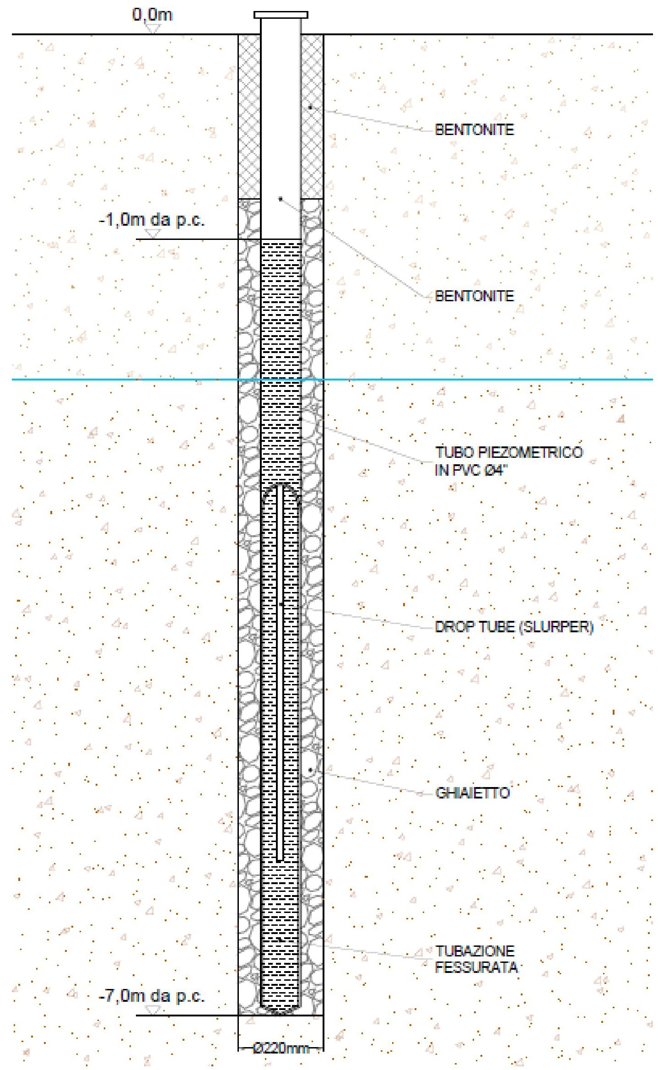
0,0 m
-1,0 m da p.c.
BENTONĪTS
BENTONĪTS
PJEZOMETRISKĀ PVC CAURULE Ø4”

PILIENU CAURULE (ABSORBĒTĀJS)
GRANTS
SAPLAISĀJUSI CAURULE
-7,0m da p.c.
Ø220 mm
Sistēma sastāv no divām sūknēšanas iekārtām, ar kurām gāzveida fāze, sajaukta ar šķidro fāzi, tiek ekstrahēta no urbumiem, kas ierīkoti, izmantojot augstu vakuuma līmeni.

Tika ierīkoti divdesmit divi PVC ieguves urbumi ar 4 collu diametru, ar ekranējumu no 1 līdz 7 m zzv. Pēc tam intervences zonas tika sagatavotas, uzstādot HDPE ģeomembrānu, lai nosegtu neapbruģētās zonas un novērstu gaisa īssavienojumus ar virsmu.
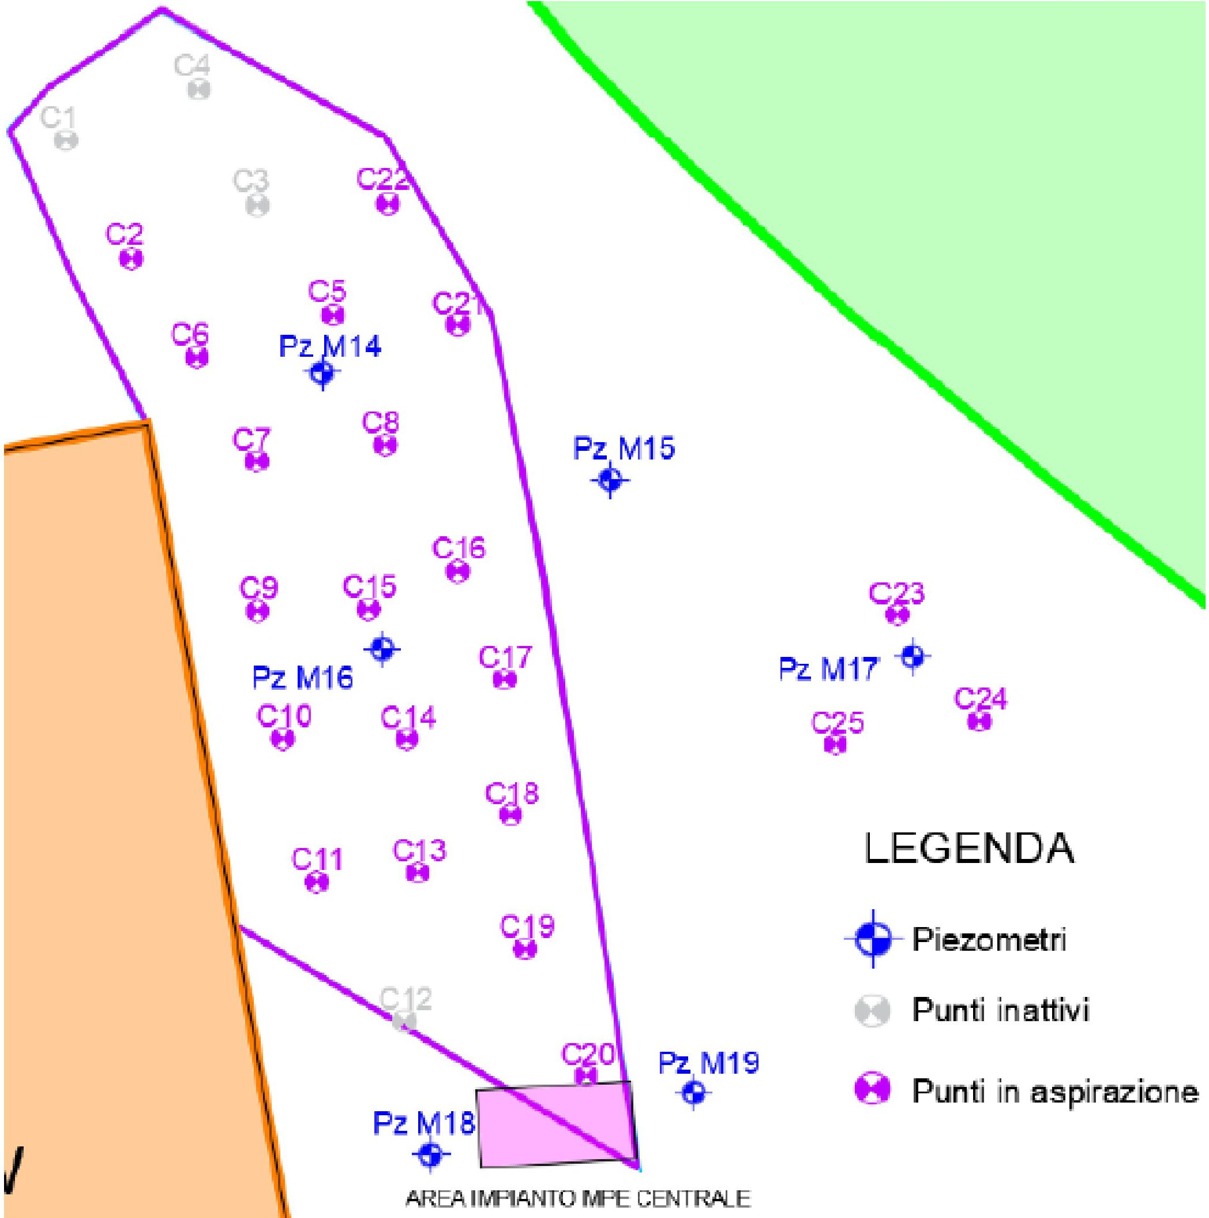
Pz M18
Pz M19
Pz M17
Pz M16
Pz M15
Pz M14
MPE CENTRĀLĀS IERĪCES TERITORIJA
Sūknēšanas punkti
Neaktīvie punkti
Pjezometri
APZĪMĒJUMI
Ekstrahētie šķidrumi vispirms izplūst caur ciklona filtru, kas no MPE urbumiem atdala iesūktās smiltis, un pēc tam caur kontrolfiltru, lai atdalītu sīkākās nogulsnes. Pēc tam gāzveida fāze, kas sajaukta ar šķidro fāzi, tiek atbilstoši atdalīta daudzfāzu separatorā, kurā gāzes no šķidrumiem tiek atdalītas pēc blīvuma.

Gāzveida fāzi pēc tam nosūta uz aktīvās ogles attīrīšanas sekciju, bet ūdens fāzi – uz ūdens attīrīšanas iekārtu. DNAPL produkts, kas galu galā atrodas ūdens fāzē, pirms ūdens attīrīšanas iekārtas tiek atdalīts ar ūdens/produkta gravitācijas separatoru.
Ciklona filtra ieplūdes līnija ir sadalīta 3 PVC līnijās ar diametru ø 2", un katra no tām ir aprīkota ar vārstu ar pneimatisko piedziņu. Vārstus vada tieši ar PLC, kas ļauj katram vārstam atsevišķi iestatīt atvēršanas un aizvēršanas ciklus, lai tie varētu darboties pārmaiņus vai visi vienlaikus.

Pēc pneimatiskajiem vārstiem līnijas sadalās 4 vai 5 punktu ķemmē. Katrs punkts, kas aprīkots ar lodveida vadības vārstu, ar cietu HDPE cauruļvadu, kura diametrs ir ø 1,1/4, ir savienots ar sūknēšanas urbumu. Caurules, kas ir atbilstoši marķētas, norādot iesūknēšanas urbuma nosaukumu, no kura tās nāk, tiek izvietotas virs zemes līdz kompetences urbuma augšdaļai un pēc tam ar elastīgu cauruli, kas aprīkota ar regulēšanas vārstu, savienotas ar HDPE pilienu cauruli (absorbētāju), kuras diametrs ir vienāds ar 1". Pilienu caurule visā piesārņotajā posmā ļauj iesūkt šķidrumus, ūdeni, tvaikus un jebkādus LNAPL/DNAPL. Pilienu caurules tiek nolaistas sūknēšanas urbumos līdz vēlamajam dziļumam, izmantojot noslēgtu urbuma atveri, un to dziļumu var viegli pielāgot, pamatojoties uz lauka apsekojumiem.
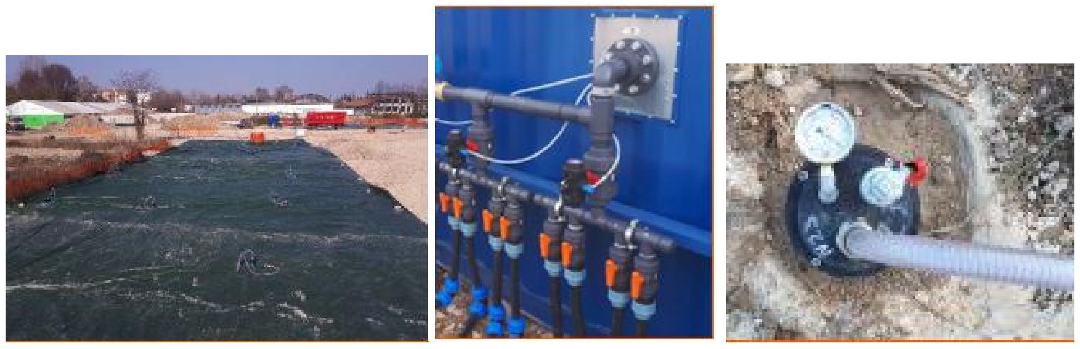
Visas urbumu atveres, kas atrodas virs zemes, lai atvieglotu savienojumu izveidi un vadību, izmantojot pārnēsājamos instrumentus, ir aprīkotas ar vakuuma mērītāju, lai kontrolētu urbuma iekšienē radušos pazeminājumus, un ar paraugu ņemšanas/mērījumu veikšanas vietu.
- Sistēma nodrošina nepārtrauktu darbību (24/24 h) ar pilnībā automātisku vadību, izmantojot kontrolieri ar programmējamu loģiku.

4.2. Dažādu īpašību raksturojums, kas ietekmē projektu
MPE rūpnīca tika izvēlēta objekta teritorijai, kurai bija šādas īpašības:
- Gruntsūdeņu klātbūtne ar maksimālo pamatnes dziļumu 7 metri no zemes līmeņa.
- Zema caurlaidība
- Piesārņotāju (benzola, MCB) gaistamība.
Jāatzīmē, ka ISCO tehnoloģijai tika dota priekšroka otrajā objekta teritorijā, kur gruntsūdeņi bija padziļināti intervālā ar caurlaidību, kas bija lielāka nekā no 7 līdz 15 m zzv, jo lielāks dziļums un caurlaidības īpašības MPE izmantošanu šajā teritorijā būtu padarījušas neefektīvu.
4.3. Ietekmes rādiuss
ROI tika aprēķināts, veicot pakāpenisku testu ar pieaugošu vakuumu, pamatojoties galvenokārt uz inducēto vakuumu.
Ņemot vērā 500 mbar vakuumu ieguves urbumā, ROI tika aprēķināts aptuveni 5 m. Tomēr, nosakot pilna mēroga sistēmas izmērus, kā piesardzības pasākums tika ņemts vērā 7 m attālums starp sūknēšanas urbumiem, lai iegūtu būtisku katra urbuma ietekmes zonu pārklāšanos un tādējādi uzlabotu sistēmas efektivitāti. Šāds attālums arī ļāva pastāvīgi pazemināt gruntsūdeņus virs 3 metriem, tādējādi veicinot piesārņojuma reģenerāciju gāzveida fāzē.

4.4. Izplūdes gāzes attīrīšana
No dažādiem sūknēšanas urbumiem iegūtie šķidrumi sākotnēji tiek savākti divos virknē savienotos filtros, lai aizturētu iesūktās smiltis un sīkākas nogulsnes, un pēc tam novadīti uz daudzfāzu separatoru.
Savāktās smiltis tiek izvadītas manuāli un uzglabātas lielos maisos, lai tās utilizētu saskaņā ar spēkā esošajiem noteikumiem.

Atdalīto gāzveida fāzi iesūc vakuumsūknis un pēc tam nosūta uz aktīvās ogles attīrīšanas sekciju, kas sastāv no 2 oglekļa filtriem, katrs ar tilpumu 1,0 m³, kas ir savienoti virknē.
Katrs vakuumsūknis gar izejas līniju ir aprīkots ar digitālo temperatūras sensoru, digitālo spiediena slēdzi, analogo plūsmas mērītāju un paraugu ņemšanas krānu. Turklāt kolektors, kas novada ekstrahēto zonu uz aktīvās ogles filtriem, ir aprīkots ar digitālo termometru, digitālo plūsmas mērītāju un paraugu ņemšanas krānu.
Tālāk un starp diviem filtriem ir vēl divas citas paraugu ņemšanas vietas, kur ņemt gāzes paraugus vai veikt mērījumus, izmantojot pārnēsājamus instrumentus.
4.5. Ūdens attīrīšana
No dažādiem sūknēšanas urbumiem iegūtie šķidrumi sākotnēji tiek savākti divos virknē savienotos filtros, lai aizturētu iesūktās smiltis un sīkākas nogulsnes, un pēc tam novadīti uz daudzfāzu separatoru.
Savāktās smiltis tiek izvadītas manuāli un uzglabātas lielos maisos, lai tās utilizētu saskaņā ar spēkā esošajiem noteikumiem.

Ūdens fāze tiek novadīta uz eļļas separatoru, lai atdalītu visus LNAPL/DNAPL. Ūdens, kas izplūst no eļļas separatora, pa 2" HDPE cieto cauruli tiek novadīts uz esošajām gruntsūdeņu attīrīšanas iekārtām. Piegādes līnija ir aprīkota ar pretvārstu, regulēšanas aizbīdni, analogo manometru, analogo skaitītāju un paraugu ņemšanas krānu.
Jebkurš produkts brīvā fāzē tiek uzglabāts īpašā dubultsienu polietilēna tvertnē ar 0,6 m³ tilpumu, kas aprīkota ar pārplūdes signalizāciju, lai bloķētu iekārtu.

4.6. Kontroles parametri
Ikdienas uzraudzības plānā ir paredzēta iekārtas darbības datu noteikšana, lai pārbaudītu pareizu tās darbību un optimizētu efektivitāti.
Konkrēti, katru dienu tiek veikti šādi mērījumi:
- Vakuums pirms ciklona filtra, maisa filtra un vakuumsūkņa.
- Katra vakuumsūkņa plūsmas ātrumi un plūsmas ātrumi pie skursteņa.
- Temperatūra pie katras iekārtas izejas un skursteņa.
- Apkārtējā temperatūra tvertnes iekšpusē.
- Ūdens skaitītāju rādījumu nolasīšana pie iekārtas izejas un pie katra daudzfāzu separatora atkārtotas palaišanas sūkņa izejas.
- Gruntsūdeņu līmenis pjezometros.
- PID (pārnēsājamais foto jonizators) mērījums koncentrācijām, kas iegūtas katrā iekārtā, pirms un aiz filtriem un starp 2 aktīvās ogles filtriem.
Katru nedēļu tiek konstatēta arī iespējamā smilšu klātbūtne urbuma iekšpusē atbilstoši katram sūknēšanas punktam.
Visi iepriekšminētie mērījumi ļauj reāllaikā novērtēt jebkādas anomālijas iekārtas darbībā un iejaukties, lai optimizētu tās darbības efektivitāti.

5. Rezultāti

5.1. Atdalīšanas ātrums
Piesārņojošo vielu ekstrakcijas ātruma novērtēšana tika veikta, izmantojot gan gaistošo organisko savienojumu (GOS) koncentrācijas, ko ar PID noteica katra vakuumsūkņa izejā, gan aprēķinot reģenerēto piesārņojošo vielu daudzuma masas bilanci gaisa un šķidrajā fāzē.

Turpmāk attēlotajā grafikā redzamas GOS vērtības, kas izmērītas rūpnīcas ekspluatācijas laikā.

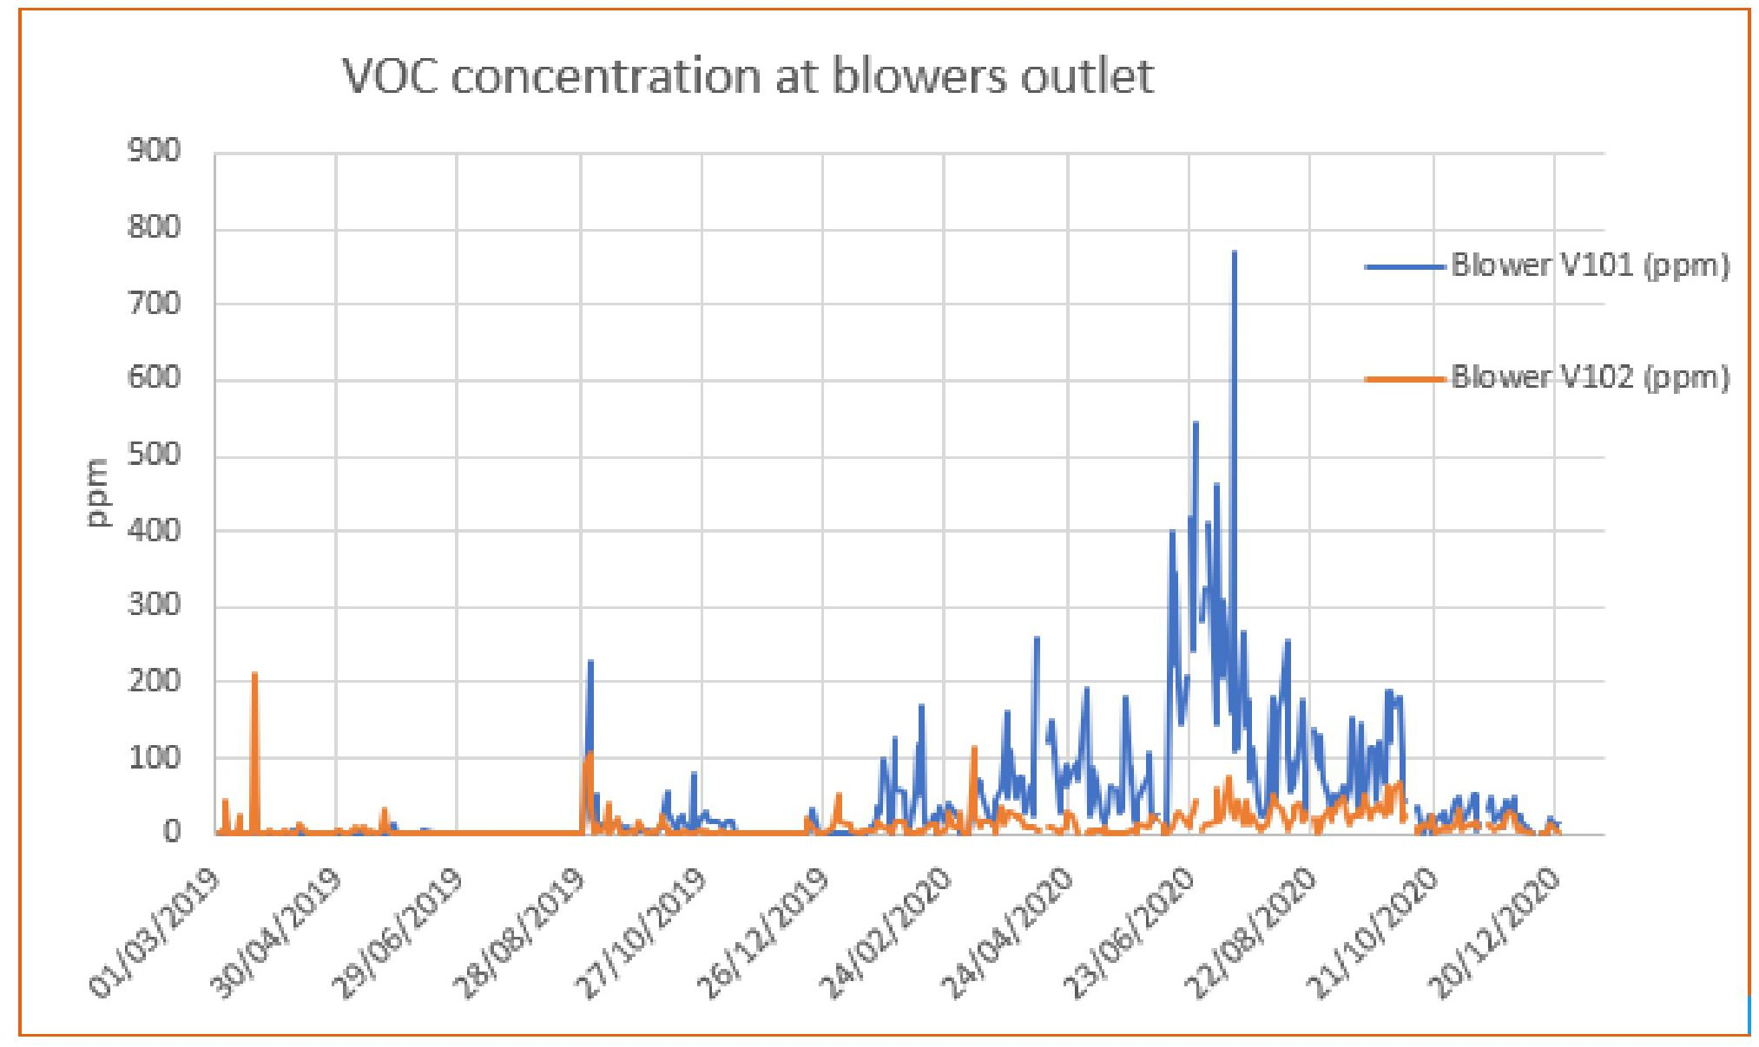
ppm
Pūtējs V102 (ppm)
Pūtējs V101 (ppm)
GOS koncentrācija pie pūtēju izejas

Diagrammas svārstību tendence daļēji ir saistīta ar vakuuma svārstībām urbuma atverē un daļēji ar gruntsūdeņu līmeņa svārstībām.
Vakuuma svārstības ir saistītas ar ciklona filtra un/vai maisa filtra aizsērēšanu, ko izraisa smalku materiālu iekļūšana ekstrahētajos šķidrumos. Tā rezultātā mainās vakuumsūkņa ekstrahētais tilpums.
Gruntsūdeņu līmeņa svārstības var būt saistītas ar nokrišņiem vai arī ar sūknēšanas ātruma svārstībām pie urbuma atveres.

Minētā tendence atkārtojas arī gāzes fāzē reģenerētā piesārņotāja masā, kura ekstrakcijas ātrums bija ļoti ievērojams, īpaši laikposmā no 2020. gada marta līdz augustam.
Laika posmā pēc 2020. gada novembra gaistošo organisko savienojumu koncentrācija samazinās, norādot, ka piesārņojuma likvidēšana lielākoties ir pabeigta.
Intervences laikā reģenerētā piesārņotāja daudzums, kas aprēķināts pēc masas bilances, ir šāds:
- 53 kg piesārņotāju gāzveida fāzē no kopskaitā 2 800 000 m³ attīrīta gaisa
- 0,64 kg piesārņotāju, sūknējot šķidro fāzi (6000 m³ attīrīta ūdens).
Jāatzīmē, ka reģenerācijas ātrums gāzveida fāzē noteikti ir lielāks nekā izšķīduša šķidruma fāzē. Šāda situācija apstiprina, ka pastāv funkcionāla piesātinājuma mazināšana, ko sistēma inducē, lai veicinātu piesārņojuma reģenerāciju gāzveida fāzē.
Piesārņojošo vielu koncentrācija, kas konstatēta kontroles pjezometros, uzrādīja samazināšanās tendenci, sasniedzot vērtības, kas bija ievērojami zemākas par sanācijas mērķiem pat pēc tam, kad nolūkā veikt atjaunošanās novērtējumu uz laiku tika pārtraukta iekārtas ekspluatācija.

6. Pēcattīrīšanas periods un/vai ilgtermiņa uzraudzība

6.1. Pēcattīrīšanas periods un/vai ilgtermiņa uzraudzība
Pēc rūpnīcas slēgšanas tika uzsākta gruntsūdeņu uzraudzības plāna īstenošana, kas ir spēkā līdz uzlabošanas testēšanai un ietver 4 gruntsūdeņu paraugu ņemšanas kampaņas reizi ceturksnī.
Piesārņojošo vielu koncentrācijas, kas konstatētas pirmajās trijās testēšanas kampaņās, salīdzinājumā ar sanācijas pirmo fāzi samazinājās attiecīgi par 98% benzola un par 40% MCB gadījumā, neuzrādot būtiskas atjaunošanās parādības un esot ievērojami zemākas par sanācijas mērķiem.

7. Papildu informācija

7.1. Gūtās atziņas
Būtisks aspekts rūpnīcas vadībā ir bijusi pastāvīga un bieža apkope.
Konkrēti, rūpnīcas vadība ir izstrādājusi ikdienas intervenču grafiku:
- pilienu cauruļu iesūknēšanas dziļuma regulēšanai
- maisa filtru tīrīšanai
Šīs biežās kontroles ir ļāvušas saglabāt pilnu darbības efektivitāti un novērst īslaicīgu sūknēšanas punktu izslēgšanos un aizsērēšanu.

Terminu vārdnīca

Skaidrojošā vārdnīca jums palīdzēs saglabāt nepieciešamo precizitātes līmeni attiecībā uz galvenajiem terminiem un saglabāt konsekvenci visā tekstā. Mēs noskaidrojām, ka dažkārt termini, kas izklausās līdzīgi, piemēram, "piesārņots", dažās valstīs tiek lietoti vienādi kā sinonīmi, bet citās valstīs tiem ir atšķirīga nozīme (tiesību aktu vai citu iemeslu dēļ). Tāpēc aizpildiet šo skaidrojošo vārdnīcu ar galvenajiem elementiem un, protams, akronīmiem.

Termins (alfabētiskā secībā) | Definīcija
VOC | Gaistoši organiskie savienojumi (GOS) ir organiskas ķīmiskas vielas, kurām parastā istabas temperatūrā ir augsts tvaika spiediens
MPE | Daudzfāzu ekstrakcija
SVE | Augsnes tvaiku ekstrakcija
ISCO | Ķīmiskā oksidēšana in situ
CSR | Riska robežkoncentrācijas (aprēķinātas, izmantojot vietai specifisku riska analīzi)
PLC | programmējams loģiskais kontrolieris
ROI | Ietekmes rādiuss
MCB | Monohlorbenzols
PID | portatīvais fotojonizators

1. Jūsu kontaktinformācija – GADĪJUMA IZPĒTE: MPE n.7

1.1. Vārds un uzvārds* | Paolo Boitani (Paolo Boitani)
1.2. Valsts/jurisdikcija | Itālija
1.3. Organizācija | Züblin Umwelttechnik GmbH
1.4. Amats | Biznesa attīstības vadītājs un vecākais projektu vadītājs
1.5. Pienākumi | In-situ sanācijas tehnoloģijas, rūpniecisko atkritumu apsaimniekošana, citi
1.6. E-pasta adrese | paolo.boitani@zueblin.de
1.7. Tālruņa numurs | +39 02 8398 7700

2. Informācija par objektu

2.1. Objekta vēsture
Attiecīgā teritorija tiek izmantota naftas produktu uzglabāšanai un izplatīšanai transportēšanai (degvielas uzpildes stacija).

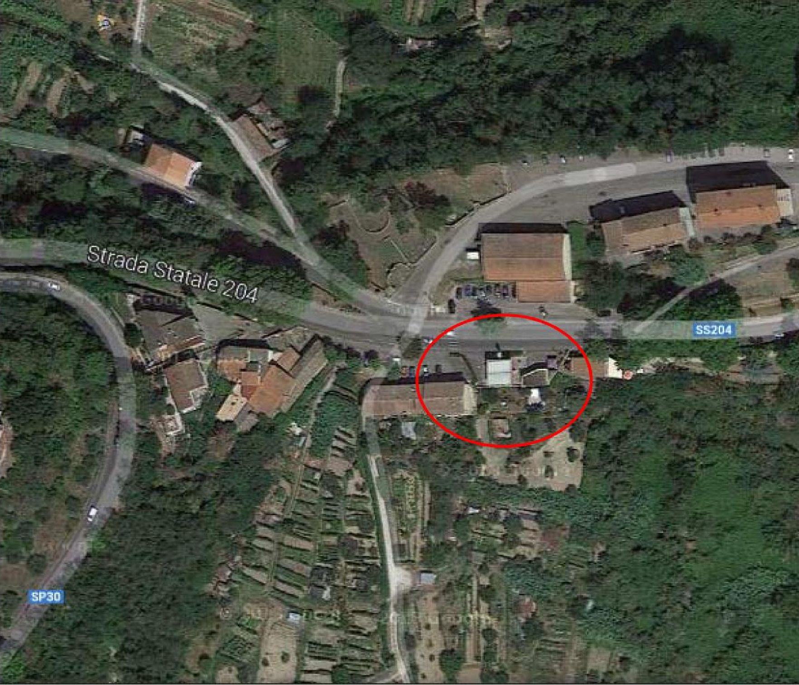
Strada Statale 204

2.2. Ģeoloģiskie apstākļi
Augsnes apakškārtas stratigrāfisko secību var apkopot šādi: virspusē ir rupjas smiltis, kas mijas ar nedaudz dūņainām smiltīm, tām seko mālainas dūņas, kas sliecas uz nedaudz smilšainām, un mālainas dūņas.
Dziļums līdz gruntsūdenim ir aptuveni, maksimums, 5 metri zem zemes virsmas līmeņa.

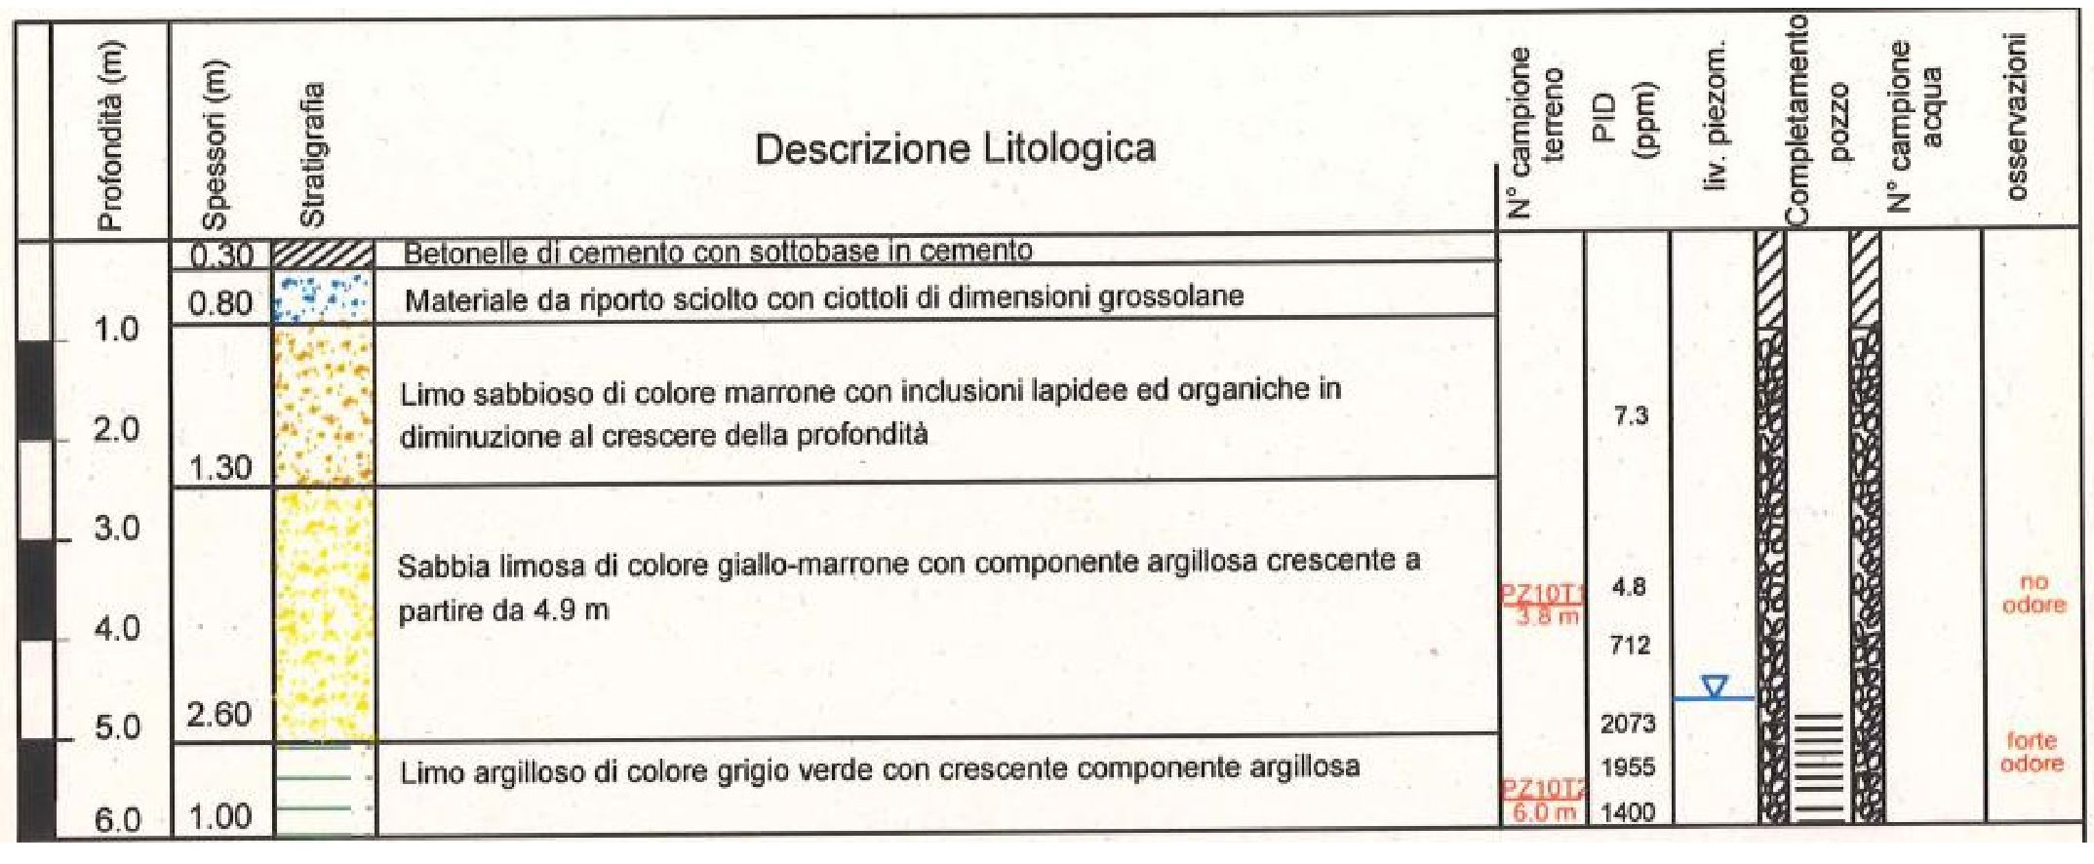
Dziļums (m)
Biezums (m)
Stratigrāfija
Augsnes parauga numurs
PID
(ppm)
tiv. piezom.
Akas pabeigšana
Ūdens parauga numurs
novērojumi
Litoloģiskais apraksts
Cementbetona plāksnes ar cementa pamatni
Sausais pildmateriāls ar rupjiem oļiem
Smilšains, brūns dūņas ar akmens un organisko vielu piemaisījumiem, kas samazinās ar dziļuma pieaugumu.
Dzeltenbrūna smilšmāla ar pieaugošu māla saturu, sākot no 4,9 m
Pelēkzaļi mālaini nogulumi ar pieaugošu māla saturu
bez smaržas
smaržas avots
3,8 m
6,0 m

2.3. Piesārņotāji, kas rada bažas
Augsnē: vieglie (ne vairāk kā 805 mg/kg) un smagie (ne vairāk kā 2530 mg/kg) ogļūdeņraži un aromātiskie organiskie savienojumi:
- Benzols: ne vairāk kā 0,28 mg/kg
- Toluols: ne vairāk kā 3,3 mg/kg
- Etilbenzols: ne vairāk kā 3,51 mg/kg
- Ksiloli: ne vairāk kā 16,82 mg/kg

Attiecībā uz gruntsūdeņiem (koncentrācijas, kas pārsniedz CSC, izņemot parametrus MtBE un EtBE, kas nav reglamentēti, bet joprojām tiek ņemti vērā ar atsauces robežvērtību, kas vienāda ar 40 μg/l): Ogļūdeņraži kopā (6790 μg/l), benzols (70 μg/l), toluols (240 μg/l), etilbenzols (250 μg/l), p-ksilols (500 μg/l), MTBE (50 μg/l).

2.4. Tiesiskais regulējums
Zemāk ir dots kopsavilkums par tehniski administratīvo procesu, tajā ir aprakstīts attiecīgais objekts, sākot no potenciālā piesārņojuma gadījuma, par ko paziņots EE.PP. 2003. gada septembrī saskaņā ar D.M. 471/99:
- 19.09.2003.: īpašnieks nosūtīja EE.PP. paziņojumu par iespējamo piesārņojumu saskaņā ar D.M. 471/99 par piesārņojuma noteikšanu gruntsūdeņos pēc sākotnējās izpētes veikšanas, izveidojot 4 uzraudzības pjezometrus PZ1 ÷ PZ4;
- 20.10.2003.: Dokumenta "Raksturojuma plāna aprakstošais tehniskais ziņojums" nosūtīšana;
- 17.12.2003.: Dienestu konference, lai apspriestu izstrādāto Raksturojuma plānu, kura laikā tika pieprasīti papildu pētījumi;
- 25.03.2004.: Dokumenta "Integrācija raksturojuma plānā" nosūtīšana;
- 09.04.2004.: Provinces izsniegtā atļauja novadīt notekūdeņus publiskajā kanalizācijā;
- 09.04.2004.: Gruntsūdeņu drošības sistēmas iedarbināšana, aktivizējot P&T sistēmu;
- 05.07.2004.: Dienestu konference par dokumenta "Raksturojuma plāna integrācija" apspriešanu;
- 21.09.2004.: Apstiprinājums ar Raksturojuma plāna priekšrakstiem;
- 2004. gada oktobris-novembris: Raksturojuma plāna apstiprinājumā paredzēto papildu pētījumu veikšana, izveidojot 4 uzraudzības pjezometrus PZ5 ÷ PZ8;
- 18.02.2005.: Dokumenta "Sākotnējais uzlabošanas projekts" nosūtīšana;
- 20.04.2005.: Dienestu konference, lai apspriestu "Projekta sākotnējo sanāciju";
- 29.04.2005.: Apstiprinājums ar provizoriskā uzlabošanas projekta priekšrakstiem;
- 20.–24.06.2005.: Izmēģinājuma testa lauka sagatavošana MPE veikšanai, izveidojot n. 6 uzraudzības punktus, Pz9 ÷ Pz14;
- 11.–12.07.2005.: MPE izmēģinājuma testa veikšana punktos Pz5 un Pz8;
- 2005. gada jūlijs: Dokumenta "Galīgais uzlabošanas projekts" nosūtīšana;
- 30.09.2005.: Dienestu konference, lai apspriestu dokumentu "Galīgais uzlabošanas projekts";
- 05.10.2005.: Galīgās uzlabošanas projekta apstiprināšana;

- 2005.–2009.: Tiesiska strīda atrisināšana starp īpašnieku un kaimiņiem; tiesvedība aizkavēja sanācijas sistēmu uzstādīšanas darbu uzsākšanu;
- 2009. gada septembris–2011. gada jūlijs: Sanācijas sistēmu uzstādīšana, veicot
- mPE punktu (PE1 ÷ PE15) perforāciju;
- 01.08.2011.: Sanācijas sistēmu (MPE) iedarbināšana un vienlaicīga P&T iekārtas izslēgšana;
- 20.02.2012.: Dokumenta “Uzlabošanas uzsākšanas tehniskais ziņojums" nosūtīšana;
- 2013. gada jūnijs: Dokumenta "Uzlabošanas progresa ziņojums" nosūtīšana;
- 2013. gada oktobris 22.10.2013. plānotie pjezometra urbšanas darbi, kas jāveic lejpus objekta hidroģeoloģiskajiem pētījumiem tika atlikti pēc tam, kad ARPA lūdza sasaukt dienestu konferenci, lai apspriestu šo darbu izpildi, kā arī pagarinātu uzlabošanas termiņus.
- 10.06.2014.: tika iesniegts jauns "Galīgais uzlabošanas projekts".

3. Izmēģinājuma mēroga pielietojums uz lauka

3.1. Ekstrakcijas sistēma
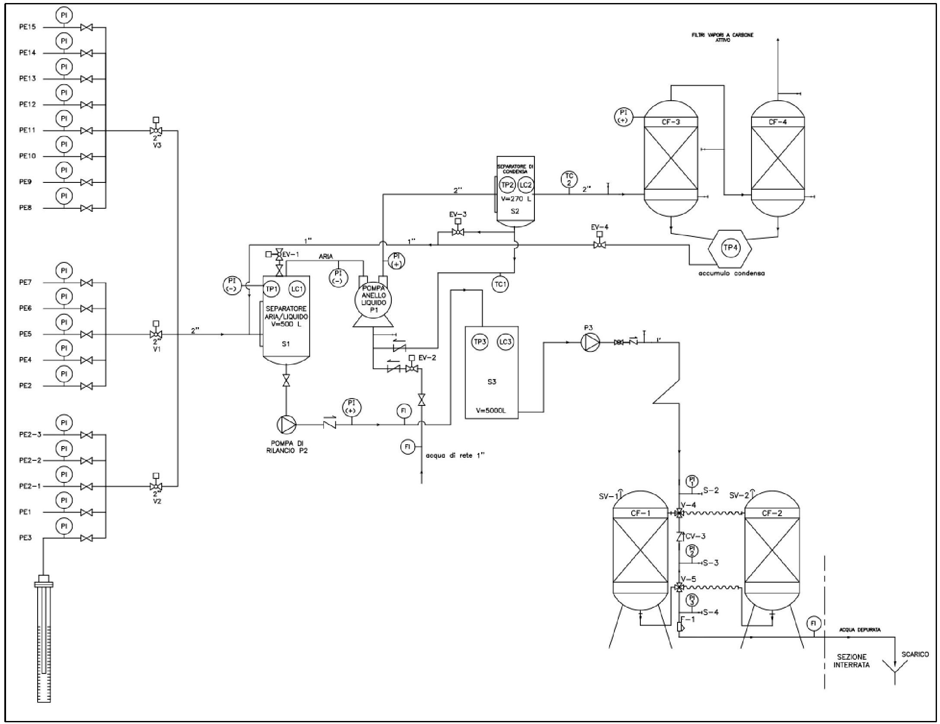
PE15
PE14
PE13
PE12
PE11
PE10
PE9
PE8
PE7
PE6
PE5
PE4
PE2
PE2-3
PE2-2
PE2-1
PE1
PE3
V3
V1
V2
SŪKNIS
RILANCIO P2
ūdensvads 1”
GAISA/ŠĶIDRUMA ATDALĪTĀJS
V=500 L
ŠĶIDRUMA GREDZENVEIDA SŪKNIS
P1
KONDENSĀTA ATDALĪTĀJS
V = 270 L

S2
EV-3
EV-4
EV-2
S3

V=5000L
P3
kondensāta uzkrāšanās
CF-3
CF-4
AKTIVĒTĀS OGLES TVAIKA FILTRS
SV-1
CF-1
CF-2
S-2
SV-2
CV-3
S-3
V=5
S-4
F-1
DEPURĒTAIS ŪDENS
PAZEMES SADAĻA
IZPLŪDE

Iekārtai ir šādas sastāvdaļas:

- n. 18 ieguves urbumi (PE1 ÷ PE15) aprīkoti ar noblīvētu hermētisku PVC urbuma atveri, 1"1/4 PVC cauruli ar iekšējās caurules diametru ¾”, kas novietota gaisa/šķidruma saskarnē. Atsevišķi urbumi, kas savienoti ar iesūknēšanas sistēmu, izmantojot vienu PE cauruli, kuras diametrs ir 25 mm, saplūst 3 atsevišķos kolektoros:
- Kolektors 1: PE2, PE4, PE5, PE6, PE7
- Kolektors 2: PE1, PE3, PE2-1, PE2-2, PE2-3
- Kolektors 3: PE8, PE9, PE10, PE11, PE12, PE13, PE14, PE15

- šķidruma gredzenveida sūknis ar augstu vakuuma pakāpi, kas atrodas 10' jūras konteinerā un ir savienots ar katru kolektoru, izmantojot PE cauruli, kuras diametrs ir 63 mm;
- plūsmas ātruma regulēšanas vārsti un mērīšanas punkti, kas izvietoti katrā aspirācijas līnijā;
- 500 L gāzes/šķidruma atdalīšanas tvertne;
- 270 L kondensāta separators;
- sistēma atkārtotai izlīdzināšanas sistēmas palaišanai; izmantojot centrbēdzes sūkņa pašsūknēšanas palīdzību;
- 5000 L ūdens uzglabāšanas un izlīdzināšanas tvertne;
- gaisa attīrīšanas sistēma, kas sastāv no diviem aktīvās ogles filtriem, kas savienoti virknē un katrs satur aptuveni 500 kg GAC;
- ūdens attīrīšanas sistēma, kas sastāv no diviem reversīvā virknē savienotiem aktīvās ogles filtru pāriem (katrs pāris) un katrā satur aptuveni 250 kg GAC;
- ūdens recirkulācijas un pārsūknēšanas sūkņi;
- recirkulācijas ūdens termostats;
- elektriskie un hidrauliskie savienojumi;
- barošanas avots un vadības panelis.
3.2. Priekšizpēte
Zemāk ir apkopoti galvenie testa mērķi:
- ietekmes zonas pārbaude, veicot dažādu parametru mērījumus uzraudzības punktos;
- noņemamas piesārņotāja masas aplēse laika atkarībā no laika, lai pārbaudītu, vai ir sasniegti sanācijas mērķi;
- augsnes apakškārtas parametru/īpašību mainīguma analīze, kas var ietekmēt tās efektivitāti;
- procesa parametru un koncentrāciju aplēses dažādu iekārtu izplūdes vietās, lai noteiktu pilna mēroga sistēmas lielumu;
- pamatsistēmas būvniecības, pārvaldības un uzraudzības izmaksu aplēses.

Izmēģinājuma testā tika īpaši pārbaudīts:

- ūdens nesējslāņa piesātinājuma samazinājuma pakāpe noteiktā attālumā no ieguves punkta (ietekmes zona ūdens nesējslānī), veicot hidraulisko līmeņu mērījumus novērojumu punktos laika gaitā, mainoties šķidruma plūsmas ātrumam / inducēta pazeminājuma un iesūknēšanas caurules (absorbcijas caurules) iegrimes augstuma;
- optimālā gaisa/šķidruma attiecība, lai optimizētu piesārņotāju ekstrakciju (maksimālā koncentrācija) attiecībā pret sistēmas efektivitāti telpā (ietekmes zonā).
3.3. Ietekmes rādiuss
Pēc testa var ekstrapolēt šādus datus:
- uzraudzības punktos 3 m attālumā no ieguves punkta novērotas reprezentatīvas inducētās pazeminājuma vērtības, kas ir -0,7 mbar;
- atbilstoši ieguves vietai ir novērots gruntsūdeņu līmeņa pazeminājums par aptuveni 70 cm, t.i., vērtības, kas ir būtiskas piesātinātā sektora piesātinājuma samazināšanas nolūkā;
- ekstrahēto GOS koncentrācija uzrāda ne-nulles vērtības;
- izplūstošā ūdens iesūknēšanas plūsmas ātrums ir aptuveni 0,3 m³ / dienā.

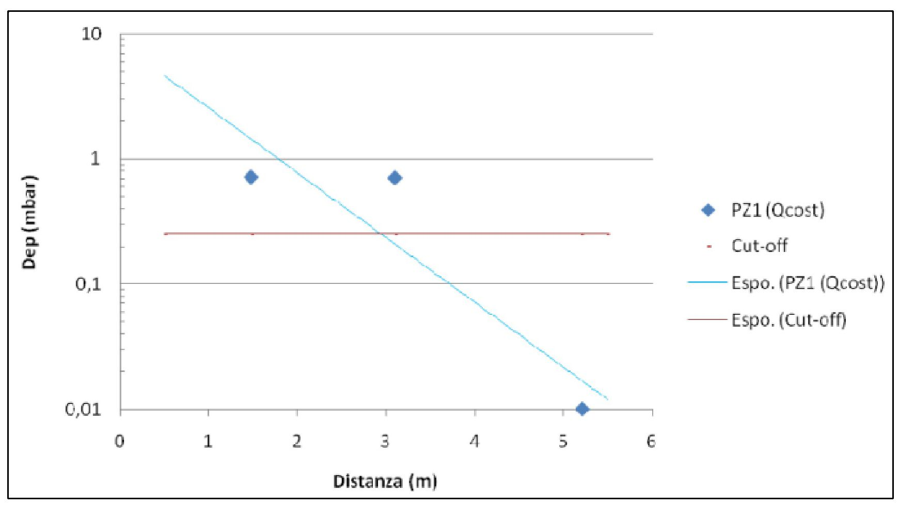
PZ1 (Qcost)
Nogriešana
Espo. (PZ1 (Qcost))
Espo. (Nogriešana)
Dziļums (mbar)
Attālums (m)

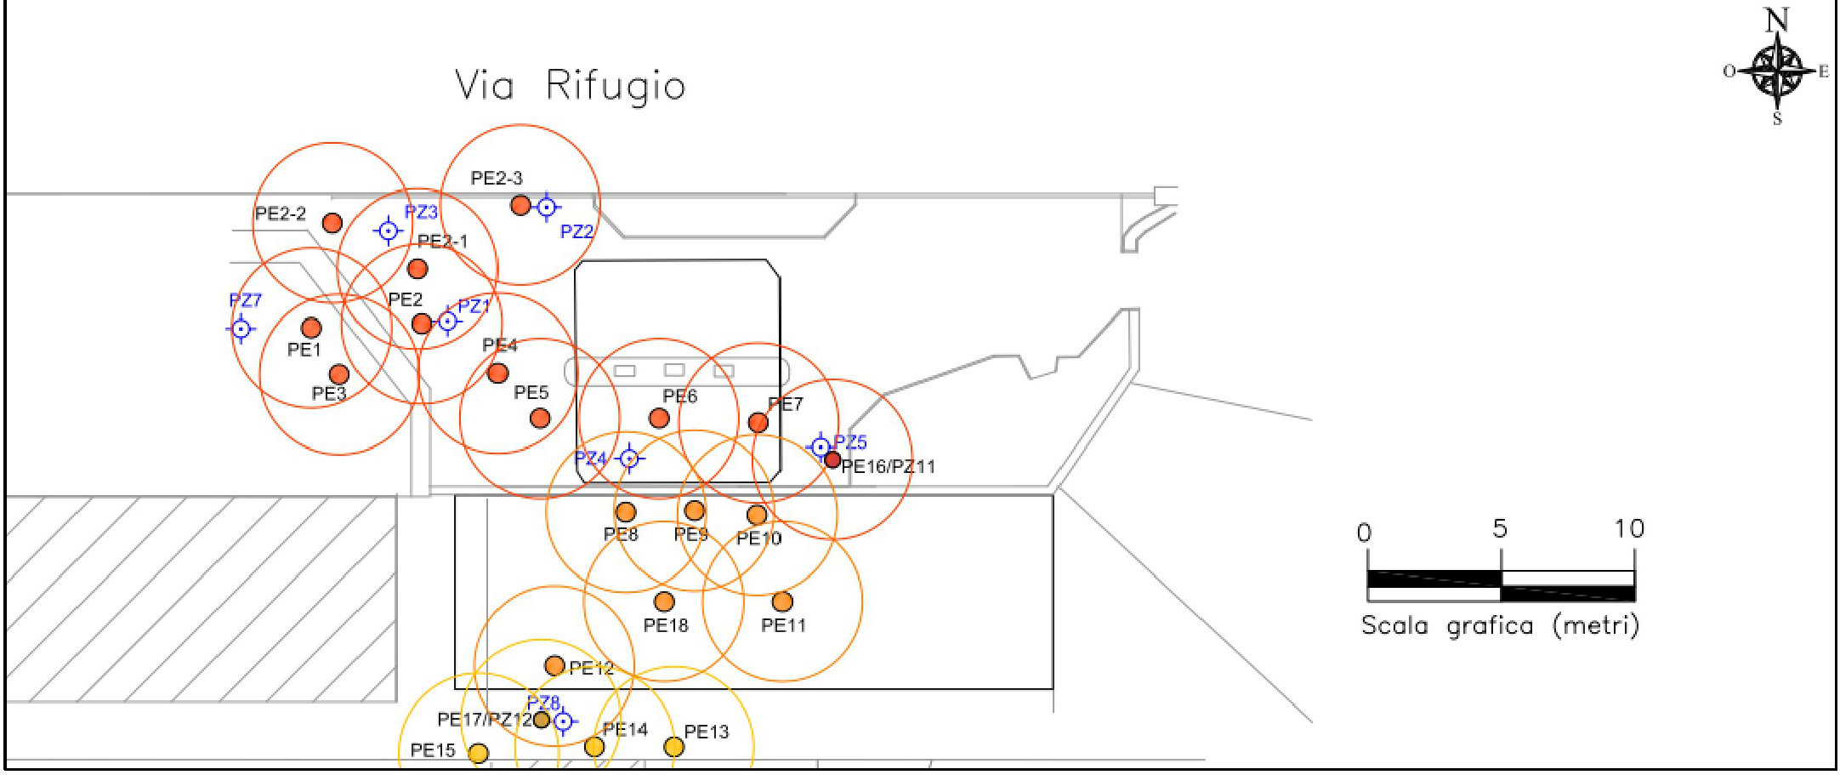
Grafiskā skala (metros)
Via Rifugio
3.4. Izplūdes gāzes attīrīšana
Divi aktīvās ogles filtri, kas savienoti virknē un katrs satur aptuveni 500 kg GAC.
3.5. Ūdens attīrīšana
Divi aktīvo ogļu filtru pāri, kas savienoti reversīvā virknē (katrs pāris) un katrs satur aptuveni 250 kg GAC. Attīrītie ūdeņi tiek novadīti publiskajā kanalizācijā.

3.6. Kontroles parametri
Lauka uzraudzības un paraugu ņemšanas programma, kas nodrošina atbilstošu attīrīšanas efektivitātes uzraudzību trīs dimensijās.

Izmēģinājuma testa ietvaros tika veiktas šādas darbības:
- n. 1 MPE tests no punkta PE6 ar mainīgu plūsmas ātrumu (3 soļi ar pieaugošu pazeminājumu/plūsmas ātrumu);
- n. 1 MPE tests no punkta PE7 ar mainīgu plūsmas ātrumu (3 soļi ar pieaugošu pazeminājumu/plūsmas ātrumu);
- n. 1 MPE tests no punkta PE9 ar mainīgu plūsmas ātrumu (3 soļi ar pieaugošu pazeminājumu/plūsmas ātrumu);
- n. 1 MPE tests no punkta PZ1 ar nemainīgu plūsmas ātrumu; testa veikšanai tika sagatavots aprīkojums, un punkts tika pieslēgts jau objektā esošajām gāzes/ūdens attīrīšanas sistēmām.

Iesaistīto parametru pārbaude:
- gāzu/šķidrumu plūsmu mērījumi atbilstoši ekstrakcijas punktiem (ekstrahētie GOS, drenētā ūdens tilpums);
- parametru mērījumi uzraudzības punktos (inducētā pazeminājuma, iegrimšanas līmenis, O₂ un CO₂ koncentrācija), kas atrodas dažādos attālumos no ieguves punktiem.

4. Pilna mēroga piemērošana

4.1. Pilna projekta sistēma
MPE iekārta, kas sastāv no:
- 4 kolektoriem, kopā 21 līnija. Katra līnija (diametrs = 1") ir aprīkota ar aizbīdni regulēšanai, lodveida vārstu sadalīšanai nodalījumos, paraugu ņemšanas un mērīšanas punktu (1/2"), vakuuma mērītāju
- n.4 vakuumizturīgi gaisa/ūdens separatori, komplektā ar līmeņa slēdžiem (LSHH-LSH-LSL), manuālo atšķaidīšanas vārstu un automātisko atšķaidīšanas vārstu
- 4 līnijā iebūvēti filtri pulveriem
- 4 centrbēdzes pašuzsūcošie elektriskie sūkņi separatoru drenāžas ūdens novadīšanai (Qmax =2 m³ / h; H = 20m; 0,55 kW), ar manometru, pretvārstu un lodveida vārstu pie padeves līnijas
- n.2 sausie vakuumsūkņi (Qmax = aptuveni 340 m³ /h @ 60Hz; ΔPmax = -800 mbar; 6,6 kW @ 60 Hz), komplektā ar vakuuma pārtraucējvārstu un pretvārstu. Sūkņi ar invertoru, ar manuālu regulēšanu
- 2 sausie vakuumsūkņi (Qmax = aptuveni 450 m³ /h @ 60Hz; ΔPmax = -800 mbar; 9 kW @ 60Hz), komplektā ar vakuuma pārtraucējvārstu un pretvārstu. Sūkņi ar invertoru, ar manuālu regulēšanu
- katra vakuumsūkņa iesūknēšanas un padeves līnija ar vakuuma mērītāju, LEL sensors, kas savienots ar PLC, PLC pievienots temperatūras sensors, temperatūras sensoram pievienots PLC, noslēdzošie droseļvārsti, pretvārsts
- n.2 aktīvās ogles filtri gaisam no HDPE (Diam = 1000; H = 1800), ar 500 kg neattīrītas ogles katram filtram
- ūdens uzglabāšanas tvertne no HDPE (V = 1000L) komplektā ar līmeņa slēdžiem (LSHH-LSH- LSL) un vārstu fona lejupielādes
- 1 centrbēdzes sūknis ūdens reģenerācijai (Q_{max} = 50L/min; H = 30 m; 0,75 kW), ar manometru, pretvārstu, paraugu ņemšanas punktu un lodveida vārstu uz padeves līnijas
- 1 maisa filtrs, komplektā ar IEPLŪDES / IZPLŪDES spiediena mērītājiem un drošības spiediena slēdzi
- 2 ūdens filtri ar aktivēto ogli (Diam = 650; H = 1200), komplektā ar manometriem, ventilācijas vārstiem, paraugu ņemšanas atverēm un ieplūdes spiediena slēdzi. Katra filtra uzpildīšana ar 250 kg neattīrītas ogles
- litru skaitītājs un sifons pie notekas
- sadales skapis un vadības panelis ar PLC un GSM modemu attālinātai vadībai
- 20 pēdu konteiners ar apgaismojuma un ventilācijas sistēmu
- drošības ierīces (avārijas poga, dūmu detektors, durvju atvēršanas signāla sensors)
4.2. Dažādu īpašību raksturojums, kas ietekmē projektu
Attiecīgajai vietai ir šādi izziņas apstākļi un pamatelementi, ko izmanto, lai noteiktu piemērotu sanācijas tehnoloģiju (MPE):
- degvielas uzpildes stacija ir aktīva;
- augsnes apakškārtu raksturo galvenokārt smalkgraudaini materiāli, kas, palielinoties dziļumam, tiek apstiprināti;
- Ūdens nesējslānis galvenokārt atrodas aluviālas izcelsmes smilšaini-dūņainos nogulumos; gruntsūdeņi atrodas 2,8 līdz 4,8 m dziļumā no zemes virsmas;
- analīžu rezultāti, kas iegūti nepiesātinātajā augsnē, liecina par piesārņojumu ar ogļūdeņražiem C≤12 un ogļūdeņražiem C>12, benzolu, toluolu, etilbenzolu, ksiloliem;
- analīžu rezultāti, kas iegūti gruntsūdeņos, liecina par piesārņojumu ar ogļūdeņražu kopapjomu, benzolu, toluolu, etilbenzolu, p-ksilolu; konstatēta arī MtBE parametra klātbūtne.
4.3. Ietekmes rādiuss
Aplēstie darbības parametri ir parādīti zemā dotajā tabulā.

Parametri | UM | Vērtība
Izplūdes gaisa plūsmas ātrums | Nm³/h | 20 ÷ 30
Izplūdes gaisa plūsmas ātrums | m³/h | 60
Depresija [pie mašīnas] | mbar g | -700 ÷ -800
Depresija [pie urbuma augšdaļas] | mbar g | -500
Ūdens plūsmas ātrums | l/min | 0,2 ÷ 1
Ietekmes rādiuss | m | 3

Ietekmes rādiuss (ROI) tika aprēķināts aptuveni 3 metri, pamatojoties uz inducēto vakuumu.

4.4. Izplūdes gāzes attīrīšana
N.2 aktīvās ogles filtri gaisam no HDPE (Diam = 1000; H = 1800), ar 500 kg neattīrītas ogles katram filtram
4.5. Ūdens attīrīšana
N. 2 filtri ar aktivēto ogli ūdenim (Diam = 650; H = 1200), komplektā ar manometriem, ventilācijas vārstiem, paraugu ņemšanas atverēm un ieplūdes spiediena slēdzi. Katra filtra uzpildīšana ar 250 kg neattīrītas ogles.
4.6. Kontroles parametri
Uzraudzības plānā paredzēts veikt šādus konstatējumus:
- gaisa plūsma un šķidruma plūsma (ja tāda ir) dažādās ekstrakcijas vietās;
- VOC, O₂ un CO₂ koncentrācija un temperatūra visos ekstrakcijas punktos un uzraudzības punktos;
- pazeminājumi pie ieguves punktu urbumu atverēm, ieplūdes līnijās uz kolektoriem un sūkņiem;
- ekstrahētā gaisa plūsma un kopējā šķidruma plūsma (ja tāda ir) MPE sistēmā;
- GOS koncentrācija kopējā plūsmā pie tvaiku attīrīšanas iekārtas ieejas un izejas;
- gruntsūdens iegrimšana visos uzraudzības tīkla pjezometros un iespējamā produktu veidošanās uzraudzība;
- gruntsūdens paraugu ņemšana pie ūdens attīrīšanas iekārtu ieejas un izejas.

5. Rezultāti

5.1. Atdalīšanas ātrums
Kritēriji, kas tiks izmantoti, lai turpinātu sanācijas testēšanu gan attiecībā uz augsni, gan gruntsūdeņiem, ir parādīti turpmāk.
Šādas darbības var veikt tikai tad, ja vismaz n. 3 kampaņās pēc kārtas ir konstatētas koncentrācijas, kas ir zemākas par uzraudzībai pakļauto savienojumu uzlabošanas mērķiem gruntsūdeņos, un ja pastāv vismaz viens no šādiem nosacījumiem:
- masas bilancēs tiks uzsvērta piesārņotāja masas kopējā reģenerācija, kas ir vienāda ar aprēķināto;
- asimptotisko koncentrāciju sasniegšana no MPE sistēmas ekstrahētajās interstitīvajās gāzēs vai ekspluatācijas parametros kopumā;
- atjaunošanas iedarbības neesamība konstatētajā interstitīvajā gāzu koncentrācijā atbilstoši uzraudzības punktiem pirms un pēc sistēmas izslēgšanas, izmantojot MPE.

Šī testēšanas darbība tiks veikta pretrunā ar iestādēm.

Gruntsūdeņu testēšana tiks veikta šādi:
- visu uz vietas esošo sistēmu izslēgšana uz 2 nedēļām;
- paraugu ņemšana no visiem pjezometriem, kas veido uzraudzības tīklu, lai noteiktu parametrus: ogļūdeņražu kopējais daudzums un benzols, toluols, etilbenzols, p-ksilols, stirols, MtBE, EtBE.

Augsnes testēšanai, n. 3 apsekojumu veikšanai. Šīm ķīmiskajām analīzēm paraugi tiks ņemti nepiesātinātajā zonā: Ogļūdeņraži C<12 un C>12, benzols, toluols, etilbenzols, ksiloli.

6. Pēcattīrīšanas periods un/vai ilgtermiņa uzraudzība

6.1. Pēcattīrīšanas periods un/vai ilgtermiņa uzraudzība
Pēcattīrīšanas uzraudzībai n. 4 kampaņu veikšana reizi ceturksnī 12 mēnešu laikā.
Katrā kampaņā tiks ņemti un analizēti paraugi no visiem pjezometriem, kas veido uzraudzības tīklu, lai noteiktu parametrus: kopējais ogļūdeņražu un benzola, toluola, etilbenzola, p-ksilola, stirola, MtBE, EtBE daudzums.
Monitoringu uzskatīs par pabeigtu ar nosacījumu, ka visi ņemtie paraugi atbilst references uzlabošanas mērķiem.

7. Papildu informācija

7.1. Gūtās atziņas
Noslēgumā tika secināts, ka MPE tehnoloģija ir piemērota konkrētajai situācijai uz vietas, tomēr, lai palielinātu sūknēšanas sistēmas efektivitāti, ir jāveic atbilstošas izmaiņas, piemēram:
- ieguves punkti aprīkoti ar lielāka diametra cauruli (4");
- savienojuma caurules ar lielāka diametra caurulēm;
- sausā izciļņa / āķa / izciļņu tipa sūkņa izmantošana, kas ir efektīvāka nekā šķidruma gredzenveida sūkņa izmantošana.
7.3. Apmācību nepieciešamība
Semināri, apmācība darba vietā, tīmekļa semināri, e-mācības var būt efektīvi mācību rīki

